
СОВЕТ ДЕПУТАТОВ
РАМЕНСКОГО МУНИЦИПАЛЬНОГО ОКРУГА
МОСКОВСКОЙ ОБЛАСТИ

140100, г. Раменское, Комсомольская площадь, д. 2

РЕШЕНИЕ
 | _____________________ |  | № ________________

Об утверждении правил благоустройства территории Раменского муниципального округа

В соответствии с Федеральным законом от 06.10.2003 №131-ФЗ
«Об общих принципах организации местного самоуправления в Российской Федерации», Законом Московской области от 30.12.2014 №191/2014-ОЗ
«О регулировании дополнительных вопросов в сфере благоустройства
в Московской области», с учетом результатов общественных обсуждений от ___________
Совет депутатов Раменского муниципального округа РЕШИЛ:
1. Утвердить Правила благоустройства территории Раменского муниципального округа Московской области (Приложение №1).
2. Признать утратившими силу решение Совета депутатов Раменского городского округа от 29.04.2020 № 6/46-СД «Об утверждении Правил благоустройства территории Раменского муниципального округа Московской области» (в редакции решений Совета депутатов Раменского городского округа Московской области от 25.11.2020 № 16/1-СД, от 27.10.2021 № 10/5-СД, от 30.11.2022 № 15/1-СД, от 29.03.2023 № 3/6-СД, от 28.06.2023 № 7/9-СД, от 28.06.2023, № 7/10-СД, от 30.08.2023 № 12/5-СД, от 27.11.2024 № 6/14-СД);
3. Опубликовать настоящее решение в сетевом издании «РАММЕДИА» с доменным именем сайта в информационно-телекоммуникационной сети Интернет https://ramews.ru.
4. Настоящее решение вступает в силу со дня его официального опубликования.

Председатель Совета депутатов
Раменского муниципального округа Ю.А. Ермаков

Глава Раменского муниципального округа Э.В. Малышев

Приложение
к решению Совета депутатов
Раменское муниципального округа
Московской области
от ____________№ _______

ПРАВИЛА
БЛАГОУСТРОЙСТВА ТЕРРИТОРИИ РАМЕНСКОГО МУНИЦИПАЛЬНОГО ОКРУГА МОСКОВСКОЙ ОБЛАСТИ

Раздел I. Общие положения

Статья 1. Предмет регулирования и задачи Правил благоустройства территории Раменского муниципального округа Московской области

1. Настоящие Правила благоустройства Раменского муниципального округа (далее - Правила) устанавливают требования в сфере благоустройства, в том числе требования к созданию, содержанию, развитию объектов и элементов благоустройства, расположенных на территории Раменского муниципального округа (далее - муниципальный округ), в том числе требования по содержанию зданий (включая жилые дома), сооружений и земельных участков, на которых они расположены, к внешнему виду фасадов и ограждений соответствующих зданийи сооружений, перечень работ по благоустройству (включая освещение улиц, уборку и озеленение территории, установку указателей с наименованиями улиц и номерами домов, размещение и содержание малых архитектурных форм) и периодичность их выполнения, порядок участия собственников зданий (помещений в них), строений и сооружений в благоустройстве прилегающих территорий, обязательные к исполнению для органов местного самоуправления, юридических и физических лиц, являющихся собственниками, правообладателями расположенных на территории муниципального округа земельных участков, зданий, строений и сооружений, в том числе для юридических лиц, обладающих указанными объектами на праве хозяйственного ведения или оперативного управления, а также требования к обеспечению чистоты и порядка на территории муниципального округа.
2. Основные задачи настоящих Правил заключаются в обеспечении:

1) формирования единого облика муниципального округа;
2) создания, содержания и развития объектов и элементов благоустройства муниципального округа;
3) доступности территорий общего пользования;
4) сохранности объектов и элементов благоустройства;
5) комфортного и безопасного проживания граждан.

2. Действие настоящих Правил не распространяется на отношения в сфере реставрации объектов культурного наследия.

Статья 2. Правовое регулирование отношений в сфере благоустройства в Раменском муниципальном округе.

1. Правовое регулирование отношений в сфере благоустройства в муниципальном округе Московской области осуществляется в соответствии с Федеральным законом от 6 октября 2003 г. № 131-ФЗ «Об общих принципах организации местного самоуправления в Российской Федерации», Законом Московской области от 30.12.2014 № 191/2014-ОЗ «О регулировании дополнительных вопросов в сфере благоустройства в Московской области» (далее - Закон № 191/2014-ОЗ), настоящими Правилами.
2. Условия доступности объектов и элементов благоустройства для инвалидов и других маломобильных групп населения муниципального округа обеспечиваются в соответствии с законодательством Российской Федерации и законодательством Московской области о социальной защите инвалидов.
3. Отношения, связанные с обращением с отходами производства и потребления, в том числе с твердыми коммунальными отходами, регулируются положениями Федерального закона от 24 июня 1998 года № 89-ФЗ «Об отходах производства и потребления», иных федеральных законов, нормативных правовых актов Российской Федерации, нормативно-технических документов Российской Федерации, нормативных правовых актов Московской области.
3.1. Отношения, связанные с архитектурно-градостроительным обликом объектов капитального строительства, регулируются Градостроительным кодексом Российской Федерации, нормативными правовыми актами Российской Федерации, нормативными правовыми актами Московской области, а также правилами землепользования и застройки территории муниципального округа и настоящими Правилами.

Статья 3. Объекты благоустройства

Объектами благоустройства являются:
- территория муниципального округа с расположенными на ней элементами благоустройства в границах:
1. Земельных участков, находящихся в частной собственности.
2. Земельных участков, находящихся в федеральной собственности.
3. Земельных участков, находящихся в собственности Московской области.
4. Земельных участков, находящихся в муниципальной собственности.
5. Земельных участков и земель, государственная собственность на которые не разграничена.

Статья 4. Основные понятия

Применительно к настоящим Правилам используются следующие основные понятия:
благоустройство - комплекс мероприятий по созданию и развитию, в том числе по проектированию, объектов благоустройства и элементов благоустройства, направленный на обеспечение комфортности и безопасности условий проживания граждан, поддержание и улучшение санитарного и эстетического состояния территории муниципального округа, по содержанию объектов благоустройства, в том числе территорий общего пользования, земельных участков, зданий, строений, сооружений, прилегающих территорий, элементов благоустройства;
благоустроительные мероприятия - мероприятия, реализуемые в рамках благоустройства территории, в том числе выполнение научно-исследовательских и изыскательских работ, архитектурно-планировочных концепций и стратегий, проектирование, создание, реконструкция, капитальный ремонт, реконструктивные и земляные работы, снос (демонтаж), ремонт, текущий ремонт, содержание объектов благоустройства и элементов благоустройства, мероприятия, направленные на развитие объектов благоустройства и элементов благоустройства, обеспечение и повышение комфортности условий проживания граждан, поддержание и улучшение санитарного и эстетического состояния территории муниципального округа;
объекты благоустройства - территории муниципального округа различного функционального назначения:
1) в границах:
земельных участков, находящихся в частной собственности;
земельных участков, находящихся в федеральной собственности;
земельных участков, находящихся в собственности Московской области;
земельных участков, находящихся в муниципальной собственности;
земельных участков и земель, государственная собственность на которые не разграничена;
2) на которых осуществляются благоустроительные мероприятия:
районы, кварталы, улицы и дороги, территории общего пользования, улично-дорожная сеть, иные элементы планировочной структуры;
охранные зоны, технические зоны транспортных, инженерных коммуникаций, зоны с особыми условиями водных объектов;
озелененные территории, зеленые зоны;
прилегающие территории;
территории вдоль «вылетных» магистралей;
придомовые территории многоквартирных домов;
дворовые территории;
домовладения;
общественные территории;
площадки (в том числе плоскостные открытые стоянки автомобилей и других мототранспортных средств, коллективные автостоянки, парковки (парковочные места), велопарковки и велосипедные стоянки, отстойно-разворотные, строительные, остановочные, пикниковые, детские игровые, спортивные площадки, площадки для выгула животных, дрессировки собак, барбекю, танцев, размещения аттракционов, средств информации, отдыха и досуга, массовых мероприятий, контейнерные площадки, площадки для посетителей);
проезды, не являющиеся элементами поперечного профиля улиц и дорог (в том числе местные, внутридворовые и внутриквартальные проезды, проезды хозяйственные для посадки и высадки пассажиров, для автомобилей скорой помощи, пожарных, аварийных служб, проезды на площадках, а также проезды, обеспечивающие возможность въезда-съезда транспортных средств с пересекаемых или примыкающих улиц или дорог);
велокоммуникации (велопешеходные, велосипедные дорожки, полосы для движения велосипедного транспорта);
пешеходная инфраструктура, в том числе: пешеходные коммуникации (тротуары, пешеходные дорожки, эспланады, мосты, тропы и тропинки и т.п.) и пешеходные пространства (пешеходные улицы, площади, зоны);
места размещения нестационарных торговых объектов;
другие территории муниципального округа;
элемент планировочной структуры - часть территории муниципального округа (район, микрорайон, квартал, территория общего пользования, территория ведения гражданами садоводства или огородничества для собственных нужд, территория транспортно-пересадочного узла, территория, занятая линейным объектом и (или) предназначенная для размещения линейного объекта, за исключением элементов планировочной структуры, улично-дорожная сеть); виды элементов планировочной структуры устанавливаются уполномоченным Правительством Российской Федерации федеральным органом исполнительной власти;
жилой район - жилая территория (часть жилой территории) населенного пункта, ограниченная магистральными улицами, естественными и искусственными рубежами, на которой размещаются жилые дома, объекты социального, коммунально-бытового назначения, торговли, общественного питания, объекты здравоохранения, объекты образования, объекты для хранения индивидуального автомобильного транспорта, иные объекты, связанные с обеспечением жизнедеятельности населения;
квартал - часть жилого района, ограниченная магистральными улицами, жилыми улицами, пешеходными аллеями, естественными и искусственными рубежами;
территории общего пользования - территории, которыми беспрепятственно пользуется неограниченный круг лиц (в том числе площади, улицы, проезды, набережные, береговые полосы водных объектов общего пользования, скверы, бульвары);
улично-дорожная сеть (УДС) - система объектов капитального строительства, включая улицы и дороги различных категорий и входящие в их состав объекты дорожно-мостового строительства (путепроводы, мосты, туннели, эстакады и другие подобные сооружения), предназначенные для движения транспортных средств и пешеходов, проектируемые с учетом перспективного роста интенсивности движения и обеспечения возможности прокладки инженерных коммуникации;
прилегающая территория - территория общего пользования, которая прилегает к зданию, строению, сооружению, земельному участку в случае, если такой земельный участок образован, и границы которой определены правилами благоустройства территории муниципального образования в соответствии с порядком, установленным Законом№ 191/2014-ОЗ;
размер прилегающей территории - линейная величина, измеряемая в метрах перпендикулярно от внешних вертикальных поверхностей здания, строения, сооружения, а при наличии выступающих элементов на внешней поверхности по наиболее выступающему элементу, для не имеющего вертикальных поверхностей плоскостного сооружения - от внешнего края покрытия плоскостного сооружения, для земельного участка - от его границ, установленных координатами характерных точек границ земельного участка;
граница прилегающей территории - линия и проходящая по этой линии вертикальная поверхность, определяющие пределы прилегающей территории; построение линии осуществляется проведением прямых до пересечения (соединения) через точки, получаемые при измерении линейных величин размеров прилегающих территорий;
«вылетные» магистрали - автомобильные дороги общего пользования регионального значения и участки автомобильных дорог общего пользования федерального значения, расположенные на территории Московской области, обеспечивающие движение транспортных средств от Московской кольцевой автомобильной дороги (МКАД) через территории одного или нескольких муниципальных образований Московской области за пределы Московской области - «на вылет»;
территории вдоль «вылетных» магистралей - территории от дорожного полотна, дорожного покрытия «вылетных» магистралей до фасада «вылетной» магистрали включительно;
фасад «вылетной» магистрали - фасады элементов благоустройства, объектов капитального строительства, формирующие визуальную границу пространства «вылетной» магистрали по вертикали;
придомовая территория - земельный участок, на котором расположено многоквартирное жилое здание, с элементами озеленения и благоустройства, иные предназначенные для обслуживания, эксплуатации и благоустройства данного дома и расположенные на указанном земельном участке объекты;
дворовая территория - сформированная территория, прилегающая к одному или нескольким многоквартирным домам и находящаяся в общем пользовании проживающих в нем лиц, или общественным зданиям и обеспечивающая их функционирование; на дворовой территории, многоквартирных домов размещаются детские площадки, места для отдыха, сушки белья, парковки автомобилей, зеленые насаждения и иные объекты общественного пользования;
домовладение - жилой дом (часть жилого дома) и примыкающие к нему и (или) отдельно стоящие на общем с жилым домом (частью жилого дома) земельном участке надворные постройки (гараж, баня (сауна), бассейн, теплица (зимний сад), помещения для содержания домашнего скота и птицы, иные объекты);
общественные территории (общественные пространства) - территории общего пользования, предназначенные для прогулок, отдыха, развлечений населения, в том числе площади, пешеходные улицы, набережные, береговые полосы водных объектов общего пользования, парки, скверы, бульвары, зоны отдыха, сады, городские сады, иные зоны рекреационного назначения;
внутриквартальный проезд - проезжая часть с твердым покрытием в пределах квартала, связанная с улично-дорожной сетью;
внутридворовый проезд - проезжая часть с твердым покрытием в пределах дворовой территории, связанная через внутриквартальные проезды (или напрямую) с улично-дорожной сетью;
парковка (парковочное место) - специально обозначенное и при необходимости обустроенное и оборудованное место, являющееся в том числе частью автомобильной дороги и (или) примыкающее к проезжей части и (или) тротуару, обочине, эстакаде или мосту либо являющееся частью подэстакадных или подмостовых пространств, площадей и иных объектов улично-дорожной сети и предназначенное для организованной стоянки транспортных средств на платной основе или без взимания платы по решению собственника или иного владельца автомобильной дороги, собственника земельного участка;
плоскостная открытая стоянка автомобилей - специальная площадка (без устройства фундаментов) для открытого или закрытого (в отдельных боксах или металлических тентах) хранения автомобилей и других индивидуальных мототранспортных средств в одном уровне;
велопарковка - место для длительной стоянки (более часа) или хранения велосипедов, оборудованное специальными конструкциями;
велосипедная стоянка - место для кратковременной стоянки (до одного часа) велосипедов, оборудованное стойками или другими специальными конструкциями для обеспечения сохранности велосипедов;
велопешеходная дорожка - велосипедная дорожка, предназначенная для раздельного или совместного с пешеходами движения велосипедистов и обозначенная дорожными знаками;
велосипедная дорожка - отдельная дорога или часть автомобильной дороги, предназначенная для велосипедистов и оборудованная соответствующими техническими средствами организации дорожного движения;
тротуар - территория, сформированная вдоль проезжей части, входящая в состав поперечного профиля улиц, дорог, проездов, отделенная бортовым камнем и приподнятая над проезжей частью или обозначенная разметкой (или отделенная другим способом), предназначенная для движения пешеходов, размещения опор освещения, элементов благоустройства, озеленения;
площадки для посетителей - свободные от транспорта территории перед входами в здания общественного назначения, благоустраиваемые при новом строительстве и реконструкции объектов капитального строительства. Требования к площадкам для посетителей устанавливаются правилами благоустройства территорий муниципальных образований Московской области;
элементы благоустройства - декоративные, технические, планировочные, конструктивные устройства, элементы озеленения, различные виды оборудования и оформления, в том числе:
элементы, различные виды оборудования и оформления, внешние поверхности объектов капитального строительства (в том числе крыш, фасадов, архитектурного декора, оконных и дверных проемов, витражей, витрин, навесов, балконов, входных групп, цоколей, террас);
элементы озеленения (зеленые насаждения, древесные, кустарниковые, ковровые и травянистые растения, цветники, крышное, вертикальное, контейнерное озеленение);
прикопы, приствольные лунки, приствольные решетки, иные элементы сохранения и защиты корневой системы элементов озеленения;
покрытия объектов благоустройства (в том числе резиновое, синтетическое, песчаное, грунтовое, гравийное, деревянное, тротуарная плитка, асфальтобетонное, асфальтовое, щебеночное, газон, искусственный газон, экоплитки, газонные решетки), направляющие дорожные устройства, стационарные искусственные неровности, стационарные шумовые полосы, вертикальная и горизонтальная разметки, рельеф и элементы организации рельефа, иные неотделимые улучшения объектов благоустройства;
сборные искусственные неровности, сборные шумовые полосы;
элементы сопряжения покрытий (в том числе бортовые камни, бордюры, линейные разделители, садовый борт, подпорные стенки, мостики, лестницы и пандусы);
конструкции велопарковок;
ограждения, ограждающие устройства, ограждающие элементы, придорожные экраны;
водные устройства (в том числе питьевые фонтанчики, фонтаны, искусственные декоративные водопады);
плавучие домики для птиц, скворечники, кормушки, голубятни;
пруды и обводненные карьеры, а также искусственные сезонные водные объекты для массового отдыха, размещаемые на общественных территориях;
система наружного освещения (в том числе утилитарное наружное освещение, архитектурно-художественное освещение, праздничное освещение (иллюминация), элементы освещения (в том числе источники света, осветительные приборы и установки наружного освещения всех видов, включая уличные, архитектурные, рекламные, витринные, опоры освещения, тросы, кронштейны, иные крепежные приспособления, электротехническая часть наружного освещения);
праздничное оформление;
средства размещения информации;
рекламные конструкции;
малые архитектурные формы (в том числе элементы монументально-декоративного оформления, малые формы садово-парковой архитектуры, устройства для оформления мобильного, вертикального, крышного озеленения, мебель, элементы благоустройства для повышения микроклиматического комфорта территории (в том числе нагревательные элементы и установки, тентовые конструкции, кабинки для переодевания, душевые кабинки, элементы для обустройства пикниковых зон, элементы ветрозащиты), уличное коммунально-бытовое и техническое оборудование (в том числе урны, люки смотровых колодцев, подъемные платформы);
въездные группы;
остановочные павильоны;
лодочные станции, объекты, предназначенные для обеспечения безопасности людей на водных объектах, сооружения водно-спасательных станций и постов в береговой и прибрежной защитных полосах водных объектов пирсы, парковые павильоны, общественные туалеты, иные сооружения, благоустраиваемые на общественных территориях;
некапитальные строения, сооружения;
сезонные (летние) кафе;
фасад - наружная, внешняя поверхность объекта капитального строительства, элемента благоустройства (в том числе архитектурный декор, оконные и дверные проемы, витражи, витрины, навесы, балконы, входные группы, цоколи, террасы);
твердое (усовершенствованное) покрытие - монолитное или сборное покрытие, выполняемое из асфальтобетона, асфальта, цементобетона, бетона, природного камня, композита, иные покрытия относятся к мягким (неусовершенствованным) покрытиям;
искусственные неровности - специально устроенные возвышения на проезжей части для принудительного снижения скорости движения, расположенные перпендикулярно к оси дороги, требования к которым установлены федеральными стандартами; на придомовых, дворовых и общественных территориях, иных территориях общего пользования местного значения искусственные неровности благоустраиваются на основании решения комиссии по обеспечению безопасности дорожного движения на территории муниципального округа;
зеленые насаждения - древесная, древесно-кустарниковая, кустарниковая и травянистая растительность как искусственного, так и естественного происхождения;
уничтожение зеленых насаждений - повреждение зеленых насаждений, повлекшее прекращение их роста;
компенсационное озеленение - воспроизводство зеленых насаждений взамен уничтоженных или поврежденных;
повреждение зеленых насаждений - механическое, химическое и иное повреждение надземной части и корневой системы зеленых насаждений, не влекущее прекращение роста. Повреждением является загрязнение зеленых насаждений либо почвы в корневой зоне нефтепродуктами, иными вредными или пачкающими веществами;
газон - элемент благоустройства, представляющий собой искусственно созданный участок поверхности, в том числе с травяным покрытием и возможным размещением зеленых насаждений и парковых сооружений;
цветник - элемент благоустройства, включающий в себя участок поверхности любой формы и размера, занятый посеянными или высаженными цветочными растениями;
объекты (средства) наружного освещения - осветительные приборы наружного освещения (светильники, прожекторы), которые могут устанавливаться на территориях общего пользования и иных территориях, на специально предназначенных для такого освещения опорах, опорах контактной сети электрифицированного транспорта, на фасадах зданий, строений, сооружений, ограждениях и иных элементах благоустройства;
светоцветовая среда населенного пункта (элемента планировочной структуры) - среда, образованная в вечерне-ночное время освещенными объектами благоустройства, фасадами, цветом света средств освещения, их отражениями от водных и иных поверхностей;
световой силуэт населенного пункта (элемента планировочной структуры) - вид или панорама, образованные освещенными и светящими зданиями, строениями, сооружениями, элементами благоустройства или их комплексами, визуально воспринимаемыми на фоне неба в вечерне-ночное время;
наружное искусственное освещение - искусственное освещение, используемое вне зданий, строений, сооружений: утилитарное, архитектурно-художественное, праздничное;
утилитарное наружное освещение - стационарное освещение, предназначенное для обеспечения безопасного и комфортного движения транспортных средств и пешеходов;
архитектурно-художественное освещение (подсветка) - освещение зданий, строений, сооружений и элементов благоустройства для выявления их архитектурно-художественных особенностей и эстетической выразительности;
праздничное освещение (иллюминация) - декоративное освещение, предназначенное для украшения зданий, строений, сооружений, территорий общего пользования без необходимости создания определенного уровня освещенности при проведении государственных, городских и местных праздничных мероприятий;
понятия «бункер», «контейнер» и «контейнерная площадка», используемые в настоящих Правилах, применяются в значениях, установленных постановлением Правительства Российской Федерации от 12.11.2016 № 1156 «Об обращении с твердыми коммунальными отходами и внесении изменения в постановление Правительства Российской Федерации от 25 августа 2008 г. № 641»;
урна - стандартная емкость для сбора мусора объемом до 0,5 кубического метра включительно;
стационарный парковочный барьер - устройство, размещаемое в целях ограничения доступа автомобилей на территории, предназначенные для передвижения пешеходов, путем отделения таких территорий от проезжей части, мест размещения и хранения транспортных средств;
средства размещения информации - конструкции, сооружения, технические приспособления, художественные элементы и другие носители, предназначенные для распространения информации, за исключением рекламных конструкций;
информационный стенд дворовой территории - вид средства размещения информации (конструкция), размещаемый на дворовой территории, предназначенный для распространения социально значимой информации;
ночное время - период времени с 23.00 до 7.00 по Московскому времени;
некапитальные строения, сооружения - строения, сооружения, которые не имеют прочной связи с землей и конструктивные характеристики которых позволяют осуществить их перемещение и (или) демонтаж и последующую сборку без несоразмерного ущерба назначению и без изменения основных характеристик строений, сооружений, в том числе:
навесы;
строения, сооружения для организации обслуживания отдыха населения на общественных территориях, в том числе на территориях пляжей и зон отдыха у воды, в прибрежных защитных полосах водных объектов (кабинки для переодевания, душевые кабинки, медицинские пункты первой помощи);
пункты проката инвентаря, в том числе велосипедов (включая пункты автоматизированной системы выдачи и приема велосипедов), роликов, самокатов;
платежные терминалы для оплаты услуг и штрафов;
общественные туалеты нестационарного типа;
сезонные аттракционы;
киоски, иные нестационарные строения, сооружения;
временные сооружения для отдыха (палатки, юрты и иные подобные временные строения, сооружения сезонного гостиничного комплекса (кемпинга);
мобильные (инвентарные) здания и сооружения, перечень которых установлен «ГОСТ Р 58759-2019. Национальный стандарт Российской Федерации. Здания и сооружения мобильные (инвентарные). Классификация. Термины и определения»;
сезонные (летние) кафе - временные сооружения или временные конструкции, установленные и оборудованные в соответствии с порядком, предусмотренным в муниципальном образовании и предназначенные для дополнительного обслуживания питанием и отдыха, непосредственно примыкающие к капитальному зданию, строению, сооружению или находящиеся в непосредственной близости от здания, строения, сооружения, в котором осуществляется деятельность по оказанию услуг общественного питания предприятием общественного питания;
нормируемый (обязательный) комплекс объектов и элементов благоустройства дворовой территории - минимальное сочетание объектов и элементов благоустройства, включающее в себя детскую площадку, контейнерную площадку, элементы озеленения, источники света, площадку автостоянки. Нормируемый (обязательный) комплекс объектов и элементов благоустройства дворовой территории предусматривается при проектировании новых и реконструкции имеющихся дворовых территорий;
нормируемый (обязательный) комплекс объектов и элементов благоустройства территорий вновь возводимых и реконструируемых объектов капитального строительства - минимальное сочетание объектов и элементов благоустройства, необходимое к обеспечению при новом строительстве и реконструкции;
архитектурно-художественный облик территории - совокупность объемных, пространственных, колористических и иных решений внешних поверхностей зданий, строений, сооружений (их отдельных элементов), объектов и элементов благоустройства, рассматриваемая с учетом окружающей застройки и планировки;
паспорт колористического решения фасадов зданий, строений, сооружений, ограждений - документ установленной формы, содержащий информацию о колористическом решении внешних поверхностей зданий, строений, сооружений, ограждений, используемых отделочных материалах, выдаваемый при проведении реконструктивных работ и капитальном ремонте;
требования к оформлению и содержанию паспорта колористического решения фасадов зданий, строений, сооружений, ограждений, форма паспорта колористического решения фасадов зданий, строений, сооружений, ограждений устанавливаются административным регламентом предоставления муниципальной услуги по оформлению паспорта колористического решения фасадов зданий, строений, сооружений, ограждений;
архитектурно-планировочная концепция общественной территории (общественного пространства) - документация в текстовом и графическом виде, содержащая авторский замысел стилистических и объемно-пространственных решений, обоснованных социально-экономическими расчетами, анализом исторической значимости территории, выполняемая с использованием методов соучастного проектирования и содержащая его результаты, на основании которой в проекте благоустройства определяются основные архитектурно-художественные, функционально-технологические проектные решения;
проект благоустройства - документация, содержащая материалы в текстовой и графической формах, выполняемая на основании результатов соучастного проектирования, концептуального авторского замысла объекта благоустройства, фактических данных о геологической среде, расположении и состоянии объектов озеленения, рельефе, инженерных коммуникациях, определяющая архитектурно-художественные, функционально-технологические, конструктивные и инженерно-технические решения при создании новых и благоустройстве существующих общественных территорий (общественных пространств);
титульные списки объектов благоустройства муниципального округа - документ установленной формы, утверждаемый администрацией муниципального округа в пределах представленных полномочий, содержащий адресную идентификацию, информацию об объектах благоустройства и элементах объектов благоустройства, количестве и ответственных лицах за содержание объектов благоустройства и элементов объектов благоустройства, находящихся в муниципальной и частной собственности, на земельных участках и землях, государственная собственность на которые не разграничена;
регламент содержания объектов благоустройства Московской области - утверждаемый Министерством благоустройства Московской области документ, устанавливающий необходимый перечень, состав, сроки и периодичность, организационно-технические условия выполнения работ по содержанию объектов благоустройства и элементов благоустройства на территории Московской области;
эксплуатирующая организация - специализированная организация, ответственная за состояние, содержание и эксплуатацию здания, строения, сооружения и (или) оказывающая услуги, связанные с управлением многоквартирным домом;
содержание объекта благоустройства, элемента благоустройства - обеспечение чистоты, поддержание в надлежащем техническом, физическом, санитарном и эстетическом состоянии объектов благоустройства, элементов благоустройства;
развитие объекта благоустройства, элемента благоустройства - осуществление работ, направленных на создание новых элементов благоустройства на объекте благоустройства или повышение качественного состояния существующих объектов благоустройства, элементов благоустройства;
текущий ремонт объекта благоустройства, элемента благоустройства - работы по предупреждению преждевременного износа объекта благоустройства, элемента благоустройства путем проведения профилактических мероприятий и устранения мелких повреждений и неисправностей, в том числе проведение ямочного ремонта;
ямочный ремонт - устранение дефектов (выбоин, просадок, проломов, сдвигов, колей, выступов, углублений, трещин) твердых (усовершенствованных) покрытий объектов благоустройства, в том числе площадок, пешеходной инфраструктуры, велокоммуникаций, внутриквартальных и внутридворовых проездов;
ремонт объекта благоустройства, элемента благоустройства - работы по замене и (или) восстановлению, и (или) развитию объектов благоустройства, элементов благоустройства, их частей;
снос объекта благоустройства, элемента благоустройства - ликвидация объекта благоустройства, элемента благоустройства путем его разрушения (за исключением разрушения вследствие природных явлений либо противоправных действий третьих лиц), разборки и (или) демонтажа для перемещения без несоразмерного ущерба назначению и без изменения основных характеристик объекта благоустройства, элемента благоустройства;
реконструктивные работы - работы по частичному изменению внешних поверхностей зданий, строений, сооружений (модернизация, утепление, облицовка, ремонт, обустройство фасадов, козырьков, тамбуров, витрин, оконных, дверных проемов, входных площадок, лестниц, пандусов, ограждений, перил, замена кровельного материала и другие работы), если такие работы не предусматривают изменений параметров зданий, строений, сооружений, их частей (высоты, количества этажей, площади, объема), в том числе надстройки, перестройки, расширения, замены и (или) восстановления несущих строительных конструкций, замены и (или) восстановления систем инженерно-технического обеспечения и сетей инженерно-технического обеспечения, выполняемых в соответствии с требованиями Градостроительного кодекса Российской Федерации;
земляные работы - производство работ, связанных со вскрытием грунта на глубину более 30 сантиметров (за исключением пахотных работ), забивкой и погружением свай при возведении объектов и сооружений всех видов, подземных и наземных инженерных сетей, коммуникаций, а равно отсыпка грунтом на высоту более 50 сантиметров;
визуальный осмотр - проверка, позволяющая обнаружить очевидные дефекты, вызванные актами вандализма, неправильной эксплуатацией и климатическими условиями;
нестационарный торговый объект - торговый объект, представляющий собой временное сооружение или временную конструкцию, не связанные прочно с земельным участком вне зависимости от наличия или отсутствия подключения (технологического присоединения) к сетям инженерно-технического обеспечения, в том числе передвижное сооружение;
нестационарные строения, сооружения - элементы благоустройства; один из видов некапитальных строений, сооружений; временные сооружения (конструкции) нестационарных торговых объектов, благоустраиваемые на местах размещения нестационарных торговых объектов для осуществления торговой деятельности в соответствии с законодательством Российской Федерации; предназначены (используются) для выкладки, демонстрации товаров, обслуживания покупателей и проведения денежных расчетов с покупателями при продаже товаров;не имеют прочной связи с землей вне зависимости от наличия или отсутствия подключения (технологического присоединения) к сетям инженерно-технического обеспечения; имеют конструктивные характеристики, позволяющие без несоразмерного ущерба назначению, без изменения основных характеристик, осуществить (неоднократно) его перемещение, демонтаж, сборку; предназначены (используются) всеми категориями населения, в том числе маломобильными группами населения и инвалидами, имеющими намерение приобрести (приобретающими) товары;
схема размещения нестационарных торговых объектов - документ, состоящий из текстовой и графической частей, содержащий: адресные ориентиры, вид и специализацию нестационарных торговых объектов, в том числе тип нестационарного строения, сооружения; форму собственности земельных участков, на которых будут расположены нестационарные торговые объекты; период размещения нестационарных торговых объектов; информацию о возможности размещения нестационарных торговых объектов малого и среднего предпринимательства; графическую часть схемы в виде карты-схемы генерального плана муниципального округа (М 1:5000) и (или) карт-схем отдельных элементов планировочной структуры муниципального округа с отображением мест размещения нестационарных торговых объектов с указанием их площади;
элементы благоустройства лесного участка - некапитальные строения, сооружения, не связанные с созданием лесной инфраструктуры, для осуществления рекреационной деятельности, предусмотренные Перечнем некапитальных строений, сооружений, не связанных с созданием лесной инфраструктуры, для защитных лесов, эксплуатационных лесов, резервных лесов, утвержденным Правительством Российской Федерации;
некапитальные строения, сооружения, не связанные с созданием лесной инфраструктуры - некапитальные строения, сооружения, не связанные с созданием лесной инфраструктуры, возведение и эксплуатация которых на землях лесного фонда допускается в случаях использования лесов, предусмотренных Лесным кодексом Российской Федерации, в соответствии с Перечнем некапитальных строений, сооружений, не связанных с созданием лесной инфраструктуры, для защитных лесов, эксплуатационных лесов, резервных лесов, утвержденным Правительством Российской Федерации;
парки культуры и отдыха - парки, благоустройство которых осуществляется для организации отдыха и укрепления здоровья граждан, организации деятельности, связанной с оказанием услуг в сфере туризма в целях создания условий для массового отдыха жителей муниципального округа и организации обустройства мест массового отдыха населения на территории муниципального округа, на земельных участках и землях, государственная собственность на которые не разграничена, земельных участках, предоставленных направепостоянного (бессрочного) пользования, оперативного управления или на ином вещном праве, юридическим лицам, осуществляющим деятельность в сфере создания условий для массового отдыха населения и (или) благоустройства мест массового отдыха населения, учредителем которых является Администрация, а также парки, строительство которых осуществляется юридическими лицами на земельных участках, предоставленных указанным лицам в аренду, для размещения объектов социально-культурного назначения;
концепция развития парка культуры и отдыха (инфраструктуры парка культуры и отдыха) - документ в текстовом виде, утвержденный органом местного самоуправления, применительно ко всей территории парка культуры и отдыха или части такой территории, содержащий цели, план, описание и результат одного или нескольких мероприятий по развитию парка культуры и отдыха (инфраструктуры парка культуры и отдыха);
площадки автостоянок - объекты благоустройства, специально обозначенные и при необходимости обустроенные и оборудованные для организованной стоянки транспортных средств (стоянки для кратковременного хранения автомобилей (временные места хранения автомобилей) и стоянки длительного хранения автомобилей (постоянные места хранения автомобилей), приобъектные стоянки автомобилей (уличные и внеуличные стоянки (парковки (парковочные места) и прочие (грузовые, перехватывающие и др.), на бесплатной или платной основе в соответствии с правилами пользования площадками автостоянок, установленными администрацией;
стоянки кратковременного хранения автомобилей (временные места хранения автомобилей) - места, предназначенные для парковки легковых автомобилей посетителей объектов жилого назначения (гостевые автостоянки жилых домов);
стоянки длительного хранения автомобилей (постоянные места хранения автомобилей) - места, предназначенные для длительного (более 12 ч) хранения автомототранспортных средств постоянного населения жилой застройки;
приобъектные стоянки автомобилей - места, предназначенные для парковки легковых автомобилей посетителей объектов или группы объектов нежилого назначения (в том числе встроенных, пристроенных, встроенно-пристроенных помещений нежилого назначения, общественных территорий);
парковки (парковочные места) - специально обозначенные и при необходимости обустроенные и оборудованные места, являющиеся в том числе частью автомобильных дорог и (или) примыкающие к проезжей части и (или) тротуару, обочине, эстакаде или мосту либо являющиеся частью подэстакадных или подмостовых пространств, площадей и иных объектов улично-дорожной сети и предназначенные для организованной стоянки транспортных средств на платной основе или без взимания платы по решению собственника или иного владельца автомобильной дороги, собственника земельного участка;
брошенные транспортные средства - транспортные средства, длительно (более 12 ч) хранящиеся и создающие препятствия продвижению уборочной или специальной техники по общественным территориям, внутриквартальным проездам, дворовым территориям: разукомплектованные транспортные средства, транспортные средства, от которых собственник в установленном порядке отказался, транспортные средства, не имеющие собственника;
разукомплектованные транспортные средства - транспортные средства, находящиеся в разукомплектованном состоянии, определяемом отсутствием не менее чем одного из следующих элементов: капот, крышка багажника, дверь, стекло, колесо, шасси или привод;
регламент работ по перемещению транспортных средств в целях обеспечения проведения уборочных и иных видов работ - документ, утверждаемый на основе настоящих Правил администрацией в пределах представленных полномочий, содержащий порядок перемещения транспортных средств, в том числе брошенных и (или) разукомплектованных транспортных средств, создающих препятствия продвижению уборочной или специальной техники по общественным территориям, внутриквартальным проездам, дворовым территориям;
луговой газон - травянистая растительность как искусственного, так и естественного происхождения, представляющая собой газон или улучшенный естественный травяной покров;
мавританский газон - травянистая растительность искусственного происхождения, создаваемая с наличием газонных трав и цветочных растений;
элементы озеленения - зеленые насаждения (как мобильные, так и стационарные); детская площадка (детская игровая площадка) - специально оборудованная территория, предназначенная для игры детей, включающая в себя оборудование и покрытие;
модернизация объекта благоустройства - комплекс мероприятий по замене элементов благоустройства на объекте благоустройства на новые аналогичные и (или) с улучшенными показателями;
понятие «некапитальные строения, сооружения, не связанные с созданием лесной инфраструктуры», используемое в настоящих Правилах, применяется в значениях, установленных Лесным кодексом Российской Федерации и распоряжением Правительства Российской Федерации от 23.04.2022 № 999-р «Об утверждении Перечня некапитальных строений, сооружений, не связанных с созданием лесной инфраструктуры, для защитных лесов, эксплуатационных лесов, резервных лесов»;
понятия «благоустройство территории», «элементы благоустройства», используемые в настоящих Правилах, применяются в значениях, установленных Градостроительным кодексом Российской Федерации;
протяженные объекты - сооружения, оборудование систем и сетей инженерно-технического обеспечения, а также инженерно-технические и искусственные сооружения, сборные конструкции, земельные участки с расположенной на них инфраструктурой, предназначенные для движения пешеходов и транспорта на территориях муниципальных образований;
термины «общественные здания», «общественные сооружения», «объекты капитального строительства общественного назначения» применяются в значениях, установленных «СП 118.13330.2022. Свод правил. Общественные здания и сооружения. СНиП 31-06-2009», утвержденным и введенным в действие приказом Министерства строительства и жилищно-коммунального хозяйства Российской Федерации от 19.05.2022 № 389/пр«Об утверждении СП 118.13330.2022 «СНИП 31-06-2009 Общественные здания и сооружения».

Раздел II. ТРЕБОВАНИЯ К ОБЪЕКТАМ И ЭЛЕМЕНТАМ БЛАГОУСТРОЙСТВА

Статья 5. Благоустройство территорий муниципального округа

1. Собственники (правообладатели) земельных участков осуществляют содержание и мероприятия по развитию благоустройства в границах земельных участков, принадлежащих им на праве собственности или на ином вещном праве.
2. Содержание территорий муниципального округа и мероприятия по развитию благоустройства осуществляются в соответствии с Законом№ 191/2014-ОЗ, законодательством Российской Федерации и законодательством Московской области о социальной защите инвалидов и настоящими Правилами.
Требования по оснащению объектов и элементов благоустройства техническими приспособлениями для беспрепятственного доступа к ним и их использования инвалидами и другими маломобильными группами населения, установленные настоящими Правилами, применяются исключительно ко вновь вводимым в эксплуатацию или прошедшим реконструкцию объектам.
При проектировании, реконструкции объектов и элементов благоустройства может быть предусмотрено их оснащение программно-техническими комплексами видеонаблюдения за исключением случаев, при которых установка программно-технических комплексов видеонаблюдения является обязательной, в соответствии с настоящими Правилами.
Программно-технические комплексы видеонаблюдения устанавливаются в соответствии с техническими требованиями и правилами подключения, установленными уполномоченным органом.
Программно-технические комплексы видеонаблюдения в случае их установки должны быть очищены от загрязнений, веток, листвы, по мере необходимости корпус программно-технического комплекса видеонаблюдения должен очищаться от ржавчины и быть окрашенным.
3. Элементами благоустройства в целях настоящих Правил являются:
1) система наружного освещения (в том числе наружное освещение, архитектурно-художественное освещение, праздничное освещение (иллюминация), элементы освещения (в том числе источники света, осветительные приборы и установки наружного освещения всех видов, включая уличные, архитектурные, рекламные, витринные, опоры освещения, тросы, кронштейны и иные крепежные приспособления, электротехническая часть наружного освещения, оборудование для управления наружным освещением);
2) средства размещения информации и рекламные конструкции;
3) сезонные (летние) кафе;
4) ограждения (заборы), в том числе ограждающие устройства, ограждающие элементы, придорожные экраны;
5) элементы объектов капитального строительства;
6) малые архитектурные формы;
7) элементы озеленения;
8) уличное коммунально-бытовое и техническое оборудование (в том числе урны, люки смотровых колодцев, подъемные платформы для инвалидов и других маломобильных групп населения);
9) водные устройства (в том числе питьевые фонтанчики, фонтаны, искусственные декоративные водопады);
10) пруды и обводненные карьеры, искусственные сезонные водные объекты для массового отдыха на общественных территориях;
11) внешние поверхности зданий, строений, сооружений (в том числе декоративных, технических, планировочных, конструктивных устройств, различных видов оборудования и оформления, изображений, архитектурно-строительные изделия и иного декора, оконных и дверных проемов, витражей, витрин, козырьков, навесов, тамбуров, входных площадок, лестниц, пандусов, ограждений и перил, балконов, лоджий, входных групп, цоколей, террас, веранд и иных элементов, иных внешних поверхностей фасадов, крыш зданий, строений, сооружений);
12) некапитальные строения и сооружения, в том числе некапитальные строения, сооружения, не связанные с созданием лесной инфраструктуры;
13) покрытия объектов благоустройства (в том числе резиновое, песчаное, грунтовое, гравийное, деревянное, тротуарная плитка, асфальтобетонное, асфальтовое, щебеночное, газон, газонные решетки), вертикальная и горизонтальная разметки, иные неотделимые улучшения объектов благоустройства;
14) элементы сопряжения покрытий (в том числе бортовые камни, бордюры, подпорные стенки, мостики, лестницы, пандусы);
15) искусственные неровности;
16) элементы сохранения и защиты корневой системы элементов озеленения (в том числе приствольные решетки, защитные приствольные ограждения);
17) въездные и входные группы;
18) лодочные станции, объекты для обеспечения безопасности людей на водных объектах, сооружения водно-спасательных станций и постов, пирсы;
19) парковые павильоны, общественные туалеты, сооружения попутного бытового обслуживания и питания, сооружения сопутствующей инфраструктуры для трасс, троп, аллей и дорожек, медицинские пункты первой помощи, пункты проката инвентаря, сооружения для организации обслуживания зон отдыха населения, сезонные аттракционы, сооружения, размещаемые в целях организации ярмарок, административные и хозяйственные сооружения, общественные и вспомогательные мобильные (инвентарные) сооружения на общественных территориях;
20) плавучие домики для птиц, скворечники, кормушки, голубятни;
21) оборудование площадок (в том числе детское игровое, спортивно-развивающее и спортивное оборудование);
22) места содержания животных на территориях парков;
23) иные декоративные, технические, планировочные, конструктивные устройства, оборудование и оформление, применяемые как составные части благоустройства территории.
4. В случае если территория, запланированная под благоустройство, входит в границы объекта культурного наследия, которая одновременно является самостоятельным объектом культурного наследия, работы по благоустройству проводятся в соответствии с требованиями Федерального закона от 25.06.2002 № 73-ФЗ «Об объектах культурного наследия (памятниках истории и культуры) народов Российской Федерации».
5. В лесном фонде допускается осуществлять благоустройство лесных участков, предоставленных для осуществления рекреационной деятельности государственным (муниципальным) учреждениям в постоянное (бессрочное) пользование, другим юридическим лицам, индивидуальным предпринимателям в аренду в соответствии с Лесным кодексом Российской Федерации.
Перечень элементов благоустройства лесного участка и иных некапитальных строений, сооружений, не связанных с созданием лесной инфраструктуры для осуществления благоустройства лесных участков, расположенных в границах территории муниципального округа, предоставленных для осуществления рекреационной деятельности, утверждается Правительством Российской Федерации.
Мероприятия по благоустройству лесных участков, расположенных в границах территории муниципального округа, предоставленных для осуществления рекреационной деятельности, осуществляются правообладателями (арендаторами) таких участков в соответствии с настоящими Правилами и должны соответствовать лесохозяйственному регламенту лесничества и получившему положительное заключение экспертизы проекту освоения лесов.
6. Набережные, площади, велосипедные, велопешеходные и беговые дорожки (тропы, аллеи), лыжные и роллерные трассы, пешеходные тротуары, пешеходные (велопешеходные) аллеи, дорожки и тропы, настилы, парковые дороги, проезды, площадки, элементы благоустройства (элементы организации рельефа, системы наружного освещения, средства размещения информации, ограждения, малые архитектурные формы, уличное коммунально-бытовое и техническое оборудование, водные устройства, пруды, водоисточники технической и питьевой воды, искусственные сезонные водные объекты для массовогоотдыхана общественных территориях, покрытия, элементы сопряжения покрытий, въездные и входные группы, лодочные станции, пирсы, сооружения водно-спасательных станций и постов, амфитеатры, сцены (эстрады), летние кинотеатры, навесы, беседки, ротонды, подпорные стенки, габионы, веревочные парки, скейтпарки, памптреки, специализированные сооружения для занятий физической культурой и спортом, горки зимние, общественные туалеты, кабинки для переодевания, душевые кабинки, сооружения попутного бытового обслуживания и питания, сооружения сопутствующейинфраструктуры длятрасс, троп, аллей и дорожек, медицинские пункты первой помощи, пункты проката инвентаря, сооружения для организации обслуживания зон отдыха населения, сезонные аттракционы, административные и хозяйственные сооружения на общественных территориях, оборудование площадок, места содержания животных на территориях парков) общественного назначения с заглублением их креплений и конструкций для передачи усилий на грунты и (или) с грунтовыми основаниями, не являются объектами капитального строительства.
7. При благоустройстве общественных территорий допускается строительство объектов капитального строительства (пешеходных мостов протяженностью до 700 м) в случае, если такое строительство предусмотрено государственной программой Московской области и осуществляется в соответствии с Градостроительным кодексом Российской Федерации.
8. На общественных территориях для обеспечения надежности элементов благоустройства общественного пользования, не являющихся объектами капитального строительства, допускаются заглубление их креплений и конструкций для передачи усилий на грунты и (или) грунтовые основания.

Статья 6. Требования к архитектурно-художественному облику территорий муниципального округа в части требований к внешнему виду зданий, строений, сооружений

1. Требования к архитектурно-художественному облику территорий муниципального округа в части требований к внешнему виду зданий, строений, сооружений (далее - требования к внешнему виду зданий, строений, сооружений) - совокупность требований к объемным, пространственным, колористическим и иным решениям внешних поверхностей:
а) объектов капитального строительства, элементов объектов капитального строительства;
б) некапитальных строений, сооружений, в том числе:
навесов и иных подобных конструкций;
некапитальных пунктов проката;
общественных туалетов нестационарного типа;
нестационарных строений, сооружений;
некапитальных контрольно-пропускных пунктов.
2. Требования к внешнему виду зданий, строений, сооружений не распространяются на:
а) требования к содержанию, сохранению и использованию которых установлены Федеральным законом от 25.06.2002 № 73-ФЗ «Об объектах культурного наследия (памятниках истории и культуры) народов Российской Федерации»;
б) объекты обороны, обеспечения вооруженных сил и сопутствующей инфраструктуры, размещаемые (используемые) для обеспечения деятельности указанных объектов;
в) объекты электросетевого хозяйства, линии электропередачи, линии и сооружения связи (в том числе антенно-мачтовые и линейно-кабельные), трубопроводы, автомобильные дороги;
3. Требования к внешнему виду зданий, строений, сооружений являются рекомендательными для колористических решений внешних поверхностей вновь создаваемых и реконструируемых объектов капитального строительства, внешний вид которых подлежит согласованию в соответствии с требованиями постановления Правительства Московской области от 27.12.2019 № 1042/39 «Об утверждении Положения о рассмотрении архитектурно-градостроительного облика объекта капитального строительства и выдаче Свидетельства о согласовании архитектурно-градостроительного облика объекта капитального строительства на территории Московской области», за исключением обязательного к применению для вновь возводимых зданий жилого назначения пункта 23 настоящей статьи.
4. Требования к внешнему виду зданий, строений, сооружений не являются обязательными для существующих зданий, строений, сооружений, в отношении которых не планируются изменения внешнего вида, не нарушены требования к содержанию и соблюдению чистоты внешних поверхностей, указанные в пункте 13 настоящей статьи.
5. Изменения внешнего вида - объемные, пространственные, колористические и иные изменения внешних поверхностей существующих зданий, строений, сооружений (модернизация, облицовка, ремонт, обустройство фасадов, козырьков, тамбуров, витрин, оконных, дверных проемов, входных площадок, лестниц, пандусов, ограждений и перил, замена кровельного материала и другие изменения внешних поверхностей).
6. Подлежат согласованию с администрацией муниципального округа способом оформления паспорта колористического решения фасадов зданий, строений, сооружений:
а) изменения внешнего вида при реконструктивных работах и капитальном ремонте вне зависимости от местоположения на территории муниципального округа:
многоквартирных жилых домов, общежитий;
объектов социальной инфраструктуры;
объектов нежилого назначения общей площадью более 1500 кв. м;
б) изменения внешнего вида при реконструктивных работах и капитальном ремонте на территориях, указанных в пункте 7 настоящей статьи:
индивидуальных жилых домов;
блокированных жилых домов;
объектов нежилого назначения общей площадью менее 1500 кв. м;
в) изменения внешнего вида (внешний вид при новом размещении) некапитальных строений, сооружений на территориях, указанных в пункте 7 настоящей статьи, за исключением нестационарных строений, сооружений, размещаемых по результатам проведения аукциона на право размещения нестационарных торговых объектов на территории муниципального округа в соответствии с утвержденными типовыми решениями;
г) нанесение изображений, указанных в пункте 10 настоящей статьи, на здания, строения, сооружения.
Самовольные изменения внешнего вида не допускаются.
7. Приоритетные территории архитектурно-художественного облика муниципального округа расположены вдоль:
а) общественных территорий, «вылетных» магистралей, иных улиц и дорог общего пользования, иных территорий общего пользования;
б) водных объектов общего пользования;
в) территорий объектов культурного наследия с исторически связанными с ними территориями;
г) территорий объектов социальной инфраструктуры;
д) территорий объектов религиозного использования;
е) территорий объектов, предназначенных для размещения государственных органов, государственного пенсионного фонда, органов местного самоуправления, судов, организаций, непосредственно обеспечивающих их деятельность или оказывающих государственные и (или) муниципальные услуги;
ж) территорий въездных групп, мемориальных комплексов, скульптурно-архитектурных композиций, монументально-декоративных композиций.
8. Анализ соответствия требованиям к внешнему виду зданий, строений, сооружений при оформлении паспорта колористического решения проводится в соответствии с таблицей 1, пунктами 10 - 13 настоящей статьи по критериям:
а) цвет;
б) изображения;
в)привлекательность архитектурно-художественного облика муниципального округа;
г) визуальный «мусор».
9. Анализ состояния внешнего благоустройства, надзор за соблюдением требований, указанных в пункте 13 настоящей статьи, проводятся при осуществлении надзора за:
а) состоянием и содержанием территорий муниципального округа;
б) соблюдением чистоты и порядка в местах массового посещения и отдыха;
в) содержанием торговых палаток, павильонов, киосков, предназначенных для осуществления торговли или предоставления услуг, металлических гаражей, тентов для автомобилей, навесов, санитарно-бытовых, складских сооружений, ангаров, фасадов нежилых зданий, сооружений;
г) размещением изображений на внешних поверхностях зданий, строений, сооружений;
д) проведением ремонтных, реконструктивных работ и иных видов работ;
е) оснащением зданий, строений, сооружений приспособлениями для беспрепятственного доступа маломобильных групп населения.
9.1. Для фасадов объектов системы охраны гидротехнического сооружения применяются требования к цвету, изображениям, привлекательности, содержанию, реконструктивным и иным работам, установленные в настоящей статье, за исключением фасадов объектов системы охраны гидротехнического сооружения, не имеющих помещений и расположенных по периметру лесного участка, оборудованных запирающимися дверями, воротами, калитками и иными подобными устройствами ограничения доступа на территорию, для которых подлежат соблюдению требования к цвету, а также высоте, проницаемости для взгляда, материалу, структуре, изображению, расположению и поддержанию привлекательности внешнего вида, установленные в статье 32«Требования к архитектурно-художественному облику территорий муниципального округа в части требований к внешнему виду ограждений».

Таблица 1«ЦВЕТА, ЦВЕТОВЫЕ СОЧЕТАНИЯ, ПОДЛЕЖАЩИЕ УЧЕТУ
Местоположение здания, строения, сооружения в муниципальном округе (по основным типам архитектурно-художественной среды элементов планировочной структуры) | Цвет, цветовое сочетание:  «ц» - цвет;  «цс» - сочетание;  «ц/цс» - цвет и все сочетания с цветом |  | Ограничения использования цветов, цветовых сочетаний в зависимости от расположения здания, строения, сооружения вдоль приоритетных территорий формирования архитектурно-художественного облика муниципального округа:  «НЕТ» - не допускается для всех поверхностей, всех элементов зданий, строений, сооружений;  «ДА» - допускается для всех поверхностей, всех элементов зданий, строений, сооружений.  Частичное ограничение цвета, цветового сочетания:  «НЕТ Н» - не допускается для некапитальных нестационарных строений, сооружений;  «НЕТ окна О» - не допускается для не остекленных частей окон, витражей, дверей общественных зданий;  «НЕТ кровля О» - не допускается для скатной кровли, козырьков, навесов общественных зданий;  «НЕТ кровля» - не допускается для скатной кровли, козырьков, навесов зданий, строений, сооружений.  Частичное разрешение цвета, цветового сочетания:  «ДА проем» - допускается для не остекленных частей окон, витражей, дверей, ограждений, перил, козырьков зданий, строений, сооружений;  «ДА кровля» - допускается для скатной кровли, элементов кровли, а также для стен, в случае если для стен и для скатной кровли одновременно используется листовая сталь, укладываемая методом фальцевания;  «ДА кровля ИЖС» - допускается для кровли индивидуальных жилых домов, деревянных зданий со скатной кровлей;  «ДА декор ИЖС» - допускается для деревянного резного декора (наличников, куриц, ветрениц, подкрылков, причелин, подтечин, розеток, кружев и иных резных орнаментальных элементов) переплетов, козырьков, крылец, иных подобных элементов фасадов индивидуальных жилых домов, деревянных зданий со скатной кровлей;  «ДА ИЖС» - допускается для фасадов индивидуальных жилых домов, деревянных зданий со скатной кровлей;  «ДА АЗС» - допускается для автозаправочных станций (комплексов);  «ДА И-декор» - допускается для зданий в историческом стиле (при наличии аналогичной колористики на фасадах исторической застройки), зданий религиозного назначения;  «ДА акценты СОЦ» - допускается для цветовых акцентов в отделке (облицовке) фасадов объектов образования, спорта, культуры, здравоохранения, социального обслуживания;  «ДА акценты МКД» - допускается для цветовых акцентов в отделке (облицовке) фасадов многоквартирных среднеэтажных и многоэтажных домов;  «ДА акценты» - допускается для цветовых акцентов в отделке (облицовке), декоративных элементов (арок, пилястр, фризов, пилонов и иных подобных элементов) фасадов зданий (цветовые соотношения 50/50 (или близкие к этой пропорции) не допускаются).  Примечание: ограничения не распространяются на:  а) рекламные конструкции и средства размещения информации, внутренние пространства витрин, интерьеры;  б) изображения, указанные в пункте 11 настоящей статьи;  в) цвета и цветовые сочетания внешних поверхностей зданий, строений, сооружений, одобренные рабочей группой при архитектурной комиссии Градостроительного совета Московской области, и (или) Экспертным советом Министерства благоустройства Московской области, и (или) муниципальной общественной комиссией по формированию современной городской среды;  г) цвета и цветовые сочетания концепций архитектурно-художественного облика территорий муниципального округа, одобренных Экспертным советом Министерства благоустройства Московской области, муниципальной общественной комиссией по формированию современной городской среды
 |  |  | Вдоль общественных территорий улиц и дорог общего пользования, иных территорий общего пользования | Вдоль водных объектов общего пользования | Вдоль территорий, объектов культурного наследия с исторически связанными с ними территориями | Вдоль территорий объектов, предназначенных для размещения государственных органов, государственного пенсионного фонда, органов местного самоуправления, судов, муниципальные услуги | Вдоль территорий въездных групп, мемориальных комплексов, скульптурно-архитектурных композиций, монументально-декоративных композиций | Вдоль иных территории
Район, микрорайон, квартал с застройкой преимущественно до середины XX в. | 1 | Неоновый, флуоресцентный «ц/цс» | «НЕТ» | «НЕТ» | «НЕТ» | «НЕТ» | «НЕТ» | «НЕТ»
 | 2 | 5 и более цветов «ц/цс» | «ДА АЗС», «ДА И-декор» | «ДА И-декор» | «ДА И-декор» | «ДА И-декор» | «ДА И-декор» | «ДА И-декор»
 | 3 | Фиолетовый «ц/цс»
 | 4 | Черный - желтый «цс»
 | 5 | Красный - зеленый «цс»
 | 6 | Оранжевый - синий «цс»
 | 7 | Розовый - зеленый «цс»
 | 8 | Оранжевый - голубой «цс»
 | 9 | Желтый - синий «цс»
 | 10 | Черный - белый «цс»
 | 11 | Белый - синий «цс» | «ДА АЗС», «ДА декор ИЖС», «ДА И-декор» | «ДА декор ИЖС», «ДА И-декор» | «ДА И-декор» | «ДА декор ИЖС», «ДА И-декор» | «ДА И-декор» | «ДА декор ИЖС», «ДА И-декор»
 | 12 | Белый - красный «цс»
 | 13 | Красный - желтый «цс» | «ДА АЗС», «ДА И-декор» | «ДА И-декор» | «ДА И-декор» | «ДА И-декор» | «ДА И-декор» | «ДА декор ИЖС», «ДА И-декор»
 | 14 | Синий - красный «цс»
 | 15 | Голубой - красный «цс»
 | 16 | Черный - красный «цс»
 | 17 | Черный - оранжевый «цс»
 | 18 | Черный - синий «цс»
 | 19 | Черный - голубой «цс»
 | 20 | Черный - розовый «цс»
 | 21 | Черный - зеленый «цс»
 | 22 | Желтый - оранжевый «цс» | «ДА АЗС», «ДА ИЖС», «ДА И-декор», «ДА акценты СОЦ», «ДА акценты МКД» | «ДА ИЖС», «ДА И-декор», «ДА акценты СОЦ», «ДА акценты МКД» | «ДА И-декор» | «ДА ИЖС», «ДА И-декор», «ДА акценты СОЦ», «ДА акценты МКД» | «ДА И-декор» | «ДА ИЖС», «ДА И-декор», «ДА акценты СОЦ», «ДА акценты МКД»
 | 23 | Розовый - желтый «цс»
 | 24 | Голубой - розовый«цс»
 | 25 | Красный - оранжевый «цс»
 | 26 | Синий - голубой «цс»
 | 27 | Синий - зеленый «цс»
 | 28 | Голубой - зеленый «цс»
 | 29 | Золотой «ц» | «ДА И-декор» | «ДА И-декор» | «ДА И-декор» | «ДА И-декор» | «ДА И-декор» | «ДА И-декор»
 | 30 | Черный «ц» | «ДА АЗС», «ДА И-декор», «ДА проем» | «ДА И-декор», «ДА проем» | «ДА И-декор», «ДА проем» | «ДА И-декор», «ДА проем» | «ДА И-декор», «ДА проем» | «ДА декор ИЖС», «ДА И-декор», «ДА проем»
 | 31 | Оранжевый «ц» | «ДА АЗС», «ДА ИЖС», «ДА И-декор» | «ДА ИЖС», «ДА И-декор», | «ДА декор ИЖС», «ДА И-декор» | «ДА ИЖС», «ДА И-декор» | «ДА декор ИЖС», «ДА И-декор» | «ДА ИЖС», «ДА И-декор», «ДА акценты»
 | 32 | Синий «ц»
 | 33 | Красный «ц» | «ДА АЗС», «ДА ИЖС», «ДА И-декор», «ДА акценты СОЦ», «ДА кровля» | «ДА ИЖС», «ДА И-декор», «ДА акценты СОЦ», «ДА кровля» | «ДА ИЖС», «ДА И-декор», «ДА кровля» | «ДА ИЖС», «ДА И-декор», «ДА акценты СОЦ», «ДА кровля» | «ДА ИЖС», «ДА И-декор», «ДА кровля» | «ДА ИЖС», «ДА И-декор», «ДА акценты», «ДА кровля»
 | 34 | Зеленый «ц»
 | 35 | Белый «ц» | «ДА», «НЕТ окна О», «НЕТ кровля», «НЕТ Н» | «ДА», «НЕТ окна О», «НЕТ кровля», «НЕТ Н» | «ДА», «НЕТ окна О», «НЕТ кровля», «НЕТ Н» | «ДА», «НЕТ окна О», «НЕТ кровля», «НЕТ Н» | «ДА», «НЕТ окна О», «НЕТ кровля», «НЕТ Н» | «ДА», «НЕТ окна О», «НЕТ кровля»«нет Н»
 | 36 | Желтый «ц»
 | 37 | Голубой «ц»
 | 38 | Розовый «ц»
 | 39 | Серый «ц/цс» | «ДА» | «ДА» | «ДА» | «ДА» | «ДА» | «ДА»
 | 40 | Коричневый «ц/цс»
 | 41 | Бежевый «ц/цс»
 | 42 | Природные поверхности <*> (дерево, камень, металл, керамика (имитации)
Территории ведения гражданами садоводства или огородничества для собственных нужд, преимущественно индивидуальная жилая застройка, блокированная жилая застройка | 1 | Неоновый, флуоресцентный «ц/цс» | «НЕТ» | «НЕТ» | «НЕТ» | «НЕТ» | «НЕТ» | «НЕТ»
 | 2 | Золотой «цс» | «ДА И-декор» | «ДА И-декор» | «ДА И-декор» | «ДА И-декор» | «ДА И-декор» | «ДА И-декор», «ДА декор ИЖС»
 | 3 | 5 и более цветов «цс» | «ДА АЗС», «ДА И-декор» | «ДА И-декор» | «ДА И-декор» | «ДА И-декор» | «ДА И-декор» | «ДА», «НЕТ окна О», «НЕТ кровля», «НЕТ Н»
 | 4 | Фиолетовый «ц/цс»
 | 5 | Черный - желтый «цс»
 | 6 | Красный - зеленый «цс»
 | 7 | Оранжевый - синий «цс»
 | 8 | Розовый - зеленый «цс»
 | 9 | Оранжевый - голубой «цс»
 | 10 | Желтый - синий «цс»
 | 11 | Черный - белый «цс»
 | 12 | Белый - синий «цс» | «ДА АЗС», «ДА декор ИЖС», «ДА И-декор» | «ДА декор ИЖС», «ДА И-декор» | «ДА И-декор» | «ДА декор ИЖС», «ДА И-декор» | «ДА И-декор» | «ДА», «НЕТ окна О», «НЕТ кровля»«нет Н»
 | 13 | Белый - красный «цс»
 | 14 | Синий - красный «цс» | «ДА АЗС», «ДА И-декор» | «ДА И-декор» | «ДА И-декор» | «ДА И-декор» | «ДА И-декор» | «ДА ИЖС», «ДА И-декор»
 | 15 | Голубой - красный «цс»
 | 16 | Красный - желтый «цс»
 | 17 | Черный - красный «цс»
 | 18 | Черный - оранжевый «цс»
 | 19 | Черный - синий «цс»
 | 20 | Черный - голубой «цс»
 | 21 | Черный - розовый «цс»
 | 22 | Черный - зеленый «цс»
 | 23 | Черный «ц» | «ДА АЗС», «ДА декор ИЖС», «ДА И-декор», «ДА проем» | «ДА декор ИЖС», «ДА И-декор», «ДА проем» | «ДА И-декор», «ДА проем» | «ДА декор ИЖС», «ДА И-декор», «ДА проем» | «ДА И-декор», «ДА проем» | «ДА декор ИЖС», «ДА И-декор», «ДА проем», «ДА кровля»
 | 24 | Розовый - желтый «цс» | «ДА АЗС», «ДА ИЖС», «ДА И-декор», «ДА акценты СОЦ» | «ДА ИЖС», «ДА И-декор», «ДА акценты СОЦ» | «ДА И-декор» | «ДА ИЖС», «ДА И-декор», «ДА акценты СОЦ» | «ДА И-декор» | «ДА», «НЕТ окна О», «НЕТ кровля»«нет Н»
 | 25 | Желтый - оранжевый «цс»
 | 26 | Красный - оранжевый «цс»
 | 27 | Синий - голубой «цс»
 | 28 | Голубой - розовый«цс»
 | 29 | Синий - зеленый «цс»
 | 30 | Голубой - зеленый «цс»
 | 31 | Красный «ц» | «ДА АЗС», «ДА ИЖС», «ДА И-декор», «ДА акценты». «ДА кровля» | «ДА ИЖС», «ДА И-декор», «ДА акценты». «ДА кровля» | «ДА ИЖС», «ДА И-декор», «ДА кровля» | «ДА ИЖС», «ДА И-декор», «ДА акценты», «ДА кровля» | «ДА ИЖС», «ДА И-декор», «ДА кровля» | «ДА», «НЕТ окна О», «НЕТ Н»
 | 32 | Зеленый «ц»
 | 33 | Белый «ц» | «ДА», «НЕТ окна О», «НЕТ кровля», «НЕТ Н» | «ДА», «НЕТ окна О», «НЕТ кровля», «НЕТ Н» | «ДА», «НЕТ окна О», «НЕТ кровля», «НЕТ Н» | «ДА», «НЕТ окна О», «НЕТ кровля», «НЕТ Н» | «ДА», «НЕТ окна О», «НЕТ кровля», «НЕТ Н» | «ДА», «НЕТ окна О», «НЕТ кровля»«нет Н»
 | 34 | Желтый «ц»
 | 35 | Голубой «ц»
 | 36 | Розовый «ц»
 | 37 | Оранжевый «ц»
 | 38 | Синий «ц»
 | 39 | Серый «ц/цс» | «ДА» | «ДА» | «ДА» | «ДА» | «ДА» | «ДА»
 | 40 | Коричневый «ц/цс»
 | 41 | Бежевый «ц/цс»
 | 42 | Природные поверхности <*> (дерево, камень, металл, керамика (имитации)
Район, микрорайон, квартал с застройкой преимущественно малоэтажными многоквартирными жилыми домами, блокированными жилыми домами, среднеэтажнымижилыми домами | 1 | Неоновый, флуоресцентный «ц/цс» | «НЕТ» | «НЕТ» | «НЕТ» | «НЕТ» | «НЕТ» | «НЕТ»
 | 2 | Золотой «ц/цс» | «ДА И-декор», | «ДА И-декор» | «ДА И-декор» | «ДА И-декор» | «ДА И-декор» | «ДА И-декор»
 | 3 | Фиолетовый «ц/цс» | «ДА АЗС», «ДА И-декор» | «ДА И-декор» | «ДА И-декор» | «ДА И-декор» | «ДА И-декор» | «ДА ИЖС», «ДА И-декор»
 | 4 | Более 5 цветов «цс»
 | 5 | Черный - желтый «ц/цс»
 | 6 | Красный - зеленый «цс»
 | 7 | Оранжевый - синий «цс»
 | 8 | Розовый - зеленый «цс»
 | 9 | Оранжевый - голубой «цс»
 | 10 | Желтый - синий «цс»
 | 11 | Черный - белый «цс»
 | 12 | Белый - синий «цс» | «ДА АЗС», «ДА декор ИЖС», «ДА И-декор» | «ДА декор ИЖС», «ДА И-декор» | «ДА И-декор» | «ДА декор ИЖС», «ДА И-декор» | «ДА И-декор» | «ДА декор ИЖС», «ДА И-декор»
 | 13 | Белый - красный «цс»
 | 14 | Черный - красный «цс» | «ДА АЗС», «ДА И-декор» | «ДА И-декор» | «ДА И-декор» | «ДА И-декор» | «ДА И-декор» | «ДА декор ИЖС», «ДА И-декор»
 | 15 | Черный - оранжевый «цс»
 | 16 | Черный - синий «цс»
 | 17 | Черный - голубой «цс»
 | 18 | Черный - розовый «цс»
 | 19 | Черный - зеленый «цс»
 | 20 | Синий - красный «цс»
 | 21 | Голубой - красный «цс»
 | 22 | Красный - желтый «цс»
 | 23 | Черный «ц» | «ДА АЗС», «ДА И-декор», «ДА проем» | «ДА И-декор», «ДА проем» | «ДА И-декор», «ДА проем» | «ДА И-декор», «ДА проем» | «ДА И-декор», «ДА проем» | «ДА декор ИЖС», «ДА И-декор», «ДА проем», «ДА кровля»
 | 24 | Желтый - оранжевый «цс» | «ДА АЗС», «ДА ИЖС», «ДА И-декор», «ДА акценты СОЦ», «ДА акценты МКД» | «ДА ИЖС», «ДА И-декор», «ДА акценты СОЦ», «ДА акценты МКД» | «ДА И-декор» | «ДА ИЖС», «ДА И-декор», «ДА акценты СОЦ», «ДА акценты МКД» | «ДА И-декор» | «ДА ИЖС», «ДА И-декор», «ДА акценты СОЦ», «ДА акценты МКД»
 | 25 | Красный - оранжевый «цс»
 | 26 | Синий - голубой «цс»
 | 27 | Розовый - желтый «цс»
 | 28 | Голубой - розовый«цс»
 | 29 | Синий - зеленый «цс»
 | 30 | Голубой - зеленый «цс»
 | 31 | Оранжевый «ц»
 | 32 | Синий «цс»
 | 33 | Красный «ц» | «ДА АЗС», «ДА ИЖС», «ДА И-декор», «ДА акценты СОЦ», «ДА кровля» | «ДА ИЖС», «ДА И-декор», «ДА акценты СОЦ», «ДА кровля» | «ДА ИЖС», «ДА И-декор», «ДА кровля» | «ДА ИЖС», «ДА И-декор», «ДА акценты СОЦ», «ДА кровля» | «ДА ИЖС», «ДА И-декор», «ДА кровля» | «ДА ИЖС», «ДА И-декор», «ДА акценты СОЦ», «ДА акценты МКД», «ДА кровля»
 | 34 | Зеленый «ц»
 | 35 | Белый «ц» | «ДА», «НЕТ окна О», «НЕТ кровля», «НЕТ Н» | «ДА», «НЕТ окна О», «НЕТ кровля», «НЕТ Н» | «ДА», «НЕТ окна О», «НЕТ кровля», «НЕТ Н» | «ДА», «НЕТ окна О», «НЕТ кровля», «НЕТ Н» | «ДА», «НЕТ окна О», «НЕТ кровля», «НЕТ Н» | «ДА», «НЕТ окна О», «НЕТ кровля»«нет Н»
 | 36 | Желтый «ц»
 | 37 | Голубой «ц»
 | 38 | Розовый «ц»
 | 39 | Серый «ц/цс» | «ДА» | «ДА» | «ДА» | «ДА» | «ДА» | «ДА»
 | 40 | Коричневый «ц/цс»
 | 41 | Бежевый «ц/цс»
 | 42 | Природные поверхности <*> (дерево, камень, металл, керамика (имитации)
Район, микрорайон, квартал с застройкой преимущественно многоквартирными многоэтажными жилыми домами | 1 | Неоновый, флуоресцентный «ц/цс» | «НЕТ» | «НЕТ» | «НЕТ» | «НЕТ» | «НЕТ» | «НЕТ»
 | 2 | Золотой «ц/цс» | «ДА И-декор» | «ДА И-декор» | «ДА И-декор» | «ДА И-декор» | «ДА И-декор» | «ДА И-декор»
 | 3 | Фиолетовый «ц/цс» | «ДА АЗС», «ДА И-декор» | «ДА И-декор» | «ДА И-декор» | «ДА И-декор» | «ДА И-декор» | «ДА И-декор»
 | 4 | Красный - зеленый «цс»
 | 5 | Черный - желтый «цс»
 | 6 | Белый - синий «цс»
 | 7 | Черный - белый «цс»
 | 8 | Черный - красный «цс»
 | 9 | Черный - оранжевый «цс»
 | 10 | Черный - синий «цс»
 | 11 | Черный - голубой «цс»
 | 12 | Черный - розовый «цс»
 | 13 | Черный - зеленый «цс»
 | 14 | Черный «ц» | «ДА АЗС», «ДА И-декор», «ДА проем» | «ДА И-декор», «ДА проем» | «ДА И-декор», «ДА проем» | «ДА И-декор», «ДА проем» | «ДА И-декор», «ДА проем» | «ДА И-декор», «ДА проем»
 | 15 | 5 и более цветов «цс» | «ДА АЗС», «ДА акценты МКД», «ДА И-декор», «ДА акценты СОЦ» | «ДА акценты МКД», «ДА И-декор», «ДА акценты СОЦ» | «ДА И-декор» | «ДА акценты МКД», «ДА И-декор», «ДА акценты СОЦ» | «ДА И-декор» | «ДА акценты МКД», «ДА И-декор», «ДА акценты СОЦ»
 | 16 | Белый - красный «цс»
 | 17 | Оранжевый - синий «цс»
 | 18 | Розовый - зеленый «цс»
 | 19 | Голубой - красный «цс»
 | 20 | Желтый - синий «цс»
 | 21 | Оранжевый - голубой «цс»
 | 22 | Синий - красный «цс»
 | 23 | красный - желтый «цс»
 | 24 | Желтый - оранжевый «цс» | «ДА АЗС», «ДА акценты». «ДА И-декор» | «ДА акценты». «ДА И-декор» | «ДА акценты», «ДА И-декор» | «ДА акценты», «ДА И-декор» | «ДА акценты», «ДА И-декор» | «ДА акценты», «ДА И-декор»
 | 25 | Розовый - желтый «цс»
 | 26 | Красный - оранжевый «цс»
 | 27 | Синий - голубой «цс»
 | 28 | Синий - зеленый «цс»
 | 29 | Голубой - зеленый «цс»
 | 30 | Голубой - розовый«цс»
 | 31 | Синий «ц»
 | 32 | Красный «ц»
 | 33 | Белый «ц»
 | 34 | Оранжевый «ц»
 | 35 | Зеленый «ц» | «ДА АЗС», «ДА И-декор», «ДА акценты». «ДА кровля» | «ДА И-декор», «ДА акценты». «ДА кровля» | «ДА ИЖС», «ДА И-декор», «ДА кровля» | «ДА И-декор», «ДА акценты», «ДА кровля» | «ДА ИЖС», «ДА И-декор», «ДА кровля» | «ДА И-декор», «ДА акценты», «ДА кровля»
 | 36 | Желтый «ц» | «ДА», «НЕТ окна О», «НЕТ кровля», «НЕТ Н» | «ДА», «НЕТ окна О», «НЕТ кровля», «НЕТ Н» | «ДА», «НЕТ окна О», «НЕТ кровля», «НЕТ Н» | «ДА», «НЕТ окна О», «НЕТ кровля», «НЕТ Н» | «ДА», «НЕТ окна О», «НЕТ кровля», «НЕТ Н» | «ДА», «НЕТ окна О», «НЕТ кровля»«НЕТ Н»
 | 37 | Голубой «ц»
 | 38 | Розовый «ц»
 | 39 | Серый «ц/цс» | «ДА» | «ДА» | «ДА» | «ДА» | «ДА» | «ДА»
 | 40 | Коричневый «ц/цс»
 | 41 | Бежевый «ц/цс»
 | 42 | Природные поверхности <*> (дерево, камень, металл, керамика (имитации)
Иные элементы планировочной структуры, иные территории | 1 | Неоновый, флуоресцентный (ц/цс) | «НЕТ» | «НЕТ» | «НЕТ» | «НЕТ» | «НЕТ» | «НЕТ»
Иные элементы планировочной структуры, иные территории | 2 | Золотой (ц/цс) | «ДА И-декор», | «ДА И-декор» | «ДА И-декор» | «ДА И-декор» | «ДА И-декор» | «ДА И-декор»
Иные элементы планировочной структуры, иные территории | 3 | Фиолетовый «ц/цс» | «ДА АЗС», «ДА И-декор» | «ДА И-декор» | «ДА И-декор» | «ДА И-декор» | «ДА И-декор» | «ДА И-декор»
Иные элементы планировочной структуры, иные территории | 4 | Красный - зеленый «цс»
Иные элементы планировочной структуры, иные территории | 5 | Черный - желтый «цс»
Иные элементы планировочной структуры, иные территории | 6 | Белый - синий «цс»
Иные элементы планировочной структуры, иные территории | 7 | Черный - белый «цс»
Иные элементы планировочной структуры, иные территории | 8 | Черный - красный «цс»
Иные элементы планировочной структуры, иные территории | 9 | Черный - оранжевый «цс»
Иные элементы планировочной структуры, иные территории | 10 | Черный - синий «цс»
Иные элементы планировочной структуры, иные территории | 11 | Черный - голубой «цс»
Иные элементы планировочной структуры, иные территории | 12 | Черный - розовый «цс»
Иные элементы планировочной структуры, иные территории | 13 | Черный - зеленый «цс»
Иные элементы планировочной структуры, иные территории | 14 | Черный «ц» | «ДА АЗС», «ДА И-декор», «ДА проем» | «ДА И-декор», «ДА проем» | «ДА И-декор», «ДА проем» | «ДА И-декор», «ДА проем» | «ДА И-декор», «ДА проем» | «ДА И-декор», «ДА проем»
Иные элементы планировочной структуры, иные территории | 15 | Белый - красный «цс» | «ДА», «НЕТ окна О», «НЕТ кровля», «НЕТ Н» | «ДА И-декор», «ДА акценты» | «ДА И-декор» | «ДА И-декор», «ДА акценты» | «ДА И-декор» | «ДА», «НЕТ окна О», «НЕТ кровля», «НЕТ Н»
Иные элементы планировочной структуры, иные территории | 16 | Оранжевый - синий «цс»
Иные элементы планировочной структуры, иные территории | 17 | Розовый - зеленый «цс»
Иные элементы планировочной структуры, иные территории | 18 | Голубой - красный «цс»
Иные элементы планировочной структуры, иные территории | 19 | Желтый - синий «цс»
Иные элементы планировочной структуры, иные территории | 20 | Оранжевый - голубой «цс»
Иные элементы планировочной структуры, иные территории | 21 | Синий - красный «цс»
Иные элементы планировочной структуры, иные территории | 22 | Красный - желтый «цс»
Иные элементы планировочной структуры, иные территории | 23 | Желтый - оранжевый «цс»
Иные элементы планировочной структуры, иные территории | 24 | Розовый - желтый «цс»
Иные элементы планировочной структуры, иные территории | 25 | Красный - оранжевый «цс»
Иные элементы планировочной структуры, иные территории | 26 | Синий - голубой «цс»
Иные элементы планировочной структуры, иные территории | 27 | Синий - зеленый «цс»
Иные элементы планировочной структуры, иные территории | 28 | Голубой - зеленый «цс»
Иные элементы планировочной структуры, иные территории | 29 | Голубой - розовый«цс»
Иные элементы планировочной структуры, иные территории | 30 | Синий «ц»
Иные элементы планировочной структуры, иные территории | 31 | Белый «ц»
Иные элементы планировочной структуры, иные территории | 32 | Розовый «ц»
Иные элементы планировочной структуры, иные территории | 33 | Желтый «ц» | «ДА», «НЕТ окна О», «НЕТ кровля», «НЕТ Н» | «ДА», «НЕТ окна О», «НЕТ кровля», «НЕТ Н» | «ДА», «НЕТ окна О», «НЕТ кровля», «НЕТ Н» | «ДА», «НЕТ окна О», «НЕТ кровля», «НЕТ Н» | «ДА», «НЕТ окна О», «НЕТ кровля», «НЕТ Н» | «ДА», «НЕТ окна О», «НЕТ кровля»«нет Н»
Иные элементы планировочной структуры, иные территории | 34 | Голубой «ц»
Иные элементы планировочной структуры, иные территории | 35 | Зеленый «ц» | «ДА», «НЕТ окна О», «НЕТ кровля», «НЕТ Н» | «ДА И-декор», «ДА акценты» | «ДА И-декор» | «ДА И-декор», «ДА акценты» | «ДА И-декор» | «ДА», «НЕТ окна О», «НЕТ кровля»«нет Н»
Иные элементы планировочной структуры, иные территории | 36 | 5 и более цветов «цс»
Иные элементы планировочной структуры, иные территории | 37 | Красный «ц»
Иные элементы планировочной структуры, иные территории | 38 | Оранжевый «ц»
Иные элементы планировочной структуры, иные территории | 39 | Серый «ц/цс» | «ДА» | «ДА» | «ДА» | «ДА» | «ДА» | «ДА»
Иные элементы планировочной структуры, иные территории | 40 | Коричневый «ц/цс»
Иные элементы планировочной структуры, иные территории | 41 | Бежевый «ц/цс»
Иные элементы планировочной структуры, иные территории | 42 | Природные поверхности <*> (дерево, камень, металл, керамика (имитации)

<*> Для зданий, строений, сооружений нежилого назначения и многоквартирных домов не допускается внешний вид изделий из дерева, камня, металла, керамики (имитаций природных поверхностей): повторяющиеся цветовая градиента или пятна (вкрапления), имитация пыли, грязевых разводов и побелки, имитация высолов и выгорания, гаревого налета, оттиски органики или древесного волокна.

10. Изображения, допустимые для нанесения на внешние поверхности зданий, строений, сооружений:
а) архитектурный декор (декоративные панно, мозаики, фасадные изразцы, фрески, иные подобные декоративные изображения) - неделимая часть архитектурного объекта, цвет, стиль, форма, расположение которого полностью зависят и увязаны со стилистическим, колористическим, объемно-пластическим решением здания, строения, сооружения; создание, демонтаж (изменение) архитектурного декора является изменением внешнего вида здания, строения, сооружения;
б) стрит-арт (муралы, трафареты, рисунки, стикеры и иные подобные декоративные изображения) - временные графические изображения, нанесенные вручную на поверхности фасадов методами покраски, иными методами; создание стрит-арта является изменением внешнего вида здания, строения, сооружения.
Изменение, демонтаж, нанесение изображений подлежат одобрению муниципальной общественной комиссией по формированию современной городской среды с последующим оформлением паспорта колористического решения фасадов зданий, строений, сооружений.
Самовольное нанесение (изменение) изображений на внешние поверхности зданий, строений, сооружений не допускается.
11. Вандальные изображения - изображения, листовки, объявления, различные информационные материалы и конструкции, самовольно нанесенные на внешние поверхности зданий, строений, сооружений и (или) размещенные вне отведенных для этих целей мест.
Вандальные изображения подлежат удалению собственниками зданий, строений, сооружений, на внешних поверхностях которых вандальные изображения выявлены.
12. В целях обеспечения привлекательности архитектурно-художественного облика территорий муниципального округа при изменении внешнего вида зданий, строений, сооружений не допускаются:
а) для архитектурного декора:
окрашивание без расчистки поверхностей от ранних красок, без восполнения дефектов элементов декора;
б) при облицовке зданий, строений, сооружений общественного назначения, первых этажей общественного назначения многоквартирных жилых домов на территориях, указанных в пункте 7 настоящей статьи:
силикатный кирпич, бетонные блоки без финишной отделки;
имитации дикого, колотого камня из бетона и цемента;
пластиковый сайдинг;
профнастил не поэлементной сборки с высотой профиля более 20 мм;
крупные фракции штукатурки «фактурная «шуба» и «короед»;
нащельники на стыках;
полиуретановый декор, арматура;
материалы для скатной кровли, козырьков, навесов: профнастил с высотой профиля более 20 мм, мягкая черепица, ондулин, шифер, металлочерепица, керамическая и песчано-цементная черепица, сланцевая кровля, сотовый или профилированный поликарбонат;
материалы для подшивки кровли: поливинилхлоридные софитные панели и сайдинг, фанера, вагонка;
белые пластиковые откосы, окна, двери, витрины, витражи;
тонировка пленкой и фотопечать с непрозрачностью более 50%;
стилизации под сельскую архитектуру (ранчо, фермы, хуторы, мазанки), средневековые замки и крепости.
Оформление паспорта колористического решения фасадов зданий, строений, сооружений при несоблюдении требований, обеспечивающих привлекательность архитектурно-художественного облика муниципального округа, не допускается.
13. При создании, содержании, реконструктивных и иных работах на внешних поверхностях зданий, строений, сооружений запрещается образование визуального «мусора» - эксплуатационных деформаций, нарушение требований, установленных нормативными правовыми актами Московской области, нормативными правовыми актами администрации муниципального округа требований к декоративным, техническим, планировочным, конструктивным устройствам, оборудованию и оформлению внешних поверхностей зданий, строений, сооружений.
К визуальному «мусору» в том числе относятся:
а) эксплуатационные деформации внешних поверхностей:
растрескивания (канелюры), осыпания, трещины, плесень и грибок, пятна выгорания цветового пигмента, коробления, отслаивания, коррозия, высолы, потеки и пятна ржавчины, пузыри, свищи, обрушения, провалы, крошения, пучения, расслаивания, дыры, пробоины, заплаты, вмятины, выпадение облицовки и креплений, иные визуально воспринимаемые разрушения облицовки, фактурного и красочного (штукатурного) слоев;
разрушение архитектурного декора: деструкции гипсового материала, обнажения крепежных элементов, утраты материала и (или) красочного слоя, потеря пластики декора из-за многослойных окрашиваний и (или) окрашиваний без восполнения дефектов элементов декора;
загрязнения, сорная растительность, вандальные изображения;
короба, кожухи, провода, розетки на остеклении, на архитектурном декоре, не закрепленные, не соответствующие цвету фасада;
б) рекламные конструкции:
самовольно размещенные;
эксплуатируемые после окончания срока договора на установку;
эксплуатируемые после аннулирования ранее выданного разрешения;
эксплуатируемые с нарушением требований к установке и эксплуатации;
в) средства информации:
самовольно размещенные;
эксплуатируемые после окончания срока согласования размещения информации;
эксплуатируемые с нарушением дизайн-проекта, в соответствии с которым получено согласование размещения информации;
г) находящиеся в неисправном состоянии домовые знаки;
д) сезонные (летние) кафе вдоль внешней поверхности:
самовольно размещенные;
эксплуатируемые с нарушением требований к эксплуатации;
е) самовольные изменения, относимые к реконструктивным работам;
ж) самовольно переоборудованные балконы и лоджии;
з) самовольно установленные цветочные ящики с внешней стороны окон и балконов;
и) балконы, загроможденные предметами домашнего обихода (мебелью, тарой и т.п.);
к) объекты, установленные на внешних поверхностях зданий, строений, сооружений, ставящие под угрозу обеспечение безопасности в случае их падения;
л) вандальные изображения;
м) нарушение внешнего вида, установленного:
свидетельством о согласовании архитектурно-градостроительного облика объекта капитального строительства на территории Московской области;
паспортом колористического решения фасадов зданий, строений, сооружений;
н) размещение наружных блоков кондиционеров и антенн на архитектурных деталях, элементах декора, поверхностях с ценной архитектурной отделкой, а также их крепление, ведущее к повреждению архитектурных поверхностей;
о) отсутствие визуальных средств информации, специализированных элементов, размещаемых на внешних поверхностях общественных зданий, строений, сооружений для обеспечения беспрепятственного доступа маломобильных групп населения.
Образование визуального «мусора» на внешних поверхностях зданий, строений, сооружений нарушает архитектурно-художественный облик территорий муниципального округа.
14. Содержание и ремонт внешних поверхностей объектов капитального строительства, в том числе крыш, фасадов, архитектурно-декоративных деталей (элементов) фасадов, оконных и дверных проемов, витражей, витрин, навесов, балконов, входных групп, цоколей, террас, а также размещаемых на них конструкций, в том числе средств размещения информации и оборудования осуществляются в соответствии с установленными правилами и требованиями к содержанию внешних поверхностей зданий, строений, сооружений и размещаемых на них конструкций и оборудования.
15. Содержание и ремонт внешних поверхностей объектов капитального строительства, а также размещаемых на них конструкций и оборудования (за исключением рекламных и информационных конструкций) осуществляются собственниками или владельцами названных объектов капитального строительства (помещений в них).
16. Содержание и ремонт рекламных и информационных конструкций, размещаемых на внешних поверхностях объектов капитального строительства, осуществляются собственниками или владельцами названных рекламных и информационных конструкций.
17. При нарушении собственниками (правообладателями) нежилых объектов капитального строительства или помещений в них, являющимися юридическими лицами (индивидуальными предпринимателями), требований, установленных паспортом колористического решения фасадов зданий, строений, сооружений, ограждений, а также нарушении сроков ремонта ремонт указанных внешних поверхностей объектов капитального строительства осуществляется указанными собственниками (правообладателями) в соответствии с предписаниями уполномоченного органа. В предписании должен быть установлен разумный срок его исполнения.
18. В случае неисполнения предписания уполномоченного органа в установленный данным предписанием срок органы местного самоуправления после получения информации о неисполнении указанного предписания вправе принять решение о проведении ремонта внешних поверхностей нежилых зданий, строений, сооружений за счет средств бюджета муниципального образований. Указанное решение органов местного самоуправления, содержащее информацию о сметной стоимости работ, подлежит согласованию с собственниками зданий, строений, сооружений.
19. Собственники (правообладатели) нежилых объектов капитального строительства или помещений в них, ремонт внешних поверхностей которых произведен за счет средств бюджета муниципального образования, обязаны перечислить средства за проведение указанного ремонта, в течение трех месяцев со дня получения уведомления о завершении работ по ремонту внешних поверхностей объекта капитального строительства или помещений в нем (далее - уведомление о завершении работ). Уведомление о завершении работ выдается собственнику (правообладателю) объекта капитального строительства или помещений в нем способом, обеспечивающим подтверждение его получение.
20. В случае если в установленный уведомлением о завершении работ срок средства не были перечислены собственником (правообладателем) объекта капитального строительства или помещений в нем, уполномоченный орган в течение одного месяца со дня истечения установленного срока обращается в суд с заявлением о взыскании с собственника (правообладателя) объекта капитального строительства или помещений в нем средств за проведение ремонта внешних поверхностей объектов капитального строительства или помещений в них с последующим перечислением их в бюджет муниципального образования Московской области.
21. Содержание и ремонт внешних поверхностей объектов капитального строительства, в том числе крыш, фасадов, архитектурно-декоративных деталей (элементов) фасадов, оконных и дверных проемов, витражей, витрин, навесов, балконов, входных групп, цоколей, террас, а также размещаемых на них конструкций и оборудования внешних поверхностей объектов капитального строительства в том числе крыш, фасадов, архитектурно-декоративных деталей (элементов) фасадов, входных групп, цоколей, террас, а также размещаемых на них конструкций в том числе средств размещения информации и оборудования помимо указанных в части 3 настоящей статьи может осуществляться за счет средств бюджета муниципального образования, в том числе на условиях софинансирования собственником.
22. При проведении ремонта внешних поверхностей зданий необходимо обеспечить соблюдение требований, установленных паспортом колористического решения фасадов зданий, строений, сооружений, ограждений.
23. Для вновь возводимых зданий жилого назначения, в том числе при архитектурно-строительном проектировании, строительстве многоквартирных домов, многофункциональных зданий (комплексов), в состав помещений которых входят жилые помещения постоянного проживания, подлежат учету требования к фасадным решениям:
1) при формировании фасадных, объемно-планировочных решений необходимо учитывать характер и структуру окружающей застройки (морфотип застройки);
2) со стороны главных фасадов (внешних) процент остекления, конфигурация, габариты оконных проемов нежилых помещений первых этажей должны отличаться и иметь больший процент остекления, конфигурацию, габариты оконных проемов по сравнению с жилой частью здания (за исключением случаев применения структурного или панорамного остекления);
3) в отделке входных дверей в жилую и общественную части необходимо использовать светопрозрачные, вандалостойкие конструкции с применением алюминиевого профиля со стеклопакетом (остекление не менее 60% дверного полотна в составе витражных конструкций) с возможностью установки домофона с функциями круглосуточного придомового видеонаблюдения;
4) входные группы жилой и общественной части должны иметь освещение (фасадные светильники);
5) для помещений общественного назначения в здании должно быть предусмотрено обустройство специальных архитектурных элементов (мест размещения) для наружных блоков кондиционеров (ниши, наружные корзины с декоративными экранами) без выведения элементов электрооборудования на наружные плоскости стен (отсутствие сопровождающей проводки на плоскости фасада);
6) для всех помещений жилого назначения на фасадах должно быть предусмотрено обустройство специальных архитектурных элементов (мест размещения) для наружных блоков кондиционеров (ниши, наружные корзины с декоративными экранами) без выведения элементов электрооборудования на наружные плоскости стен (отсутствие сопровождающей проводки на плоскости фасада) из расчета не менее 2 мест размещения для двухкомнатных квартир, ориентированных на две стороны света, трехкомнатных квартир. При дальнейшем увеличении количества жилых помещений (комнат) количество мест размещения также пропорционально увеличивается. В случае устройства остекления с окнами в пол, панорамного, структурного остекления при размещении корзин для кондиционеров необходимо предусматривать мероприятия по их визуальному сокрытию из жилого помещения (например, за счет устройства декоративно-съемных экранов);
7) размещение наружных блоков кондиционеров на балконах/лоджиях квартир не допускается без выделения на всю высоту этажа/помещения технической зоны, отделенной перегородкой, стеной от балкона/лоджии квартиры;
8) для прокладки коммуникаций к наружным блокам кондиционеров предусмотреть в наружных стенах устройство гильз с заполнением негорючей теплоизоляцией с нормативным уклоном в сторону фасада и установкой декоративных заглушек с 2 сторон;
9) при объемно-планировочном решении здания, предусматривающем устройство разновысотных частей здания с разностью высот более одного этажа, для нижележащей кровли необходимо выполнять проработку ее колористического решения, предусмотрев применение цветных покрытий (засыпки, мембраны) с учетом визуального восприятия кровли из окон многоэтажных зданий;
10) в случае обоснованной необходимости размещения визуально воспринимаемых элементов (с уровня человеческого роста, а также окон соседних зданий) инженерных систем на фасадах здания и кровле необходимо предусматривать их визуальное сокрытие и интеграцию в общее архитектурное решение;
11) рекомендуется предусматривать применение для каждой фасадной плоскости секции два и более типов отделочных материалов (вариативность по текстуре, цвету или габаритам);
12) в случае устройства балконов и лоджий необходимо предусматривать их остекление. При их сплошном остеклении (от плиты перекрытия до плиты перекрытия) необходимо обеспечивать закрытие нижней части (метровой зоны) балкона/лоджии от визуального просматривания из негорючих материалов (например: стемалит, стекло, тонированное в массе в заводских условиях, декоративная решетка, материал основной поверхности фасада);
13) остекление балконов/лоджий возможно не предусматривать только для балконов французских, а также балконов, имеющих вынесенную площадку глубиной не более 50 см от края ограждения балкона до наружной стены дома;
14) на фасадах в уровне нежилых помещений, встраиваемых в жилые дома, необходимо предусматривать места для размещения рекламно-информационных конструкций;
15) на фасадах должны быть предусмотрены места для размещения домовых знаков с подсветкой в темное время суток;
16) в архитектурных решениях входных групп необходимо предусматривать индивидуализацию, выявление и разделение по функциональному назначению входных групп для жильцов, посетителей/работников нежилых помещений, а также технических, эвакуационных выходов;
17) при устройстве декоративных элементов здания целесообразно предусматривать их выполнение из долговечных и прочных материалов (например: стеклофибробетон, гипс);
18) не рекомендуется в облицовке фасада использование технологии оштукатуривания. В случае ее использования рекомендуется применение только штукатурки, окрашенной в массе. Допускается применение штукатурных фасадов при обязательном наличии у застройщика (технического заказчика) действующего договора с держателем (разработчиком) штукатурной фасадной системы на техническое сопровождение на этапах проектирования и строительства с гарантированным сроком дальнейшей эксплуатации без потери качества не менее 15 лет;
19) при применении крупнопанельных изделий в наружных ограждающих конструкциях не допускается поверхностное окрашивание бетонной поверхности;
20) при использовании двух и более цветов штукатурки необходимо обеспечивать их стыковку в разных (смещенных друг относительно друга) плоскостях;
21) при разработке архитектурно-художественного решения исключать сопряжения в одной плоскости поверхностей с различными отделочными материалами;
22) в отделке фасадов первых этажей не допускается применение керамогранита с креплением на видимых клямерах;
23) в случае использования керамогранита на скрытой (невидимой) подсистеме рекомендуется использовать анкерный тип крепления керамогранита к подсистеме;
24) на визуально воспринимаемых поверхностях фасада не допускается использование пленки (в том числе самоклеящейся), профилированного листа, металлического и пластикового сайдинга, сотового поликарбоната;
25) при создании архитектурных решений необходимо обеспечивать отсутствие ярко выраженных на фасадах стыков наружных стеновых панелей, поэтажного деления торцевыми поверхностями плит перекрытий;
26) при остеклении не допускается устройство глухих фрамуг в окнах с отсутствием доступа для их мытья (за исключением окон, для которых не предусмотрено открывание по пожарным нормативам, структурного или панорамного остекления);
27) при разработке архитектурных решений рекомендуется выполнение предложений по планируемому размещению архитектурно-художественного освещения на фасадах зданий, визуально воспринимаемых со стороны улиц, дорог общемуниципального и районного значений;
28) в случае применения крупнопанельных изделий необходимо обеспечивать гибкость производства с организацией выпуска индивидуальных железобетонных изделий;
29) при применении крупнопанельных изделий в наружных ограждающих конструкциях необходимо обеспечивать вариативность отделочных материалов, а также типоразмеров оконных/дверных проемов.
24. Возможно применение неэксплуатируемой/неэксплуатируемой инверсионной/эксплуатируемой кровли.

Статья 7. Нормируемый (обязательный) комплекс элементов благоустройства территорий вновь возводимых и реконструируемых объектов капитального строительства

В состав нормируемого (обязательного) комплекса объектов и элементов благоустройства территорий вновь возводимых и реконструируемых зданий жилого назначения входят:
проезды хозяйственные для посадки и высадки пассажиров, для автомобилей скорой помощи, пожарных, аварийных служб;
детская площадка;
площадка отдыха;
спортивная площадка или спортивно-игровой комплекс;
контейнерная площадка;
пешеходные коммуникации;
площадка автостоянки;
велосипедная парковка;
уличная мебель;
элементы озеленения (газон, деревья, кустарники, устройства для оформления озеленения);
стационарные парковочные барьеры;
освещение;
домовой знак;
информационный стенд дворовой территории;
оборудованные места для размещения кондиционеров;
урны.
Нормируемый (обязательный) комплекс объектов и элементов благоустройства территорий зданий жилого назначения обеспечивается при новом строительстве и реконструкции.
В состав нормируемого (обязательного) комплекса объектов и элементов благоустройства территорий вновь возводимых и реконструируемых зданий общественного назначения входят:
проезды хозяйственные, для посадки и высадки пассажиров, для автомобилей скорой помощи, пожарных, аварийных служб;
площадка для посетителей;
контейнерная площадка;
пешеходные коммуникации;
площадка автостоянки;
велосипедная парковка;
уличная мебель;
элементы озеленения (газон, деревья, кустарники, устройства для оформления озеленения);
стационарные парковочные барьеры;
освещение;
домовой знак;
средства размещения информации;
урны.
Нормируемый (обязательный) комплекс объектов и элементов благоустройства территорий зданий общественного назначения обеспечивается при новом строительстве и реконструкции.

Статья 8. Улично-дорожная сеть

1. Основными элементами улично-дорожной сети являются улицы, проспекты, переулки, проезды, набережные, площади, тротуары, пешеходные коммуникации, велосипедные дорожки, а также искусственные и защитные дорожные сооружения, элементы обустройства. Проектирование благоустройства возможно производить на сеть улиц определенной категории, отдельную улицу или площадь, часть улицы или площади, транспортное сооружение.
2. Разработка проекта благоустройства на территориях транспортных и инженерных коммуникаций муниципального округа проводится с обеспечением условий безопасности населения, условия доступности для инвалидов и других маломобильных групп населения, а также защиту прилегающих территорий от воздействия транспорта и инженерных коммуникаций. Размещение подземных инженерных сетей в границах улично-дорожной сети ведется преимущественно в проходных коллекторах.

Статья 9. Улицы и дороги

1. Мероприятия, направленные на благоустройство автомобильных дорог общего пользования, элементов обустройства автомобильных дорог общего пользования осуществляются в части, не противоречащей Федеральному закону от 8 ноября 2007 г. № 257-ФЗ «Об автомобильных дорогах и о дорожной деятельности в Российской Федерации и о внесении изменений в отдельные законодательные акты Российской Федерации», законодательству Российской Федерации о социальной защите инвалидов и иным нормативным правовым актам Российской Федерации и нормативно-техническим документам, устанавливающим требования к автомобильным дорогам общего пользования.
2. Улицы и дороги включают в себя следующие элементы благоустройства: твердые виды покрытия дорожного полотна и тротуаров, элементы сопряжения поверхностей, озеленение вдоль улиц и дорог, ограждения опасных мест, осветительное оборудование, носители информации дорожного движения (дорожные знаки, разметка, светофорные устройства).
3. Виды и конструкции дорожного покрытия проектируются с учетом категории улицы и обеспечением безопасности движения.
4. При разработке проекта озеленения улиц и дорог устанавливаются минимальные расстояния от зеленых насаждений до сетей подземных коммуникаций и прочих сооружений улично-дорожной сети в соответствии со строительными нормами и правилами.
5. При разработке проекта предусматривается увеличение буферных зон между краем проезжей части и ближайшим рядом деревьев - за пределами зоны риска необходимо высаживать специально выращиваемые для таких объектов растения. Перечень растений утверждается уполномоченным центральным исполнительным органом государственной власти Московской области в сфере дорожного хозяйства.
6. Для освещения магистральных улиц на участках между пересечениями, на эстакадах, мостах и путепроводах опоры светильников располагают с двухсторонней расстановкой (симметрично или в шахматном порядке), по оси разделительной полосы, аналогично осуществляется подвеска светильников между высокими опорами на тросах. Расстояние между опорами устанавливается в зависимости от типа светильников, источников света и высоты их установки, но не более 50 м. Возможно размещение оборудования декоративно-художественного (праздничного) освещения.

Статья 10. Требования к благоустройству въездных групп

Обязательный перечень элементов благоустройства въездных групп включает в себя средства размещения информации, малые архитектурные формы, озеленение, архитектурно-художественное освещение.

Статья 11. «Вылетные» магистрали

1. «Вылетные» магистрали - автомобильные дороги общего пользования регионального значения и участки автомобильных дорог общего пользования федерального значения, расположенные на территории Московской области, обеспечивающие движение транспортных средств от Московской кольцевой автомобильной дороги (МКАД) через территории одного или нескольких муниципальных образований Московской области за пределы Московской области - «на вылет»;
2. Целями благоустройства территорий, прилегающих к «вылетным» магистралям, являются:
- решение проблемы визуальной замусоренности территорий, вызванной отсутствием ограничений по использованию цвета и цветовых сочетаний, хаотичным размещением вывесок, нестационарных и некапитальных объектов, отсутствием единого стиля элементов благоустройства, единого подхода при их размещении;
- организация системной работы по формированию современной комфортной среды при оформлении колористических паспортов территорий «вылетных» магистралей; проведение осмотров внешних поверхностей существующих зданий, строений, сооружений для принятия решения о необходимости проведения реконструктивных работ; проведение осмотров внешних поверхностей, расположения и габаритов элементов благоустройства для принятия решений о перемещении, замене, демонтаже; проведение осмотров внешних поверхностей существующих некапитальных объектов, нестационарных объектов для принятия решения о необходимости их ремонта, демонтажа в связи с нарушением архитектурно-художественного облика территории; произведение оценки предложений по реконструктивным и благоустроительным работам; обеспечение замены цветоносителей внешних поверхностей зданий, строений, сооружений; планирование и разработка перспективных стратегий, концепций, мастер-планов благоустройства территорий, благоустройства элементов благоустройства и фасадов зданий, строений, сооружений вдоль «вылетных» магистралей.
Мероприятия, направленные на благоустройство территории муниципального округа вдоль «вылетных» магистралей, осуществляются в части, не противоречащей требованиям Регионального стандарта благоустройства территории муниципальных образований Московской области, расположенных вдоль «вылетных» магистралей, утвержденного распоряжением Министерства благоустройства Московской области от 13.06.2019 № 10Р-42.

Статья 12. Площади

1. Площади по функциональному назначению подразделяются на: общественные пространства; элементы улично-дорожной сети; приобъектные площади, прилегающие к общественным зданиям и сооружениям (земельным участкам размещения общественных зданий и сооружений), с подъездами и подходами к общественным зданиям и сооружениям.
2. При планировке и обустройстве площадей обеспечивается максимально возможное разделение пешеходного и транспортного движения, основных и местных транспортных потоков, беспрепятственное пользование инвалидами и другими маломобильными группами населения объектами благоустройства.
3. Обязательный перечень элементов и объектов благоустройства площадей включает: твердое покрытие, наружное освещение, элементы озеленения, элементы сопряжения покрытий, урны и пешеходные коммуникации.
4. На площадях допускается обустройство следующих не создающих препятствий или ограничений движению пешеходов и транспорта элементов благоустройства: малые архитектурные формы, фонтаны, архитектурно-художественное освещение, праздничное освещение (иллюминация), средства размещения информации и рекламные конструкции, остановочные павильоны, некапитальные строения и сооружения (включая временные сооружения или временные конструкции нестационарных торговых объектов), сезонные (летние) кафе, низкие ограждения, уличное коммунально-бытовое и техническое оборудование, элементы сохранения и защиты корневой системы элементов озеленения.
5. Виды покрытия пешеходной части площади должны предусматривать возможность проезда автомобилей специального назначения (пожарных, аварийных, уборочных и др.), временной парковки легковых автомобилей.
6. Места возможного проезда и временной парковки автомобилей на пешеходной части площади выделяются цветом или фактурой покрытия, мобильным озеленением (контейнеры, вазоны), переносными ограждениями.
7. При озеленении площади используется периметральное озеленение, насаждения в центре площади (сквер или островок безопасности), а также совмещение этих приемов. В условиях исторической среды населенного пункта или сложившейся застройки возможно применение мобильных приемов озеленения. Озеленение островка безопасности в центре площади осуществляется в виде партерного озеленения или высоких насаждений с учетом необходимого угла видимости для водителей.

Статья 13. Пешеходные переходы

1. Пешеходные переходы размещаются в местах пересечения основных пешеходных коммуникаций с улицами и дорогами. Пешеходные переходы проектируются в одном уровне с проезжей частью улицы (наземные) либо вне уровня проезжей части улицы - внеуличные (надземные и подземные) с учетом особых потребностей инвалидов и других маломобильных групп населения.
2. При размещении наземного пешеходного перехода на улицах нерегулируемого движения обеспечивается треугольник видимости, в зоне которого не допускается размещение строений, некапитальных нестационарных сооружений, рекламных щитов, зеленых насаждений высотой более 0,5 м. Стороны треугольника имеют следующие размеры: 8 x 40 м при разрешенной скорости движения транспорта 40 км/ч; 10 x 50 м - при скорости 60 км/ч.
3. Обязательный перечень элементов благоустройства наземных пешеходных переходов включает: дорожную разметку, пандусы для съезда с уровня тротуара на уровень проезжей части, осветительное оборудование.

Статья 14. Технические зоны транспортных, инженерных коммуникаций, инженерные коммуникации, водоохранные зоны

1. На территории муниципального образования предусматриваются следующие виды технических (охранно-эксплуатационных) зон, выделяемые линиями градостроительного регулирования:
а) магистральных коллекторов и трубопроводов;
б) кабелей высокого и низкого напряжения, слабых токов, линий высоковольтных передач, метрополитена, в том числе мелкого заложения.
2. На территории выделенных технических (охранных) зон магистральных коллекторов и трубопроводов, кабелей высокого, низкого напряжения и слабых токов, линий высоковольтных передач не допускается прокладка транспортно-пешеходных коммуникаций с твердыми видами покрытий, установка осветительного оборудования, средств наружной рекламы и информации, устройство площадок (детских, отдыха, стоянок автомобилей, контейнерных), возведение любых видов сооружений, в том числе некапитальных нестационарных, кроме технических, имеющих отношение к обслуживанию и эксплуатации проходящих в технической зоне коммуникаций.
3. В зоне линий высоковольтных передач напряжением менее 110 кВ возможно размещение площадок для выгула и дрессировки собак.
4. Озеленение проектируется в виде цветников и газонов по внешнему краю зоны, далее - в виде посадок кустарников и групп низкорастущих деревьев с поверхностной (неглубокой) корневой системой.
5. На территории технических зон метрополитена, по согласованию с уполномоченными структурами метрополитена, возможна организация бульваров, скверов, участков зеленых насаждений (все насаждения - с неглубокой, поверхностной корневой системой), установка некапитальных нестационарных сооружений, размещение площадок для стоянок автомобилей и выгула собак. Площадки для выгула собак располагаются не ближе 5,0 м от красных линий улиц и дорог.
6. Благоустройство полосы отвода железной дороги проектируется с учетом действующих строительных норм и правил.
7. Береговая линия (граница водного объекта) определяется для:
а) реки, ручья, канала, озера, обводненного карьера - по среднемноголетнему уровню вод в период, когда они не покрыты льдом;
б) пруда, водохранилища - по нормальному подпорному уровню воды;
в) болота - по границе залежи торфа на нулевой глубине.
8. Разработка проекта благоустройства территорий водоохранных зон осуществляется в соответствии с водным законодательством Российской Федерации и законодательством Российской Федерации о социальной защите инвалидов.

Статья 15. Детские площадки

1. Требования, устанавливаемые к детским площадкам, должны соответствовать законодательству Российской Федерации в области технического регулирования, законодательству Российской Федерации о социальной защите инвалидов, нормативно-техническим документам Российской Федерации, а также нормам, установленным настоящими Правилами.
При проектировании, реконструкции детских площадок необходимо предусматривать установку программно-технических комплексов видеонаблюдения, их подключение в соответствии с требованиями, установленными уполномоченным органом.
2. Детские площадки предназначены для игр и активного отдыха детей разных возрастов: преддошкольного (до 3 лет), дошкольного (до 7 лет), младшего и среднего школьного возраста (7-12 лет), подростков (12-16 лет). Детские площадки могут быть организованы в виде отдельных площадок для различных возрастных групп или как комплексные игровые площадки с зонированием по возрастным интересам.
3. Расстояние от окон жилых домов и общественных зданий до границ детских площадок дошкольного возраста должно составлять не менее 10 м, младшего и среднего школьного возраста - не менее 20 м, комплексных игровых площадок - не менее 40 м, спортивно-игровых комплексов - не менее 100 м.
4. Детские площадки для преддошкольного и дошкольного возраста размещают на участке жилой застройки; площадки для младшего и среднего школьного возраста, комплексные игровые площадки - на озелененных территориях группы или микрорайона; спортивно-игровые комплексы и места для катания - в парках жилого района.
5. Площадки для игр детей на территориях жилого назначения проектируются из расчета 0,5-0,7 кв. м на 1 жителя. Размеры и условия размещения площадок проектируются в зависимости от возрастных групп детей и места размещения жилой застройки в муниципальном образовании.
6. Площадки детей преддошкольного возраста могут размещаться отдельно или совмещаться с площадками для тихого отдыха взрослых - в этом случае общая площадь площадки должна быть не менее 80 кв. м.
7. Оптимальный размер игровых площадок для детей преддошкольного возраста - 50-70 кв. м, дошкольного возраста - 70-150 кв. м, школьного возраста - 100-300 кв. м, комплексных игровых площадок - 900-1600 кв. м. При этом возможно объединение площадок дошкольного возраста с площадками отдыха взрослых (размер площадки - не менее 150 кв. м). Соседствующие детские и взрослые площадки необходимо разделять густыми зелеными посадками и (или) декоративными стенками.
8. В условиях исторической или высокоплотной застройки размеры площадок принимаются в зависимости от имеющихся территориальных возможностей с компенсацией нормативных показателей на прилегающих территориях муниципального образования.
9. При реконструкции детских площадок во избежание травматизма предотвращается наличие на территории площадки выступающих корней или нависающих низких веток, остатков старого, срезанного оборудования (стойки, фундаменты), находящихся над поверхностью земли, не заглубленных в землю металлических перемычек (как правило, у турников и качелей). При реконструкции прилегающих территорий детские площадки необходимо изолировать от мест ведения работ и складирования строительных материалов.
10. Обязательный перечень элементов благоустройства территории на детской площадке включает: информационные стенды (таблички), резиновые виды покрытия, элементы сопряжения поверхности площадки с газоном, озеленение, игровое оборудование, скамьи и урны, осветительное оборудование.
При проведении мероприятий по благоустройству лесных участков и озелененных территорий общего пользования, а также при совмещении площадок для детей преддошкольного возраста с песочницами и площадок для тихого отдыха взрослых общей площадью не более 150 кв. м помимо резиновых видов покрытия допускается сохранять и создавать новые синтетические, песчаные, из дробленой древесины (древесной коры, древесной стружки), гравийные, дерновые покрытия.
11. Покрытия детских площадок должны обладать амортизационными свойствами (ударопоглощающие покрытия) по всей зоне приземления детей с игрового оборудования. Резиновые виды покрытий не должны иметь участков, на которых возможно застревание частей тела, одежды или обуви ребенка на всей площади детской площадки.
12. Для сопряжения поверхностей площадки и газона применяются садовые бортовые камни со скошенными или закругленными краями.
13. Детские площадки озеленяются посадками деревьев и кустарника, с учетом их инсоляции в течение 5 часов светового дня. Деревья с восточной и северной стороны площадки должны высаживаться не ближе 3 м, а с южной и западной - не ближе 1 м от края площадки до оси дерева. На площадках дошкольного возраста не допускается применение видов растений с колючками. На всех видах детских площадок не допускается применение растений с ядовитыми плодами.
14. Размещение игрового оборудования проектируется с учетом нормативных параметров безопасности. Площадки спортивно-игровых комплексов оборудуются стендом с правилами поведения на площадке и пользования спортивно-игровым оборудованием.
15. Осветительное оборудование должно функционировать в режиме освещения территории, на которой расположена площадка. Не допускается размещение осветительного оборудования на высоте менее 2,5 м.
16. На площадках устанавливаются информационные стенды (таблички), содержащие правила и возрастные требования при пользовании оборудованием, номера телефонов службы спасения, скорой помощи, службы эксплуатации для сообщения о неисправности и поломке оборудования информация о запрете выгула домашних животных на площадке, о лице, эксплуатирующем оборудование площадки.
17. Входы, выходы, эвакуационные пути, проходы, предназначенные для работников службы спасения, скорой помощи, службы эксплуатации, должны быть всегда доступны, открыты и свободны от препятствий.
18. Материалы, из которых изготовлено оборудование, не должны оказывать вредное воздействие на здоровье людей, в том числе детей и окружающую среду в процессе эксплуатации.
19. В целях обеспечения безопасности людей, в том числе детей, площадки должны быть отгорожены от транзитного пешеходного движения, проездов, разворотных площадок, гостевых стоянок, контейнерных площадок, мест, предназначенных для размещения транспортных средств.
20. Минимальное расстояние до контейнерных площадок - 15 метров, разворотных площадок на конечных остановках маршрутов пассажирского транспорта - не менее 50 метров.
21. Размеры зон приземления, зон безопасности и покрытие площадки должны соответствовать указанным параметрам производителя оборудования в прилагаемой к оборудованию документации, а при их отсутствии - должны соответствовать государственным стандартам и требованиям, установленным Администрацией.
Покрытие зоны приземления должно состоять из материала, обеспечивающего безопасное приземление при падении. Не должно быть загрязнений или частиц глины. При использовании песка размер частиц должен составлять 0,2-2 миллиметра, при использовании гравия - 2-8 миллиметров. Толщина слоя - 500 миллиметров.
22. При ограждении площадок зелеными насаждениями, а также при их озеленении не допускается применение растений с колючками и ядовитыми плодами.
23. Ветви или листва деревьев должны находиться не ниже 2,5 м над покрытием и оборудованием площадки. Кустарник, используемый для ограждения площадок, должен исключать возможность получения травмы в случае падения на него во время игры. Трава на площадке должна быть скошена, высота ее не должна превышать 20 сантиметров.
24. Конструкции оборудования площадок не должны приводить к скоплению воды на поверхности, должны обеспечивать свободный сток воды и просыхание, доступ взрослых для оказания помощи детям внутри оборудования.
25. Конструкция оборудования должна обеспечивать прочность, устойчивость и жесткость. Качество узловых соединений и устойчивость конструкций должны быть надежным (при покачивании конструкции).
26. Элементы оборудования из металла должны быть защищены от коррозии или изготовлены из коррозионностойких материалов. Не допускается наличие глубокой коррозии металлических конструкций элементов оборудования. Металлические материалы, образующие окислы, шелушащиеся или отслаивающиеся, должны быть защищены нетоксичным покрытием.
Выступающие концы болтовых соединений должны быть защищены способом, исключающим травмирование. Сварные швы должны быть гладкими.
27. Элементы оборудования из полимерных материалов, композиционных материалов, которые со временем становятся хрупкими, должны заменяться по истечении периода времени, указанного изготовителем.
28. Элементы оборудования из древесины не должны иметь на поверхности дефектов обработки (заусенцев, отщепов, сколов и т.п.). Не допускается наличие гниения основания деревянных опор и стоек.
29. Не допускается наличие выступающих элементов оборудования с острыми концами или кромками, а также наличие шероховатых поверхностей, способных нанести травму. Углы и края любой доступной для детей части оборудования должны быть закруглены.
30. Крепление элементов оборудования должно исключать возможность их демонтажа без применения инструментов.
31. Не допускается отсутствие деталей оборудования и наличие механических повреждений (дефектов/неисправностей) элементов оборудования. Не допускается чрезмерный износ подвижных частей оборудования. Крепления подвесных элементов оборудования должны быть надежно зафиксированы. Элементы оборудования (комплектующие), подлежащие периодическому обслуживанию или замене (например, подшипники), должны быть защищены от несанкционированного доступа.
32. Не допускается наличие выступающих частей фундаментов, арматуры и элементов крепления. При наличии сыпучего покрытия (например, песка) фундаменты должны соответствовать следующим требованиям:
а) элементы фундамента должны располагаться на глубине не менее 400 мм от поверхности покрытия игровой площадки;
б) глубина от поверхности покрытия игровой площадки до верха фундамента конической формы должна быть не менее 200 мм;
в) острые кромки фундамента должны быть закруглены. Радиус закругления - не менее 20 мм;
г) концы элементов, выступающих из фундамента (например, анкерных болтов), должны располагаться на глубине не менее 400 мм от уровня поверхности покрытия игровой площадки.
33. Закрытое оборудование (тоннели, игровые домики и т.п.) с внутренним размером более 2000 мм в любом направлении от входа должно иметь не менее двух открытых доступов, не зависящих друг от друга и расположенных на разных сторонах оборудования. Конструкция доступов должна исключать возможность их блокирования и обеспечивать, при необходимости, оказание помощи взрослыми детям без каких-либо дополнительных средств. Размеры открытых доступов должны быть не менее 500 x 500 мм.
При чрезвычайной ситуации доступы должны обеспечить возможность детям покинуть оборудование.
34. Размеры элемента (диаметр сечения) оборудования, позволяющего ребенку ухватиться, должны быть не менее 16 мм и не более 45 мм в любом направлении. Ширина элемента оборудования, позволяющего ребенку ухватиться, должна быть не более 60 миллиметров.
35. Подвижные и неподвижные элементы оборудования не должны образовывать сдавливающих или режущих поверхностей, а также создавать возможность застреваний тела, частей тела или одежды ребенка.
36. Песок в песочнице должен соответствовать санитарно-эпидемиологическим требованиям.

Статья 16. Площадки отдыха

1. Площадки отдыха предназначены для тихого отдыха и настольных игр взрослого населения, их следует размещать на участках жилой застройки, рекомендуется - на озелененных территориях жилой группы и микрорайона, в парках и лесопарках.
Площадки отдыха могут обустраиваться как проходные, примыкать к проездам, посадочным площадкам остановок, разворотным площадкам. При этом между ними и площадкой отдыха предусматривается полоса озеленения (кустарник, деревья) не менее 3 м. Расстояние от границы площадки отдыха до отстойно-разворотных площадок на конечных остановках маршрутов пассажирского транспорта предусматривается не менее 50 м. Расстояние от окон жилых домов до границ площадок тихого отдыха предусматривается не менее 10 м, площадок шумных настольных игр - не менее 25 м.
Планировка и обустройство площадок отдыха без приспособления для беспрепятственного доступа к ним и использования их инвалидами и другими маломобильными группами населения не допускается.
2. Площадки отдыха на жилых территориях проектируют из расчета 0,1-0,2 кв. м на жителя. Оптимальный размер площадки - 50-100 кв. м, минимальный размер площадки отдыха - не менее 15-20 кв. м. Допускается совмещение площадок тихого отдыха с детскими площадками. Не рекомендуется объединение тихого отдыха и шумных настольных игр на одной площадке. На территориях парков рекомендуется организация площадок-лужаек для отдыха на траве.
Обязательный перечень элементов благоустройства на площадке отдыха обычно включает: твердые виды покрытия, элементы сопряжения поверхности площадки с газоном, озеленение, скамьи для отдыха, скамьи и столы, урны (как минимум, по одной у каждой скамьи), осветительное оборудование.
3. Покрытие площадки отдыха проектируется в виде плиточного мощения. При совмещении площадок отдыха и детских площадок не допускается устройство твердых видов покрытия в зоне детских игр.
4. Рекомендуется применять периметральное озеленение, одиночные посадки деревьев и кустарников, цветники, вертикальное и мобильное озеленение. Площадки-лужайки должны быть окружены группами деревьев и кустарников, покрытие - из устойчивых к вытаптыванию видов трав. Не допускается применение растений с ядовитыми плодами.
5. Функционирование осветительного оборудования обеспечивается в режиме освещения территории, на которой расположена площадка.
6. Минимальный размер площадки с установкой одного стола со скамьями для настольных игр устанавливается в пределах 12-15 кв. м.

Статья 17. Спортивные площадки

1. Спортивные площадки предназначены для занятий физкультурой и спортом всех возрастных групп населения, они проектируются в составе территорий жилого и рекреационного назначения, участков спортивных сооружений, участков общеобразовательных школ. Разработка проектов спортивных площадок ведется в зависимости от вида специализации площадки. Расстояние от границы площадки до мест хранения легковых автомобилей должно соответствовать действующим санитарным правилам и нормам.
Планировка и обустройство спортивных площадок без приспособления для беспрепятственного доступа к ним и использования их инвалидами и другими маломобильными группами населения не допускается.
2. Разработка проекта размещения и благоустройства спортивного ядра на территории общеобразовательных школ осуществляется с учетом обслуживания населения прилегающей жилой застройки. Минимальное расстояние от границ спортплощадок до окон жилых домов от 20 до 40 м в зависимости от шумовых характеристик площадки. Комплексные физкультурно-спортивные площадки для детей дошкольного возраста (на 75 детей) устанавливаются площадью не менее 150 кв. м, школьного возраста (100 детей) - не менее 250 кв. м.
3. Обязательный перечень элементов благоустройства территории на спортивной площадке включает: мягкие или газонные виды покрытия, спортивное оборудование.
4. Озеленение размещают по периметру спортивной площадки, высаживая быстрорастущие деревья на расстоянии от края площадки не менее 2 м. Не применяются деревья и кустарники, имеющие блестящие листья, дающие большое количество летящих семян, обильно плодоносящих и рано сбрасывающих листву. Для ограждения спортивной площадкивозможно применять вертикальное озеленение.
5. Спортивные площадки оборудуются сетчатым ограждением высотой 2,5-3 м, а в местах примыкания спортивных площадок друг к другу - высотой не менее 1,2 м.
Площадки для занятий гимнастикой (воркаутом), с тренажерами, для игры в шахматы, настольного тенниса, пляжного волейбола допускается не оборудовать ограждением.
Хоккейные коробки оборудуются хоккейным бортом и защитным ограждением.
6. Спортивное оборудование:
а) должно быть без трещин, дыр, заплат, разрывов цепей (тросов, канатов, сетки), гнили, разрушений, грибка, коррозии, пятен и потеков ржавчины, задиров, отщепов, сколов, острых концов и кромок;
б) не должно иметь выступающих элементов с острыми концами или кромками, должно иметь защиту концов труб, выступающих концов болтов, должно иметь закругленные углы и края любой доступной для пользователей части оборудования;
в) должно иметь гладкие сварные швы;
г) должно обеспечивать прочность и устойчивость.
Стойки (штанги) ворот, баскетбольные и волейбольные стойки на спортивных площадках, расположенных на общественных и дворовых территориях, не должны быть свободно стоящими, не должны опрокидываться или скользить.
На спортивных площадках, расположенных на общественных и дворовых территориях, следует закреплять стойки (штанги) ворот в установочных гильзах, устанавливаемых в бетон (бетонные блоки). При закреплении ворот для мини-футбола и гандбола допускается использовать для установки крепления анкерного типа.
Для исключения опрокидывания (скольжения) лицо, ответственное за эксплуатацию оборудования площадки (при его отсутствии - собственник, правообладатель оборудования), проводит оценку устойчивости ворот при горизонтальном нагружении в соответствии с требованиями национальных стандартов Российской Федерации.

Статья 18. Контейнерные площадки

1. Контейнерные площадки предназначены для осуществления временного накопления твердых коммунальных отходов (далее - ТКО).
2. Классификация типов отходов представлена в Федеральном классификационном каталоге отходов, утвержденном приказом Роспотребнадзора№ 242 от 22.05.2017 (с изменениями).
3. Сбор ТКО может осуществляться путем их раздельного складирования по видам отходов, группам отходов, группам однородных отходов (раздельное накопление).
4. Контейнерные площадки размещают на удалении от окон жилых зданий, границ участков детских учреждений, мест отдыха на расстоянии не менее чем 20 м, на участках жилой застройки - не далее 100 м от входов, считая по пешеходным дорожкам от дальнего подъезда, при этом территория площадки должна примыкать к проездам, но не мешать проезду транспорта; до территорий медицинских организаций - не менее 25 м.
5. При обособленном размещении площадки (вдали от проездов) предусматривается возможность удобного подъезда транспорта для очистки контейнеров и наличия разворотных площадок (12 x 12 м). Размещение площадок проектируется вне зоны видимости с транзитных транспортных и пешеходных коммуникаций, в стороне от уличных фасадов зданий. Территорию площадки располагают в зоне затенения (прилегающей застройкой, навесами или посадками зеленых насаждений).
6. Планировка и обустройство контейнерных площадок без приспособления для беспрепятственного доступа к ним и использования их инвалидами и другими маломобильными группами населения не допускается.
7. При невозможности соблюдения указанных в п. 1 настоящей статьи правил расстояний, главные государственные санитарные врачи по субъектам Российской Федерации по обращению собственника земельного участка принимают решение об изменении расстояний от мест (площадок) накопления ТКО до нормируемых объектов, но не более чем на 25%, на основании санитарно-эпидемиологической оценки и при условии оборудования таких мест (площадок) навесами над мусоросборниками (за исключением бункеров).
8. На территории жилого назначения площадки проектируются из расчета 0,03 кв. м на 1 жителя или 1 площадка на 6-8 подъездов жилых домов, имеющих мусоропроводы; если подъездов меньше - одна площадка при каждом доме.
9. Обязательный перечень элементов благоустройства территории на контейнерной площадке включает: твердые виды покрытия; элементы сопряжения поверхности площадки с прилегающими территориями; контейнеры для накопления ТКО, в том числе для сбора люминесцентных ламп, бытовых химических источников тока (батареек); осветительное оборудование.
10. Покрытие площадки следует устанавливать аналогичным покрытию транспортных проездов. Уклон покрытия площадки рекомендуется устанавливать составляющим 5-10% в сторону проезжей части, чтобы не допускать застаивания воды и скатывания контейнера.
11. Функционирование осветительного оборудования устанавливают в режиме освещения прилегающей территории с высотой опор не менее 3 м.
12. Озеленение площадки производится деревьями с высокой степенью фитонцидности, густой и плотной кроной. Высоту свободного пространства над уровнем покрытия площадки до кроны предусматривают не менее 3,0 м. Допускается для визуальной изоляции площадок применение декоративных стенок, трельяжей или периметральной живой изгороди в виде высоких кустарников без плодов и ягод.
13. Контейнерная площадка должна иметь с трех сторон ограждение высотой не менее 1,5 метров, асфальтовое или бетонное покрытие с уклоном в сторону проезжей части, подъездной путь с твердым покрытием. Допускается изготовление контейнерных площадок закрытого типа по индивидуальным проектам (эскизам), разработанным и согласованным в установленном законодательством Российской Федерации и законодательством Московской области порядке.
14. Вывоз ТКО с контейнерных площадок осуществляется согласно утвержденному реестру мест (площадок) накопления ТКО.
15. Вывоз ТКО из контейнеров должен осуществляться в соответствии с графиком вывоза ТКО.
16. Вывоз ТКО региональным оператором должен сопровождаться уборкой мест погрузки ТКО (подбором оброненных (просыпавшихся и др.) при погрузке ТКО и перемещению их в мусоровоз, а также промывкой и обработкой дезинфицирующими составами мест пролива жидкостей из мусоровоза, в том числе при уплотнении ТКО).
17. Допускается временная (на срок до 1 суток) установка на дворовых территориях контейнеров и бункеров-накопителей для сбора строительного мусора вблизи мест производства ремонтных, аварийных работ и работ по уборке территории, выполняемых юридическими и физическими лицами, при отсутствии на указанных территориях оборудованных площадок для установки контейнеров и бункеров - накопителей. Места временной установки контейнеров и бункеров-накопителей должны быть согласованы с собственником, владельцем, пользователем территории.
18. Контейнеры и бункеры должны не реже 1 раза в 10 дней (кроме зимнего периода) промываться и обрабатываться дезинфицирующими составами, а контейнерные площадки очищаться и промываться по мере загрязнения.

Статья 19. Требования к архитектурно-художественному облику территорий муниципального округа в части требований к внешнему виду контейнерных площадок

1. Требования к архитектурно-художественному облику территорий муниципального округа в части требований к внешнему виду контейнерных площадок (далее - требования к внешнему виду контейнерных площадок) - совокупность требований к объемным, пространственным, колористическим и иным решениям внешних поверхностей элементов:
а) покрытий контейнерных площадок;
б) элементов сопряжения покрытий;
в) контейнеров, бункеров;
г) ограждений контейнерных площадок;
д) крыш контейнерных площадок;
е) средств размещения информации.
2. Требования к внешнему виду покрытия контейнерной площадки:
твердое, аналогичное покрытию транспортных проездов, без дефектов площадью 0,06 кв. м и более (выбоин, просадков, проломов, сдвигов, волн, гребенок, колей), вандальных изображений, сорной растительности;
не допускается размещение на покрытии вне контейнеров и бункеров порубочных остатков, мебели, бытовой техники, остатков после проведения ремонта и строительства, коробок, ящиков и иных упаковочных материалов, стеклобоя, макулатуры, шин и иных частей транспортных средств, органических компонентов, иных подобных изделий и фракций.
3. Требования к внешнему виду элементов сопряжения покрытий:
не допускаются разрушения более чем на 20% площади бортового камня, сколы глубиной более 3,0 см, вертикальное отклонение одного бортового камня на 10 см и более, вандальные изображения, сорная растительность между бортовыми камнями.
4. Требования к внешнему виду контейнеров, бункеров:
синий, серый, оранжевый цвета подлежат использованию в соответствии с Единым стандартом оформления системы раздельного накопления твердых коммунальных отходов на территории Московской области (Стандартом РСО), иные цвета не допускаются;
не допускаются вандальные изображения, коррозия, дыры, заплаты, вмятины, трещины, следы горения, иные визуально воспринимаемые деформации;
наружный красочный слой не должен содержать растрескиваний, пятен выгорания цветового пигмента, осыпаний, иных визуально воспринимаемых разрушений;
внешние поверхности должны быть чистыми.
5. Требования к внешнему виду ограждения контейнерной площадки:
одноцветное: матовое серое, или зеленое, или коричневое, иные цвета допускаются при наличии соответствующей информации в Свидетельстве о согласовании архитектурно-градостроительного облика объекта капитального строительства на территории Московской области;
структура вновь возводимого (заменяемого) ограждения: стойки, каркас секции, заполнение секции;
допустимые материалы для вновь возводимого (заменяемого) ограждения: металлический просечно-вытяжной лист, металлическая просечно-вытяжная сетка, перфорированный металлический лист, металлическая тканая сетка, металлические жалюзи (ламели), профлист с высотой профиля не более 20 мм;
недопустимые материалы: сварная сетка, сетка-рабица, решетки из прута и прутка, арматуры, бетонные и железобетонные изделия, дерево, ткани, картон и бумага, пластиковые изделия, шифер, поддоны, иные подобные изделия и материалы;
не допускаются вандальные изображения, трещины, плесень и грибок, коррозия, потеки и пятна ржавчины, обрушения, провалы, расслаивания, дыры, пробоины, заплаты, вмятины, следы горения, иные визуально воспринимаемые деформации;
наружный красочный слой не должен содержать растрескиваний, пятен выгорания цветового пигмента, осыпаний, иных визуально воспринимаемых разрушений;
поверхности должны быть чистыми.
6. Требования к внешнему виду крыши контейнерной площадки:
для снижения снеговой нагрузки, отвода талого снега и воды должна иметь уклон более 2 градусов;
цвет выбирается аналогичным цвету ограждения контейнерной площадки;
материалы вновь возводимых (заменяемых) крыш: листовой металл, профлист с высотой профиля до 20 мм, монолитный поликарбонат;
недопустимые материалы: бетонные и железобетонные изделия, дерево, ткани, шифер, мягкие кровли, черепица, поддоны, иные подобные изделия и материалы;
не допускаются вандальные изображения, коррозия, дыры, заплаты, вмятины, трещины, следы горения, иные визуально воспринимаемые деформации.
7. Требования к внешнему виду средств размещения информации:
средства размещения информации подлежат размещению в соответствии с Единым стандартом оформления системы раздельного накопления твердых коммунальных отходов на территории Московской области (Стандартом РСО), иные информационные материалы и конструкции, изображения, листовки на элементах контейнерной площадки являются вандальными недопустимыми изображениями.
8. Запрещается размещать на территории, расположенной в радиусе 20 метров вокруг контейнерной площадки, порубочные остатки, мебель, бытовую технику и их части, остатки после проведения ремонта и строительства, коробки, ящики и иные упаковочные материалы, шины и запасные части транспортных средств, спортивный инвентарь.

Статья 20. Площадки для выгула животных

1. Площадки для выгула домашних животных должны размещаться на территориях, свободных от зеленых насаждений, за пределами первого и второго поясов зон санитарной охраны источников питьевого водоснабжения.
2. Размеры площадок для выгула собак, размещаемые на территориях жилого назначения, должны составлять 400-600 кв. м, на прочих территориях - до 800 кв. м. В условиях сложившейся застройки можно принимать уменьшенный размер площадок, исходя из имеющихся территориальных возможностей. Доступность площадок - не далее 400 м. На территории микрорайонов с плотной жилой застройкой - не далее 600 м. Расстояние от границы площадки до окон жилых и общественных зданий принимается не менее 25 м, а до участков детских учреждений, школ, детских, спортивных площадок, площадок отдыха - не менее 40 м.
3. Перечень элементов благоустройства на территории площадки для выгула животных включает: различные виды покрытия, ограждение, скамья (скамьи), урна (урны), осветительное и информационное оборудование.
4. Для покрытия поверхности части площадки, предназначенной для выгула животных, предусматривается выровненная поверхность, обеспечивающая хороший дренаж, не травмирующая конечности животных (газонное, песчаное, песчано-земляное), а также удобство для регулярной уборки и обновления. Поверхность части площадки, предназначенной для владельцев животных, проектируется с твердым или комбинированным видом покрытия (плитка, утопленная в газон, и др.). Подход к площадке оборудуется твердым видом покрытия.
5. Ограждение специальной площадки для выгула животных должно быть высотой не менее 2,0 м. Расстояние между элементами и секциями ограждения, его нижним краем и землей не должно позволять животному покинуть площадку или причинить себе травму.
6. На территории площадки размещается информационный стенд с правилами пользования площадкой.
7. Озеленение проектируется из периметральных плотных посадок высокого кустарника в виде живой изгороди или вертикального озеленения.

Статья 21. Площадки для дрессировки собак

1. Площадки для дрессировки собак размещаются на удалении от застройки жилого и общественного назначения не менее чем на 50 м.
2. Обязательный перечень элементов благоустройства территории на площадке для дрессировки собак включает: мягкие или газонные виды покрытия, ограждение, скамьи и урны (не менее 2 на площадку), информационный стенд, осветительное оборудование, специальное тренировочное оборудование.
3. Покрытие площадки предусматривают имеющим ровную поверхность, обеспечивающую хороший дренаж, не травмирующую конечности собак (газонное, песчаное, песчано-земляное), а также удобным для регулярной уборки и обновления.
4. Ограждение должно быть представлено забором (металлическая сетка) высотой не менее 2,0 м. Расстояние между элементами и секциями ограждения, его нижним краем и землей, предусматриваются не позволяющим собаке покидать площадку или причинять себе травму.
5. Площадки для дрессировки собак оборудуются учебными, тренировочными, спортивными снарядами и сооружениями, навесом от дождя, утепленным бытовым помещением для хранения инвентаря, оборудования и отдыха инструкторов.

Статья 22. Площадки автостоянок, размещение и хранение транспортных средств

1. На территории муниципального образования предусматриваются следующие виды автостоянок: кратковременного и длительного хранения автомобилей; уличные (в виде парковок на проезжей части, обозначенных разметкой); внеуличные (в виде «карманов» и отступов от проезжей части); гостевые (на участке жилой застройки); для хранения автомобилей населения (микрорайонные, районные); приобъектные (у объекта или группы объектов); прочие (грузовые, перехватывающие и др.).
2. Назначение и вместительность автостоянок определяется в соответствии с нормативами градостроительного проектирования Московской области.
3. Не допускается проектировать размещение площадок для автостоянок в зоне остановок пассажирского транспорта. Организацию заездов на автостоянки предусматривают не ближе 15 м от конца или начала посадочной площадки.
4. При проектировании, реконструкции площадок автостоянок необходимо предусматривать установку программно-технических комплексов видеонаблюдения, их подключение в соответствии с требованиями, установленными уполномоченным органом.
5. Обязательный перечень элементов благоустройства территории на площадках автостоянок включает: твердые виды покрытия; элементы сопряжения поверхностей; разделительные элементы; осветительное и информационное оборудование; подъездные пути с твердым покрытием.
Сопряжение покрытия площадки с проездом выполняется в одном уровне без укладки бортового камня.
Разделительные элементы на площадках могут быть выполнены в виде разметки (белых полос), озелененных полос (газонов), мобильного озеленения.
6. Размещение и хранение личного легкового автотранспорта на дворовых и внутриквартальных территориях допускаются в один ряд в отведенных для этой цели местах, при этом собственники (правообладатели) транспортных средств должны размещать свои транспортные средства способом, обеспечивающим беспрепятственное продвижение уборочной и специальной техники по указанным территориям.
7. Не допускается:
- создание препятствий вывозу твердых коммунальных отходов путем размещения транспортного средства на территории, прилегающей к месту накопления твердых коммунальных отходов, способом, исключающим возможность загрузки мусоровозом твердых коммунальных отходов из бункеров и контейнеров, а также создание помех для уборки дворовых территорий в периоды, установленные графиками выполнения соответствующих работ;
- размещение (за исключением погрузки или разгрузки) и хранение транспортных средств, предназначенных для перевозки грузов (за исключением прицепов к легковым пассажирским транспортным средствам), а также транспортных средств, препятствующих проезду аварийно-спасательных служб и формирований, пожарной охраны, скорой медицинской помощи, аварийной службы газовой сети, на дворовых и внутриквартальных территориях;
- на площадках автостоянок, расположенных на дворовых и внутриквартальных территориях и иных местах общего пользования, самовольное размещение и (или) использование самовольно размещенных устройств, если такие устройства препятствуют или ограничивают проход пешеходов и проезд транспортных средств;
- размещение транспортных средств, в том числе брошенных и (или) разукомплектованных, на дворовых и внутриквартальных территориях, иных местах общего пользования на участках с зелеными насаждениями, на газонах и цветниках.
8. В случае размещения транспортного средства, в том числе брошенного транспортного средства, разукомплектованного транспортного средства, способом, создающим препятствие продвижению уборочной или специальной техники по общественным территориям, внутриквартальным проездам, дворовым территориям в соответствии с требованиями, установленными настоящими Правилами, перемещение транспортного средства осуществляется в порядке, установленном администрацией.
Перемещение транспортного средства осуществляется бесплатно для его владельца.
9. При обнаружении брошенных, разукомплектованных транспортных средств органы местного самоуправления инициируют обращения в суд для признания таких транспортных средств бесхозяйными.
10. Транспортное средство, признанное в установленном законодательством Российской Федерации порядке бесхозяйным, в месячный срок подлежит вывозу в специально отведенные места. Порядок вывоза и места утилизации транспортных средств определяются органами местного самоуправления.
11. Порядок установки боксовых гаражей, «ракушек», «пеналов», металлических гаражей, тентов для автомобилей определяется администрацией.
Самовольная установка металлических гаражей, тентов для автомобилей, боксовых гаражей, «ракушек», «пеналов» на дворовых, внутриквартальных, общественных и иных территориях общего пользования, не допускается.
12. Расстояние от наземных и наземно-подземных гаражей и станций технического обслуживания, автомобильных моек до жилых домов и общественных зданий, а также до участков школ, детских яслей-садов и лечебных учреждений стационарного типа, размещаемых на селитебных территориях, должно соответствовать санитарным нормам и требованиям.
13. Размещение и хранение транспортных средств на площадках автостоянок, расположенных на землях государственной или муниципальной собственности, может осуществляться на платной основе в соответствии с нормативным правовым актом Правительства Московской области или нормативным правовым актом администрации.
Отношения в сфере оказания услуг по хранению автомобилей, мотоциклов, мотороллеров, а также прицепов и полуприцепов к ним на автостоянках регулируются постановлением Правительства Российской Федерации от 17.11.2001 № 795 «Об утверждении Правил оказания услуг автостоянок».
Особенности размещения и использования платных парковок на территории Московской области установлены Законом Московской области № 109/2019-ОЗ «Об организации дорожного движения в Московской области и о внесении изменения в Закон Московской области «О временных ограничении или прекращении движения транспортных средств по автомобильным дорогам на территории Московской области».
14. Не допускается неоплата размещения и хранения транспортных средств, за исключением случаев размещения и хранения транспортных средств, используемых для осуществления деятельности пожарной охраны, полиции, медицинской скорой помощи, аварийно-спасательных служб, военной автомобильной инспекции, а также транспортных средств федерального органа исполнительной власти в области обеспечения безопасности, федерального органа исполнительной власти в области государственной охраны, военной полиции Вооруженных Сил Российской Федерации, войск национальной гвардии Российской Федерации, следственных органов Следственного комитета Российской Федерации, федерального органа исполнительной власти, осуществляющего специальные функции в сфере обеспечения федеральной фельдъегерской связи в Российской Федерации, используемых в связи со служебной необходимостью, на площадках автостоянок, размещение и хранение на которых осуществляется на платной основе.
15. Размещение и хранение транспортных средств на площадках автостоянок на платной основе запрещается на территориях, непосредственно прилегающих к объектам спорта, зданиям, в которых размещены образовательные организации, в том числе дошкольные образовательные организации, медицинские организации государственной и муниципальной систем здравоохранения, организации культуры, органы государственной власти, администрация и организации, предоставляющие государственные и муниципальные услуги, а также на земельных участках, относящихся в соответствии с жилищным законодательством к общему имуществу многоквартирных домов.
16. Площадка автостоянки, на которой организованы размещение и хранение транспортных средств на платной основе, должна быть обозначена дорожными знаками и дорожной разметкой, оборудована автоматизированной системой оплаты в наличной или безналичной форме в соответствии с проектом организации дорожного движения.

Статья 23. Основные требования по организации освещения

1. Мероприятия по созданию новых и развитию существующих систем наружного освещения на улично-дорожной сети местного значения (в том числе на улицах, дорогах), детских, спортивных и иных площадках общественного пользования, дворовых, общественных и иных территориях общего пользования, территориях объектов общественного назначения, включая объекты социальной инфраструктуры, осуществляются в соответствии с требованиями к организации освещения, установленными правилами благоустройства территорий муниципальных образований, а также нормамиосвещения, установленными национальными стандартами и сводами правил Российской Федерации, требованиями к осветительным устройствам и электрическим лампам, используемым в целях переменного тока в целях освещения, установленными нормативным правовым актом Российской Федерации.
Показатели средней освещенности, характеристики светильников и опор наружного освещения (в том числе их высота) для устройства систем наружного освещения на сложившихся застроенных территориях кварталов, жилых районов, общественных и иных территориях общего пользования, не являющихся улицами и дорогами, а также на территориях объектов общественного назначения, установлены распоряжением Министерства благоустройства Московской области от 18.04.2023 № 10Р-4 «Об утверждении методики «Стандарт систем наружного освещения территорий Московской области».
2. Освещение улиц, дорог и площадей территорий муниципального округа выполняется светильниками, располагаемыми на опорах или тросах. Освещение тротуаров и подъездов на территории муниципального округа допускается выполнять светильниками, располагаемыми на стенах или над козырьками подъездов зданий. При этом обеспечивается возможность обслуживания светильников с помощью автоподъемников, централизованное управление включением и отключением светильников и исключение повреждения светильников при падении с крыш снега и льда.
3. На улицах и дорогах, оборудованных кюветами, допускается устанавливать опоры за кюветом, если расстояние от опоры до ближней границы проезжей части не превышает 4 м. Опора не должна находиться между пожарным гидрантом и проезжей частью улицы или дороги.
4. Опоры на аллеях и пешеходных дорогах должны располагаться вне пешеходной части.
5. Высота размещения светильников наружного освещения должна составлять не менее 2,5 метров. Светильники на улицах и дорогах с рядовой посадкой деревьев устанавливаются вне крон деревьев на удлиненных кронштейнах, обращенных в сторону проезжей части улицы, или применяется тросовый подвес светильников.
6. Системы уличного, дворового и других видов наружного освещения должны быть настроены способом, исключающим возможность засветки окон жилых помещений.
7. Включение и отключение объектов наружного освещения должно осуществляться их владельцами в соответствии с утвержденным графиком, согласованным с администрацией, а установок световой информации - по решению правообладателей.
8. Переключение освещения пешеходных тоннелей с дневного на вечерний и ночной режим, а также с ночного на дневной должно производиться одновременно с включением и отключением уличного освещения.
9. Запрещается крепление к опорам сетей наружного освещения различных растяжек, подвесок, проводов и кабелей, не связанных с эксплуатацией сетей, без согласования с собственником сетей или эксплуатирующей организацией.
10. Запрещается использовать объекты сетей наружного освещения (столбы, щиты, шкафы и пр.) для организации торговли, установки средств размещения информации, размещения объявлений, листовок, иных информационных материалов, с нарушением установленного порядка.

Статья 24. Архитектурно-художественное освещение

1. На территории муниципального округа для формирования художественно-выразительной визуальной среды в темное время суток, выявления из темноты и образной интерпретации памятников архитектуры, истории и культуры, инженерного и монументального искусства, малых архитектурных форм, доминантных и достопримечательных объектов, ландшафтных композиций, создания световых ансамблей, а также устройства праздничной и декоративной иллюминации применяется архитектурно-художественное освещение в соответствии со специально разработанной и утвержденной в установленном порядке концепцией и проектной документацией.
2. Архитектурно-художественное освещение осуществляется стационарными или временными установками освещения объектов, путем наружного освещения фасадных поверхностей зданий, сооружений, а также элементов озеленения и ландшафта. При монтаже световых приборов, нацеливаемых на объекты, должна быть обеспечена их безопасная установка и эксплуатация.

Статья 25. Источники света

1. В стационарных установках освещения применяются энергоэффективные источники света, эффективные осветительные приборы и системы, качественные по дизайну и эксплуатационным характеристикам изделия и материалы: опоры, кронштейны, защитные решетки, экраны и конструктивные элементы, отвечающие требованиям действующих национальных стандартов Российской Федерации.
2. Источники света в установках освещения выбираются с учетом требований улучшения ориентации, формирования благоприятных зрительных условий, а также, в случае необходимости, светоцветового зонирования.

Статья 26. Общие требования к установке средств размещения информации и рекламы

Средства размещения информации и рекламные конструкции, размещаемые на зданиях и сооружениях, не должны мешать их текущей эксплуатации, перекрывать технические и инженерные коммуникации, нарушать функциональное назначение отдельных элементов фасада (незадымляемые балконы и лоджии, слуховые окна и другие), не должны перекрывать оконные проемы, балконы и лоджии жилых помещений многоквартирных домов.

Статья 27. Средства размещения информации

1. Средства размещения информации, за исключением информационных стендов дворовых территорий, устанавливаются на территории муниципального округа на основании согласования на установку средства размещения информации, выдаваемого в порядке, определяемом администрацией.
Средства размещения информации, за исключением информационных стендов дворовых территорий, должны соответствовать художественно-композиционным требованиям к их внешнему виду и порядку установки, определенным настоящими Правилами и иными нормативными правовыми актами Московской области.
Установка средств размещения информации производится с учетом необходимости обеспечения беспрепятственного доступа инвалидов и других маломобильных групп населения к объектам социальной, инженерной и транспортной инфраструктур и к предоставляемым в них услугам при обязательном дублировании необходимой для инвалидов звуковой и зрительной информации.
2. При производстве работ по месту установки средств размещения информации, непосредственный исполнитель должен иметь при себе документы, необходимые для производства работ по установке средства размещения информации в соответствии с порядком, определяемым органами местного самоуправления.
3. После прекращения действия согласования на установку средства размещения информации владелец средства размещения информации обязан в 15-дневный срок произвести его демонтаж, а также в 3-дневный срок восстановить место установки средства размещения информации в том виде, в котором оно было до монтажа средства размещения информации.

Статья 28. Информационные стенды дворовых территорий

1. Информационные стенды дворовых территорий должны быть установлены на каждой дворовой территории.
2. Требования к размещению и оформлению информационных стендов дворовых территорий, перечень информации, обязательной к размещению на информационных стендах дворовых территорий, устанавливаются уполномоченным органом.
3. Обязанность по установке информационных стендов дворовых территорий возлагается:
а) на территориях, находящихся в государственной или муниципальной собственности, переданных во владение и (или) пользование третьим лицам, - на владельцев и (или) пользователей этих территорий: граждан и юридических лиц;
б) на территориях, находящихся в государственной или муниципальной собственности, не переданных во владение и (или) пользование третьим лицам, - на органы государственной власти, органы местного самоуправления, государственные или муниципальные эксплуатационные организации;
в) на территориях, находящихся в частной собственности, - на собственников территорий: граждан и юридических лиц.

Статья 29. Рекламные конструкции

1. Размещение рекламных конструкций на территории муниципального округа выполняется в соответствии с требованиями законодательства Российской Федерации и законодательства Московской области.
2. Рекламные конструкции должны соответствовать художественно-композиционным требованиям к их внешнему виду.

Статья 30. Требования к архитектурно-художественному облику в части требований к внешнему виду нестационарных строений, сооружений

1. Общие положения

Требования к внешнему виду нестационарных строений, сооружений не распространяются на:
- отношения, связанные с размещением нестационарных торговых объектов на ярмарках; размещение нестационарных торговых объектов при проведении праздничных и иных массовых мероприятий, имеющих краткосрочный характер;
- объекты, требования к содержанию, сохранению и использованию которых установлены Федеральным законом от 25.06.2002 № 73-ФЗ «Об объектах культурного наследия (памятниках истории и культуры) народовРоссийской Федерации»;
- объекты обороны, обеспечения вооруженных сил и сопутствующей инфраструктуры, размещаемые (используемые) для обеспечения деятельности указанных объектов;
- объекты электросетевого хозяйства, линии электропередачи, линии и сооружения связи (в том числе антенно-мачтовые и линейно-кабельные), трубопроводы, автомобильные дороги; автомобильные дороги, искусственные дорожные сооружения, элементы обустройства автомобильных дорог, защитные устройства автомобильных дорог, в отношении которых осуществляется дорожная деятельность в соответствии с требованиями Федерального закона от 08.11.2007 № 257-ФЗ «Об автомобильных дорогах и о дорожной деятельности в Российской Федерации и о внесении изменений в отдельные законодательные акты Российской Федерации»;
- общественные территории (общественные пространства), благоустраиваемые в соответствии с архитектурно-планировочными концепциями общественных территорий (общественных пространств);
- элементы благоустройства на территориях объектов капитального строительства, внешний вид которых подтвержден свидетельством о согласовании архитектурно-градостроительного облика объекта капитального строительства на территории Московской области;
- нестационарные строения, сооружения, информация о колористическом решении внешних поверхностей которых и используемых отделочных материалах указана в паспорте колористического решения фасадов зданий, строений, сооружений, ограждений.
Требования к внешнему виду нестационарных строений, сооружений в правилах благоустройства территории Раменского муниципального округа устанавливаются:
рекомендуемыми (не обязательными) для:
- существующих нестационарных строений, сооружений, мест размещения нестационарных торговых объектов, в отношении которых не планируются изменения внешнего вида, не нарушены требования к содержанию и соблюдению чистоты внешних поверхностей;
обязательными:
- при изменении внешнего вида и установки новых нестационарных строений, сооружений, иных объектов благоустройства и элементов благоустройства мест размещения нестационарных торговых объектов;
- оформлении паспортов колористических решений фасадов нестационарных строений, сооружений;
- включении новых мест размещения нестационарных торговых объектов в схемы размещения нестационарных торговых объектов на территории муниципального округа, заключении договоров на право размещения нестационарных торговых объектов.
Нестационарные строения, сооружения, размещенные до утверждений требований к внешнему виду в правилах благоустройства территории муниципального округа, подлежат демонтажу (сносу) после окончания срока, установленного договором на размещение нестационарного торгового объекта.

2. Основные требования

При проектировании, размещении (установке, изменении), сносе (демонтаже), восстановлении, ремонте, текущем ремонте, содержании нестационарных строений, сооружений подлежат соблюдению:Закона Московской области от 30.12.2014 № 191/2014-ОЗ «О регулировании дополнительных вопросов в сфере благоустройства в Московской области»; правил благоустройства территории Раменского муниципального округа Московской области; порядка размещения и эксплуатации нестационарных торговых объектов, установленного органами местного самоуправления муниципальных образований Московской области; распоряжения Министерства сельского хозяйства и продовольствия Московской области от 13.10.2020 № 20РВ-306 «О разработке и утверждении органами местного самоуправления муниципальных образований Московской области схем размещения нестационарных торговых объектов и Методических рекомендаций по размещению нестационарных торговых объектов на территории муниципального образования Московской области» (вместе с Порядком разработки и утверждения органами местного самоуправления муниципальных образований Московской области схем размещения нестационарных торговых объектов); Административного регламента предоставления муниципальной услуги «Согласование проектных решений по отделке фасадов (паспортов колористических решений фасадов) зданий, строений, сооружений, ограждений».
Благоустройство нестационарных строений, сооружений без приспособления для беспрепятственного доступа к ним и использования их инвалидами и другими маломобильными группами населения не допускается.
Перечень типов нестационарных строений, сооружений - временных сооружений (конструкций) нестационарных торговых объектов, размещаемых на местах размещения нестационарных объектов для осуществления торговой деятельности в соответствии с законодательством Российской Федерации, включает следующие типы:
 киоск - нестационарное строение, сооружение, оснащенное торговым оборудованием, с замкнутым помещением без торгового зала (помещения для обслуживания покупателей) и помещений для хранения товаров, рассчитанное на одно рабочее место продавца, на площади которого хранится товарный запас;
 павильон - нестационарное строение, сооружение, оснащенное торговым залом (помещением для обслуживания покупателей) и помещением (помещениями) для хранения товарного запаса, рассчитанное на одно или несколько рабочих мест;
 палатка - нестационарное строение, сооружение, оснащенное прилавком, с внутренним пространством, не замкнутым со стороны прилавка, без торгового зала (помещения для обслуживания покупателей) и помещений для хранения товаров; рассчитана на одно или несколько рабочих мест продавцов и товарного запаса на один день торговли.

Рис. «Типы нестационарных строений, сооружений»

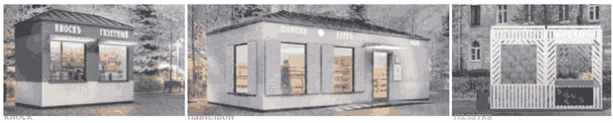

Таблица «Элементы благоустройства нестационарных торговых объектов»
Виды нестационарных торговых объектов |  | Объекты благоустройства, элементы благоустройства нестационарных торговых объектов
 |  | Перечень элементов благоустройства, объектов благоустройства места размещения нестационарного торгового объекта |  |   Применяемые типы нестационарных строений, сооружений
 |  | Обязательные (основные) | Допустимые (второстепенные)
1. | Павильон | нестационарное строение, сооружение   пешеходная коммуникация до входа   площадка с твердым (усовершенствованным) покрытием   информационно-декоративная вывеска, информационная доска   урна   освещение в вечерне-ночное время суток источниками света системы наружного освещения   элементы, обеспечивающие доступность, в том числе для МГН   мобильное озеленение (при «глухих» фасадах протяженностью более 5,0 м, располагаемых вдоль тротуаров) |  водные устройства   праздничное оформление   МАФ   выносное холодильное оборудование,  торговый автомат (вендинговый автомат)   общественный туалет нестационарного типа |   павильон
2. | Киоск | нестационарное строение, сооружение  пешеходная коммуникация до входа (прилавка)  площадка с твердым (усовершенствованным) покрытием или деревянный настил  информационно-декоративная вывеска, информационная доска  урна  освещение в вечерне-ночное время суток источниками света системы наружного освещения  элементы, обеспечивающие доступность, в том числе для МГН  мобильное озеленение (при «глухих» фасадах протяженностью более 5,0 м, располагаемых вдоль тротуаров) | водные устройства  праздничное оформление  МАФ  выносное холодильное оборудование, торговый автомат (вендинговый автомат)  общественный туалет нестационарного типа |   киоск
3. | Торговая палатка | нестационарное строение, сооружение  пешеходная коммуникация до входа (прилавка)  площадка с твердым (усовершенствованным) покрытием или деревянный настил  информационно-декоративная вывеска, информационная доска  урна  освещение в вечерне-ночное время суток источниками света системы наружного освещения  элементы, обеспечивающие доступность, в том числе для МГН | праздничное оформление |   палатка
 | Торговая галерея. Выполненный в едином архитектурном решении нестационарный торговый объект, состоящий из совокупности, но не более пяти (в одном ряду) специализированных павильонов или киосков, симметрично расположенных напротив друг друга, обеспечивающих беспрепятственный проход для покупателей, объединенных под единой временной светопрозрачной кровлей, не несущей теплоизоляционную функцию | группа нестационарных строений, сооружений   крыша (кровля)  пешеходная коммуникация до входа (прилавка)  площадка с твердым (усовершенствованным) покрытием или деревянный настил  информационно-декоративная вывеска, информационная доска  урны  освещение в вечерне-ночное время суток источниками света системы наружного освещения  элементы, обеспечивающие доступность, в том числе для МГН  мобильное озеленение (при «глухих» фасадах протяженностью более 5,0 м, располагаемых вдоль тротуаров) | водные устройства  праздничное оформление  МАФ  выносное холодильное оборудование, торговый автомат (вендинговый автомат)   оборудованная площадка сезонного (летнего) кафе  общественный туалет нестационарного типа | павильон
 |  |  |  | киоск
 | Пункт быстрого питания/  Павильон или киоск, специализирующийся на продаже изделий из полуфабрикатов высокой степени готовности в потребительской упаковке, обеспечивающей термическую обработку пищевого продукта | группа нестационарных строений, сооружений  пешеходная коммуникация до входа (прилавка)  площадка с твердым (усовершенствованным) покрытием или деревянный настил  информационно-декоративная вывеска, информационная доска  урна  освещение в вечерне-ночное время суток источниками света системы наружного освещения  элементы, обеспечивающие доступность, в том числе для МГН | водные устройства  праздничное оформление  МАФ  выносное холодильное оборудование, торговый автомат (вендинговый автомат)  оборудованная площадка сезонного (летнего) кафе  общественный туалет нестационарного типа | киоск
 |  |  |  | павильон
 | Мобильный пункт быстрого питания. Передвижное сооружение (автокафе), специализирующееся на продаже изделий из полуфабрикатов высокой степени готовности в потребительской упаковке, обеспечивающей термическую обработку пищевого продукта | площадка с твердым (усовершенствованным) покрытием или деревянный настил  пешеходная коммуникация до входа (прилавка)  информационно-декоративная вывеска, информационная доска  урна  освещение в вечерне-ночное время суток источниками света системы наружного освещения  элементы, обеспечивающие доступность, в том числе для МГН | праздничное оформление | -
 | Выносное холодильное оборудование. Холодильник для хранения и реализации прохладительных напитков и мороженого | площадка с твердым (усовершенствованным) покрытием или деревянный настил  пешеходная коммуникация до входа (прилавка)  урна  освещение в вечерне-ночное время суток источниками света системы наружного освещения  элементы, обеспечивающие доступность, в том числе для МГН | праздничное оформление   пешеходная коммуникация до входа (прилавка) | -
 | Торговый автомат (вендинговый автомат). Временное техническое устройство, сооружение, или конструкция, осуществляющее продажу штучного товара, оплата и выдача которого осуществляется с помощью технических приспособлений, не требующих непосредственного участия продавца | площадка с твердым (усовершенствованным) покрытием или деревянный настил  пешеходная коммуникация до входа (прилавка)  урна  освещение в вечерне-ночное время суток источниками света системы наружного освещения  элементы, обеспечивающие доступность, в том числе для МГН | праздничное оформление | -
 | Бахчевой развал. Нестационарный торговый объект, представляющий собой специально оборудованную временную конструкцию в виде обособленной открытой площадки или установленной торговой палатки, предназначенный для продажи сезонных бахчевых культур | нестационарное строение, сооружение  пешеходная коммуникация до входа (прилавка)  площадка с твердым (усовершенствованным) покрытием или деревянный настил  информационно-декоративная вывеска, информационная доска  урна  освещение в вечерне-ночное время суток источниками света системы наружного освещения  элементы, обеспечивающие доступность, в том числе для МГН |  место экспонирования  праздничное оформление | палатка
 | Передвижное сооружение. Изотермические емкости и цистерны, прочие передвижные объекты | площадка с твердым (усовершенствованным) покрытием или деревянный настил  пешеходная коммуникация до входа (прилавка)  урна  освещение в вечерне-ночное время суток источниками света системы наружного освещения  элементы, обеспечивающие доступность, в том числе для МГН | праздничное оформление | -
 | Объект мобильной торговли. Нестационарный торговый объект, представляющий специализированный автомагазин, автолавку или иное специально оборудованное для осуществления розничной торговли транспортное средство | площадка с твердым (усовершенствованным) покрытием или деревянный настил  пешеходная коммуникация до входа (прилавка)  урна  освещение в вечерне-ночное время суток источниками света системы наружного освещения  элементы, обеспечивающие доступность, в том числе для МГН | праздничное оформление | -
 | Специализированный нестационарный торговый объект для организации реализации продукции сельскохозяйственных товаропроизводителей (специализированный нестационарный торговый объект) - выполненный в едином архитектурном решении нестационарный торговый объект, состоящий из соединенных между собой нестационарных торговых объектов, находящихся под общим управлением, общей площадью не более 150 кв. м, в которых не менее восьмидесяти процентов торговых мест от их общего количества, предназначено для осуществления продажи товаров сельскохозяйственными товаропроизводителями, в том числе осуществляющими деятельность на территории Московской области | нестационарное строение, сооружение  пешеходная коммуникация до входа  площадка с твердым (усовершенствованным) покрытием  информационно-декоративная вывеска, информационная доска  урна  освещение в вечерне-ночное время суток источниками света системы наружного освещения  элементы, обеспечивающие доступность, в том числе для МГН  мобильное озеленение (при «глухих» фасадах протяженностью более 5,0 м, располагаемых вдоль тротуаров) | водные устройства  праздничное оформление  МАФ  общественный туалет нестационарного типа | павильон
 | Елочный базар. Нестационарный торговый объект, представляющий собой специально оборудованную временную конструкцию в виде обособленной открытой площадки для новогодней (рождественской) продажи натуральных хвойных деревьев и веток хвойных деревьев | нестационарное строение, сооружение   экспозиционная площадка  пешеходная коммуникация до входа  площадка с твердым (усовершенствованным) покрытием  информационно-декоративная вывеска, информационная доска  урна  освещение в вечерне-ночное время суток источниками света системы наружного освещения  элементы, обеспечивающие доступность, в том числе для МГН   праздничное оформление   ограждение | МАФ  общественный туалет нестационарного типа | палатка
 | Объект реализации сельскохозяйственных и декоративных кустов и растений. Нестационарный торговый объект, представляющий собой киоск или павильон со специально оборудованной временной конструкцией в виде обособленной огороженной открытой площадки (экспозиционной и/или декоративной), предназначенный для реализации сельскохозяйственных и декоративных деревьев, кустов и растений и сопутствующих товаров | нестационарное строение, сооружение  пешеходная коммуникация до входа и по экспозиционной площадке  экспозиционная площадка и (или) декоративная площадка  площадка с твердым (усовершенствованным) покрытием  информационно-декоративная вывеска, информационная доска  урна  освещение в вечерне-ночное время суток источниками света системы наружного освещения  элементы, обеспечивающие доступность, в том числе для МГН  мобильное озеленение (при «глухих» фасадах протяженностью более 5,0 м, располагаемых вдоль тротуаров), вдоль ограждения  ограждение | водные устройства  праздничное оформление  МАФ  общественный туалет нестационарного типа | павильон
 |  |  |  | киоск
 |  |  |  | киоск

Установка видов нестационарных торговых объектов не представленных в таблице «Элементы благоустройства нестационарных торговых объектов» не предусмотрена на территории Раменского муниципального округа.
Элементы благоустройства нестационарного строения, сооружения, которые должны быть расположены в пешеходной доступности от нестационарного строения, сооружения:
контейнерная площадка на расстоянии не более 800 м;
не менее чем одно место для стоянки инвалидов на расстоянии не более 100 м в случае, если место размещения нестационарного торгового объекта расположено за пределами территорий ведения гражданами садоводства или огородничества для собственных нужд, индивидуальной застройки, блокированной застройки, жилых районов (кварталов), общественных территорий, территорий объектов придорожного (дорожного) сервиса, объектов общественного назначения.
Не допускается размещение нестационарных строений, сооружений:
на дорожном полотне (дорожном покрытии);
на разделительных полосах и обочинах улиц, дорог и проездов;
на пешеходной части пешеходных коммуникаций, велокоммуникациях, в пределах треугольников видимости, на газонах, травяных и мягких покрытиях (без устройства специального настила);
на отстойно-разворотных площадках, посадочных площадках остановочных пунктов, детских игровых площадках, контейнерных площадках;
в охранных зонах трубопроводов (газопроводов, нефтепроводов и нефтепродуктопроводов, аммиакопроводов), объектов электросетевого хозяйства, объектов централизованной системы горячего водоснабжения, холодного водоснабжения, водоотведения;
на люках смотровых колодцев, дождеприемниках ливнесточных колодцев, дренажных траншеях, иных элементах отведения и очистки поверхностных стоков;
на расстояниях менее 5 м от стволов деревьев, менее 1,5 м от внешних границ крон кустарников, менее 20 м от окон жилых помещений, менее 2,2 м от нижних площадок входных групп входов для посетителей в здания, строения, сооружения общественного и жилого назначения, менее 4 м от опор освещения и отдельно стоящих рекламных конструкций;
на стоянках автомобилей и других мототранспортных средств, парковках;
на площадках для выгула животных, дрессировки собак;
на дворовых территориях; на расстоянии менее 25 м от входов на территорию и непосредственно вдоль ограждения территории объектов социальной инфраструктуры.
Ограничение видимости дорожных знаков и светофоров при благоустройстве некапитальных строений, сооружений не допускается.
Внешний вид нестационарных строений, сооружений подлежит согласованию с уполномоченным органом местного самоуправления в порядке, установленном административным регламентом предоставления муниципальной услуги «Согласование проектных решений по отделке фасадов (паспортов колористических решений фасадов) зданий, строений, сооружений, ограждений»:
собственниками (правообладателями) земельных участков, на которых планируются изменение или установка нестационарных строений, сооружений, при их расположении вдоль территорий, приоритетных для архитектурно-художественного облика муниципального образования:

 | общественные территории, «вылетные» магистрали, иные территории общего пользования
 | водные объекты общего пользования, находящиеся в государственной или муниципальной собственности, являющиеся общедоступными водными объектами: реки, каналы, озера, водохранилища, а также пруды и обводненные карьеры на общественных территориях
 | территории объектов культурного наследия с исторически связанными с ними территориями
 | территории объектов социальной инфраструктуры (объектов образования, здравоохранения, социальной защиты, культуры, физкультуры и спорта)
 | территории объектов религиозного использования
 | территории объектов, предназначенных для размещения государственных органов, государственного пенсионного фонда, органов местного самоуправления, судов, организаций, непосредственно обеспечивающих их деятельность или оказывающих государственные и (или) муниципальные услуги
 | территории въездных групп, мемориальных комплексов, скульптурно-архитектурных композиций, монументально-декоративных композиций

Собственниками (правообладателями) земельных участков, на которых планируется нанесение изображений на нестационарные строения, сооружения.
Согласование внешнего вида нестационарных строений, сооружений, размещаемых на основании договоров на право размещения нестационарного торгового объекта в соответствии со схемой размещения нестационарного торгового объекта на территории муниципального образования, не требуется.
Внешний вид элементов благоустройства, объектов благоустройства мест размещения нестационарных торговых объектов, в том числе нестационарных строений, сооружений, размещаемых на основании договоров на право размещения нестационарного торгового объекта в соответствии со схемой размещения нестационарного торгового объекта на территории муниципального образования, должен соответствовать требованиям к внешнему виду, установленным правилами благоустройства территории Раменского муниципального округа Московской области.
В целях обеспечения привлекательности архитектурно-художественного облика территорий муниципальных образований при изменении внешнего вида внешних поверхностей нестационарных строений, сооружений не допускаются:
для архитектурно-строительных изделий, архитектурного декора окрашивание без снятия старых красочных слоев, без восполнения дефектов элементов названных изделий и декора;
при облицовке (отделке) внешних поверхностей:
силикатный кирпич и бетонные блоки без финишной отделки, имитации дикого, колотого камня из бетона и цемента;
пластиковый сайдинг, полиуретановый декор, арматура, крупные фракции штукатурки «фактурная «шуба» и «короед»;
профнастил не поэлементной сборки с высотой профиля более 20 мм, нащельники на стыках панелей;
для скатной кровли, козырьков, навесов профнастил с высотой профиля более 20 мм, мягкая черепица, ондулин, шифер, металлочерепица, керамическая и песчаноцементная черепица, сланцевая кровля, сотовый или профилированный поликарбонат;
для подшивки кровли поливинилхлоридные софитные панели, сайдинг, фанера, вагонка;
белые пластиковые откосы, окна, двери, витрины и витражи; тонировка пленкой и фотопечать с непрозрачностью более 50%;
стилизации под сельскую архитектуру (ранчо, фермы, хуторы, мазанки), средневековые замки и крепости.
Оформление паспортов колористических решений фасадов нестационарных строений, сооружений при несоблюдении требований, обеспечивающих привлекательность архитектурно-художественного облика Раменского муниципального округа, не допускается.
Изменение внешнего вида нестационарных строений, сооружений, установленных на основании договоров на право размещения нестационарного торгового объекта в соответствии со схемой размещения нестационарного торгового объекта на территории Раменского муниципального округа, не допускается.

Рис. «Пример изменения внешнего вида»

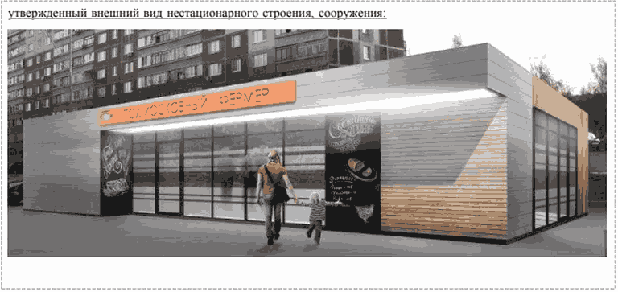

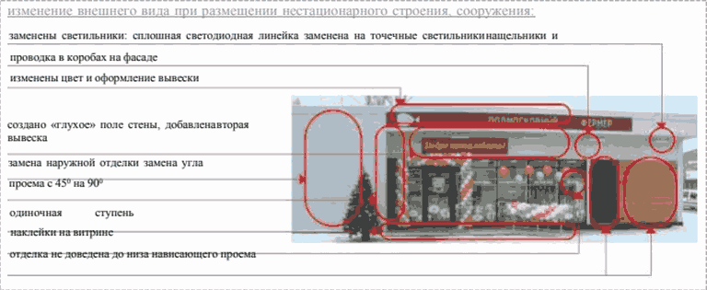

При содержании и иных работах на внешних поверхностях нестационарных строений, сооружений не допускаются:
эксплуатационные деформации внешних поверхностей: растрескивания (канелюры), осыпания, трещины, плесень и грибок, пятна выгорания цветового пигмента, коробления, отслаивания, коррозия, высолы, потеки, пятна ржавчины, пузыри, свищи, обрушения, провалы, крошения, пучения, расслаивания, дыры, пробоины, заплаты, вмятины, выпадение облицовки и креплений, иные визуально воспринимаемые разрушения облицовки, фактурного и красочного (штукатурного) слоев; разрушение архитектурно-строительных изделий, архитектурного декора: деструкции гипсового материала, обнажения крепежных элементов, утраты материала и (или) лакокрасочного слоя, потеря пластики декора из-за многослойных окрашиваний и (или) окрашиваний без восполнения дефектов элементов названных изделий и декора;
загрязнения, сорная растительность;
короба, кожухи, провода, розетки на остеклении, на архитектурно-строительных изделиях и архитектурном декоре, не закрепленные, не соответствующие цвету фасада;
рекламные конструкции: самовольно размещенные, эксплуатируемые после окончания срока договора на установку, эксплуатируемые после аннулирования ранее выданного разрешения, эксплуатируемые с нарушением требований к установке и эксплуатации;
средства информации: самовольно размещенные, эксплуатируемые после окончания срока согласования размещения информации, эксплуатируемые с нарушением дизайн-проекта, в соответствии с которым получено согласование размещения информации;
сезонные (летние) кафе вдоль внешней поверхности строения, сооружения: самовольно размещенные, эксплуатируемые с нарушением требований к эксплуатации;
самовольно установленные цветочные ящики с внешней стороны окон;
объекты, установленные на внешних поверхностях строений, сооружений, ставящие под угрозу обеспечение безопасности в случае их падения;
вандальные изображения;
нарушение внешнего вида, установленного паспортом колористического решения фасадов некапитальных строений, сооружений;
размещение наружных блоков кондиционеров и антенн на архитектурных деталях, элементах декора, а также их крепление, ведущее к повреждению архитектурных поверхностей;
отсутствие визуальных средств информации, специализированных элементов, размещаемых на внешних поверхностях нестационарных строений, сооружений для обеспечения беспрепятственного доступа маломобильных групп населения.

Рис. «Примеры нарушений требований к содержанию и соблюдению
чистоты внешних поверхностей нестационарных строений,
сооружений (недопустимые эксплуатационные деформации)»

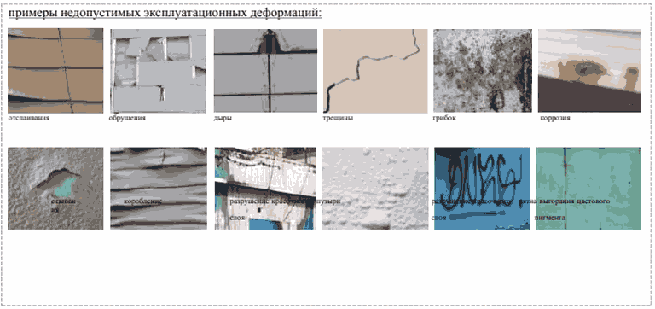

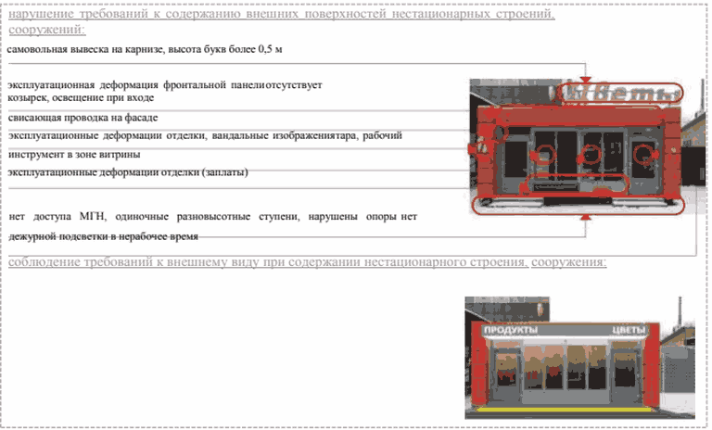

Нестационарные строения, сооружения подлежат демонтажу (сносу) в случаях:
не соответствия типу нестационарного строения, сооружения, установленному в договоре на право размещения нестационарного торгового объекта;
недоступности (ограничения) для использования по назначению (обслуживания, проведения денежных расчетов при продаже товаров, демонстрации товаров) всеми категориями населения, в том числе ограничения (не приспособления) для беспрепятственного доступа к нестационарным строениям, сооружениям и использования их инвалидами и другими маломобильными группами населения;
не соответствия параметрам, установленным договором на право размещения нестационарного торгового объекта или паспортом колористического решения фасадов некапитальных строений, сооружений.
Выявление нарушений, демонтаж (снос) самовольных (незаконно размещенных) строений, сооружений на земельных участках, находящихся в муниципальной собственности, землях, государственная собственность на которые не разграничена, а также нестационарных строений, сооружений, подлежащих демонтажу (сносу) осуществляются в соответствии с порядком, установленным органами местного самоуправления.

Рис. «Пример нестационарных строений,
сооружений, подлежащих демонтажу»

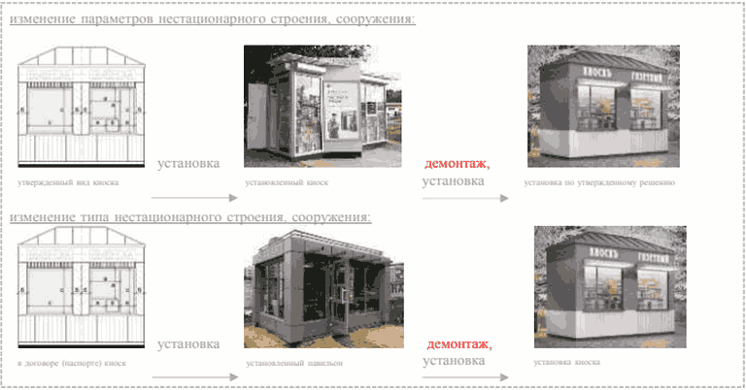

Для обеспечения формирования архитектурно-художественного облика территории Раменского муниципального округа требования к внешнему виду размещаемых (устанавливаемых, изменяемых) нестационарных строений, сооружений в правилах благоустройства территории Раменского муниципального округа Московской области должны быть дифференцированы по типам застройки:

 | историческая застройка (район, микрорайон, квартал с застройкой преимущественно до середины XX века)
 | рядовая преимущественно малоэтажная застройка эволюционного характера (территории ведения гражданами садоводства или огородничества для собственных нужд, индивидуальной застройки, многоквартирных домов (до 4 этажей - малоэтажных)
 | рядовая малоэтажная застройка единовременного характера (территории индивидуальной застройки, блокированных домов)
 | рядовая преимущественно среднеэтажная застройка эволюционного характера (район, микрорайон, квартал с застройкой преимущественно многоквартирными домами (до 8 этажей - среднеэтажными)
 | рядовая преимущественно многоэтажная застройка эволюционного характера (район, микрорайон, квартал с застройкой преимущественно многоквартирными домами (более 8 этажей - многоэтажными)
 | рядовая застройка иных элементов планировочной структуры, иных территорий

Не допускается при планировании, проектировании, размещении (установке, изменении) располагать смежно (на расстоянии менее 500 м друг от друга) нестационарные строения, сооружения, внешний вид которых отнесен к разным типам застройки (с различными стилистическими и объемно-пространственными решениями).
1. Требования к внешнему виду нестационарных строений, сооружений.
Киоск:
без торгового зала (без доступа покупателей в строение);
с одним входом для продавца:
ширина дверного проема в свету 0,9-1,2 м;
без поднятой входной площадки, лестницы, пандуса (вход непосредственно с твердого покрытия площадки киоска);
с оконным (витринным) проемом для реализации товара;
с одним помещением, рассчитанным на одно рабочее место продавца и хранение товарного запаса;
хранение товарного запаса:
выделенная, организованная зона, визуально скрытая от проема для реализации товара (личные вещи продавцов, тару, иную упаковку, мусор, урны размещать в зоне видимости покупателей через оконные или витринные проемы, а также около киоска не допускается);
типы киосков в зависимости от площади помещения:
малый - площадь помещения 2,0-9,0 кв. м; большой - площадь помещения 9,0-30,0 кв. м;
минимальная высота помещения - не менее 2,7 м;
максимальная высота киоска от уровня земли - 4,0 м; инженерно-техническое обеспечение:
подключение к энергосети (внешнее и внутреннее освещение, отопление, торговое оборудование);
водоотведение ливневых стоков; кондиционирование;
водоснабжение привозной водой, отопление электрическое.
Демонстрация товара на улице не допускается (могут быть размещены выносное холодильное оборудование и (или) торговый автомат (вендинговый автомат), в этом случае их размер должен быть добавлен в размер места размещения нестационарного торгового объекта).

Рис. «Варианты внешнего вида модулей киоска в зависимости
от типов застройки»

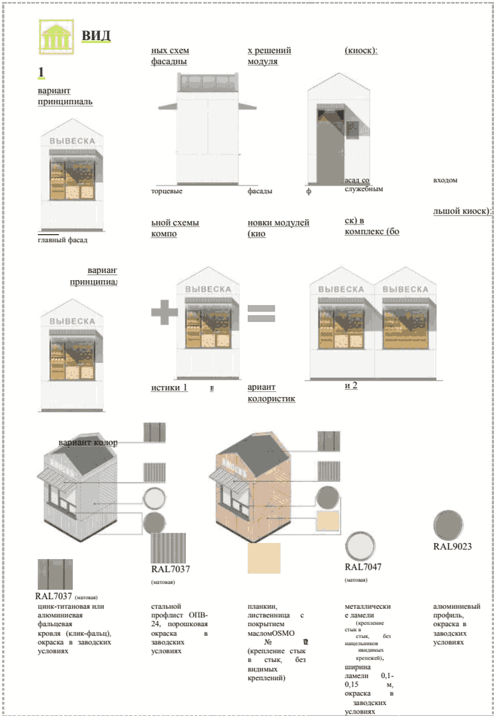

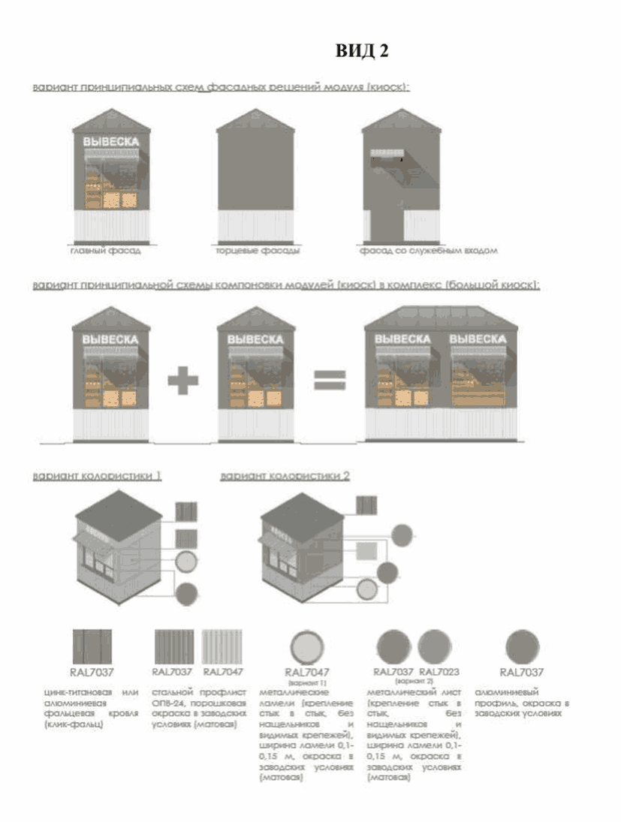
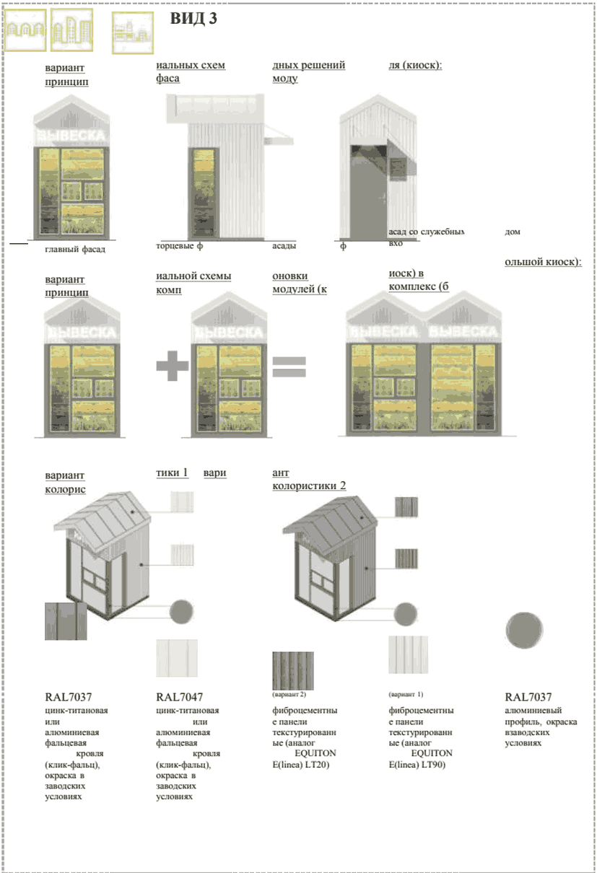

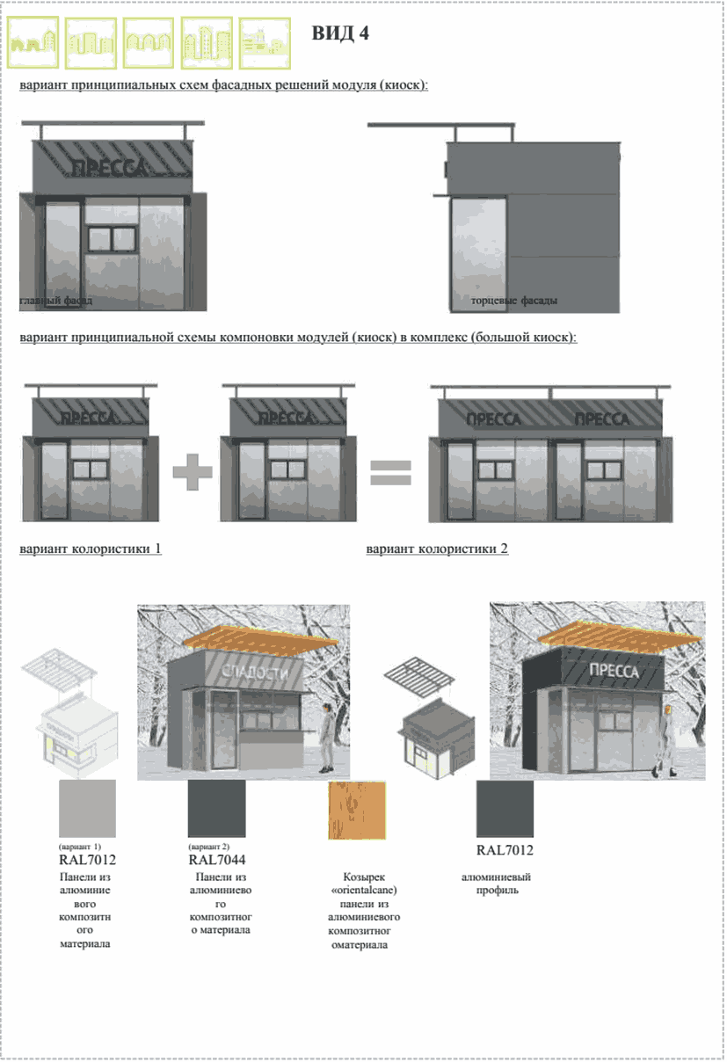

Рис. «Допустимые варианты габаритов элементов модулей киоска
при планировании установки»

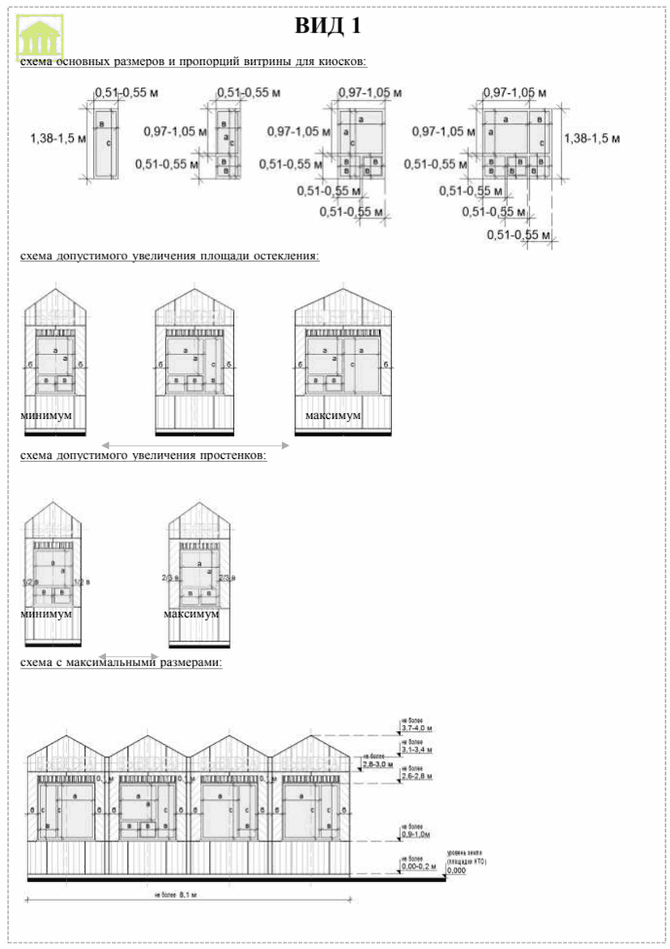

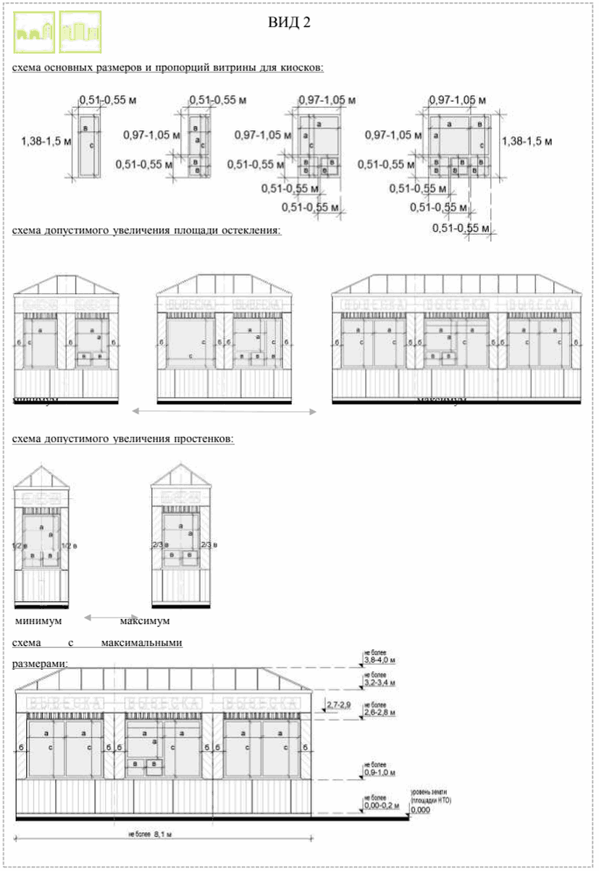

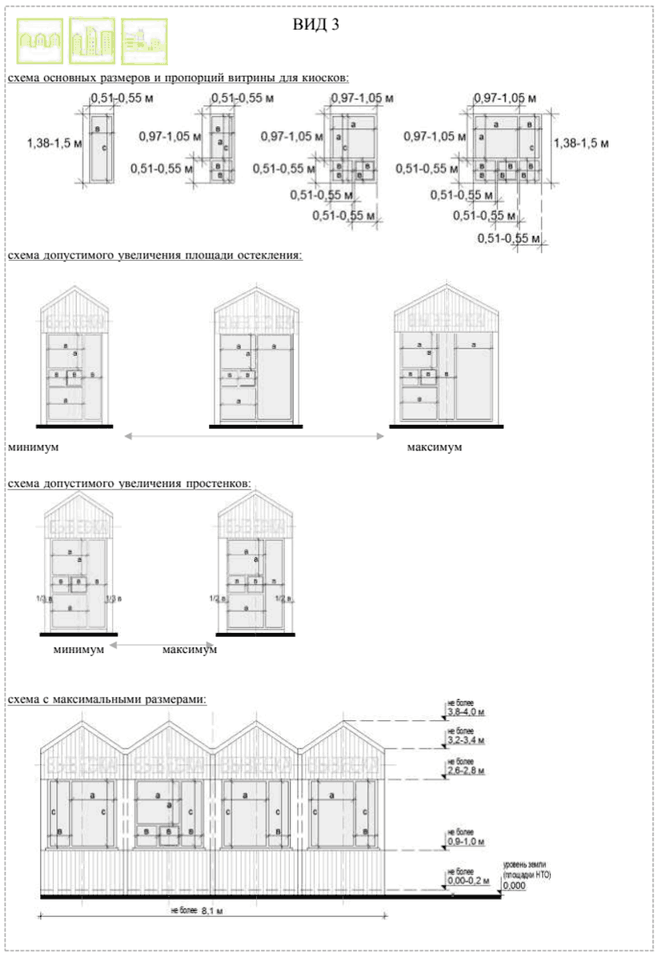

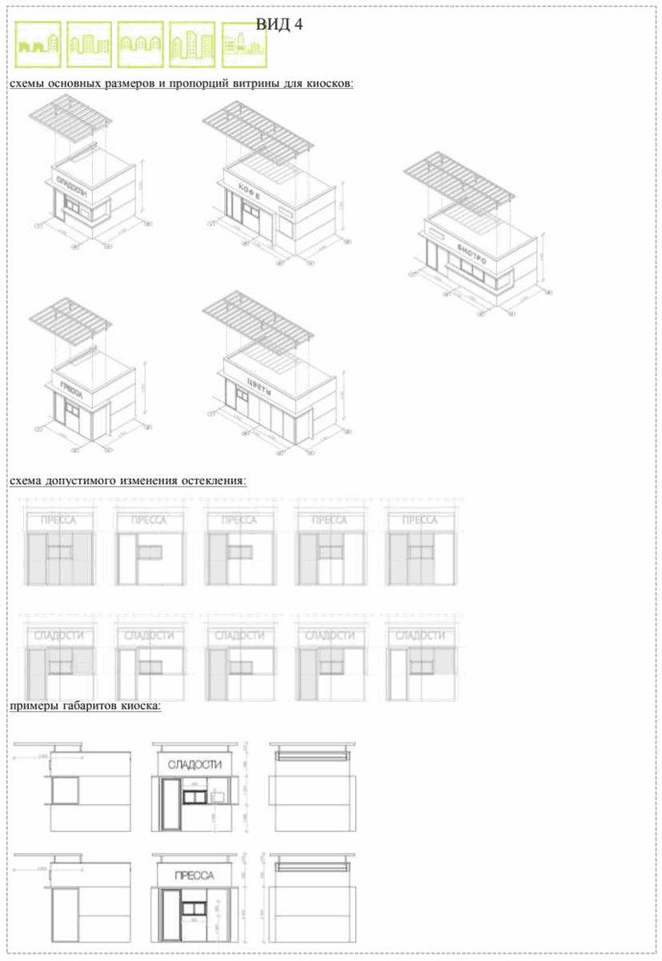

Рис. «Основные параметры места размещения нестационарного
торгового объекта для киосков»

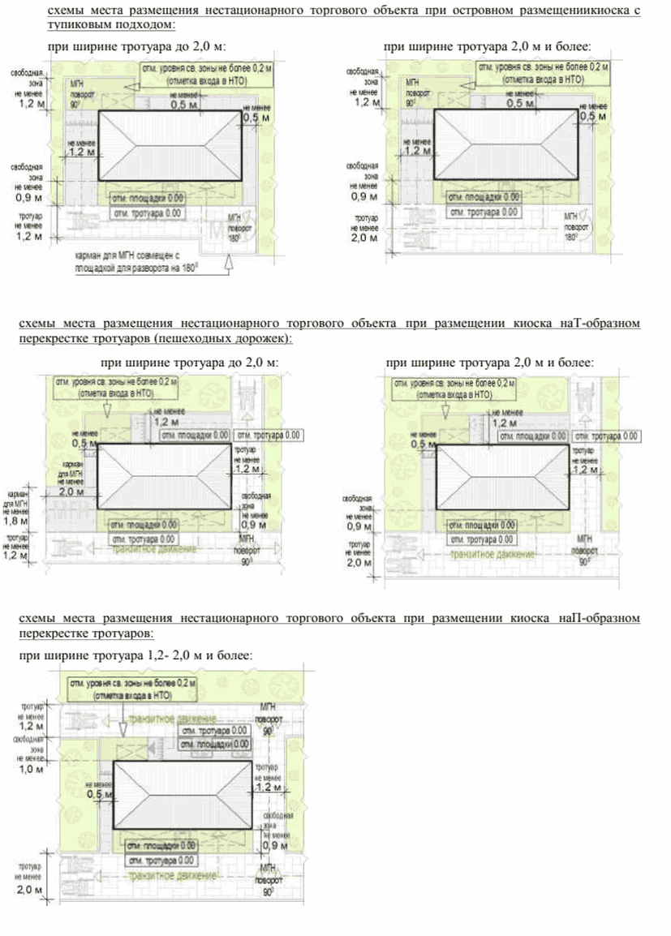

Формула расчета площади места размещения нестационарного торгового объекта:

S^{нто} = Д^{нто} x Ш^{нто},

где:
S^{нто} - площадь места размещения нестационарного торгового объекта;
Д^{м} - длина места размещения нестационарного торгового объекта;
Ш^{м} - длина места размещения нестационарного торгового объекта;

Д^{нто} = О¹ + Д¹ + О², где:

где:
О¹ - расстояние от левого края места размещения до стены киоска (до ступеней при входе) (без входной двери или прохода к двери - не менее 0,5 м, без входной двери или прохода к двери с расположением вдоль тротуара (дорожки) - 0,0 мс входной дверью или проходом к двери - не менее 1,2);
Д¹ - длина киоска (по внешней границе наружной стены);
О² - расстояние от правого края места размещения до стены киоска (до ступеней при входе) (без входной двери или прохода к двери - не менее 0,5 м, без входной двери или прохода к двери с расположением вдоль тротуара (дорожки) - 0,0 мс входной дверью или проходом к двери - не менее 1,2);

Ш^{нто} = О³ + Ш¹ + О⁴,

где:
О³ - расстояние от края места размещения до стены киоска с прилавком (равно ширине навеса над прилавком, но не менее 0,9 м);
Ш¹ - ширина киоска (по внешней границе наружной стены);
О⁴ - расстояние от края места размещения до стены киоска без прилавка (до ступеней при входе) (без входной двери или прохода к двери - не менее 0,5 м, без входной двери или прохода к двери с расположением вдоль тротуара (дорожки) - 0,0 мс входной дверью или проходом к двери - не менее 1,2).

Пример расчета для киоска при островном размещении:

Рисунок не приводится.

S^{нто} = Д^{нто} (1,2 + 3 + 0,5) x Ш^{нто} (0,9 + 3 + 1,2) = 4,7 x 5,1 = 23,97 = с округлением до целого числа Sнто = 24 кв. м.

Пример расчета для киоска при Т-образном перекрестке тротуаров (пешеходных дорожек):

Рисунок не приводится.

S^{нто} = Д^{нто} (0,5 + 3 + 0,0) x Ш^{нто} (0,9 + 3 + 1,2) = 3,5 x 5,1 = 17,85 = с округлением до целого числа Sнто = 18 кв. м.

Перечень объектов благоустройства и элементов благоустройства, необходимых для обслуживания покупателей (всех категорий населения) и обязательных при планировании, размещении и содержании киоска на месте размещения нестационарного торгового объекта:

 | информационно-декоративная вывеска
 | информационная доска
 | площадка с твердым покрытием (или деревянный настил)
 | урна
 | элементы, обеспечивающие доступность киоска, в том числе для МГН
 | объекты (средства) наружного освещения
 | мобильное озеленение (при «глухих» фасадах киоска протяженностью более 5,0 м, располагаемых вдоль тротуаров)

Перечень объектов благоустройства и элементов благоустройства на смежных территориях, необходимых для обслуживания покупателей (всех категорий населения) и обязательных при планировании, размещении и содержании киоска:

 | пешеходная коммуникация, примыкающая к месту размещения нестационарного торгового объекта
 | контейнерная площадка на расстоянии не более 800 м, а в случае, если место размещения нестационарного торгового объекта расположено за пределами территорий ведения гражданами садоводства или огородничества для собственных нужд, индивидуальной застройки, блокированной застройки, жилых районов (кварталов), общественных территорий, территорий объектов придорожного (дорожного) сервиса, объектов общественного назначения не менее чем одно место для стоянки инвалидов на расстоянии не более 100 м

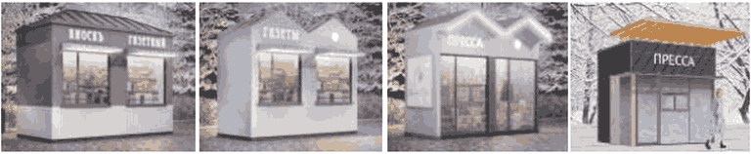

Павильон:
с не менее чем двумя помещениями, рассчитанными на не менее чем одно рабочее место продавца и хранение товарного запаса:
торговым залом (с доступом покупателей внутрь); помещением (помещениями) для хранения товарного запаса;
с не менее чем двумя входами:
входом для продавца (в помещения хранения товарного запаса (ширина дверного проема в свету не менее 0,9 м);
входом для покупателей (в торговый зал (ширина дверного проема в свету не менее 1,2 м);
хранение товарного запаса:
помещение хранения товарного запаса не должно просматриваться из торгового зала (в большом павильоне должно быть отделено от торгового зала дверью);
в помещении хранения должна быть выделена зона загрузки, оперативного хранения (личные вещи продавцов, тару, иную упаковку, мусор, урны размещать в зоне видимости покупателей через оконные или витринные проемы, а также около павильона не допускается);
типы павильонов в зависимости от площади объекта (в границах наружных стен):
малый - 18 - 35 кв. м; большой - 35-50 кв. м;
минимальная высота помещений (от пола до потолка):
торгового зала - не менее 3,0 м;
иных помещений - не менее 2,7 м (в обособленных помещениях хранения допускается понижение высоты до 2,2 м);
минимальные габариты проходов для покупателей в торговом зале:
при круговом движении - не менее 1,5 м;
при тупиковом движении (периметральном размещении прилавков) - не менее 1,8 м;
инженерно-техническое обеспечение:
подключение к энергосети (внешнее и внутреннее освещение,
отопление, торговое оборудование);
водоотведение ливневых стоков; кондиционирование;
водоснабжение привозной водой, отопление электрическое;
демонстрация товара на улице не допускается (могут быть размещены выносное холодильное оборудование и (или) торговый автомат (вендинговый автомат), в этом случае их размер должен быть добавлен в размер места размещения нестационарного торгового объекта).

Рис. «Допустимые варианты габаритов элементов модулей
павильонов при планировании установки»
(варианты внешнего вида модулей павильонов, в том числе
отделочные материалы и цвета, принимаются по вариантам
внешнего вида модулей киоска в зависимости
от типов застройки)

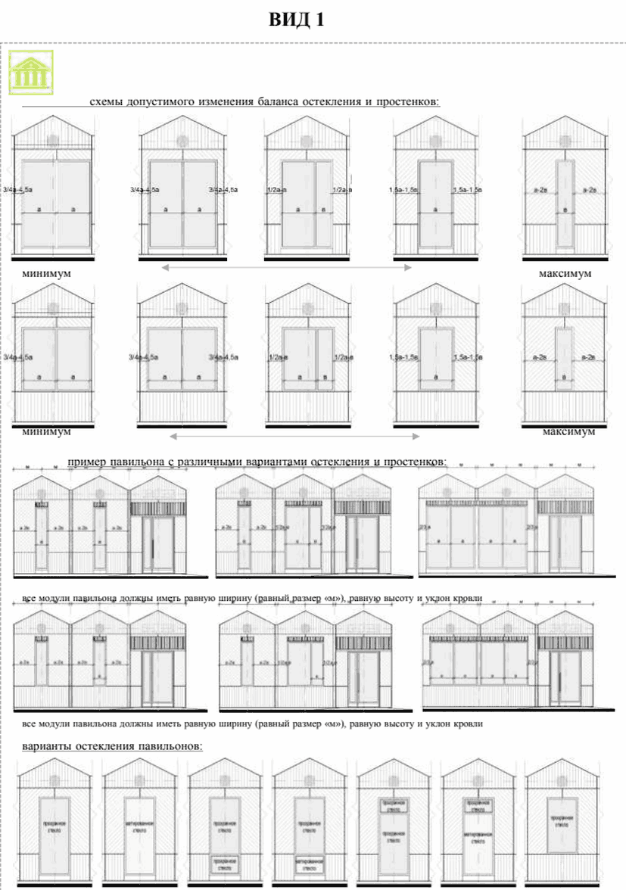

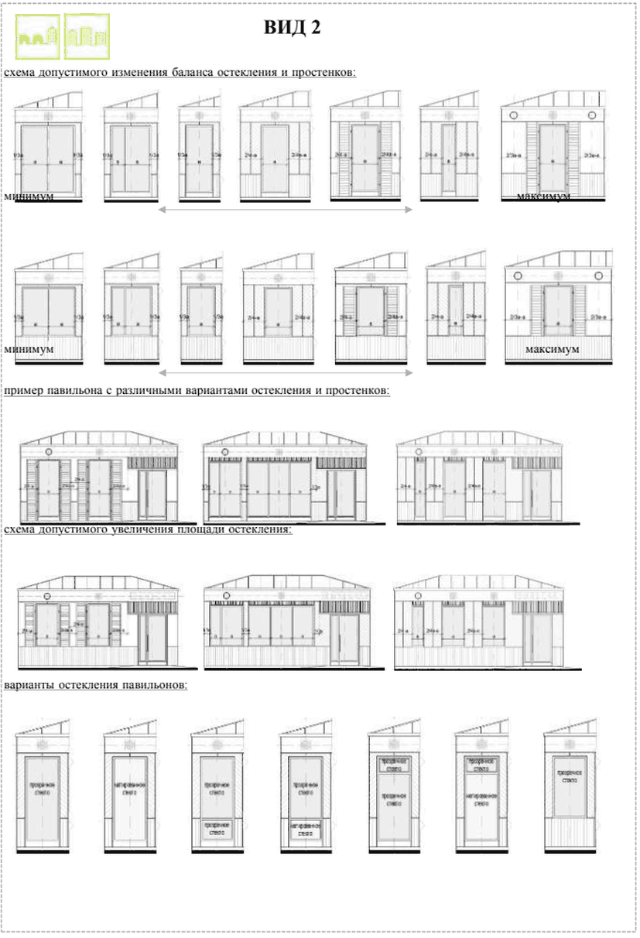

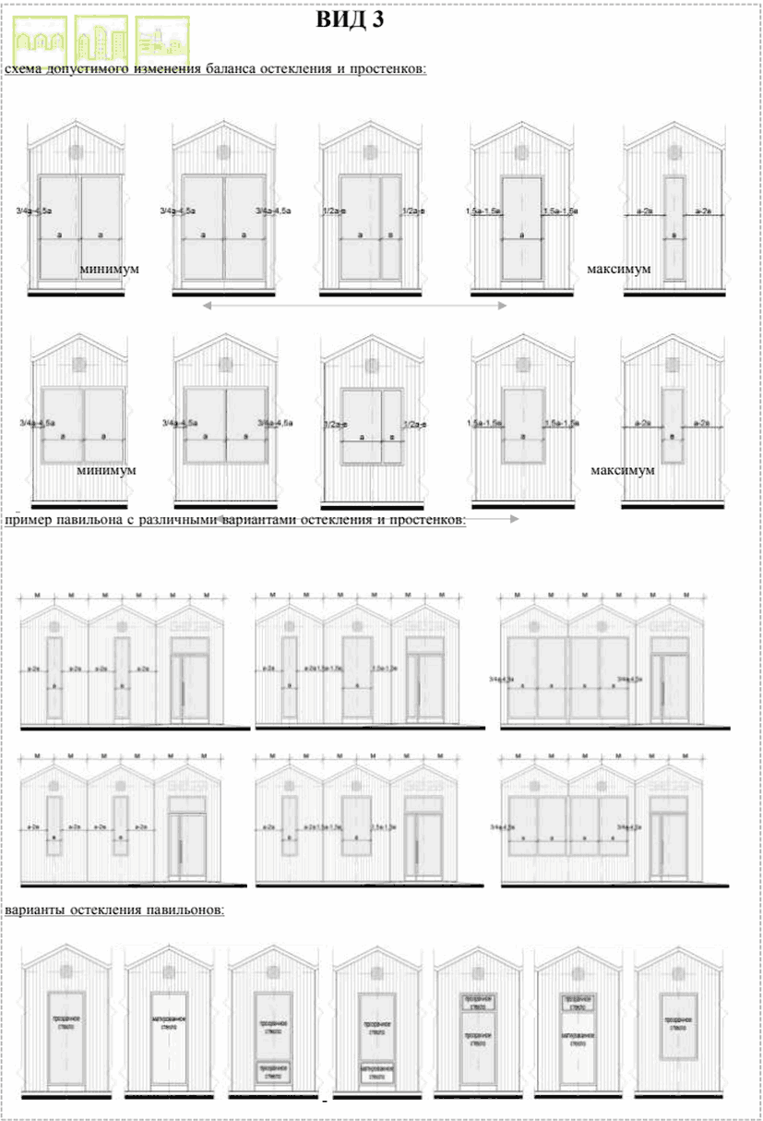

Рис. «Основные параметры места размещения нестационарного
торгового объекта для павильонов»

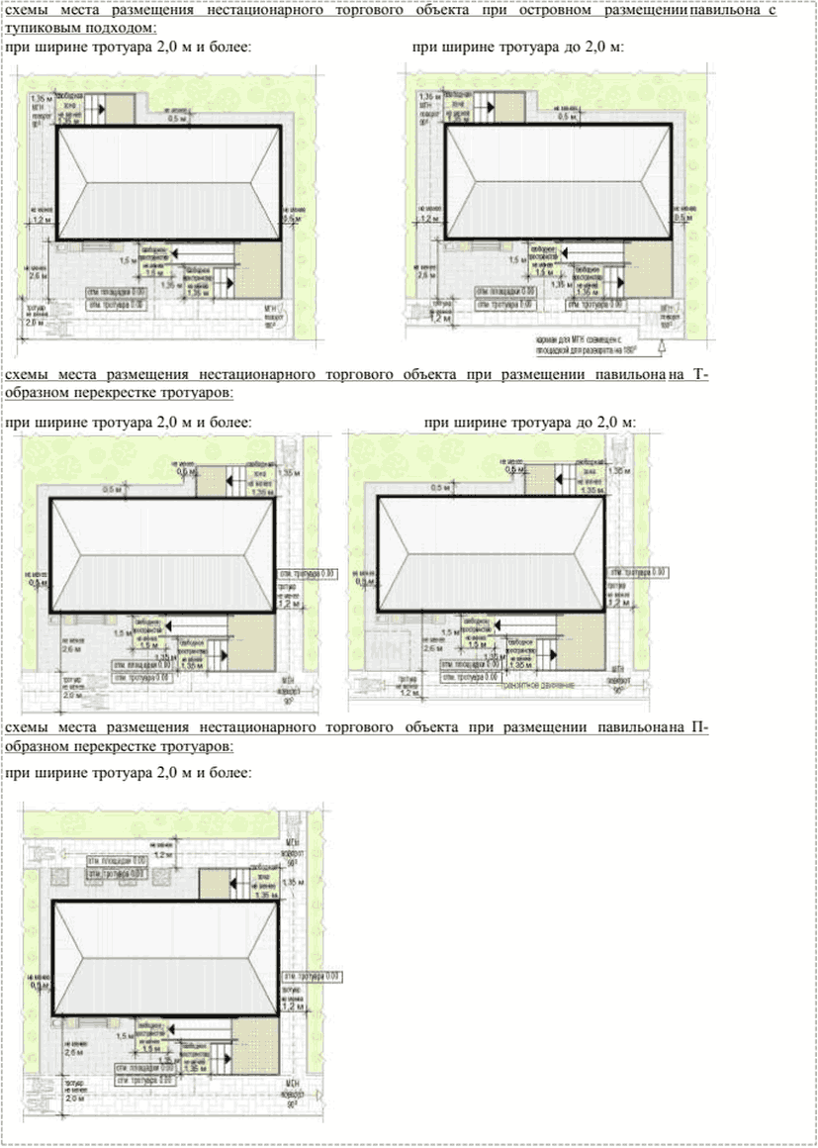

Формула расчета площади места размещения нестационарного торгового объекта:
S^{нто} = Д^{нто} x Ш^{нто},
где:
S^{нто} - площадь места размещения нестационарного торгового объекта;
Д^{м} - длина места размещения нестационарного торгового объекта;
Ш^{м} - длина места размещения нестационарного торгового объекта;
Д^{нто} = О¹ + Д¹ + О²,
где:
О¹ - расстояние от левого края места размещения до стены павильона (до ступеней при входе) (без входной двери или прохода к двери - не менее 0,5 м, без входной двери или прохода к двери с расположением вдоль тротуара (дорожки) - 0,0 мс входной дверью или проходом к двери - не менее 1,2);
Д¹ - длина павильона (по внешней границе наружной стены);
О² - расстояние от правого края места размещения до стены павильона (до ступеней при входе) (без входной двери или прохода к двери - не менее 0,5 м, без входной двери или прохода к двери с расположением вдоль тротуара (дорожки) - 0,0 мс входной дверью или проходом к двери - не менее 1,2);
Ш^{нто} = О³ + Ш¹ + О⁴,
где:
О³ - расстояние от края места размещения до стены павильона с входной группой (равно ширине навеса над входной группой, но не менее 0,9 м);
Ш¹ - ширина павильона (по внешней границе наружной стены)
О⁴ - расстояние от края места размещения до стены павильона входной группы (до ступеней при входе) (без входной двери или прохода к двери - не менее 0,5 м, без входной двери или прохода к двери с расположением вдоль тротуара (дорожки) - 0,0 мс входной дверью или проходом к двери - не менее 1,2).
Пример расчета для павильона с входной площадкой при островном размещении:
Рисунок не приводится.
S^{нто} = Д^{нто} (1,2 + 10,3 + 0,5) x Ш^{нто} (2,6 + 5,3 + 1,35) = 12 x 9,25 = 111 кв. м.

Рис. «Основные параметры благоустройства входной группы
для посетителей»

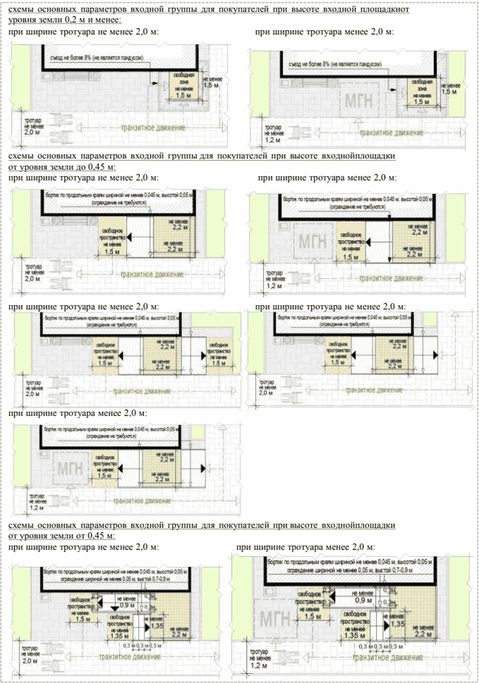

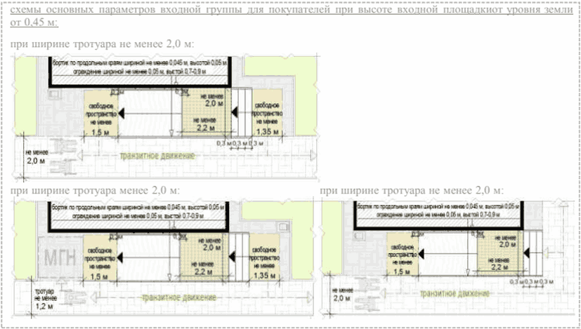

Перечень объектов благоустройства и элементов благоустройства, необходимых для обслуживания покупателей (всех категорий населения) и обязательных при планировании, размещении и содержании павильона на месте размещения нестационарного торгового объекта:

информационно-декоративная вывеска
информационная доска
площадка с твердым покрытием (или деревянный настил)
урна
элементы, обеспечивающие доступность павильона, в том числе для МГН
объекты (средства) наружного освещения
мобильное озеленение (при «глухих» фасадах павильона протяженностью более 5,0 м, располагаемых вдоль тротуаров)

Перечень объектов благоустройства и элементов благоустройства на смежных территориях, необходимых для обслуживания покупателей (всех категорий населения) и обязательных при планировании, размещении и содержании павильона:

пешеходная коммуникация, примыкающая к месту размещения нестационарного торгового объекта
контейнерная площадка на расстоянии не более 800 м, а в случае, если место размещения нестационарного торгового объекта расположено за пределами территорий ведения гражданами садоводства или огородничества для собственных нужд, индивидуальной застройки, блокированной застройки, жилых районов (кварталов), общественных территорий, территорий объектов придорожного (дорожного) сервиса, объектов общественного назначения не менее чем одно место для стоянки инвалидов на расстоянии не более 100 м

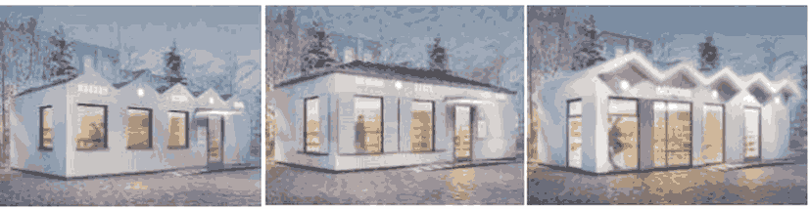

Торговая галерея:
комплекс оснащенных торговым оборудованием однотипных модулей киосков или однотипных павильонов;
варианты возможного состава торговой галереи:
не более 10 специализированных малых киосков (не более 5 киосков в 1 ряду);
не более 10 специализированных больших киосков (не более 5 киосков в 1 ряду);
не более 10 малых павильонов (не более 5 павильонов в 1 ряду); не более 10 больших павильонов (не более 5 павильонов в 1 ряду);
варианты пространственного решения торговой галереи: двухстороннее симметричное расположение нестационарных строений, сооружений;
одностороннее расположение отдельно размещаемых нестационарных строений, сооружений с сезонными конструкциями для дополнительного обслуживания питанием и отдыха максимальная протяженность торговой галереи - не более 52 м;
максимальная суммарная площадь всех нестационарных строений, сооружений торговой галереи - не более 500 кв. м;
проход для покупателей между рядами нестационарных строений, сооружений:
освещенный объектами (средствами) наружного освещения в вечерне-ночное время;
со светопроницаемой крышей для защиты посетителей от осадков;
транзитный, беспрепятственный для доступа всех категорий населения (сужения, тупики, иные преграды не допускаются);
ширина прохода (расстояние между стенами нестационарных строений сооружений) - не менее 2,0 м;
высота прохода (от отметки покрытия до нижнего края нижней выступающей конструкции крыши) - не менее 4,5 м;
инженерно-техническое обеспечение:
подключение к энергосети (внешнее и внутреннее освещение, отопление, торговое оборудование);
водоотведение ливневых стоков; кондиционирование;
водоснабжение привозной водой, отопление электрическое;
демонстрация товара на улице не допускается (могут быть размещены выносное холодильное оборудование и (или) торговый автомат (вендинговый автомат), в этом случае их размер должен быть добавлен в размер места размещения нестационарного торгового объекта без сокращения минимальной ширины прохода).

Рис. «Варианты внешнего вида торговой галереи с учетом
пространственных типов застроенной среды (применен внешний
вид модулей киосков тип 4) в зависимости от типов застройки»
(допустимые варианты габаритов торговой галереи применяются
в соответствии с допустимыми вариантами габаритов элементов
модулей киоска и павильонов)

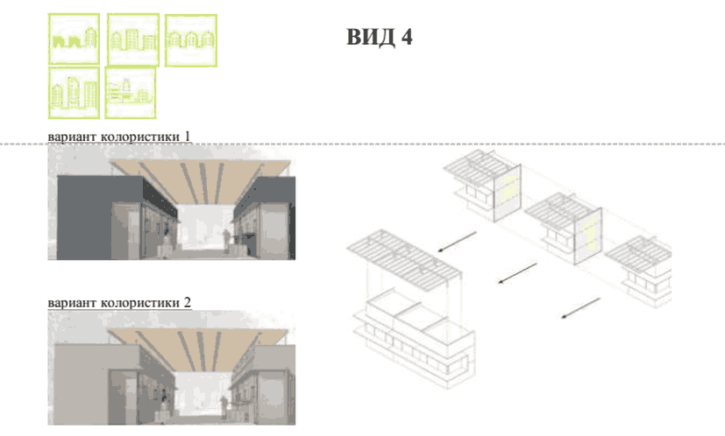

Рис. «Основные объемно-пространственные схемы
торговой галереи»

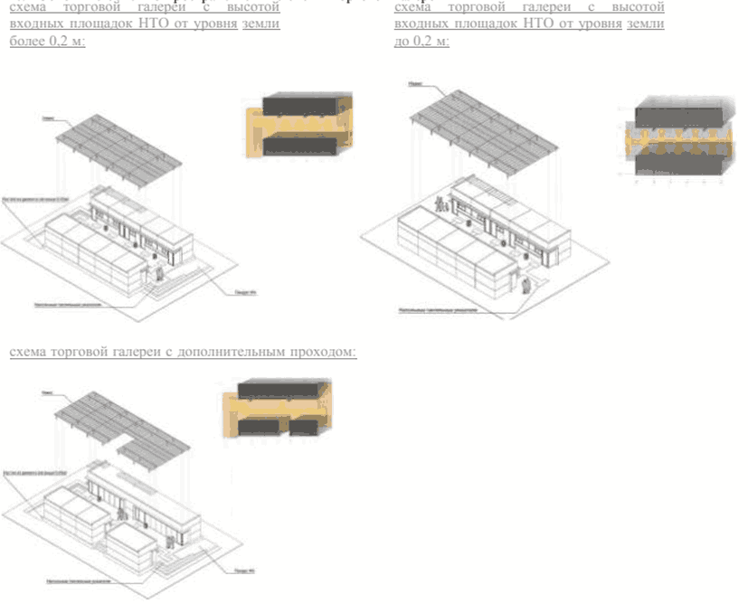

Рис. «Основные параметры места размещения нестационарного
торгового объекта для торговой галереи»

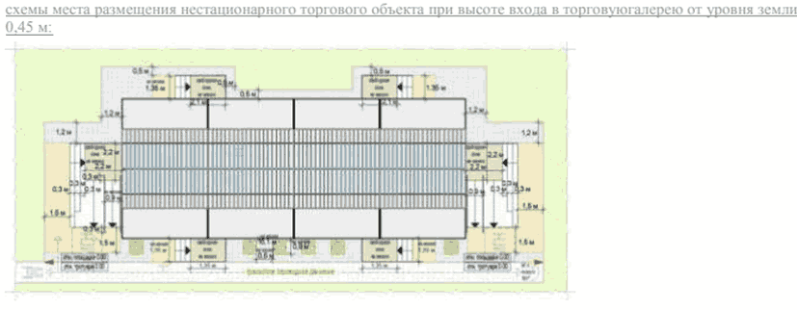

Рис. «Основные объемно-пространственные
схемы торговой галереи»

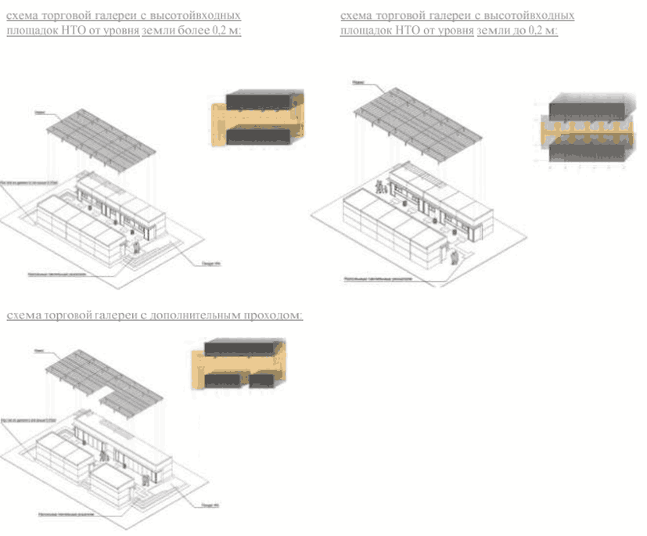

Рис. «Основные параметры места размещения нестационарного
торгового объекта для торговой галереи»

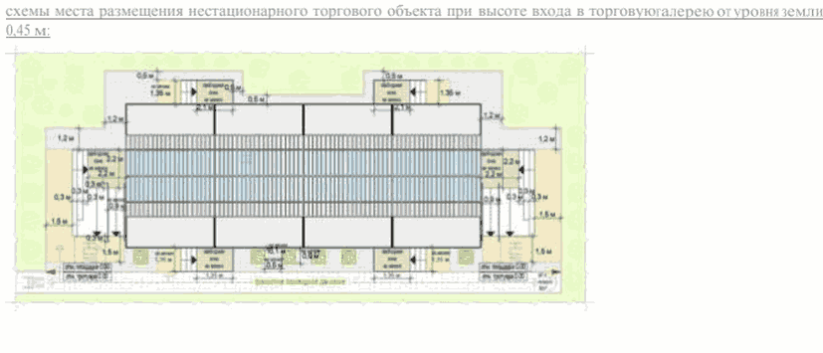
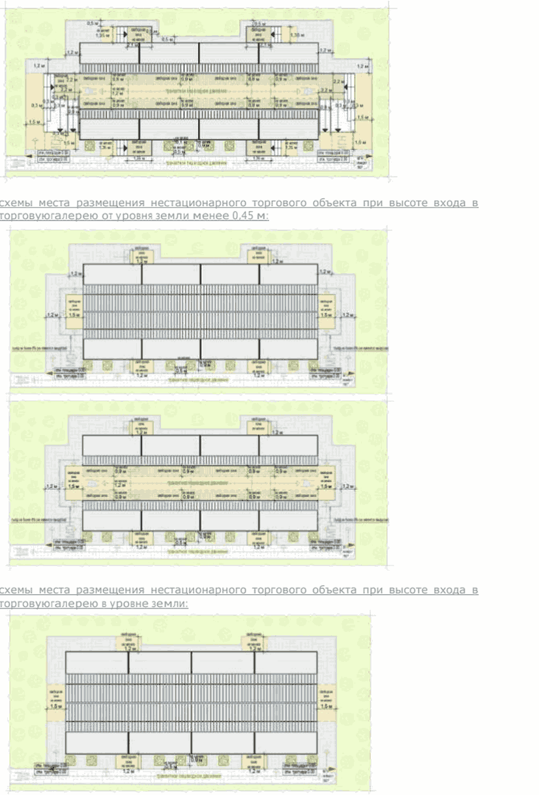

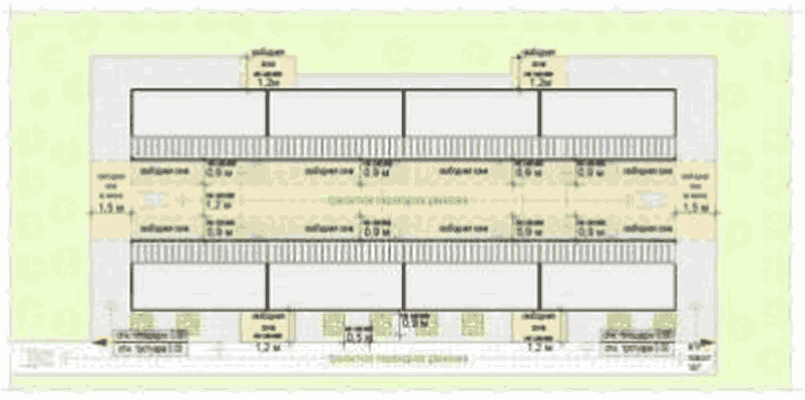

Формула расчета площади места размещения нестационарного торгового объекта:
S^{нто} = Д^{нто} x Ш^{нто},
где:
S^{нто} - площадь места размещения нестационарного длина места размещения торгового объекта;
Д^{м} - нестационарного торгового объекта;
Ш^{м} - длина места размещения нестационарного торгового объекта;
Д^{нто} = О¹ + Д¹ + П¹ + О²,
где:
О¹ - расстояние от левого края места размещения до стены крайнего павильона или киоска (до входной площадки при ее наличии) (без входной двери или прохода к двери - не менее 0,5 м, без входной двери или прохода к двери с расположением вдоль тротуара (дорожки) - 0,0 мс входной дверью или проходом к двери - не менее 1,2);
Д¹ - сумма длин павильонов или киосков в ряду (по внешней границе наружной стены);
П¹ - ширина прохода (проходов) между павильонами или киосками при наличии (по внешней границе наружной стены);
О² - расстояние от левого края места размещения до стены крайнего павильона или киоска (до входной площадки при ее наличии) (без входной двери или прохода к двери - не менее 0,5 м, без входной двери или прохода к двери с расположением вдоль тротуара (дорожки) - 0,0 мс входной дверью или проходом к двери - не менее 1,2);
Ш^{нто} = О³ + Ш¹ + П² + Ш² + О⁴,
где:
О - расстояние от края места размещения до стены павильона или киоска (до входной площадки при ее наличии) (без входной двери или прохода к двери - не менее 0,5 м, без входной двери или прохода к двери с расположением вдоль тротуара (дорожки) - 0,0 мс входной дверью или проходом к двери - не менее 1,2);
Ш¹ - ширина первого ряда павильонов или киосков (по внешней границе наружной стены);
П² - ширина прохода между рядами павильонов или киосков (по внешней границе наружной стены);
Ш² - ширина второго ряда павильонов или киосков (по внешней границе наружной стены);
О⁴ - расстояние от левого края места размещения до стены крайнего павильона или киоска (до входной площадки при ее наличии) (без входной двери или прохода к двери - не менее 0,5 м, без входной двери или прохода к двери с расположением вдоль тротуара (дорожки) - 0,0 мс входной дверью или проходом к двери - не менее 1,2).
Пример расчета для торговой галереи:
S^{нто} = Д^{нто} (4,6 + 8,1 x 5 + 1,4 + 4,6) x Ш^{нто} (1,4 + 3,0 x 2 + 4,0 + 1,9) = 51,2 x 13,3 = 680,96 = 681 кв. м.
Перечень объектов благоустройства и элементов благоустройства, необходимых для обслуживания покупателей (всех категорий населения) и обязательных при планировании, размещении и содержании торговой галереи на месте размещения нестационарного торгового объекта:

 | крыша
 | информационно-декоративная вывеска
 | информационная доска
 | площадка с твердым покрытием (или деревянный настил)
 | урна
 | элементы, обеспечивающие доступность торговой галереи, в том числе для МГН
 | объекты (средства) наружного освещения
 | мобильное озеленение (вдоль внешних фасадов торговой галереи, располагаемых вдоль тротуаров)

Перечень объектов благоустройства и элементов благоустройства на смежных территориях, необходимых для обслуживания покупателей (всех категорий населения) и обязательных при планировании, размещении и содержании торговой галереи:

пешеходная коммуникация, примыкающая к месту размещения нестационарного торгового объекта
контейнерная площадка на расстоянии не более 800 м, а в случае, если место размещения нестационарного торгового объекта расположено за пределами территорий ведения гражданами садоводства или огородничества для собственных нужд, индивидуальной застройки, блокированной застройки, жилых районов (кварталов), общественных территорий, территорий объектов придорожного (дорожного) сервиса, объектов общественного назначения не менее чем одно место для стоянки инвалидов на расстоянии не более 100 м

Павильон специализированного нестационарного торгового объекта для организации реализации продукции сельскохозяйственных товаропроизводителей (специализированный павильон):
оснащенное торговым оборудованием строение, в котором не менее восьмидесяти процентов торговых мест от их общего количества, предназначено для осуществления продажи товаров сельскохозяйственными товаропроизводителями, в том числе осуществляющими деятельность на территории Московской области;
с не менее чем двумя помещениями, рассчитанными на не менее чем одно рабочее место продавца и хранение товарного запаса:
с торговым залом (залами) с доступом покупателей внутрь (торговым залом может быть оранжерея для продажи продукции цветоводства, саженцев деревьев и кустарников);
с помещением (группой помещений) для хранения товарного запаса;
с не менее чем двумя входами:
входом для продавца (в помещения хранения товарного запаса (ширина дверного проема в свету не менее 0,9 м);
входом для покупателей (в торговый зал (ширина дверного проема в свету не менее 1,2 м);
хранение товарного запаса:
помещение хранения товарного запаса не должно просматриваться из торгового зала (в большом специализированном павильоне должно быть отделено от торгового зала дверью);
в помещении хранения должна быть выделена зона загрузки, оперативного хранения (личные вещи продавцов, тару, иную упаковку, мусор, урны размещать в зоне видимости покупателей через оконные или витринные проемы, а также около специализированного павильона не допускается);
типы специализированных павильонов в зависимости от площади (в границах наружных стен):
малый - 50 - 100 кв. м; большой - 100-150 кв. м;
минимальная высота помещений (от пола до потолка): торгового зала - не менее 3,0 м (при площади торгового зала более 100 кв. м высота не менее 4,2 м);
иных помещений - не менее 2,7 м (в обособленных помещениях хранения допускается понижение высоты до 2,2 м);
минимальные габариты проходов для покупателей в торговом зале:
при круговом движении - не менее 1,5 м;
при тупиковом движении (периметральном размещении прилавков) - не менее 1,8 м;
инженерно-техническое обеспечение:
подключение к энергосети (внешнее и внутреннее освещение, отопление, торговое оборудование);
водоотведение ливневых стоков;
кондиционирование;
водоснабжение привозной водой, отопление электрическое;
демонстрация товара на улице не допускается;
площадка оперативной загрузки (площадка перед погрузочными воротами) для больших специализированных павильонов:
не менее 3,0 x 3,0 м (ворота только рулонные);
складирование тары, иной упаковки, мусора, контейнеров (бункеров) на площадке не допускается.

Рис. «Варианты внешнего вида специализированного павильона
в зависимости от типов застройки»

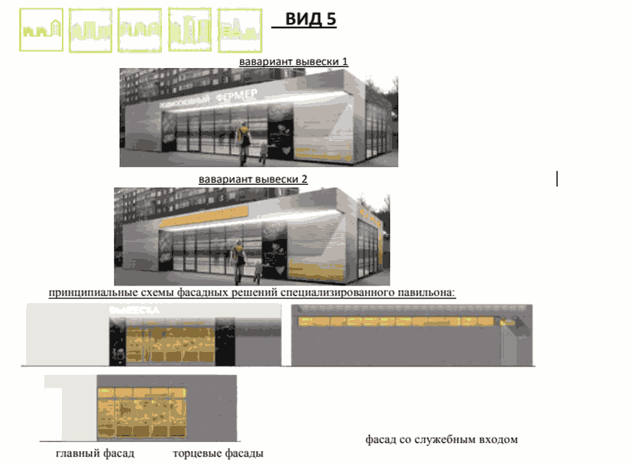

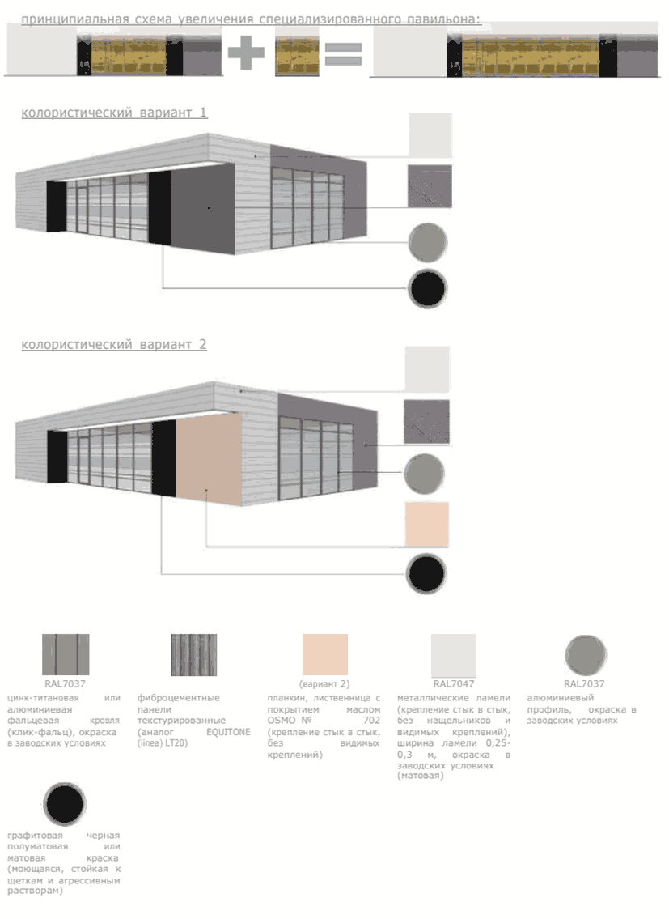

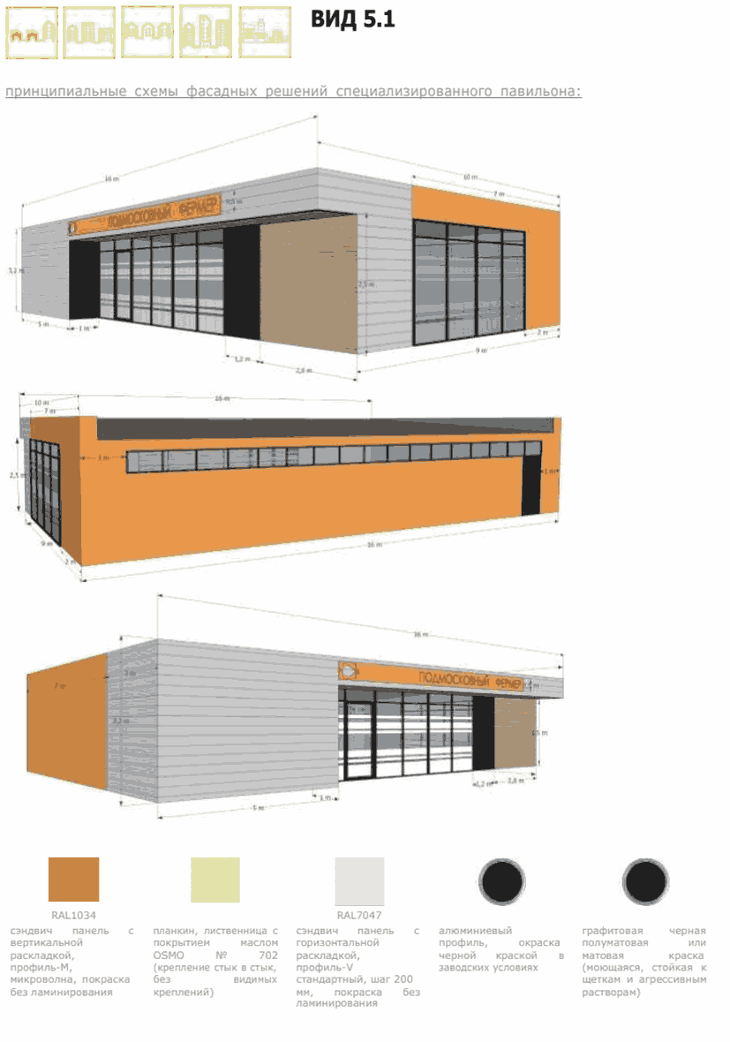

Рис. «Допустимые варианты габаритов элементов
специализированного павильона при планировании установки»

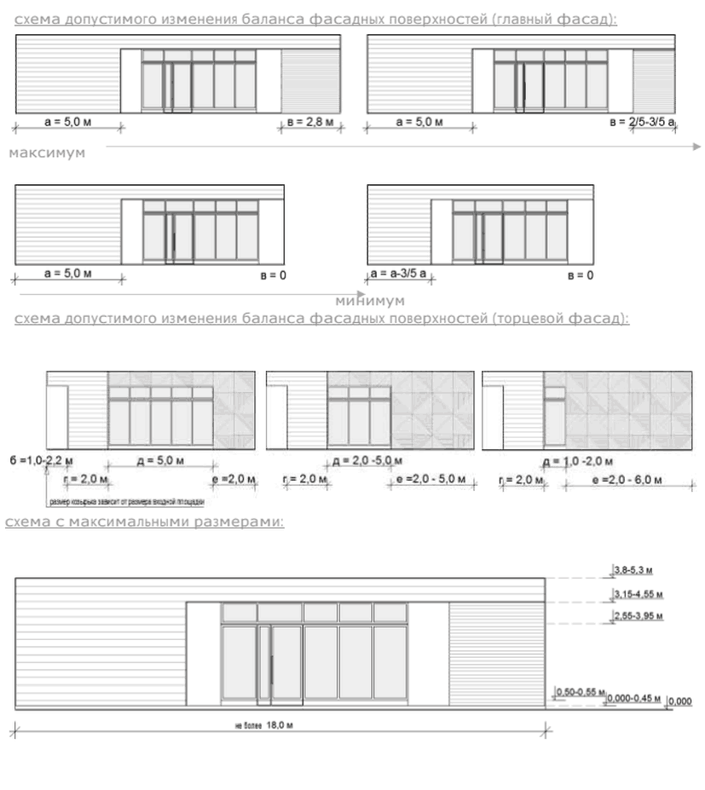

Рис. «Основные параметры места размещения нестационарного
торгового объекта для специализированных павильонов»

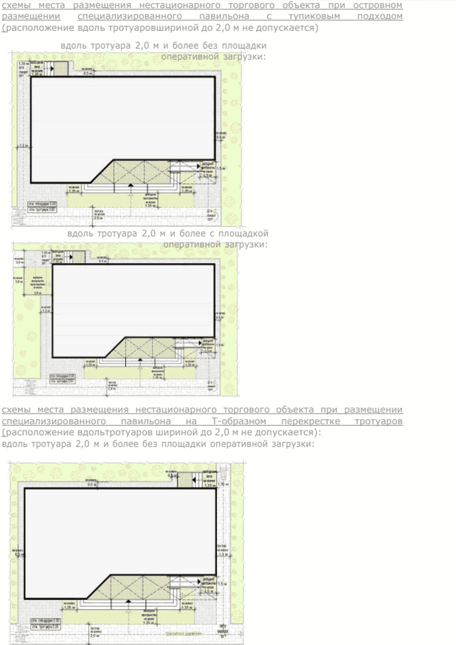

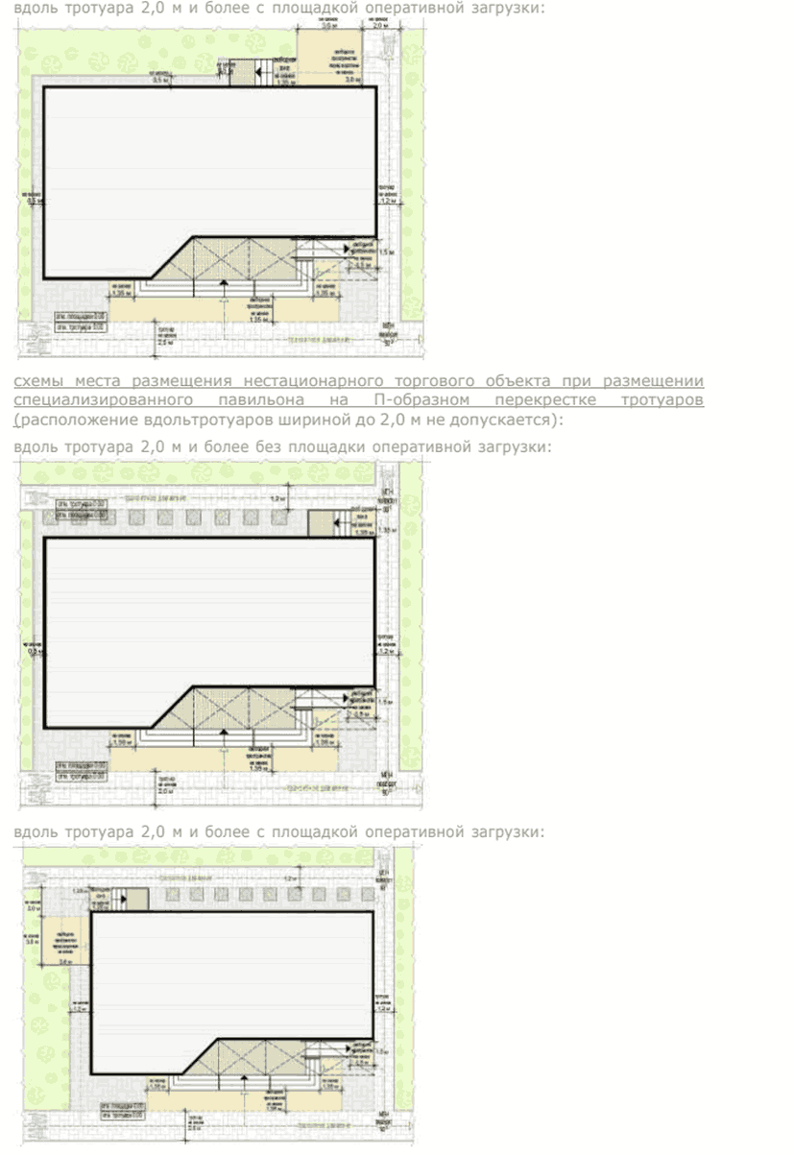

Формула расчета площади места размещения нестационарного торгового объекта:
S^{нто} = Д^{нто} x Ш^{нто},
где:
S^{нто} - площадь места размещения нестационарного торгового объекта;
Д^{м} - длина места размещения нестационарного торгового объекта;
Ш^{м} - длина места размещения нестационарного торгового объекта;
Д^{нто} = О¹ + Д¹ + О²,
где:
О₁ - расстояние от левого края места размещения до стены специализированного павильона (до ступеней при входе) (без входной двери или прохода к двери - не менее 0,5 м, без входной двери или прохода к двери с расположением вдоль тротуара (дорожки) - 0,0 мс входной дверью или проходом к двери - не менее 1,2);
Д¹ - длина павильона (по внешней границе наружной стены);
О² - расстояние от правого края места размещения до стены специализированного павильона (до ступеней при входе) (без входной двери или прохода к двери - не менее 0,5 м, без входной двери или прохода к двери с расположением вдоль тротуара (дорожки) - 0,0 мс входной дверью или проходом к двери - не менее 1,2);
Ш^{нто} = О³ + Ш¹ + О⁴,
где:
О³ - расстояние от края места размещения до стены специализированного павильона с входной группой (равно ширине навеса над входной группой, но не менее 0,9 м);
Ш¹ - ширина павильона (по внешней границе наружной стены);
О⁴ - расстояние от края места размещения до стены специализированного павильона (до ступеней при входе) (без входной двери или прохода к двери - не менее 0,5 м, без входной двери или прохода к двери с расположением вдоль тротуара (дорожки) - 0,0 мс входной дверью или проходом к двери - не менее 1,2).
Пример расчета для специализированного павильона с входной площадкой при островном размещении:

Рисунок не приводится.

S^{нто} = Д^{нто} (1,2 + 10,0 + 0,5) x Ш^{нто} (2,25 + 18,0 + 1,35) = 11,7 x 21,6 = 252,72 = с округлением до целого числа S^{нто} = 253 кв. м.

Рис. «Основные параметры благоустройства входной группы
для посетителей»

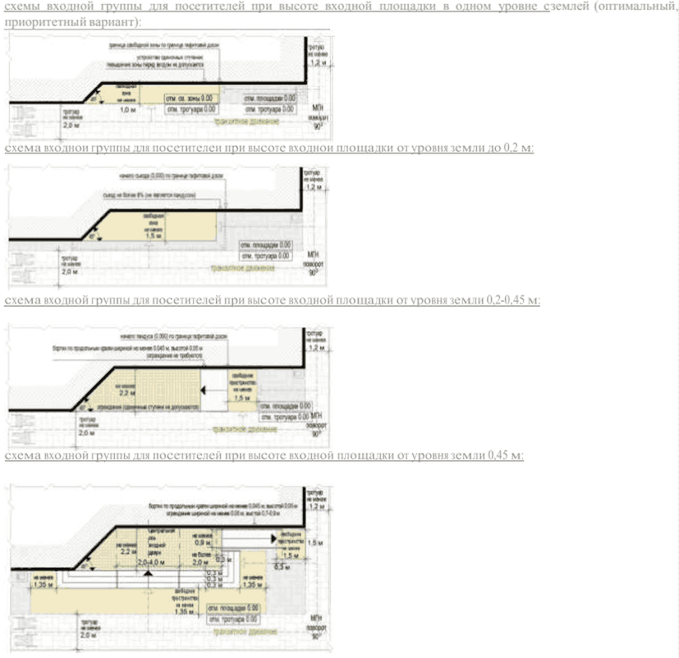

Перечень объектов благоустройства и элементов благоустройства, необходимых для обслуживания покупателей (всех категорий населения) и обязательных при планировании, размещении и содержании специализированного павильона на месте размещения нестационарного торгового объекта:

информационно-декоративная вывеска
информационная доска
площадка с твердым покрытием (или деревянный настил)
урна
элементы, обеспечивающие доступность киоска, в том числе для МГН
объекты (средства) наружного освещения
мобильное озеленение (при «глухих» фасадах киоска протяженностью более 5,0 м, располагаемых вдоль тротуаров)

Перечень объектов благоустройства и элементов благоустройства на смежных территориях, необходимых для обслуживания покупателей (всех категорий населения) и обязательных при планировании, размещении и содержании специализированного павильона:

пешеходная коммуникация, примыкающая к месту размещения нестационарного торгового объекта
контейнерная площадка, площадка для загрузки и выгрузки товара на расстоянии не более 800 м, общественный туалет на расстоянии не более 900 м, а в случае, если место размещения нестационарного торгового объекта расположено за пределами территорий ведения гражданами садоводства или огородничества для собственных нужд, индивидуальной застройки, блокированной застройки, жилых районов (кварталов), общественных территорий, территорий объектов придорожного (дорожного) сервиса, объектов общественного назначения площадка для загрузки и выгрузки товара, не менее чем 2 места для стоянки инвалидов (для малого специализированного павильона не менее чем одно место для стоянки) на расстоянии не более 100 м

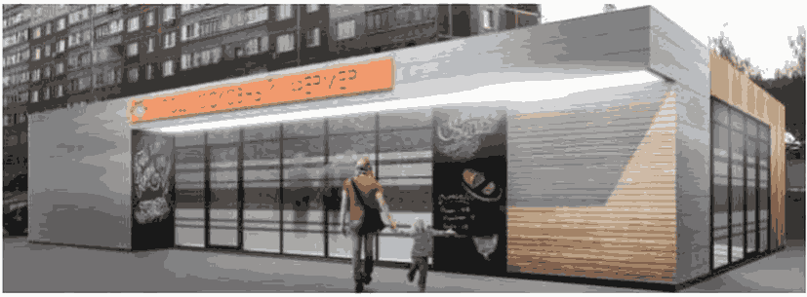

Палатка:
без торгового зала (без доступа посетителей в строение);
с одним входом для продавца:
ширина дверного проема в свету 0,9-1,2 м;
без поднятой входной площадки, лестницы, пандуса (вход непосредственно с твердого покрытия площадки палатки);
с незастекленным проемом для реализации, демонстрации товара;
с одним внутренним пространством (помещением), рассчитанным на одно или несколько рабочих мест продавцов и товарного запаса на один день торговли;
хранение товарного запаса:
выделенная, организованная зона, максимально визуально скрытая от проема для реализации товара (личные вещи продавцов, тару, иную упаковку, мусор, урны размещать в зоне видимости покупателей через проемы, а также около палатки не допускается);
типы палаток:
жесткая (из строительных материалов); мягкая (тканевая);
минимальная высота внутреннего пространства (помещения) - не менее 2,7 м;
максимальная высота палатки от уровня земли - 4,0 м; инженерно-техническое обеспечение:
подключение к энергосети (внешнее и внутреннее освещение, торговое оборудование);
размеры палатки-модуля:
минимальный габарит 2,0 x 2,0 м;
максимальный габарит квадратной 3,0 x 3,0 м, прямоугольной 3,0 x 4,0 (где 4,0 м длина стороны с незастекленным проемом);
допустимо увеличением рабочего (внутреннего) пространства жесткой палатки способом размещения палаток-модулей совместно в виде блока модулей (блоки модулей мягкой палатки не допускаются):
минимальная длина блока модулей - не более 4,0 м (для модулей 2,0 x 2,0 м), не более 9,0 м (для модулей 3,0 x 3,0 м), не более 12,0 м (для модулей 3,0 x 4,0 м);
максимальная ширина блока модулей - не более 4,0 м (для модулей 2,0 x 2,0 м), не более 6,0 м (для модулей 3,0 x 3,0 м, 3 x 4 м);
максимальная общая площадь блока модулей - не более 16,0 м (для модулей 2,0 x 2,0 м), не более 54,0 м (для модулей 3,0 x 3,0 м); не более 72,0 м (для модулей 3,0 x 4,0 м);
демонстрация товара на улице не допускается.

Рис. «Варианты внешнего вида модулей палатки в зависимости
от типов застройки»

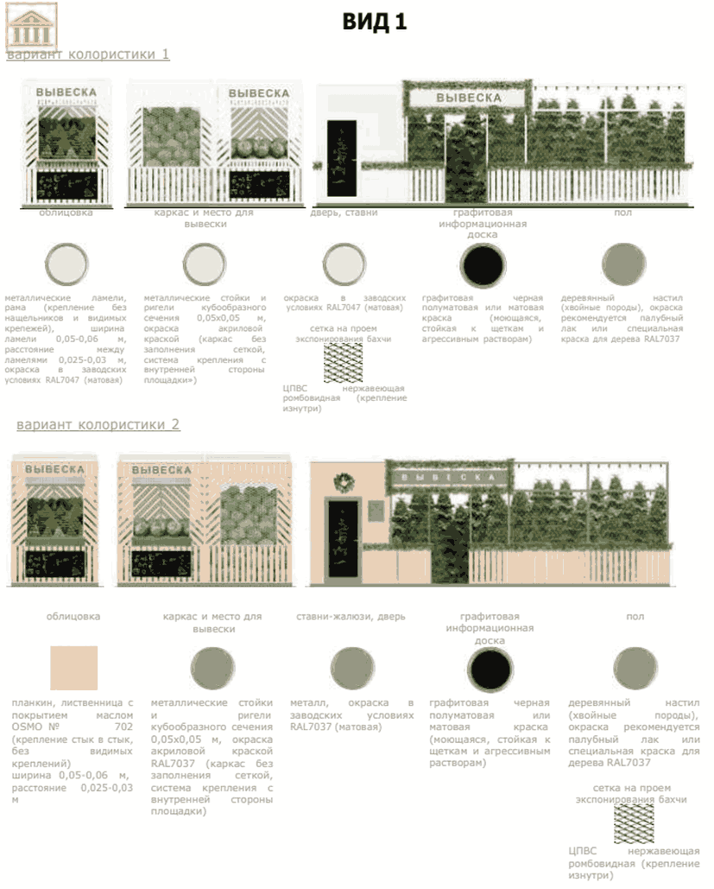

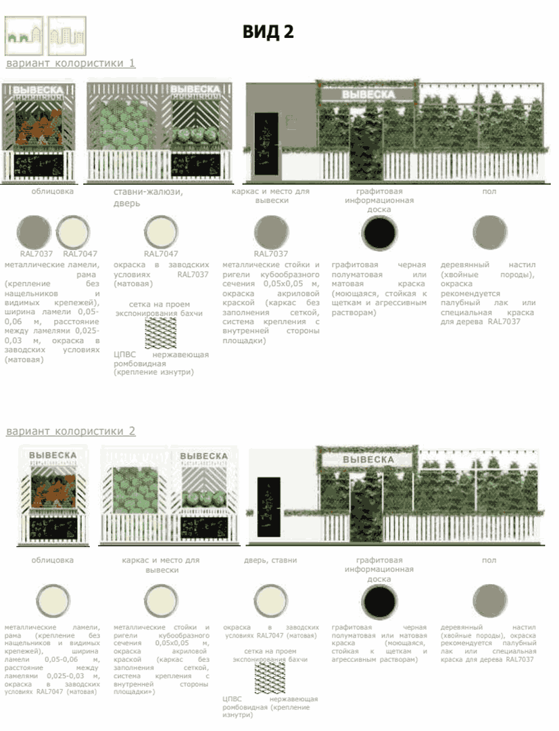

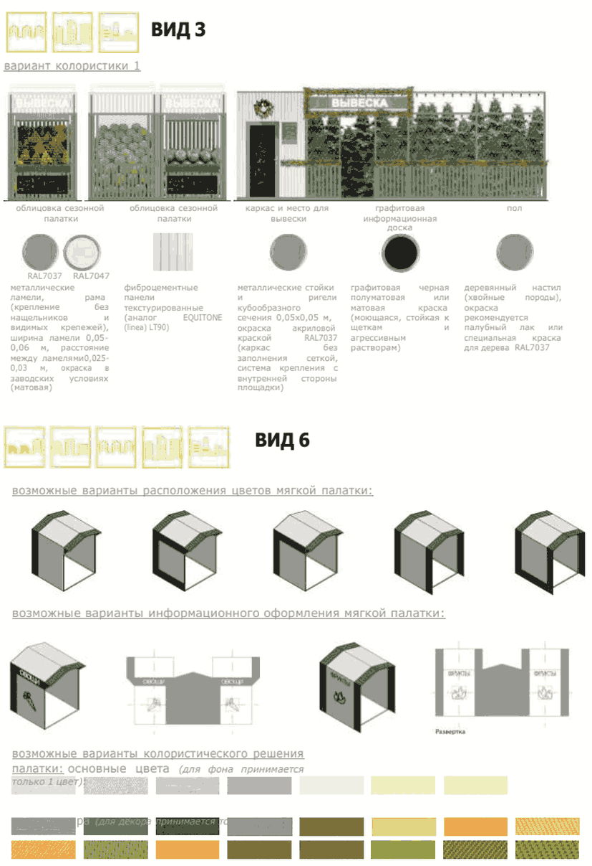

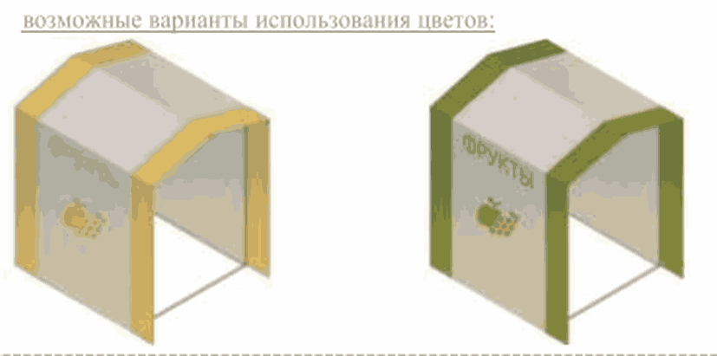

Общие требования к средствам информации на ткани мягкой палатки:
все информационно-декоративные элементы (декор) выполняются методом сублимационной печати на оборудовании производителя палаток;
все информационно-декоративные элементы (декор) располагаются строго на центральной оси палатки;
все информационно-декоративные элементы (декор) выполняются в избранной цветовой гамме (один цвет, всего для мягкой палатки могут быть использованы не более 2 цветов;
высота букв, используемых в декоре - 160 мм;
габариты декоративного элемента (логотипа) не должны превышать 600 x 600 мм;
материал ткани мягкой палатки:
акрил (рекомендуется (дополнительно: со специальным тефлоновым покрытием и антигрибковой пропиткой);
полиэстер (допускается (дополнительно: с акриловым лаком и антигрибковой пропиткой);
материал каркаса мягкой палатки:
металл, композитные материалы (поверхность с декоративным слоем, устойчивым к атмосферным и механическим воздействиям, неоднократному мытью агрессивными растворами и щетками).

Рис. «Допустимые варианты габаритов элементов модулей
жесткой палатки при планировании установки»

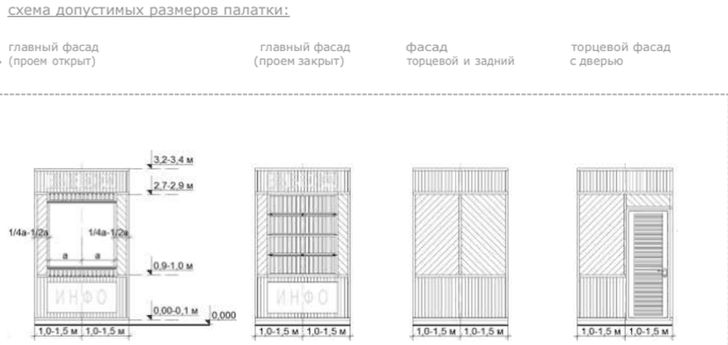

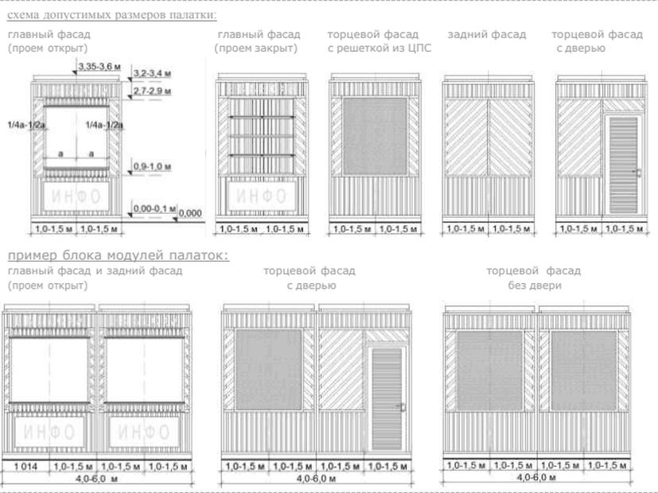

Рис. «Основные параметры места размещения нестационарного
торгового объекта для палаток»

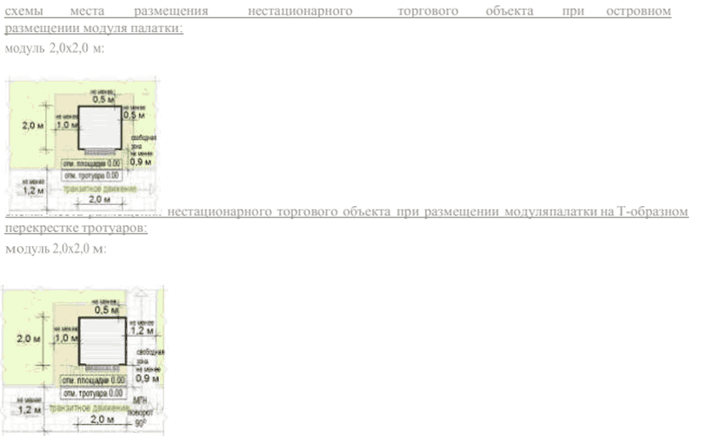

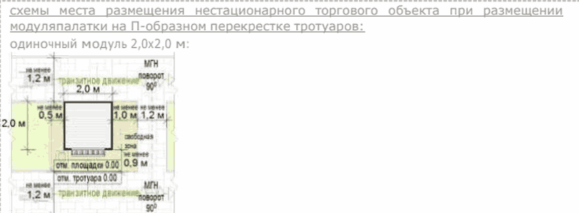

Формула расчета площади места размещения нестационарного торгового объекта:
S^{нто} = Д^{нто} x Ш^{нто},
где:
S^{нто} - площадь места размещения нестационарного торгового объекта;
Д^{м} - длина места размещения нестационарного торгового объекта;
Ш^{м} - длина места размещения нестационарного торгового объекта;
Д^{нто} = О¹ + Д¹ + О², где:
где:
О¹ - расстояние от левого края места размещения до стены палатки (без входной двери или прохода к двери - не менее 0,5 м, без входной двери или прохода к двери с расположением вдоль тротуара (дорожки) - 0,0 мс входной дверью или проходом к двери - не менее 1,0);
Д¹ - длина палатки (по внешней границе наружной стены);
О² - расстояние от правого края места размещения до стены палатки (без входной двери или прохода к двери - не менее 0,5 м, без входной двери или прохода к двери с расположением вдоль тротуара (дорожки) - 0,0 мс входной дверью или проходом к двери - не менее 1,0);
Ш^{нто} = о³ + Ш¹ + О⁴,
где:
О³ - расстояние от края места размещения до стены палатки с прилавком (равно ширине навеса над прилавком, но не менее 0,9 м);
Ш¹ - ширина палатки (по внешней границе наружной стены);
О⁴ - расстояние от края места размещения до стены палатки без прилавка (без входной двери или прохода к двери - не менее 0,5 м, без входной двери или прохода к двери с расположением вдоль тротуара (дорожки) - 0,0 мс входной дверью или проходом к двери - не менее 1,0).
Пример расчета для палатки на П-образном перекрестке тротуаров:

Рисунок не приводится.

Д^{нто} (0,5 + 4 + 1,0) x Ш^{нто} (0,9 + 3 + 0,0) = 5,5 x 3,9 = 21,45 = с округлением до целого числа 22 кв. м.
Перечень объектов благоустройства и элементов благоустройства, необходимых для обслуживания покупателей (всех категорий населения) и обязательных при планировании, размещении и содержании палатки на месте размещения нестационарного торгового объекта:

информационно-декоративная вывеска
информационная доска
площадка с твердым покрытием (или деревянный настил)
урна
элементы, обеспечивающие доступность палатки, в том числе для МГН
объекты (средства) наружного освещения
мобильное озеленение (при «глухих» фасадах палатки протяженностью более 5,0 м, располагаемых вдоль тротуаров)

Перечень объектов благоустройства и элементов благоустройства на смежных территориях, необходимых для обслуживания покупателей (всех категорий населения) и обязательных при планировании, размещении и содержании палатки:

пешеходная коммуникация, примыкающая к месту размещения нестационарного торгового объекта
контейнерная площадка на расстоянии не более 800 м, а в случае, если место размещения нестационарного торгового объекта расположено за пределами территорий ведения гражданами садоводства или огородничества для собственных нужд, индивидуальной застройки, блокированной застройки, жилых районов (кварталов), общественных территорий, территорий объектов придорожного (дорожного) сервиса, объектов общественного назначения не менее чем одно место для стоянки инвалидов на расстоянии не более 100 м

Пункт быстрого питания с площадкой сезонного (летнего) кафе:
пункт быстрого питания с площадкой сезонного (летнего) кафе - комплекс из 2 временных строений (конструкций), состоящий из павильона (киоска) и оборудованной площадки сезонного (летнего) кафе;
типы оборудованных площадок сезонных (летних) кафе:
до 10 мест;
10-26 мест;
26-50 мест (размещение только с павильоном);
внешний вид временных строений (сооружений) пунктов быстрого питания с площадкой сезонного (летнего) кафе принимается в соответствии с внешним видом киосков (павильонов)

Рис. «Примеры допустимых вариантов габаритов площадок
сезонных (летних) кафе»

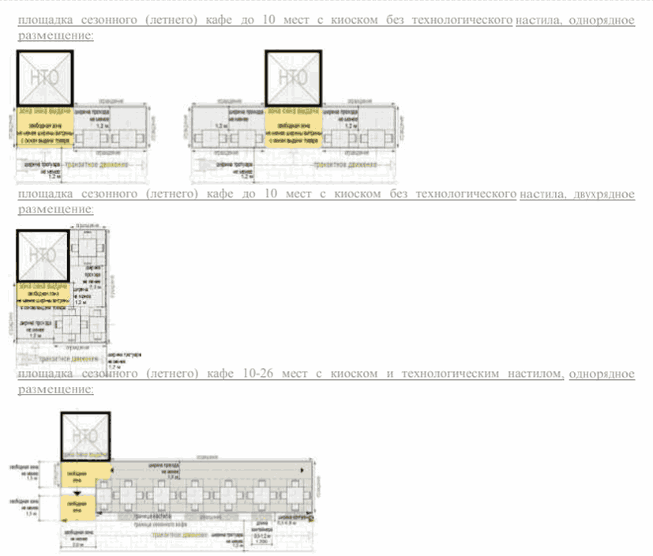
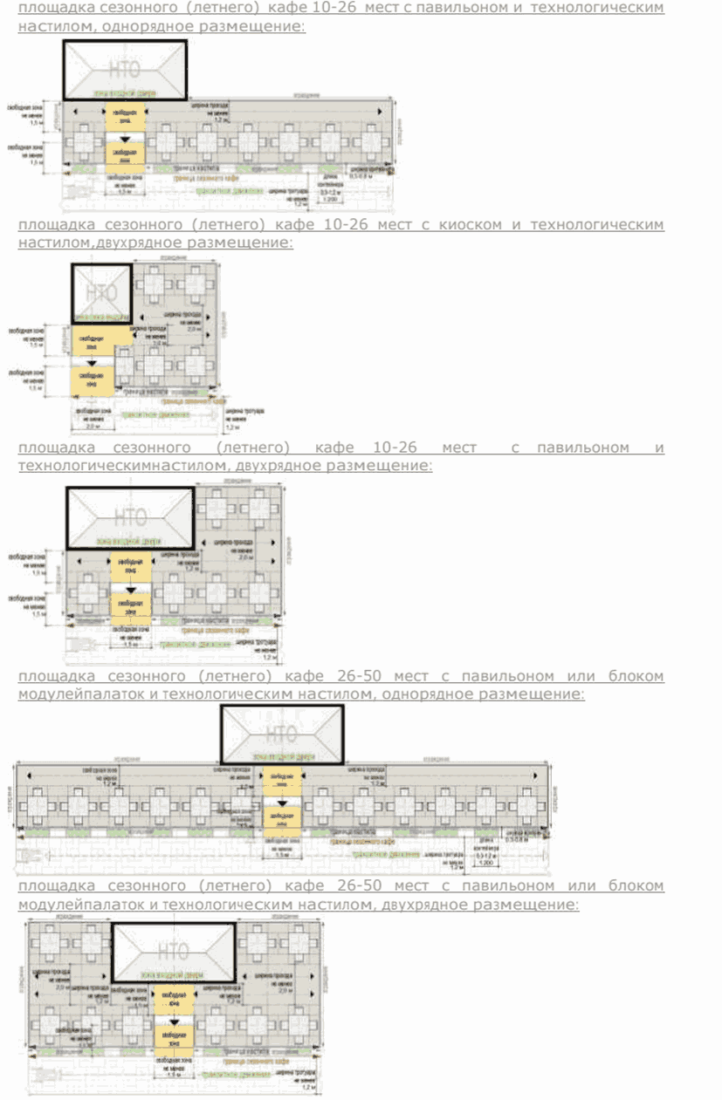

Варианты оборудованных площадок кафе в зависимости от вида устройств для защиты от дождя и солнечных лучей:
открытая площадка;
площадка с однокупольными зонтами;
площадка с многокупольными зонтами;
площадка с двухсторонней маркизой;
площадка со сборно-разборнойперголой.

Примечание. Допускается совмещение устройств на одной площадке.

Рис. «Основные типы допустимых устройств для защиты от дождя
и солнечных лучей»

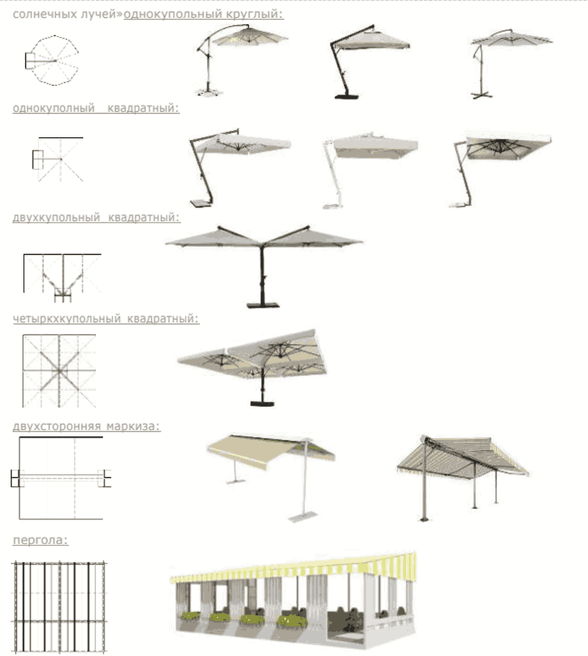

размещение пергол не допускается:
вдоль фасадов исторических зданий;
непосредственно между проезжей частью и фасадами зданий, строений, сооружений;
непосредственно между проезжей частью и ограждениями индивидуальной жилой застройки;

Рис. «Примеры недопустимого и допустимого размещения

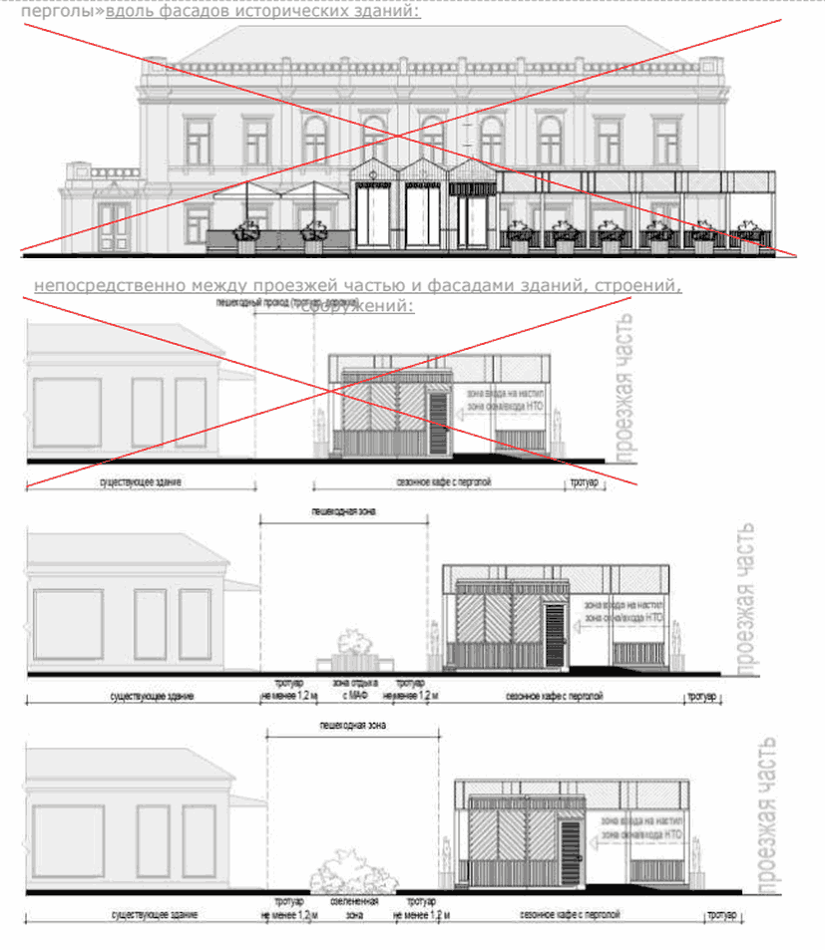

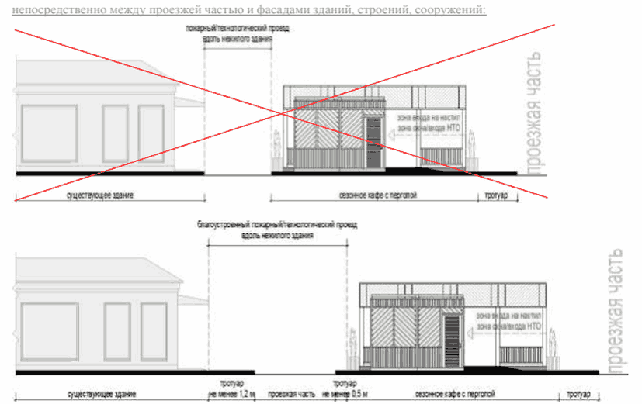

Материал каркаса устраиваемых зонтов, пергол: металл, композитные материалы, дерево (поверхность с декоративным слоем, устойчивым к атмосферным и механическим воздействиям, неоднократному мытью агрессивными растворами и щетками);
материал натяжной мягкой (тканой) части для зонтов, пергол: акрил (рекомендуется (дополнительно: со специальным тефлоновым покрытием и антигрибковой пропиткой);
полиэстер (допускается (дополнительно: с акриловым лаком и антигрибковой пропиткой).

Рис. «Примеры допустимого внешнего вида тканей для зонтов,
маркиз, пергол»



Рис. «Примеры внешнего вида сезонных (летних) кафе»

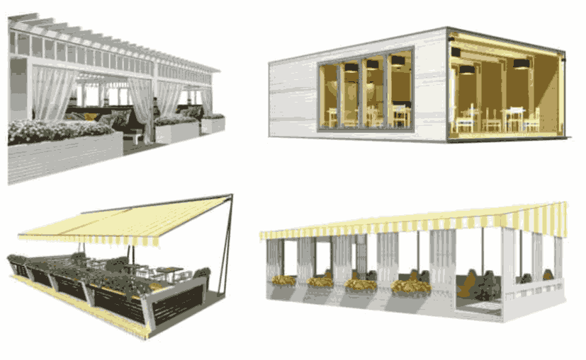

Не допускается крепление натяжной части (маркиз) к фасадам, деревьям, кустарнику, ограждениям, опорам освещения, иным элементам, не являющимся специально установленными на технологическом настиле перголами;
покрытие площадки сезонного (летнего) кафе с количеством мест 10 и более - технологический настил, располагаемый: на твердых покрытиях;
на мягких покрытиях (грунтовых, травяных, щебеночных и т.п.), при условии доступа на технологический настил только с твердого покрытия;
покрытие площадки сезонного (летнего) кафе с количеством мест менее 10 - твердое покрытие или технологический настил;
перечень оборудования, необходимого для обслуживания покупателей (всех категорий населения) и обязательных при планировании, размещении и содержании площадки сезонного (летнего) кафе:

 | информационно-декоративная вывеска
 | информационная доска
 | твердое покрытие или технологический настил
 | визуально проницаемое периметральное низкое ограждение
 | уличная мебель (столы, стулья и (или) кресла, и (или) диваны, и (или) лавки)
 | универсальная урна
 | объекты (средства) наружного освещения
 | элементы, обеспечивающие доступность киоска, в том числе для МГН
 | мобильное озеленение
 | общественный туалет

Перечень оборудования для обслуживания покупателей (всех категорий населения) при планировании, размещении и содержании площадки сезонного (летнего) кафе для повышения комфортности:

устройства для защиты от дождя и солнечных лучей
обогревательные приборы, торгово-технологическое оборудование, мангал (не обязательно) при условии соблюдения требований пожарной безопасности

Рис. «Основные параметры расстановки мебели на площадках
сезонных (летних) кафе»

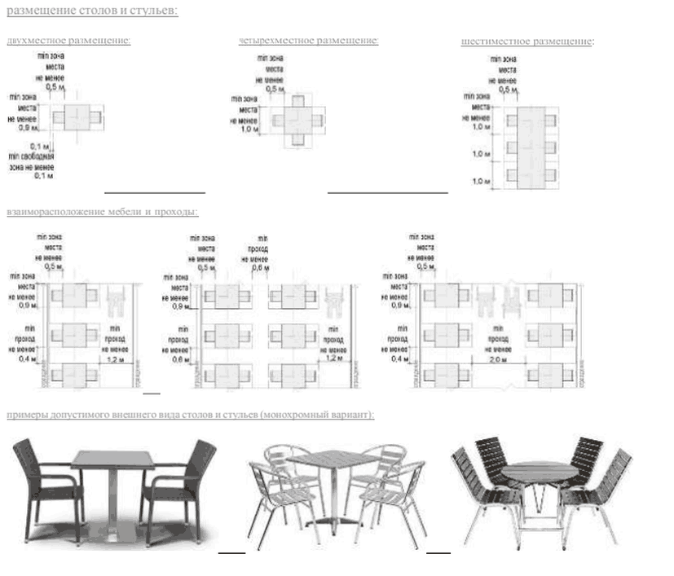
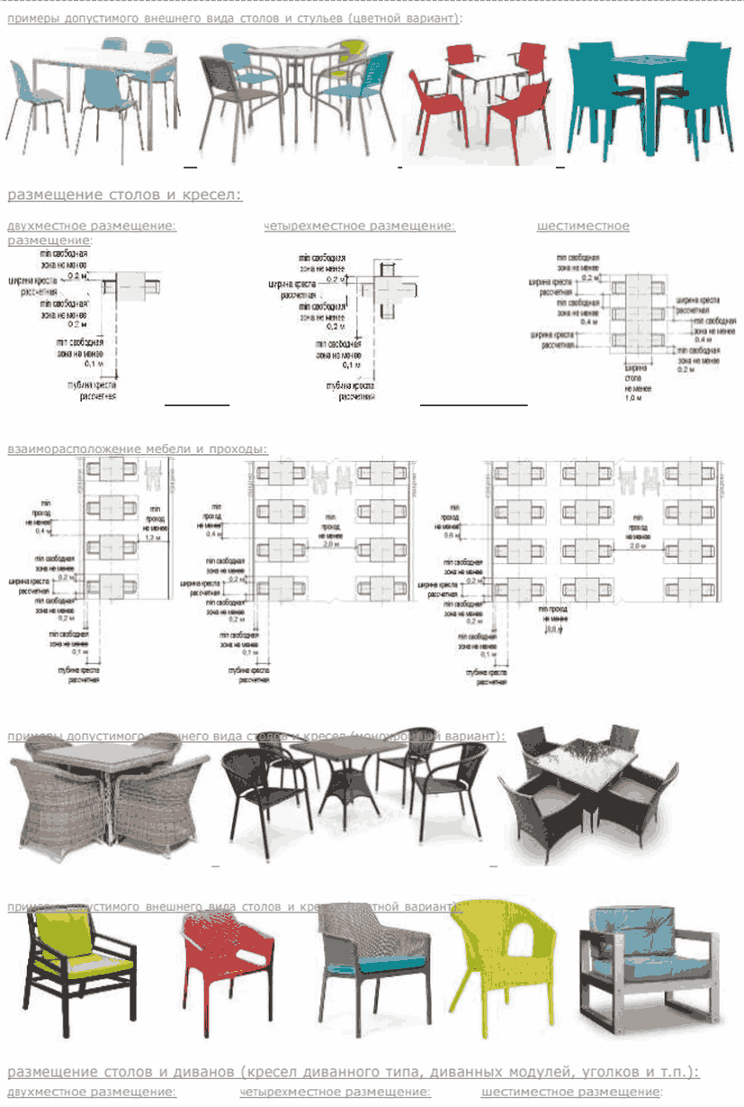

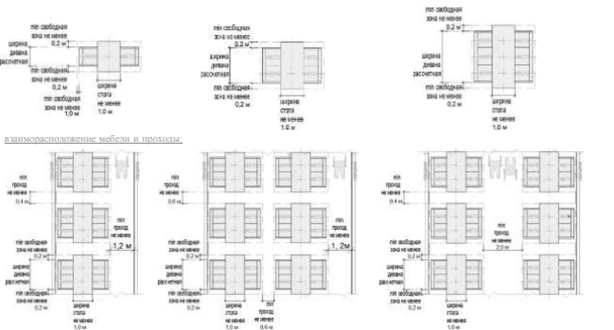

Формула расчета площади места размещения нестационарного торгового объекта:
S^{нто} = S¹ + S²,
где:
S^{нто} - площадь места размещения нестационарного торгового объекта;
S¹ - площадь места размещения нестационарного торгового объекта (рассчитывается по формуле павильона или киоска);
S² - площадь площадки сезонного (летнего) кафе.

Объект реализации сельскохозяйственных и декоративных кустов и растений:
объект реализации сельскохозяйственных и декоративных кустов и растений - комплекс временных строений (конструкций), состоящий из павильона (специализированного павильона, киоска) и оборудованной площадки экспонирования растений;
типы оборудованных садовых центров:
малый - площадка для экспонирования растений до 300 кв. м с продажей деревьев, кустарников, растений за исключением взрослых, полностью сформированных деревьев, высота которых превышает 2 метра, сопутствующих товаров;
большой - площадка для экспонирования растений 300-800 кв. м с продажей деревьев, кустарников, растений, сопутствующих товаров;

Рис. «Типы оборудованных садовых центров»

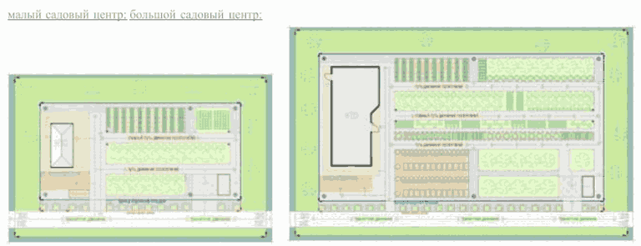

состав площадок объекта реализации сельскохозяйственных и декоративных кустов и растений:
административная площадка с нестационарным строением (сооружением);
экспозиционная площадка;
декоративная площадка;

Рис. «Состав площадок объект реализации сельскохозяйственных
и декоративных кустов и растений»

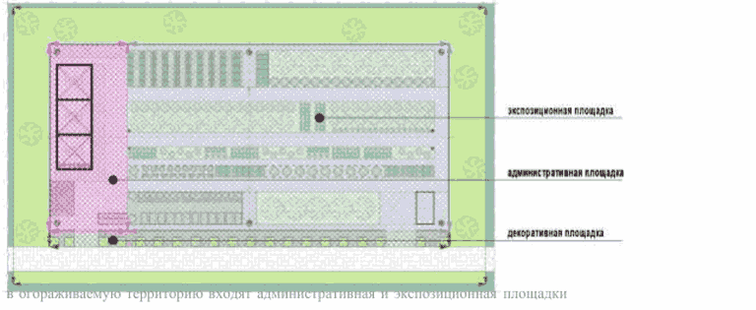

состав экспозиционной площадки:
прикопочная площадка (площадки) - экспонирование растений путем временного хранения в грунте без контейнеров;
площадка (площадки) растений в контейнерах - экспонирование растений путем временного хранения в контейнерах;
площадка (площадки) сопутствующих товаров;
путь (пути) движения пешеходов (главный (не менее 2,0 м),
второстепенные (не менее 1,2 м);
технический проход (0,5 - 1,0 м); система наружного освещения;
хозяйственная площадка с местом оперативного сбора мусора для переноса к контейнерной площадке, элементы инженерной инфраструктуры для организации полива, нестационарный общественный туалет (при его отсутствии на расстоянии более 100 м);

Рис. «Примеры экспозиционной площадки»

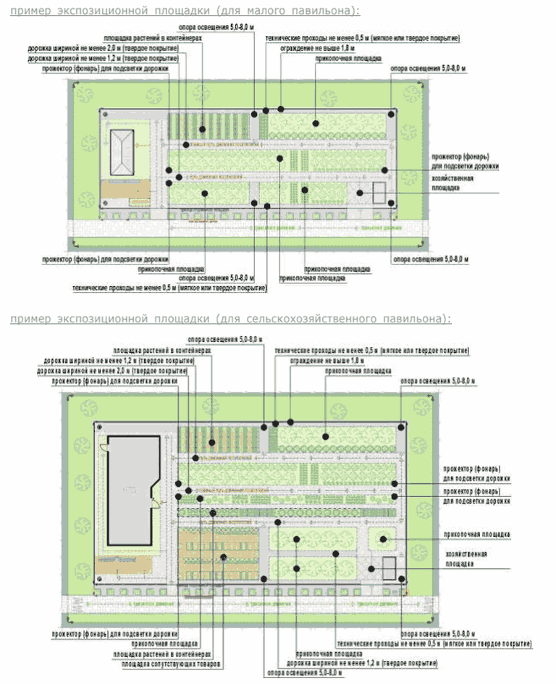

покрытия площадок и дорожек объекта реализации сельскохозяйственных и декоративных кустов и растений: прикопочная площадка - мягкое (грунтовое);
площадка растений в контейнерах - твердое покрытие и (или) резиновое (синтетическое), и (или) деревянный настил;
площадка сопутствующего инвентаря - твердое покрытие и (или) деревянный настил;
административная площадка - твердое покрытие и (или) деревянный настил;
технические проходы - твердое покрытие и (или) отсев, резиновое (синтетическое), и (или) деревянный настил;
пути пешеходного движения, хозяйственная площадка, площадка для посетителей - твердое покрытие и (или) деревянный настил.

Рис. «Основные параметры и подсчет места размещения
нестационарного торгового объекта для объекта реализации
сельскохозяйственных и декоративных кустов и растений»

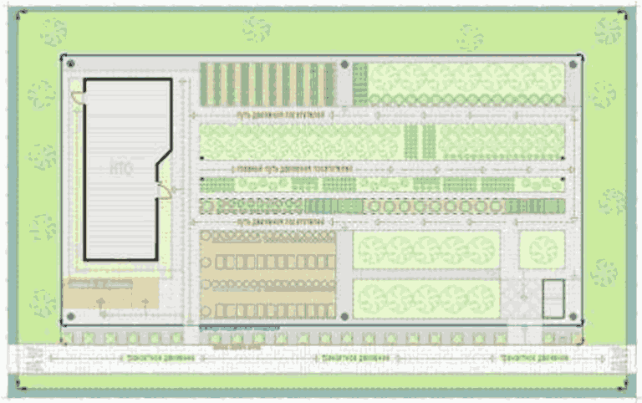

Формула расчета площади места размещения нестационарного торгового объекта:
S^{нто} = S¹ + S² + S³,
где:
S^{нто} - площадь места размещения нестационарного торгового объекта;
S¹ - площадь административной площадки (рассчитывается по формуле павильона или киоска + не менее 5 кв. м);
S² - площадь экспозиционной площадки;
S³ - площадь декоративной площадки;
S³ = Д² x Ш³,
где:
Д² - сумма ширины административной площадки и длины экспозиционной площадки;
Ш³ - не менее 1,0 м.
Перечень оборудования, необходимого для обслуживания покупателей (всех категорий населения) и обязательных при планировании, размещении и содержании объекта реализации сельскохозяйственных и декоративных кустов и растений:

информационно-декоративная вывеска
информационная доска
твердое покрытие или технологический настил
визуально проницаемое периметральное ограждение высотой не более 1,8 м;
площадка для посетителей с не менее чем 1 лавочкой, урной
информационный стенд со схемой экспозиционной площадки
универсальные урны (не менее 2: при входе на объект, на экспозиционной площадке)
объекты (средства) наружного освещения (опоры высотой 5,0 - 8,0 м по периметру объекта на расстоянии не более 12,0 м между опорами, вдоль путей движения пешеходов (прожекторы или столбики)
элементы, обеспечивающие доступность объекта, в том числе для МГН
элементы озеленение
мобильная туалетная кабина

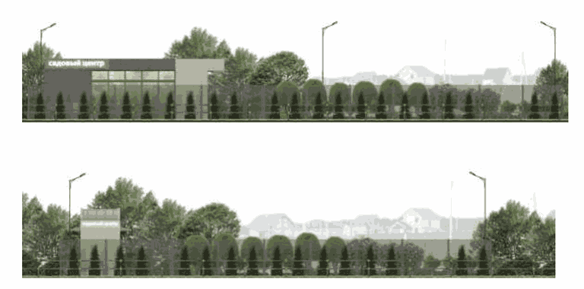

4. Требования к внешнему виду элементов благоустройства, размещаемых совместно с нестационарными строениями, сооружениями.
Средства размещения информации на нестационарном строении, сооружении:
вывески;
информационные доски;
элементы, составляющие вывески:
информационное поле (ИП) в виде отдельных букв, крепящихся безфонового основания непосредственно на фасад;
декоративно-художественные элементы (ДЭ);
виды информационных досок, допускаемых к размещению на НТО:
доска, содержащая информацию о зарегистрированном (юридическом) наименовании предприятия, организационно - правовой форме, о режиме работы предприятия;
меню;
доска для ежедневной информации (грифельная доска).

Рис. «Основные параметры средств размещения информации»

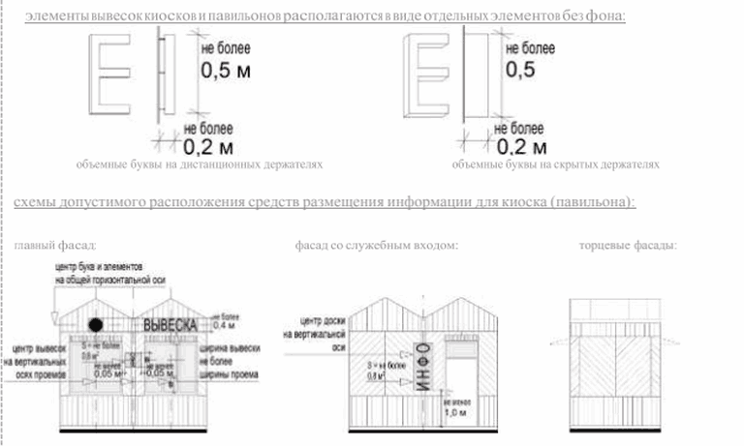

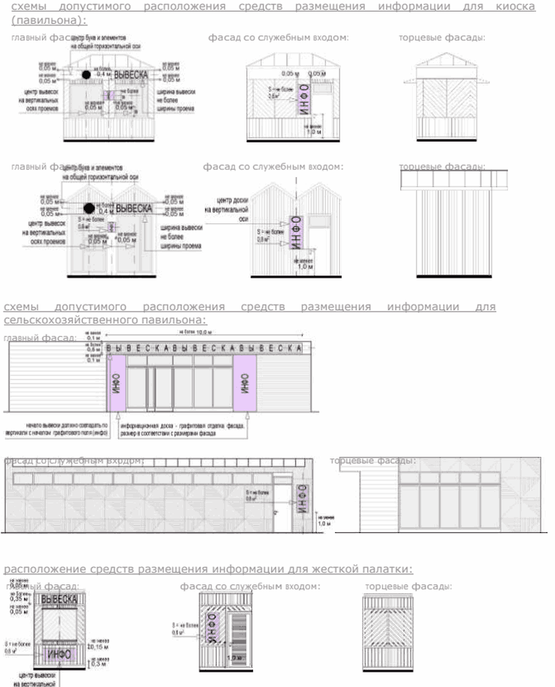

Рис. «Внешний вид средств размещения информации»



Оформление витрин нестационарных строений, сооружений:
витрина - обязательная остекленная часть фасадов нестационарных строений, сооружений (за исключением торговых палаток), которая дает возможность видеть со стороны улицы выкладку, демонстрацию товаров, декоративно-художественных элементов и информации, относимых к специализации нестационарных строений, сооружений, а также при необходимости процесс обслуживания покупателей;
витрина (остекление витрины, межвитринное пространство от остекления до помещения) должна содержаться в чистоте; не допускаются неисправные источники света, баннеры или непрозрачная пленка на остеклении, пыль, грязь, тара, битое стекло, поврежденные оборудование и инвентарь, пластик и иные материалы вместо остекления, ржавчина, трещины, заплаты, дыры, следы горения, визуально воспринимаемые разрушения фактурного и красочного (штукатурного) слоев отделки, запотевание, мерцающие панно, бегущая строка, вандальные изображения, решетки из арматуры;
при ремонтных работах, смене экспозиции межвитринного пространства остекление витрины должно быть закрыто однотонной непрозрачной плотной бумагой (картоном, тканью) с информацией о дате открытия;
межвитринные пространства должны своевременно оформляться по праздничной тематике в соответствии с перечнем государственных праздников, памятных и значимых дат, установленных нормативными правовыми актами Российской Федерации, Московской области, администрации Раменского муниципального округа Московской области.

Рис. «Примеры внешнего вида витрин»

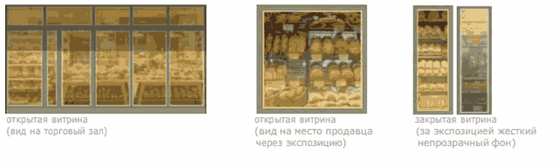

Объекты (средства) наружного освещения нестационарных торговых объектов:
все нестационарные торговые объекты в вечерне-ночное (темное) время суток должны быть освещены энергосберегающими светильниками в часы работы и в нерабочее время (освещение витрины учитывается).

Рис. «Внешний вид объектов (средств) наружного освещения»

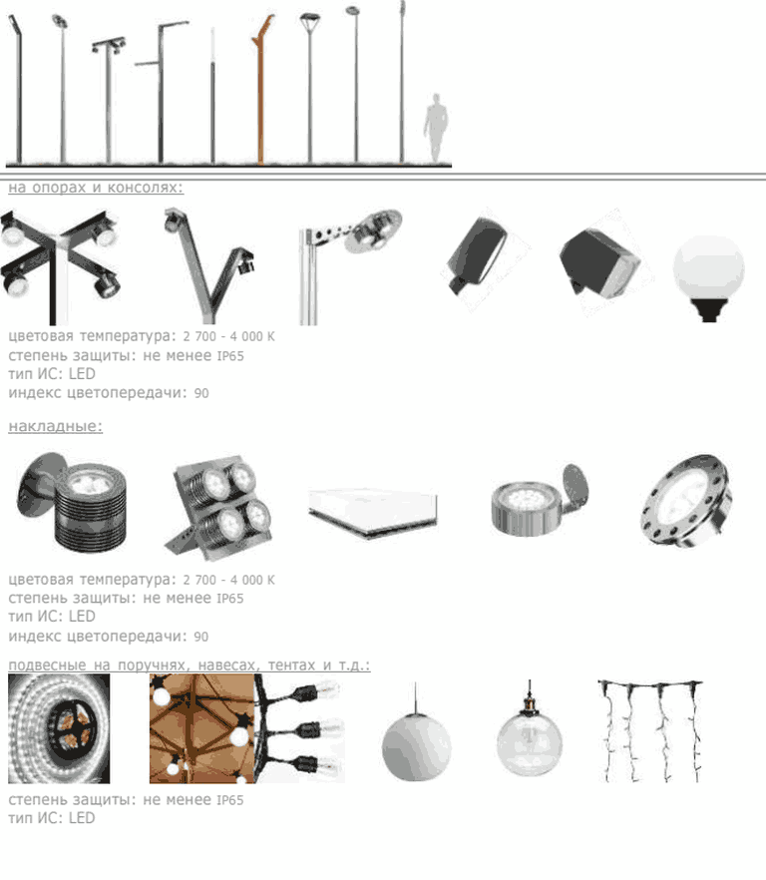

Контейнеры для мобильного озеленения мест размещения нестационарных торговых объектов:
контейнеры для мобильного озеленения мест размещения нестационарных торговых объектов:
должны быть прочными, лаконичной формы (квадрат, цилиндр и т.д.), серых оттенков (цвет близкий к RAL 7037 или матовый металлик, камень, имитация камня из композита), без рисунков;
высотой не более 60 см.

Рис. «Внешний вид контейнеров»

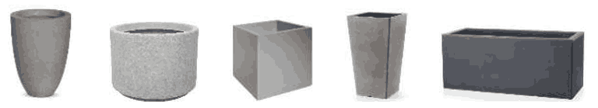

Урны:
при каждом прилавке (киоски, палатки), входе для посетителей (павильоны, специализированные павильоны), возле нестационарных общественных туалетов, при входах и на площадках с доступом посетителей должны быть размещены универсальные урны (ориентировочный размер 560 x 360 x 1030 (Д x Ш x В);
внешний вид урн:
цвет серый, приближенный к RAL7037 или матовый металлик;
материал бака сталь, порошковая окраска в заводских условиях;
материал облицовки сталь, порошковая окраска в заводских условиях (допускается вставка из деревянных или композитных ламелей).

Рис. «Внешний вид урн»

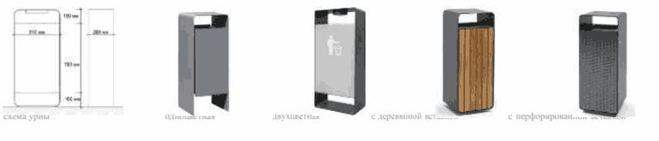

Элементы, обеспечивающие доступность нестационарных строений, сооружений, в том числе для беспрепятственного доступа к ним и использования их инвалидами и другими маломобильными группами населения (далее - МГН):
в павильонах (специализированных павильонах), нестационарных общественных туалетах, на площадках с доступом посетителей как минимум один вход должен быть адаптирован для МГН;
основные элементы входов с адаптацией для МГН:
свободная зона перед входной дверью (пандусом, лестницей);
лестница, пандус, входная площадка;
дверное пространство;
свободная зона перед входной дверью (пандусом, лестницей), а также перед прилавком (для киосков, палаток) должны быть представлены в контрастно-рельефном виде: путь должен быть показан рельефными полосами, а перед препятствиями конусами;
напольные тактильные указатели могут быть представлены в виде тактильной плитки или специального универсального покрытия.

Рис. «Внешний вид навигационного напольного
тактильного покрытия»

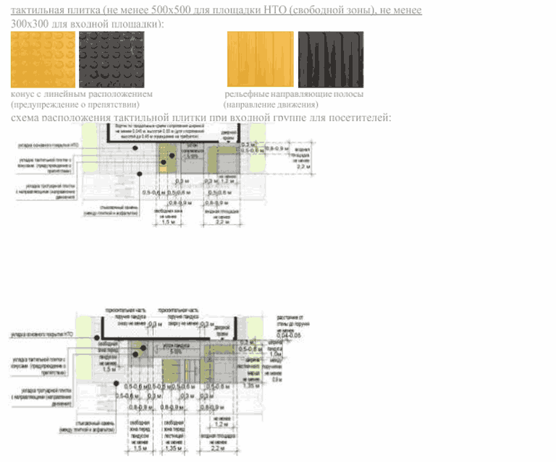

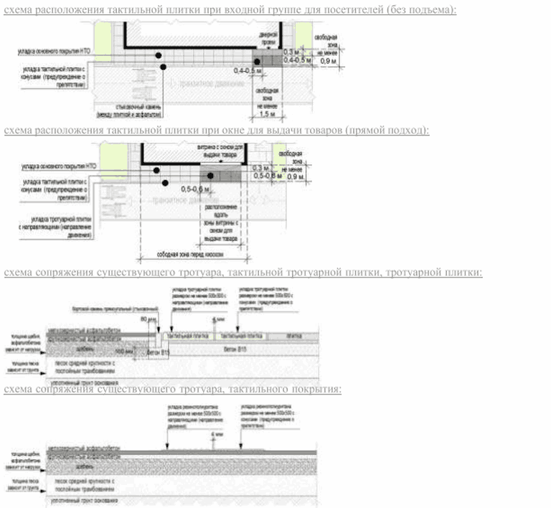

для доступности незрячих и слабовидящих лестница должна быть оборудована специальной контрастной маркировкой ступеней (первая и последняя ступени лестничного марша);

Рис. «Внешний вид контрастной маркировки на ступенях»

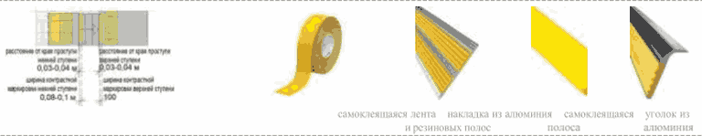

Обустройство входной двери (витрины с остеклением ниже 1,0 м от уровня земли):
ширина дверного проема не менее 1,2 м;
должна быть предусмотрена контрастная маркировка;
рекомендуются специальные тактильно-наглядные информационные таблички справа или слева от остекления с информацией о функции нестационарного строения, сооружения;
обязательна установка доводчика, рекомендуется автоматическая установка закрывания.

Рис. «Внешний вид контрастной маркировки входа»

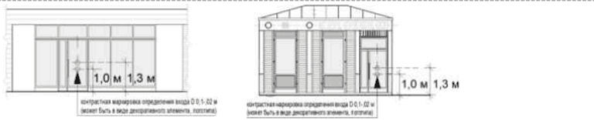

Иные элементы, обеспечивающие доступность для беспрепятственного доступа к ним и использования их МГН, выполняются в соответствии с «СП 59.13330.2016. Свод правил. Доступность зданий и сооружений для маломобильных групп населения. Актуализированная редакция СНиП 35-01-2001».
 Общественный туалет нестационарного типа: общественный туалет нестационарного типа - мобильная туалетная кабина (мобильный туалетный модуль), размещаемый и оборудуемый в соответствии с санитарно-эпидемиологическими нормами и правилами при отсутствии стационарных общественных туалетов;
общественные туалеты нестационарного типа должны быть доступны для маломобильных групп населения;
общественные туалеты нестационарного типа планируют из расчетной нагрузки на санитарные приборы:
для мужчин (50% посетителей): один унитаз на 30 сотрудников, 60 посетителей; один писсуар на 18 сотрудников, 80 посетителей; один умывальник на четыре унитаза, но не менее одного умывальника на одну мобильную туалетную кабину;
для женщин (50% посетителей): один унитаз на 15 сотрудников, 30 посетителей; один умывальник на два унитаза, но не менее одного умывальника на одну мобильную туалетную кабину;
не допускается установка мобильных туалетных кабин из пластика (в том числе однослойного пластика).

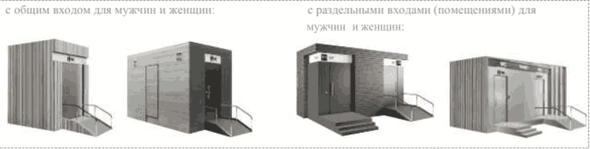

Статья 30.1. Требования к внешнему виду некапитальных сооружений, иных элементов благоустройства и объектов благоустройства мест продажи товаров (выполнения работ, оказания услуг) на ярмарках, организуемых на территории муниципального округа

1. Общие положения

1. Требования к внешнему виду некапитальных сооружений, иных элементов благоустройства и объектов благоустройства мест продажи товаров (выполнения работ, оказания услуг) на ярмарках, организуемых на территории Раменского муниципального округа, устанавливаются в целях:
а) совершенствования архитектурно-художественного облика Раменского муниципального округа;
б) повышения комфортности и эстетической привлекательности благоустройства территорий муниципального округа;
в) формирования общих принципов благоустройства территорий муниципального округа.
2. Допускается размещение (возведение, установка):
1) временных сооружений или временных конструкций, предназначенных для осуществления торговой деятельности (оказания услуг) на территории муниципального образования (в том числе на территории парка культуры и отдыха), в соответствии с законодательством Российской Федерации на основании нормативного правового акта органа местного самоуправления;
2) некапитальных строений, сооружений, иных элементов и объектов благоустройства мест продажи товаров (выполнения работ, оказания услуг) на ярмарках на местах проведения ярмарок, включенных в Сводный перечень мест проведения ярмарок на территории Московской области;
3) нестационарных объектов для организации обслуживания зон отдыха населения, в том числе на пляжных территориях в прибрежных защитных полосах водных объектов (теневых навесов, аэрариев, соляриев, кабинок для переодевания, душевых кабинок, временных павильонов и киосков, туалетов, пунктов проката инвентаря, медицинских пунктов первой помощи), лодочных станций, пунктов проката велосипедов, роликов, самокатов и другого спортивного инвентаря, общественных туалетов нестационарного типа на землях илиземельныхучастках, находящихся в государственной, муниципальной собственности или государственная собственность на которые не разграничена, без предоставления земельных участков и установления сервитутов, публичного сервитута на основании разрешения на размещение объектов, размещение которых может осуществляться на землях или земельных участках, находящихся в государственной или муниципальной собственности, без предоставления земельных участков и установления сервитутов в соответствии с постановлением Правительства Российской Федерации от 03.12.2014№ 1300 «Об утверждении перечня видов объектов, размещение которых может осуществляться на землях или земельных участках, находящихся в государственной или муниципальной собственности, без предоставления земельных участков и установления сервитутов»;
4) некапитальных строений, сооружений, не связанных с созданием лесной инфраструктуры, на землях лесного фонда в соответствии с Лесным кодексом Российской Федерации;
5) гаражей, являющихся некапитальными сооружениями, на землях или земельных участках, находящихся в государственной или муниципальной собственности, на основании схемы размещения таких объектов, утвержденной органами местного самоуправления;
6) некапитальных строений, сооружений, являющихся составными частями благоустройства и применяемых органами местного самоуправления или подведомственными им учреждениями:
а) в парках культуры и отдыха в соответствии с концепцией развития парка и (или) проектом благоустройства;
б) на иных общественных территориях в соответствии с архитектурно-планировочной концепцией и (или) проектом благоустройства.
Установка некапитальных строений и сооружений без приспособления для беспрепятственного доступа к ним и использования их инвалидами и другими маломобильными группами населения не допускается.
3. Согласование внешнего вида некапитальных строений и сооружений оформляется органами местного самоуправления в виде паспорта колористического решения фасадов некапитального строения (сооружения) при размещении (возведении, установке) и изменении внешнего вида:
1) нестационарных объектов для организации обслуживания зон отдыха населения, в том числе на пляжных территориях, указанных в подпункте 3 пункта 2 части 1 статьи 30.1 настоящих Правил;
2) нестационарных строений, сооружений (за исключением нестационарных строений, сооружений с типовым внешним видом, утвержденным в правилах благоустройства территории муниципальных образований), указанных в подпункте 1 пункта 2 части 1 статьи 30.1 настоящих Правил, а также навесов, пунктов проката инвентаря, общественных туалетов нестационарного типа, временных сооружений для отдыха сезонного гостиничного комплекса (кемпинга) вдоль территорий общего пользования, водных объектов общего пользования, территорий объектовкультурногонаследия с исторически связанными с ними территориями, территорий объектов социальной инфраструктуры, территорий объектов религиозного использования, территорий объектов, предназначенных для размещения государственных органов, государственного пенсионного фонда, органов местного самоуправления, судов, организаций, непосредственно обеспечивающих их деятельность или оказывающих государственные и (или) муниципальные услуги, территорий въездных групп, мемориальных комплексов, скульптурно-архитектурных композиций, монументально-декоративных композиций.
В случаях, указанных в подпунктах 1 и 2 пункта 3 части 1 статьи 30.1 настоящих Правил, размещение (возведение, установка) и изменение внешнего вида некапитальных строений и сооружений при отсутствии паспорта колористического решения фасадов некапитального строения (сооружения) или с нарушением указанной в нем информации не допускается.

2. Основные требования

При планировании, размещении (установке, изменении), сносе (демонтаже), восстановлении, ремонте, текущем ремонте, содержании некапитальных сооружений, иных элементов благоустройства и объектов благоустройства мест продажи товаров (выполнения работ, оказания услуг) на ярмарках, организуемых на территории Раменского муниципального округа, подлежат соблюдению:
- Закон Московской области № 191/2014-ОЗ «О регулировании дополнительных вопросов в сфере благоустройства в Московской области»;
- требования к организации продажи товаров (в том числе товаров, подлежащих продаже на ярмарках соответствующих типов и включению в соответствующий перечень) и выполнению работ, оказанию услуг на ярмарках, установленные нормативным правовым актом Московской области в соответствии с Федеральным законом№ 381-ФЗ «Об основах государственного регулирования торговой деятельности в Российской Федерации».
Основные типы некапитальных сооружений - временных сооружений (конструкций), размещаемых на местах продажи товаров (выполнения работ, оказания услуг) на ярмарках, организуемых на территории Раменского муниципального округа:
шатер - некапитальное сооружение, рассчитанное не более чем на 80 мест продажи товаров (выполнения работ, оказания услуг) на ярмарке;
палатка - некапитальное сооружение, рассчитанное не более чем одно место продажи товаров (выполнения работ, оказания услуг) на ярмарке;
пагода - некапитальное сооружение, рассчитанное не более чем одно место продажи товаров (выполнения работ, оказания услуг) на ярмарке.

Рис. «Основные типы некапитальных сооружений - временных
сооружений (конструкций), размещаемых на местах продажи
товаров (выполнения работ, оказания услуг) на ярмарках,
организуемых на территории муниципального округа»



Перечень подтипов шатров, размещаемых на местах для продажи товаров (выполнения работ, оказания услуг) на ярмарках, организуемых на территории муниципального округа:
закрытый шатер - быстровозводимая сборно-разборная тентовая конструкция заводского изготовления с замкнутым внутренним пространством без внутренних стоек, вертикальные ограждающие конструкции которой (стойки и тент) образуют стенки, укомплектованные оконными и дверными проемами;
открытый шатер - быстровозводимая сборно-разборная тентовая конструкция заводского изготовления с незамкнутым внутренним пространством без внутренних стоек, вертикальные ограждающие конструкции которой (стойки и тент) не образуют стенки (тент по вертикали располагается в завесях углов или отсутствует);
полуоткрытый шатер - быстровозводимая сборно-разборная тентовая конструкция заводского изготовления с незамкнутым внутренним пространством без внутренних стоек, вертикальные ограждающие конструкции которой (стойки и тент) с одной или двух сторон не образуют стенку (тент по вертикали располагается в завесях углов или отсутствует), с иных сторон образуют стенки без дверных проемов.

Рис. «Подтипы шатров, размещаемых на местах для продажи
товаров (выполнения работ, оказания услуг) на ярмарках,
организуемых на территории Раменского муниципального округа»

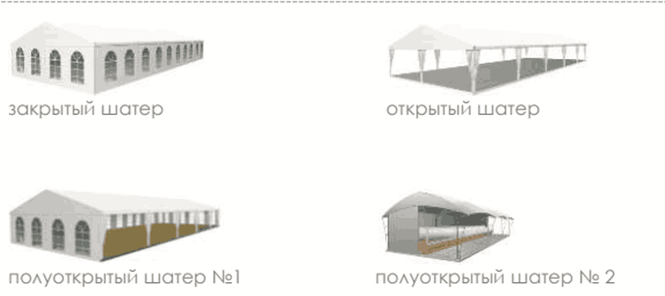

Перечень подтипов палаток, размещаемых на местах для продажи товаров (выполнения работ, оказания услуг) на ярмарках, организуемых на территории муниципального округа:
мягкая палатка - быстровозводимая сборно-разборная тентовая конструкция заводского изготовления с незамкнутым внутренним пространством со стороны прилавка, вертикальные ограждающие конструкции которой со стороны прилавка не образуют стенки, а с иных сторон образуют стенки без оконных и дверных проемов;
жесткая палатка - собранная (готовая к установке и последующему демонтажу) или быстровозводимая сборно-разборная не тентовая конструкция заводского изготовления с незамкнутым внутренним пространством со стороны прилавка (вертикальные ограждающие конструкции со стороны прилавка образуют стенку до уровня прилавка), а с иных сторон образуют стенки с одним дверным проемом.

Рис. «Подтипы палаток, размещаемых на местах для продажи
товаров (выполнения работ, оказания услуг) на ярмарках,
организуемых на территории Раменского муниципального округа»

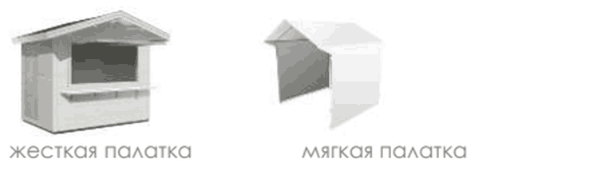

Таблица 2«Объекты благоустройства и элементы благоустройства,
Виды ярмарок |  | Объекты благоустройства и элементы благоустройства мест продажи товаров (выполнения работ, оказания услуг) на ярмарках
 |  | Перечень объектов благоустройства и элементов благоустройства |  |  Допускаемые к применению подтипы некапитальных сооружений
 |  | Обязательные (основные) | Допустимые (второстепенные)
1. | Тематическая ярмарка |  некапитальные сооружения   площадки и пешеходные коммуникации, подъезды с твердым (усовершенствованным) покрытием   информационно-декоративные вывески, информационные доски   урны   освещение в вечерне-ночное время суток источниками света системы наружного освещения   элементы, обеспечивающие доступность, в том числе для МГН   общественные туалеты нестационарного типа   автостоянки (парковки) |  праздничное оформление  МАФ   выносное холодильное оборудование,  торговые автоматы  мобильное озеленение |  Закрытый шатер  или <*>   Полуоткрытый шатер  или <*>   Открытый шатер  или <*>   Жесткая палатка  --------------------------------  <*> Совмещение разных подтипов на одной ярмарке не допускается
2. | Сельскохозяйственная ярмарка | некапитальные сооружения  площадки и пешеходные коммуникации, подъезды с твердым (усовершенствованным) покрытием  информационно-декоративные вывески, информационные доски  урны  освещение в вечерне-ночное время суток источниками света системы наружного освещения  элементы, обеспечивающие доступность, в том числе для МГН  общественные туалеты нестационарного типа  автостоянки (парковки) | праздничное оформление  МАФ  мобильное озеленение | Закрытый шатер  или <*>  Полуоткрытый шатер  или <*>   Пагода  или <*>   Мягкая палатка  --------------------------------  <*> Совмещение разных подтипов на одной ярмарке не допускается
3. | Знаковая ярмарка | некапитальные сооружения  площадки и пешеходные коммуникации, подъезды с твердым (усовершенствованным) покрытием  информационно-декоративные вывески, информационные доски  урны  освещение в вечерне-ночное время суток источниками света системы наружного освещения  элементы, обеспечивающие доступность, в том числе для МГН  общественные туалеты нестационарного типа  автостоянки (парковки) | праздничное оформление  МАФ  выносное холодильное оборудование, торговые автоматы  мобильное озеленение | Закрытый шатер  или <*>  Полуоткрытый шатер  или <*>  Пагода  или <*>  Открытый шатер  или <*>  Мягкая палатка
4. | Туристическая ярмарка | некапитальные сооружения  площадки и пешеходные коммуникации, подъезды с твердым (усовершенствованным) покрытием  информационно-декоративные вывески, информационные доски  урны  освещение в вечерне-ночное время суток источниками света системы наружного освещения  элементы, обеспечивающие доступность, в том числе для МГН  общественные туалеты нестационарного типа  автостоянки (парковки)   праздничное оформление | Малые архитектурные формы (МАФ)  мобильное озеленение | Жесткая палатка

Элементы благоустройства ярмарок, организуемых на территории Раменского муниципального округа Московской области, которые должны быть расположены в пешеходной доступности от некапитального сооружения:
- контейнерная площадка на расстоянии не более 500 м.
Не допускается размещение некапитальных сооружений, иных элементов благоустройства и объектов благоустройства мест продажи товаров (выполнения работ, оказания услуг) на ярмарках:
- в местах проведения ярмарки, не включенных в Сводный перечень мест проведения ярмарок, утвержденный в соответствии с требованиями, установленными нормативным правовым актом Московской области в соответствии с Федеральным законом№ 381-ФЗ «Об основах государственного регулирования торговой деятельности в Российской Федерации»;
- в полосах отвода автомобильных дорог;
- на проездах, не являющихся элементами поперечного профиля автомобильных дорог (в том числе на местных, внутридворовых и внутриквартальных проездах, проездах хозяйственных для посадки и высадки пассажиров, для автомобилей скорой помощи, пожарных, аварийных служб, проездах на площадках, а также проездах, обеспечивающих возможность въезда-съезда транспортных средств с территорий, прилегающих к местам проведения ярмарки);
- на пешеходной части пешеходных коммуникаций, велокоммуникациях;
- на газонах, травяных и мягких покрытиях, не оборудованных специальными настилами;
- на отстойно-разворотных площадках, посадочных площадках остановочных пунктов, детских игровых, спортивных, контейнерных площадках;
- в охранных зонах трубопроводов (газопроводов, нефтепроводов и нефтепродуктопроводов, аммиакопроводов), объектов электросетевого хозяйства, объектов централизованной системы горячего водоснабжения, холодного водоснабжения, водоотведения;
- на дренажных траншеях, иных элементах отведения и очистки поверхностных стоков;
- на расстояниях менее 20 м от окон жилых помещений, расположенных на первых этажах многоквартирных домов без согласования с собственниками указанных жилых помещений;
- на расстояниях менее 2,2 м от нижних площадок входных групп входов для посетителей в здания, строения, сооружения общественного и жилого назначения;
- на расстояниях менее 0,8-1 м от опор освещения и отдельно стоящих рекламных конструкций;
- на стоянках автомобилей и других мототранспортных средств, парковках, обеспечивающих нормируемые показатели обеспеченности объектов жилого и общественного назначения, установленные нормативами градостроительного проектирования Московской области;
- на площадках для выгула животных, дрессировки собак;
- на дворовых территориях;
- на расстоянии менее 25 м от входов на территорию и непосредственно вдоль ограждения территорий детских дошкольных, образовательных учреждений;
- без приспособления для беспрепятственного доступа к ним и использования их инвалидами и другими маломобильными группами населения;
- в помещениях, в которых расположены детские, образовательные и медицинские организации;
- в границах территорий объектов культурного наследия, в помещениях организаций культуры и спортивных сооружениях;
- с нарушением требований законодательства Российской Федерации, национальных стандартов и сводов правил (частей таких стандартов и сводов правил), в результате применения которых на обязательной основе обеспечивается соблюдение требований Федерального закона«Технический регламент о безопасности зданий и сооружений», санитарных норм и правил, а также требований к архитектурно-художественному облику территорий муниципального округа в части требований к внешнему виду элементов благоустройства, установленных в правилах благоустройства территории Раменского муниципального округа.
Ограничение видимости дорожных знаков и светофоров при организации и проведении ярмарок не допускается.
При содержании и иных работах на внешних поверхностях некапитальных сооружений, иных элементов благоустройства и объектов благоустройства в период организации и проведения ярмарки не допускаются:
- эксплуатационные деформации внешних поверхностей:
- растрескивания (канелюры), осыпания, трещины, плесень и грибок, пятна выгорания цветового пигмента, коробления, отслаивания, коррозия, высолы, потеки, пятна ржавчины, пузыри, свищи, обрушения, провалы, крошения, пучения, расслаивания, дыры, пробоины, заплаты, вмятины, выпадение облицовки и креплений, иные визуально воспринимаемые разрушения облицовки, фактурного и красочного слоев;
- разрушение архитектурно-строительных изделий, архитектурного декора;
- загрязнения, сорная растительность;
- короба, кожухи, провода, розетки на архитектурно-строительных изделиях и архитектурном декоре, не закрепленные, не соответствующие цвету фасада;
- объекты, установленные на внешних поверхностях сооружений, ставящие под угрозу обеспечение безопасности в случае их падения;
- вандальные изображения;
- нарушение внешнего вида, установленного правилами благоустройства территории Раменского муниципального округа.
1. Требования к внешнему виду некапитальных сооружений.
Основные требования к подбору материала тентового полотна:
- не допускаются: полиэтилен, сетки, а также ткани, не предназначенные для изготовления тентов;
- брезент и палаточная ткань допускаются для тематических ярмарок с военной тематикой;
- терпаулин допускается только для малых мягких палаток;
- состав нити тентового текстиля: Poly (PI, Polyester) полиэфир (полиэстер) или Acrylic (Pc) акрил, сочетания с вышеперечисленными материалами;
- Oxford, Cordura, Taffeta и аналоги (глянцевые и гладкие поверхности не допускаются);
- толщина нитей: не менее 600D;
- покрытия (пропитки), в том числе прорезиненная ПВХ (PVC), A№TIFROST (для шатров, устанавливаемых зимой), должны обеспечивать прочность, влагостойкость, высокую устойчивость к горению (М2, Г1), гниению, механическим повреждениям, деформациям, загрязнению, ветровой нагрузке.

Рис. «Примеры внешнего вида тканей для тентового полотна»





Нанесение изображений на некапитальные сооружения:
- изображения (в т.ч. брендинг) наносятся только на вертикальные поверхности (нанесение на скаты, конусы («пагоды»), арки и иные подобные поверхности не допускается);
- для открытых и полуоткрытых шатров допускается нанесение изображений (в т.ч. брендинга) на тентовое полотно только с одной стороны (внешней или внутренней);
- способы нанесения изображений:
- сублимационная печать для изображений особо крупных, фотографических с высокой насыщенностью и разнообразием цвета;
- шелкография (трафаретная печать) для изображений и надписей, состоящих из одного или нескольких цветов.

Рис. «Примеры внешнего вида изображений, наносимые способами
сублимационной печати и шелкографии»



Закрытый шатер:
Сезонность: зима, весна, лето, осень.
Вместимость: многоместный с доступом посетителей из расчета 1,5-2 м/чел.;
Двухскатный шатер с размерами:
10 м x 20 м, 10 м x 30 м, 10 м x 50 м (без внутренних стоек);
15 м x 20 м, 15 м x 30 м, 15 м x 40 м (без внутренних стоек).
Высота шатра:
- минимальная высота опоры - не менее 3,5 м (для шатров 10 м x 20 м, 15 м x 20 м), в иных случаях не менее 4 м;
- максимальная высота шатра от отметки земли до верхней отметки самого высокого конструктивного элемента шатра - не более 7,5 м.
Установка без фундамента (крепление конструкции к поверхности, на которую ставится шатер, или утяжеление конструкции утяжелителями).
Максимальное количество торговых мест в шатре:
- не более 20 торговых мест в одном ряду;
- не более 70 торговых мест в одном шатре всего.
Материалы изготовления:
- пластиковые детали только в дверных (витражных) системах, допускаются в стеновых панелях в зимнее время;
- каркас: усиленный профиль каркаса, рассчитанный на сильный порывистый ветер и большое количество осадков, анодированный алюминий;
- тентовое полотно: не допускаются брезент, палаточная ткань, терпаулин, акрил;
- кольца-люверсы, крепежные элементы: нержавеющие металлические сплавы.
Комплектующие для шатров:
климатическое оборудование (отопление, кондиционирование, поддержание микроклиматических условий);
- освещение прожекторами дневного света внутреннего пространства шатра, входов в шатер;
- модульный пол (подиум), дверные, витражные системы, стеновые панели (допускаются в зимнее время).

Рис. «Внешний вид закрытого шатра»

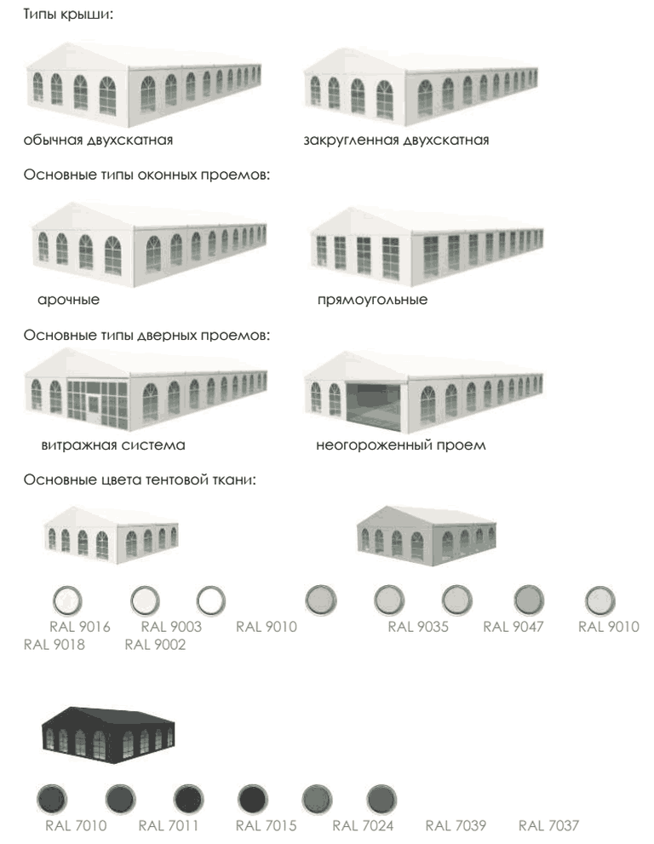

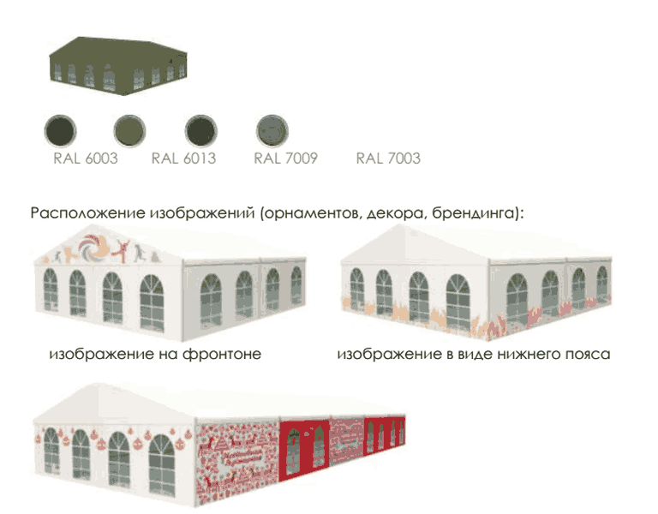

Изображения тематические не более чем на 50% продольных стен, локальный декор на торцевых стенах.
Открытый шатер:
Сезонность: весна, лето, осень.
Вместимость: многоместный с доступом посетителей из расчета 1,5 м/чел.;
Двухскатный шатер с размерами:
10 м x 20 м, 10 м x 30 м, 10 м x 50 м (без внутренних стоек);
15 м x 20 м, 15 м x 30 м, 15 м x 40 м (без внутренних стоек);
20 м x 30 м, 20 м x 50 м (не более чем с 2 рядами внутренних стоек).
Высота шатра:
- минимальная высота опоры - не менее 3 м (для шатров 10 м x 20 м, 15 м x 20 м), в иных случаях не менее 4 м;
- максимальная высота шатра от отметки земли до верхней отметки самого высокого конструктивного элемента шатра - не более 7,5 м.
Установка без фундамента (крепление конструкции к поверхности, на которую ставится шатер, или утяжеление конструкции утяжелителями).
Максимальное количество торговых мест в шатре:
- не более 20 торговых мест в одном ряду;
- не более 80 торговых мест в одном шатре всего.
Материалы изготовления: без пластиковых деталей.
Каркас: усиленный профиль каркаса, рассчитанный на сильный порывистый ветер и большое количество осадков, анодированный алюминий.
Тентовое полотно: не допускаются брезент, палаточная ткань, терпаулин, акрил.
Кольца-люверсы, крепежные элементы: нержавеющие металлические сплавы.
Комплектующие для шатров:
- освещение прожекторами дневного света внутреннего пространства шатра в вечерне-ночное время;
- модульный пол (подиум).

Рис. «Внешний вид открытого шатра»

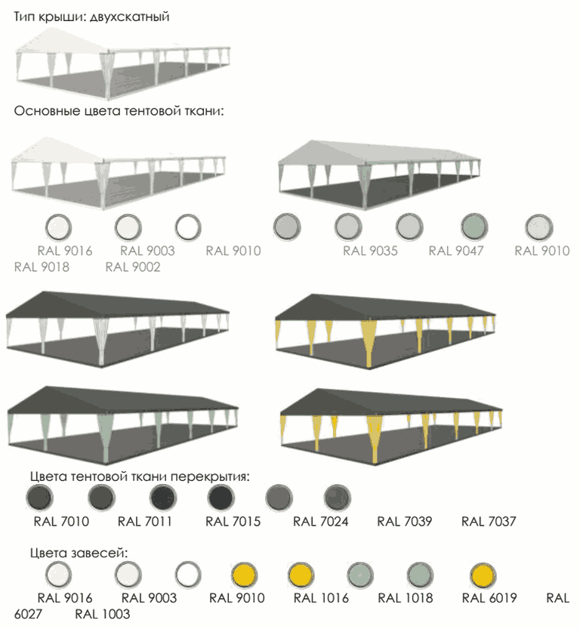

Расположение изображений (орнаментов, декора, брендинга):

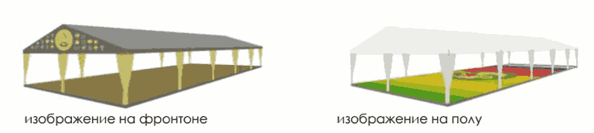

Полуоткрытый шатер
Сезонность: весна, лето, осень.
Варианты в зависимости от вместимости:
- многоместный с доступом посетителей;
- индивидуальный без доступа посетителей.
Полуоткрытый многоместный шатер с доступом посетителей № 1.
Двухскатный шатер с размерами:
10 м x 20 м, 10 м x 30 м, 10 м x 50 м (без внутренних стоек);
15 м x 20 м, 15 м x 30 м, 15 м x 40 м (без внутренних стоек);
20 м x 30 м, 20 м x 50 м (не более чем с 2 рядами внутренних стоек).
Высота шатра:
- минимальная высота опоры - не менее 3 м (для шатров 10 м x 20 м, 15 м x 20 м), в иных случаях не менее 4 м;
- максимальная высота шатра от отметки земли до верхней отметки самого высокого конструктивного элемента шатра - не более 7,5 м.
Установка без фундамента (крепление конструкции к поверхности, на которую ставится шатер, или утяжеление конструкции утяжелителями).
Максимальное количество торговых мест в шатре:
- не более 20 торговых мест в одном ряду;
- не более 80 торговых мест в одном шатре всего.
Материалы изготовления:
- без пластиковых деталей;
- каркас: усиленный профиль каркаса, рассчитанный на сильный порывистый ветер и большое количество осадков, анодированный алюминий;
- тентовое полотно: не допускаются палаточная ткань, терпаулин, акрил;
- кольца-люверсы, крепежные элементы: нержавеющие металлические сплавы; Комплектующие для шатров:
- освещение прожекторами дневного света внутреннего пространства шатра;
- модульный пол (подиум).

Рис. «Внешний вид полуоткрытого многоместного шатра
с доступом посетителей № 1»

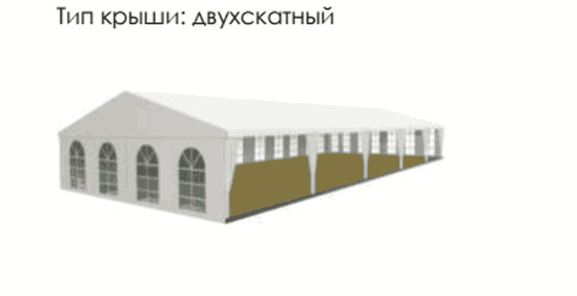
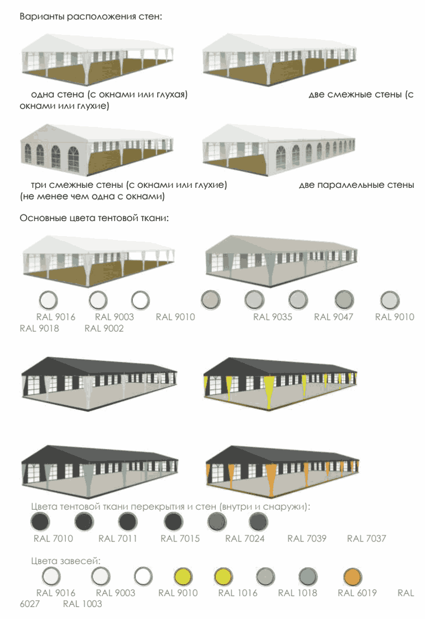

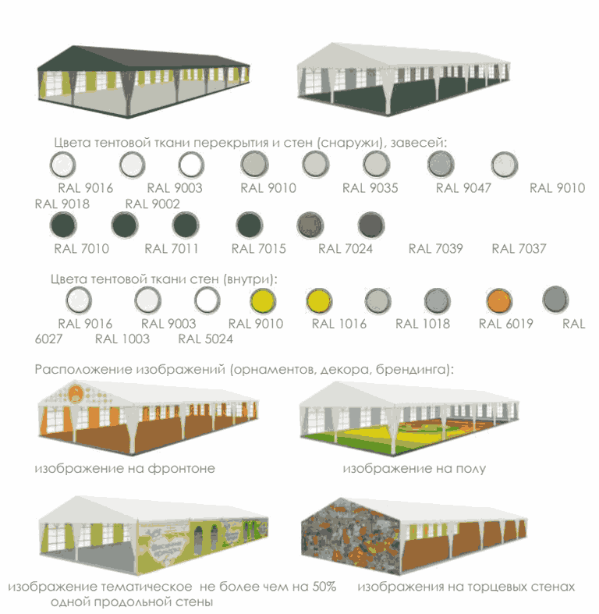

Полуоткрытый многоместный шатер с доступом посетителей № 2.
Арочный шатер с размерами:
5 м x 20 м, 5 м x 25 м.
Высота шатра:
- минимальная высота опоры - не менее 3 м;
- максимальная высота шатра от отметки земли до верхней отметки самого высокого конструктивного элемента шатра - не более 6 м.
Установка без фундамента (крепление конструкции к поверхности, на которую ставится шатер, или утяжеление конструкции утяжелителями).
Максимальное количество торговых мест в шатре: не более 20 торговых мест в одном ряду; Материалы изготовления:
- без пластиковых деталей;
- каркас: усиленный профиль каркаса, рассчитанный на сильный порывистый ветер и большое количество осадков, анодированный алюминий;
- тентовое полотно: не допускаются палаточная ткань, терпаулин, акрил;
- кольца-люверсы, крепежные элементы: нержавеющие металлические сплавы; Комплектующие для шатров:
- освещение прожекторами дневного света внутреннего пространства шатра;
- модульный пол (подиум).

Рис. «Внешний вид полуоткрытого многоместного шатра
с доступом посетителей № 2»

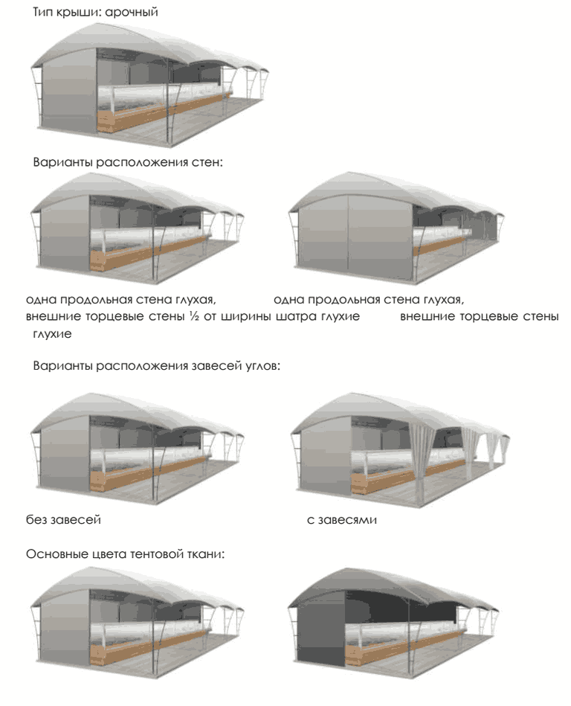

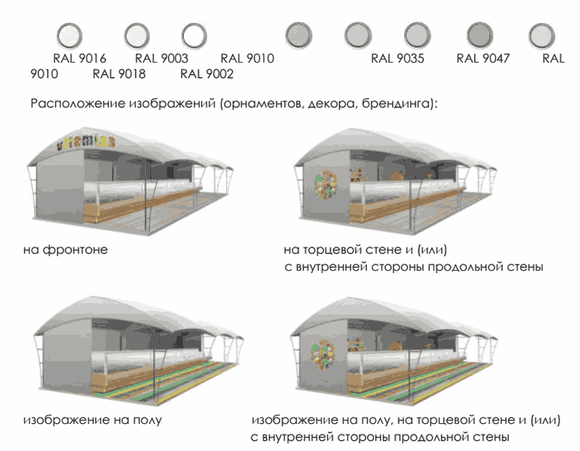

Пагода.
Сезонность: весна, лето, осень.
Индивидуальный без доступа посетителей.
Вместимость: индивидуальный, без доступа посетителей.
Четырехгранное сооружение с пагодной крышей и размерами: 3 м x 3 м; 6 м x 3 м.
Высота пагоды:
- минимальная высота опоры - не менее 2,2 м;
- максимальная высота пагоды от отметки земли до верхней отметки самого высокого конструктивного элемента шатра - не более 5 м.
Установка без фундамента (крепление конструкции к поверхности, на которую ставится шатер, или утяжеление конструкции утяжелителями).
Максимальное количество пагод в ряду: не более 50.
Материалы изготовления:
- без пластиковых деталей;
- каркас: усиленный профиль каркаса, рассчитанный на сильный порывистый ветер и большое количество осадков, анодированный алюминий;
- тентовое полотно: не допускается терпаулин;
- кольца-люверсы, крепежные элементы: нержавеющие металлические сплавы; Комплектующие для пагоды:
- освещение прожекторами дневного света внутреннего пространства пагоды;
- модульный пол (подиум) рекомендуется.

Рис. «Внешний вид пагоды»

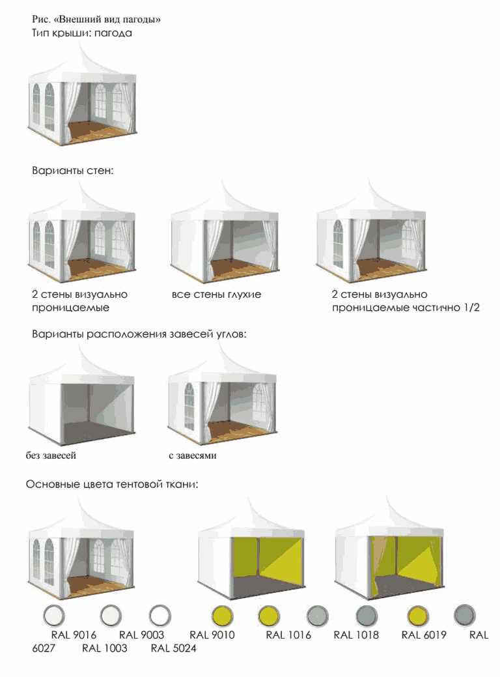

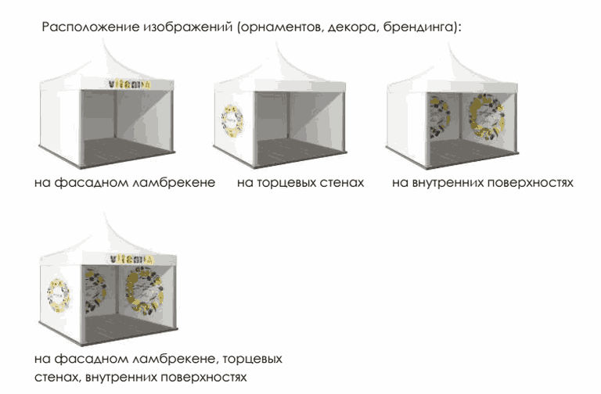

Палатка:
Сезонность: зима, весна, лето, осень.
Двухскатная или плоская крыша с размерами:
- минимальный габарит 2,0 x 2,0 м;
- максимальный габарит квадратной 3,0 x 3,0 м.
Высота палатки:
- минимальная высота внутри - не менее 2,2 м;
- максимальная высота палатки от отметки земли до верхней отметки самого высокого конструктивного элемента палатки - не более 4 м.
Установка без фундамента (крепление конструкции к поверхности, на которую ставится палатка, или утяжеление конструкции утяжелителями).
Максимальное количество палаток в ряду: не более 50.
Жесткая палатка.
Материалы изготовления:
- каркас: деревянный профиль каркаса, рассчитанный на сильный порывистый ветер и большое количество осадков;
- обшивка: вагонка;
- кровля: металлочерепица или вагонка (подшивка вагонка);
- крепежные элементы: нержавеющие металлические сплавы.
Комплектующие для палаток:
- ставень-навес с откидным запорным устройством и держателями;
- дверь деревянная;
- освещение прожекторами дневного света внутреннего пространства палатки, архитектурно-художественное освещение;
- модульный пол (подиум).

Рис. «Внешний вид жесткой палатки»

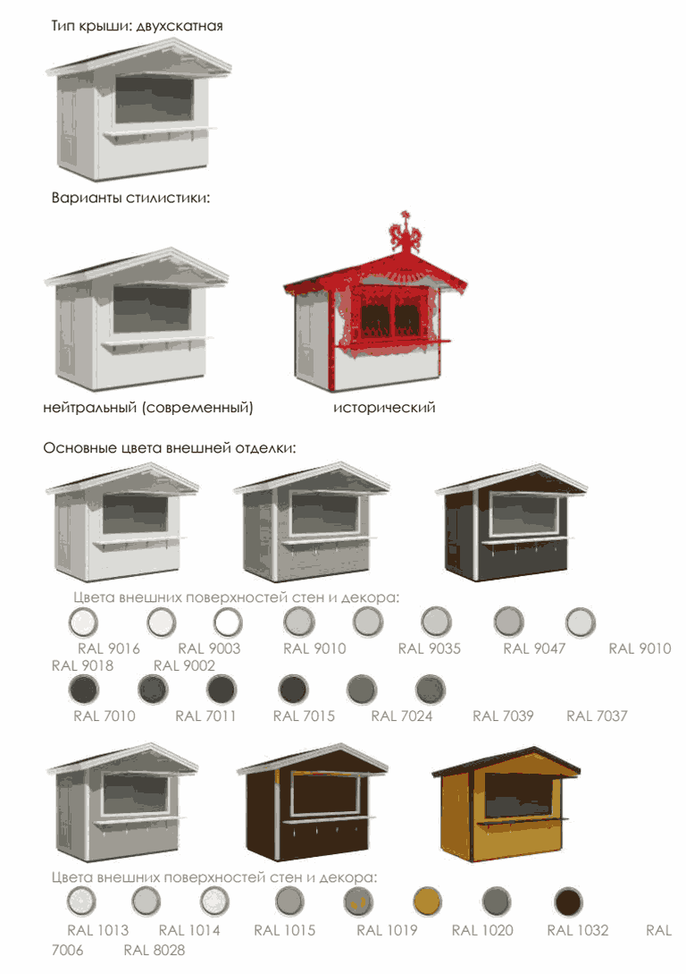

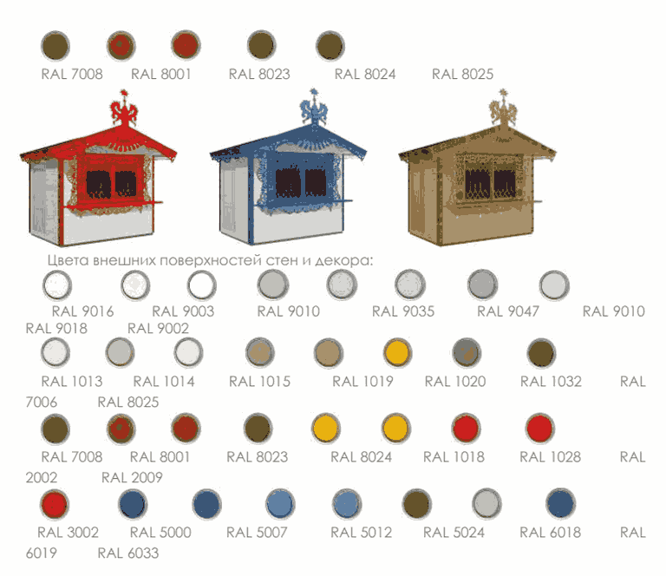

Мягкая палатка.
Материалы изготовления:
- каркас: алюминиевый профиль каркаса, рассчитанный на сильный порывистый ветер и большое количество осадков;
- тентовое полотно: не допускается терпаулин;
- кольца-люверсы, крепежные элементы: нержавеющие металлические сплавы; Комплектующие для палаток:
- освещение прожекторами дневного света внутреннего пространства палатки;
- модульный пол (подиум) рекомендуется.

Рис. «Внешний вид мягкой палатки»

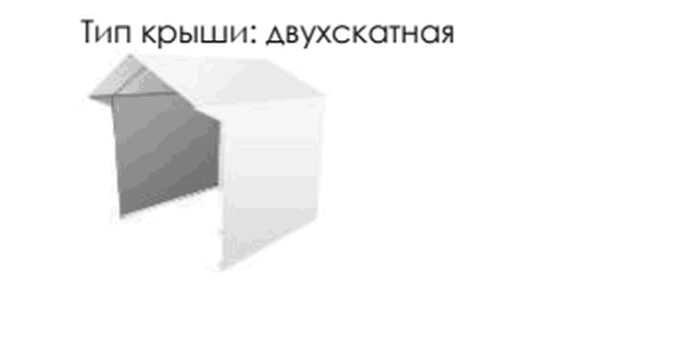
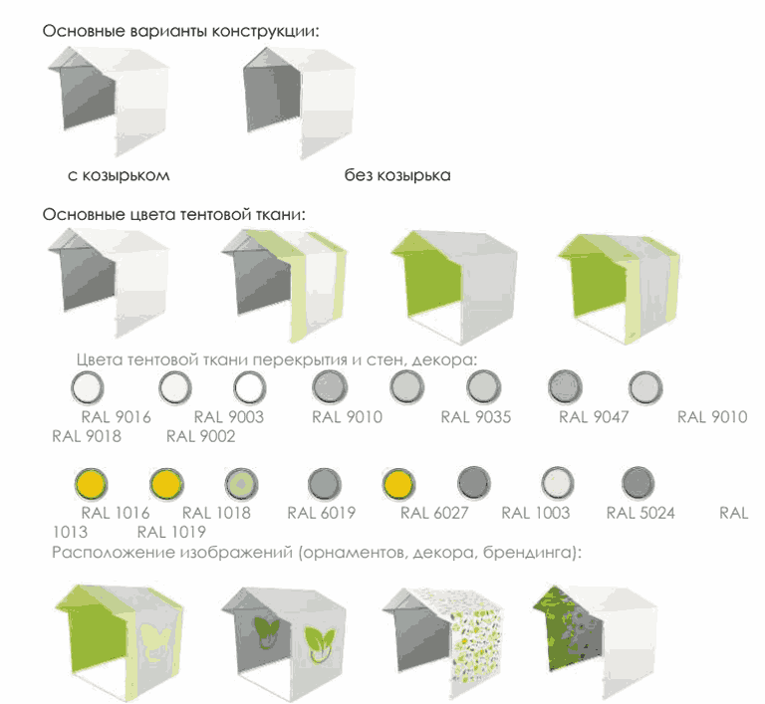

2. Требования, подлежащие учету при декорировании некапитальных сооружений мест для продажи товаров (выполнения работ, оказания услуг) на ярмарках.
Для организуемой ярмарки должно быть выбрано и реализовано единое оформление:
- ценников, фартуков;
- средств информации и навигации;
- входных групп;
- средств праздничного освещения (иллюминации);
- тематического декора.

Рис. «Примеры выбора единого оформления фартуков, ценников»



Рис. «Варианты входных групп»



Рис. «Варианты средств праздничного освещения (иллюминации)»

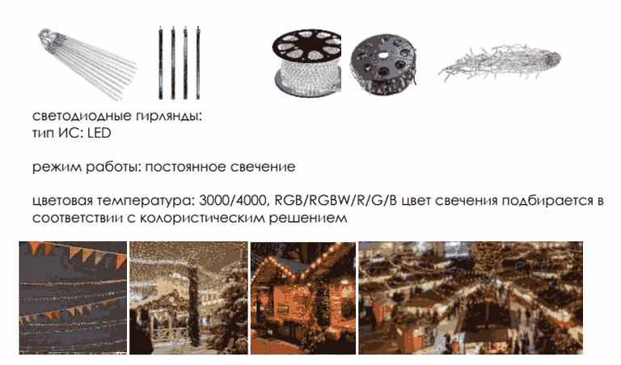

Рис. «Варианты тематического декора»

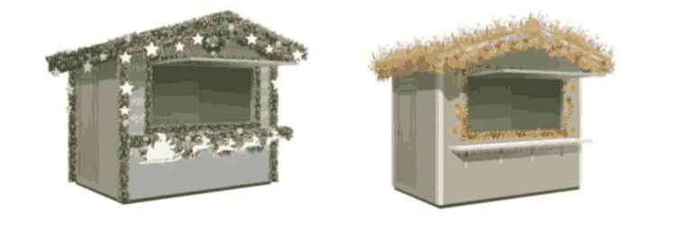

3. Требования к внешнему виду иных элементов благоустройства мест для продажи товаров (выполнения работ, оказания услуг) на ярмарках.
Освещение в вечерне-ночное время суток источниками света системы наружного освещения:
- вся территория ярмарки в вечерне-ночное (темное) время суток должна быть освещена светильниками системы наружного освещения в часы работы и в нерабочее время;
- опоры, кронштейны должны быть чистыми, не иметь видимых разрушений, дефектов и очагов коррозии, вандальных изображений;
- люки должны быть закрыты на замок, плотно и равномерно прилегать к горловине колодца;
- светильники должны быть исправны, укомплектованы соответствующими защитными стеклами и рассеивателями, быть жестко закреплены в рабочем положении относительно освещаемого объекта;
- корпуса светильников не должны иметь видимых разрушений, очагов коррозии, трещин, иных визуально воспринимаемых нарушений окрашенного слоя, отражатели и рассеиватели должны быть чистыми;
- не допускаются на территории ярмарки источники света, не горящие и явно снизившие световой поток, с мигающим светом, светильники с механическими повреждениями корпуса и оптического отсека;
- запрещается крепление к опорам сетей наружного освещения растяжек, подвесок, использовать опоры и электротехнические элементы систем наружного освещения для организации торговли, установки средств размещения информации, размещения объявлений, листовок, иных информационных материалов.

Рис. «Внешний вид объектов (средств) наружного освещения
в некапитальных сооружениях»

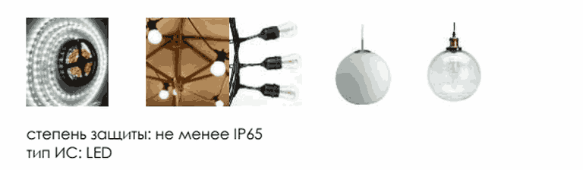

Контейнеры для мобильного озеленения мест для продажи товаров (выполнения работ, оказания услуг) на ярмарках.
Контейнеры для мобильного озеленения:
- должны быть прочными, лаконичной формы (квадрат, цилиндр и т.д.), серых оттенков (цвет близкий к RAL 7037 или матовый металлик, камень, имитация камня из композита), без рисунков или деревянные белые, серые или коричневые (цвета близкие к RAL 9016, RAL 9003, RAL 9010, RAL 7037, RAL 1013, RAL 1014, RAL 1015, RAL 1019, RAL 1020, RAL 1032, RAL 7006, RAL 8025);
- высотой не более 60 см;
- искусственные цветы и растения не допускаются.

Рис. «Примеры внешнего вида контейнеров
для мобильного озеленения»



Урны:
При каждом прилавке, входе для посетителей, возле нестационарных общественных туалетов должны быть размещены универсальные урны (ориентировочный размер 560 x 360 x 1030 (Д x Ш x В).
Внешний вид урн:
- цвет серый, приближенный к RAL7037 или матовый металлик;
- материал бака сталь, порошковая окраска в заводских условиях;
- материал облицовки сталь, порошковая окраска в заводских условиях (допускается вставка из деревянных или композитных ламелей).

Рис. «Внешний вид урн»

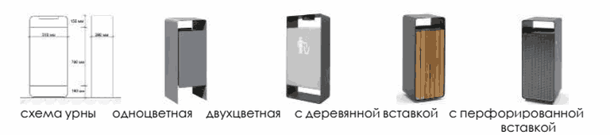

Общественный туалет нестационарного типа:
- общественный туалет нестационарного типа - мобильная туалетная кабина (мобильный туалетный модуль), размещаемый и оборудуемый в соответствии с санитарно-эпидемиологическими нормами и правилами при отсутствии стационарных общественных туалетов;
- общественные туалеты нестационарного типа должны быть доступны для маломобильных групп населения;
- общественные туалеты нестационарного типа планируют из расчетной нагрузки на санитарные приборы:
- для мужчин (50% посетителей): один унитаз на 30 сотрудников, 60 посетителей; один писсуар на 18 сотрудников, 80 посетителей; один умывальник на четыре унитаза, но не менее одного умывальника на одну мобильную туалетную кабину;
- для женщин (50% посетителей): один унитаз на 15 сотрудников, 30 посетителей; один умывальник на два унитаза, но не менее одного умывальника на одну мобильную туалетную кабину;
- не допускается установка мобильных туалетных кабин из однослойного пластика.

Рис. «Внешний вид общественных туалетов
нестационарного типа»

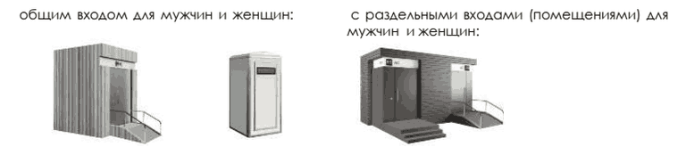

Покрытия мест для продажи товаров (выполнения работ, оказания услуг) на ярмарках:
- организация ярмарок допускается только на твердых покрытиях:
- при отсутствии дефектов (выбоин, проломов, просадок, сдвигов, волн, гребенок, колей, иных разрушений, сорной растительности.

Рис. «Примеры внешнего вида некапитальных сооружений, иных
элементов благоустройства и объектов благоустройства мест
для продажи товаров (выполнения работ, оказания услуг)
на ярмарках, организуемых на территории Раменского муниципального
округа »

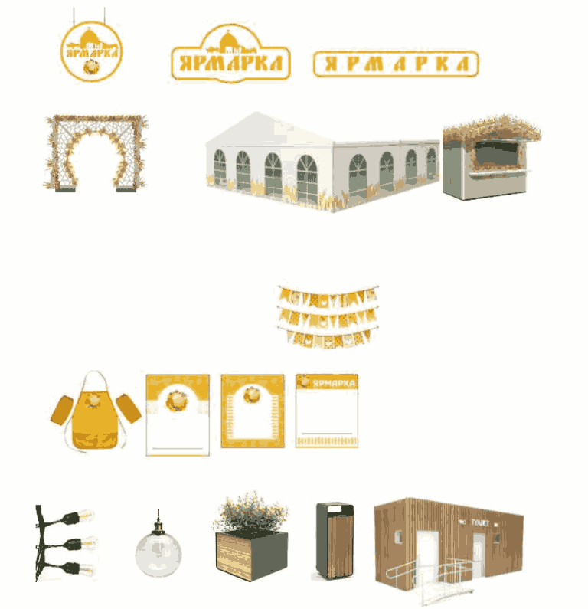

Статья 31. Сезонные (летние) кафе

1. Размещение сезонных (летних) кафе производится на любой период времени с 1 апреля по 1 ноября. Собственник (правообладатель) стационарного предприятия общественного питания выполняет монтаж сезонного (летнего) кафе не ранее 15 марта. Демонтаж сезонного (летнего) кафе не позднее 15 ноября.
2. Сезонные (летние) кафе должны непосредственно примыкать к стационарному предприятию общественного питания или находиться в непосредственной близости от стационарного предприятия питания, при этом границы места размещения летнего (сезонного) кафе не должны нарушать права собственников и пользователей соседних помещений, зданий, строений, сооружений.
3. Не допускается размещение сезонных (летних) кафе:
а) в 25-метровой зоне от технических сооружений общественного транспорта, в арках зданий, на газонах (без устройства специальной площадки на опорах (технологического настила высотой не более 0,45 м от газона до верхней отметки пола технологического настила), цветниках, детских и спортивных площадках;
б) на тротуарах и площадках, если свободная ширина прохода от крайних элементов конструкции сезонного кафе до края проезжей части составляет менее 2 метров или если расстояние от крайних элементов конструкции сезонного кафе до границ опор освещения, других опор, стволов деревьев, парковочной разметки автотранспорта или других отдельно стоящих выступающих элементов составляет менее 1,5 метра;
в) на земельных участках при стационарных предприятиях общественного питания, расположенных выше первых этажей нежилых зданий и не имеющих отдельного входа;
г) без приспособления для беспрепятственного доступа к ним и к предоставляемым в них услугам инвалидов и других маломобильных групп населения.
4. При необходимости выполнения ремонтных и иных работ на инженерных сетях, коммуникациях и иных объектах инфраструктуры, во время выполнения которых невозможно функционирование сезонного (летнего) кафе, соответствующий орган местного самоуправления за 14 дней до начала работ уведомляет собственника (правообладателя) стационарного предприятия общественного питания о необходимости демонтажа конструкций сезонного (летнего) кафе (полностью либо частично), с указанием дат начала и окончания соответствующих работ.
5. При необходимости проведения аварийных работ уведомление производится незамедлительно.
6. Собственник (правообладатель) стационарного предприятия общественного питания обязан обеспечить возможность проведения соответствующих работ в указанный администрацией период времени.
7. При обустройстве сезонных (летних) кафе используются сборно-разборные (легковозводимые) конструкции, элементы оборудования.
8. Обустройство сезонных (летних) кафе осуществляется с учетом необходимости обеспечения его доступности для маломобильных групп населения (путем использования пандусов, поручней, специальных тактильных и сигнальных маркировок).
9. При оборудовании сезонных (летних) кафе не допускается:
а) использование кирпича, строительных блоков и плит, монолитного бетона, железобетона, стальных профилированных листов, баннерной ткани;
б) прокладка подземных инженерных коммуникаций и проведение строительно-монтажных работ капитального характера;
в) заполнение пространства между элементами оборудования при помощи оконных и дверных блоков (рамное остекление), сплошных металлических панелей, сайдинг-панелей и остекления;
г) использование для облицовки элементов оборудования кафе и навеса полиэтиленового пленочного покрытия, черепицы, металлочерепицы, металла, а также рубероида, асбестоцементных плит.
10. Допускается размещение элементов оборудования сезонного (летнего) кафе с заглублением элементов их крепления до 0,30 м.
11. Зонты, используемые при обустройстве сезонного (летнего) кафе, могут быть как однокупольными, так и многокупольными с центральной опорой. Высота зонтов не должна превышать высоту первого этажа (линии перекрытий между первым и вторым этажами) здания, строения, сооружения, занимаемого стационарным предприятием общественного питания. Материалом каркаса устраиваемых зонтов может быть металл, дерево (обработанное, окрашенное), а также композитные материалы. В качестве материала покрытия используется ткань пастельных тонов.
12. В случае размещения нескольких сезонных (летних) кафе при стационарных предприятиях общественного питания, принадлежащих разным собственникам (владельцам) и расположенных в одном здании, строении, сооружении, конструкции сезонных (летних) кафе должны быть выполнены в едином архитектурно-художественном решении (гармонично взаимоувязанные материалы конструкций, колористические решения, рекламно-информационное оформление), с соблюдением единой линии размещения крайних точек выступа элементов оборудования сезонного (летнего) кафе относительно горизонтальной плоскости фасада.
13. Элементы оборудования, используемые при обустройстве сезонного (летнего) кафе, должны быть выполнены в едином архитектурно-художественном стиле, с учетом колористического решения фасадов и стилистики здания, строения, сооружения, в котором размещено стационарное предприятие общественного питания, а также архитектурно-градостроительного решения окружающей застройки и особенностей благоустройства прилегающей территории.
14. Декоративные ограждения, используемые при обустройстве сезонного (летнего) кафе, размещаются в одну линию в границах места размещения сезонного (летнего) кафе.
Высота декоративных ограждений, используемых при обустройстве сезонных летних (кафе), не может быть менее 0,60 метров (за исключением случаев устройства контейнеров под озеленение, выполняющих функцию ограждения) и превышать 0,90 м (за исключением раздвижных, складных декоративных ограждений высотой в собранном (складном) состоянии не более 0,90 м и в разобранном - 1,80 м).
Конструкции декоративных ограждений, устраиваемых на асфальтобетонном покрытии (покрытии из тротуарной плитки), должны быть выполнены из жестких секций, скрепленных между собой элементами, обеспечивающими их устойчивость.
Конструкции декоративных ограждений не должны содержать элементов, создающих угрозу получения травм.
В качестве декоративных ограждений не допускается использование глухих конструкций (за исключением случаев устройства контейнеров под озеленение, выполняющих функцию ограждения).
15. Элементы озеленения, используемые при обустройстве сезонного (летнего) кафе, должны быть устойчивыми.
Запрещается использование контейнеров для озеленения, изготовленных из легко бьющихся, пачкающихся материалов, а также стекла, строительного бетона, необработанного металла и пластика. Использование контейнеров для озеленения со сливным отверстием не допускается. Для организации озеленения сезонного (летнего) кафе допускается использование подвесных контейнеров, в том числе путем их размещения на декоративных ограждениях.
16. Для обеспечения устойчивости элементов оборудования при устройстве сезонного (летнего) кафе допускается организация технологического настила высотой не более 0,45 м от отметки тротуара до верхней отметки пола технологического настила. Технологические настилы устраиваются на территории, имеющей уклон более 3 процентов (включительно), для целей ее выравнивания, в целях изоляции элементов крепления и элементов оборудования, для прокладки сетей электроснабжения в соответствии с требованиями пожарной безопасности, для организации ливнестока с поверхности тротуара.
Вне зависимости от угла наклона территории, на которой размещается сезонное (летнее) кафе, осуществляется устройство технологического настила при неудовлетворительном состоянии покрытия территории в границах места размещения сезонного (летнего) кафе (разрушенное асфальтобетонное покрытие или покрытие тротуарной плиткой, наличие трещин, выбоин и т.д.).
Лестничные сходы с технологического настила по ширине не должны быть менее 0,90 метра. Доступ маломобильных групп населения на технологический настил обеспечивается путем применения пандусов с максимальным уклоном 5 процентов. Допускается использование конструкций съемных пандусов.
17. Высота элементов оборудования сезонного (летнего) кафе не должна превышать высоту первого этажа (линии перекрытий между первым и вторым этажами) здания, строения, сооружения, занимаемого стационарным предприятием общественного питания.
18. Элементы оборудования сезонных (летних) кафе должны содержаться в технически исправном состоянии, быть очищенными от загрязнений.
Не допускается наличие на элементах оборудования механических повреждений, прорывов размещаемых на них полотен, а также нарушение целостности конструкций. Металлические элементы конструкций, оборудования должны быть очищены от ржавчины и окрашены.
19. При эксплуатации сезонного (летнего) кафе не допускается:
а) использование оборудования, эксплуатация которого связана с выделением острых запахов (шашлычных, чебуречных и других), в случае размещения сезонного (летнего) кафе при стационарном предприятии общественного питания, расположенном в непосредственной близости к помещениям жилых зданий;
б) использование звуковоспроизводящих устройств и устройств звукоусиления, игра на музыкальных инструментах, пение, а также иные действия, нарушающие тишину и покой граждан в ночное время;
в) использование осветительных приборов вблизи окон жилых помещений в случае прямого попадания на окна световых лучей.

Статья 31.1. Порядок установки и оборудования сезонных (летних) кафе при стационарных предприятиях общественного питания

1. Установка и оборудование сезонных (летних) кафе при стационарных предприятиях общественного питания на земельных участках, находящихся в муниципальной собственности, земельных участках и землях, государственная собственность на которые не разграничена, осуществляются собственниками (правообладателями) таких стационарных предприятий общественного питания при наличии решения о предоставлении муниципальной услуги «Размещение сезонных (летних) кафе при стационарных предприятиях общественного питания на территории Московской области» в виде договора размещения сезонного (летнего) кафе при стационарном предприятии общественного питания с соблюдением настоящих Правил.
Размещение сезонных (летних) кафе при стационарных предприятиях общественного питания в отсутствие решения о предоставлении муниципальной услуги «Размещение сезонных (летних) кафе при стационарных предприятиях общественного питания на территории Московской области», а также несоблюдение статьи 31«Сезонные (летние) кафе» настоящих Правил являются нарушениями требований к размещению сезонных (летних) кафе.
2. Собственники (правообладатели) стационарных предприятий общественного питания, ранее получившие разрешение на размещение сезонных (летних) кафе при стационарных предприятиях общественного питания в соответствии с порядком и условиями, установленными Правительством Московской области в соответствии с пунктом 3 статьи 39.36 Земельного кодекса Российской Федерации, вправе обратиться в администрацию за включением указанных сезонных (летних) кафе при стационарных предприятиях общественного питания в перечень мест размещения сезонных (летних) кафе при стационарных предприятиях общественного питания.
3. Основаниями для исключения места размещения сезонного (летнего) кафе при стационарном предприятии общественного питания из перечня мест размещения сезонных (летних) кафе при стационарных предприятиях общественного питания являются:
1) обоснованная нормативами градостроительного проектирования и (или) Правилами землепользования и застройки, и (или) проектом планировки территории потребность в размещении объекта местного значения, необходимого для осуществления органами местного самоуправления полномочий по вопросам местного значения;
2) создание сезонным (летним) кафе при стационарном предприятии общественного питания препятствий для строительства, реконструкции, длительного (более одного года) капитального ремонта объектов транспортной, инженерной, социальной инфраструктур;
3) решение муниципальной общественной комиссии о благоустройстве общественной территории, принятое по результатам общественного обсуждения проекта такой общественной территории;
4) повторное нарушение собственником (правообладателем) стационарного предприятия общественного питания, при котором размещено (сезонное) летнее кафе требований к размещению сезонного (летнего) кафе, включая требования по приспособлению для беспрепятственного доступа к сезонным (летним) кафе и к предоставляемым в них услугам инвалидов и других маломобильных групп населения;
5) расторжение администрацией договора размещения сезонного (летнего) кафе при стационарном предприятии общественного питания в порядке одностороннего отказа;
6) прекращения деятельности по оказанию услуг общественного питания в стационарном предприятии общественного питания.
4. Об исключении места размещения (сезонного) летнего кафе при стационарном предприятии общественного питания из перечня мест размещения сезонных (летних) кафе при стационарных предприятиях общественного питания администрация уведомляет собственника (правообладателя) предприятия общественного питания не позднее чем за один месяц до исключения места размещения (сезонного) летнего кафе при стационарном предприятии общественного питания из перечня мест размещения сезонных (летних) кафе при стационарных предприятиях общественного питания.
5. В случае прекращения деятельности по оказанию услуг общественного питания в стационарном предприятии общественного питания собственник (правообладатель) стационарного предприятия общественного питания обеспечивает демонтаж сезонного (летнего) кафе при стационарном предприятии общественного питания до прекращения деятельности стационарного предприятия общественного питания.

Статья 31.2. Требования к архитектурно-художественному облику территорий муниципального округа в части внешнего вида сезонных (летних) кафе при стационарных предприятиях общественного питания

1. Требования к архитектурно-художественному облику территорий муниципального округа в части внешнего вида сезонных (летних) кафе при стационарных предприятиях общественного питания (далее соответственно - сезонные (летние) кафе, требования к внешнему виду сезонных (летних) кафе) - совокупность требований к объемным, пространственным, колористическим и иным решениям внешних поверхностей сезонных (летних) кафе, соблюдение которых обеспечивает надлежащее состояние и внешний вид сезонного (летнего) кафе при стационарном предприятии общественного питания, размещаемого в соответствии с договором размещения сезонного (летнего) кафе при стационарном предприятии общественного питания.
2. Типология сезонных (летних) кафе, подлежащая учету при включении мест размещения сезонных (летних) кафе в перечень мест размещения сезонных (летних) кафе при стационарных предприятиях общественного питания, при принятии решений о предоставлении муниципальной услуги «Размещение сезонных (летних) кафе при стационарных предприятиях общественного питания на территории Московской области»:
1) компактные сезонные (летние) кафе - сезонные (летние) кафе в виде выступов на уровне первого этажа или сидений на подоконниках оконных (витринных) проемов наружной стены зала обслуживания посетителей (помещения для посетителей) здания (строения, сооружения) стационарного предприятия общественного питания с одним или несколькими следующими видами обустройства:
а) скамья без спинки шириной не менее 0,35-0,5 м, высотой от уровня земли не менее 0,35-0,5 м и встроенным в скамью столиком шириной не менее 0,35-0,5 м, высотой от уровня земли не менее 0,6-1,0 м на подоконнике здания (строения, сооружения) стационарного предприятия общественного питания с шириной места для ног от края скамьи не менее 0,4 м (далее - скамья без спинки на подоконнике);
б) скамья со спинкой шириной не менее 0,5-0,6 м, высотой от уровня земли сидения не менее 0,35-0,5 м, высотой верхнего края спинки от сидения не менее 0,35-0,5 м и встроенным в скамью столиком шириной не менее 0,5-0,6 м, высотой от уровня земли не менее 0,6-1,0 м на подоконнике с шириной места для ног от края скамьи не менее 0,5 м (далее - скамья со спинкой на подоконнике);
в) скамья без спинки шириной не менее 0,35-0,5 м, высотой от уровня земли не менее 0,35-0,5 м и встроенным в скамью столиком шириной не менее 0,35-0,5 м, высотой от уровня земли не менее 0,6-1,0 м вдоль оконного (витринного) проема здания (строения, сооружения) стационарного предприятия общественного питания с шириной места для ног от края скамьи не менее 0,5 м (далее - скамья без спинки вдоль оконного проема);
г) балкон (ширина - не менее 1,0-1,2 м, высота пола балкона от уровня земли - не менее 0,45- 1,2 м), с ограждением (высота - не менее 0,8-1,0 м) и мебелью, с общей длиной балкона не менее 1,5 м вдоль оконного (витринного) проема (далее - балкон);
2) террасы - сезонные (летние) кафе, непосредственно примыкающие к зданию (строению, сооружению) предприятия общественного питания с одним или несколькими следующими видами обустройства:
а) терраса с деревянным технологическим настилом шириной не менее 2,9 м, длиной не менее 3,0 м, высотой от уровня земли не менее 0,15-0,5 м с мебелью, ограждением, освещением, урнами, а также при необходимости зонтами и (или) маркизами, иными элементами оборудования (далее - плоскостная терраса);
б) терраса со сборно-разборной перголой с деревянным технологическим настилом шириной не менее 2,9 м, длиной не менее 3,0 м, высотой от уровня земли не менее 0,15-0,5 м, с мебелью, ограждением, освещением, урнами, а также при необходимости с иными элементами оборудования (далее - объемная терраса);
3) веранды - сезонные (летние) кафе, находящиеся в непосредственной близости от здания (строения, сооружения) предприятия общественного питания с видами (одним или несколькими) обустройства:
а) веранда с деревянным технологическим настилом шириной не менее 2,9 м, длиной не менее 3,0 м, высотой от уровня земли не менее 0,15-0,5 м, с мебелью, ограждением, освещением, а также при необходимости зонтами и (или) маркизами, иными элементами оборудования (далее - плоскостная веранда);
б) веранда со сборно-разборной перголой с деревянным технологическим настилом шириной не менее 2,9 м, длиной не менее 3,0 м, высотой от уровня земли не менее 0,15-0,5 м, с мебелью, ограждением, а также при необходимости с иными элементами оборудования.
Скамьи без спинки на подоконнике, скамьи без спинки вдоль оконного проема, а также плоскостные террасы и плоскостные веранды с одним рядом столиков допускается устанавливать на твердом покрытии без технологического настила.
3. Расчет площади мест размещения сезонных (летних) кафе при включении мест размещения сезонных (летних) кафе в перечень мест размещения сезонных (летних) кафе при стационарных предприятиях общественного питания осуществляется по следующим формулам:
1) для компактных сезонных (летних) кафе:

S_{кафе} = (Ш₁ + Ш₂) x ((Д₁ x № + Д₂ x №) + Д₃ x 2),
где:
S_{кафе} - общая площадь места размещения;
Ш₁ - ширина места размещения всех конструкций и элементов оборудования.
Ш₂ - ширина места для ног (при наличии);
Д₁ - длина скамьи (балкона);
Д₂ - длина стены между скамьями (балконами) и длина столика (при наличии);
№ - количество Д₁, Д₂;
Д₃ - расстояние от крайних скамей, составляющее не менее 0,4 м (для скамей);
2) для террас:
S_{кафе} = Ш_{н} x Д_{н},
где:
S_{кафе} - общая площадь места размещения;
Ш_{н} = (Ш_{пр1} + Ш_{пр2}... + Ш_{пр№}) + (Ш₁ + Ш₂... + Ш№) + (Ш_{вх1} + Ш_{вх2}... + Ш_{вх№}) + Ш_{о},
Д_{н} = (Д₁ + Д₂... + Д№) + (Ш_{пр1} + Ш_{пр2}... + Ш_{пр№}) + (Ш_{вх1} + Ш_{вх2}... + Ш_{вх№}) + Ш_{о},
где:
Ш_{н} - суммарная ширина технологического настила плоскостных террас или технологического настила и перголы объемных террас, или при размещении плоскостных террас без технологического настила совокупная ширина всех конструкций и элементов оборудования террасы, включая проходы и входы;
Д_{н} - суммарная длина технологического настила плоскостных террас или технологического настила и перголы объемных террас, или при размещении плоскостных террас без технологического настила совокупная длина всех конструкций и элементов оборудования террасы, включая проходы и входы;
(Ш_{пр1} + Ш_{пр2}... + Ш_{пр№}) - суммарная ширина всех проходов между мебелью;
(Ш₁ + Ш₂... + Ш№) - суммарная ширина мебели;
(Ш_{вх1} + Ш_{вх2}... + Ш_{вх№}) - суммарная ширина всех входов на террасу.
Ш_{о} - суммарная ширина отступов от мебели для ограждений, озеленения;
(Д₁ + Д₂... + Д№) - суммарная длина мебели (зонтов, маркиз), проходов;
3) для веранд:
S_{кафе} = Ш_{н} x Д_{н},
где:
S_{кафе} - общая площадь места размещения;
Ш_{н} = (Ш_{пр1} + Ш_{пр2}... + Ш_{пр№}) + (Ш₁ + Ш₂... + Ш№) + (Ш_{вх1} + Ш_{вх2}... + Ш_{вх№}) + Ш_{о},
Д_{н} = (Д₁ + Д₂... + Д№) + (Ш_{пр1} + Ш_{пр2}... + Ш_{пр№}) + (Ш_{вх1} + Ш_{вх2}... + Ш_{вх№}) + Ш_{о},

где:
Ш_{н} = суммарная ширина технологического настила плоскостных веранд или технологического настила и перголы объемных веранд;
Ш_{н} = суммарная длина технологического настила плоскостных веранд или технологического настила и перголы объемных веранд;
(Ш_{пр1} + Ш_{пр2}... + Ш_{пр№}) - суммарная ширина проходов между мебелью;
(Ш₁ + Ш₂... + Ш№) - суммарная ширина мебели;
(Ш_{вх1} + Ш_{вх2}... + Ш_{вх№}) - суммарная ширина всех входов на веранду;
Ш_{о} - суммарная ширина отступов от мебели для ограждений, озеленения.
(Д₁ + Д₂... + Д№) - суммарная длина мебели (зонтов, маркиз), проходов.
Размеры сезонных (летних) кафе не должны превышать размеры прилегающих территорий зданий (строений, сооружений) стационарных предприятий общественного питания или земельных участков под зданиями (строениями, сооружениями) стационарных предприятий общественного питания (при наличии), определяемых в соответствии со статьей 70«Порядок определения границ прилегающих территорий» настоящих Правил.
4. При установке и оборудовании сезонных (летних) кафе при стационарных предприятиях общественного питания допускаются следующие типы навесов:
а) зонты (однокупольные, многокупольные с опорой) для плоскостных террас, плоскостных веранд;
б) отдельно стоящие маркизы для плоскостных террас, плоскостных веранд;
в) сборно-разборныеперголы (односкатная, двухскатная, плоская) для объемных террас, объемных веранд;
г) маркизы, прикрепляемые к стене здания (строения, сооружения) предприятия общественного питания, для скамьи без спинки на подоконнике, скамьи со спинкой на подоконнике, скамьи без спинки вдоль оконного проема, балконов, плоскостных террас, плоскостных веранд.
Высота навесов всех типов (вертикальный размер, измеряемый от уровня земли до верхней отметки самого высокого конструктивного элемента навеса) не должна превышать высоту первого этажа (линии перекрытия между первым и вторым этажами) стационарного предприятия общественного питания.
Скамьи без спинки на подоконнике, скамьи без спинки вдоль оконного проема, балконы, а также плоскостные террасы и плоскостные веранды допускается размещать без навесов.
5. Для установки и оборудования сезонных (летних) кафе:
1) используются сборно-разборные (легковозводимые) конструкции и элементы оборудования;
2) для всех конструкций и элементов оборудования (включая навесы) не допускается использование:
а) кирпича и иных керамических изделий;
б) строительных (бетонных) блоков и плит, монолитного бетона, железобетона, цементобетона, цемента, асбестоцементных плит;
в) стальных профилированных листов (профнастила), сетки-рабицы, сварных решеток;
г) баннерной ткани, полиэтиленового пленочного покрытия, брезента, терпаулина, пластиковой сетки, а также для навесов не допускаются ткани, не предназначенные для изготовления навесов (тентов);
д) внешних поверхностей с имитацией дикого, колотого камня;
е) пластикового, винилового сайдинга, полиуретанового декора, арматуры, крупных фракций штукатурки «фактурная «шуба» и «короед»;
ж) мягкой черепицы, шифера, металлочерепицы, керамической черепицы, песчано-цементной черепицы, сланцевой кровли, сотового или профилированного поликарбоната;
3) стилизаций под сельскую архитектуру (ранчо, фермы, хуторы, мазанки) в городах и поселках муниципального типа;
и) стилизаций под средневековые замки и крепости;
к) твердых коммунальных отходов (в том числе картона, бумаги, поддонов, ящиков, иных упаковочных материалов, бутылок, стеклянного боя, отходов, образующихся в процессе сноса, разборки, реконструкции, ремонта (в том числе капитального) или строительства, шин и частей транспортных средств);
3) покрытия (пропитки) штор, занавесов, навесов должны обеспечивать прочность, влагостойкость, высокую устойчивость к горению, выгоранию, гниению, механическим повреждениям, деформациям, загрязнению (включая жир), ветровой нагрузке, перепадам температур, воздействию грибка и растворителей, не впитывать запахи;
4) материалы каркаса навесов, ограждений, технологического настила сезонных (летних) кафе:
а) дерево, композитные материалы, алюминий и сталь (для каркаса навесов);
б) внешняя поверхность окрашенная и (или) с защитным покрытием;
в) покрытия (пропитки) внешней поверхности должны обеспечивать прочность, высокую устойчивость к горению, выгоранию, гниению, механическим повреждениям, деформациям;
5) элементы озеленения размещаются в одну линию шириной вдоль границы места размещения сезонных (летних) кафе:
а) не менее чем с двух сторон для балконов;
6) с трех сторон для террас;
в) с четырех сторон для веранд;
б) виды размещения элементов озеленения, не менее чем один из которых подлежит использованию:
а) в контейнерах (вазонах) в составе конструкций ограждения;
б) в контейнерах (вазонах) непосредственно вдоль ограждения на земле (покрытии, технологическом настиле);
в) в контейнерах (вазонах, кашпо, шпалер) с прикреплением к внешней стороне ограждения без установки на землю (покрытие, технологический настил);
7) допускается размещение элементов озеленения в вазах, кашпо для декорирования мебели и технологического настила;
8) контейнеры для озеленения (вазоны, кашпо, шпалеры) должны быть устойчивыми, однотипными;
9) в контейнерах для озеленения (вазонах, кашпо, шпалерах и иных конструкциях) весь период размещения сезонного (летнего) кафе должны быть высажены (размещены) декоративные визуально привлекательные, не поломанные, не искусственные, не увядшие (не больные и не сухие) растения (цветы, кусты, деревья);
10) при установке и оборудовании сезонных (летних) кафе применяются цвета конструкций и оборудования, приведенные в таблице «Допустимые цвета, цветовые сочетания, подлежащие учету при подборе цвета, цветовых сочетаний внешних поверхностей конструкций и оборудования сезонных (летних) кафе».

Таблица 3«ДОПУСТИМЫЕ ЦВЕТА, ЦВЕТОВЫЕ СОЧЕТАНИЯ, ПОДЛЕЖАЩИЕ УЧЕТУ
Цвет, цветовое сочетание:  «ц» - цвет;  «цс» - сочетание; «ц/цс» - цвет и все сочетания с цветом |  | Ограничения использования цвета, цветового сочетания внешних поверхностей конструкций и оборудования сезонных (летних) кафе в зависимости от расположения места размещения сезонного (летнего) кафе:  «Нет» - не допускается для всех сезонных (летних) кафе;  «да» - допускается для всех сезонных (летних) кафе;  «Нет-п» - не допускается вдоль общественных территорий, улиц и дорог общего пользования, водных объектов общего пользования, территорий объектов культурного наследия с исторически связанными с ними территориями, территорий объектов социальной инфраструктуры, территорий объектов религиозного использования, территорий въездных групп, мемориальных комплексов, скульптурно-архитектурных композиций, монументально-декоративный композиций.  Примечание. Ограничения не распространяются на цвета, цветовые сочетания внешних поверхностей конструкций и оборудования сезонных (летних) кафе, одобренных Экспертным советом, формируемым Межведомственной комиссией по обеспечению реализации мероприятий по формированию современной городской среды, образованной в соответствии с постановлением Губернатора Московской области от 23.05.2017 № 226-ПГ (для создаваемых или развиваемых общественных территорий) и (или) муниципальной общественной комиссией
 |  | Конструкции навесов <4> | Технологический настил <4> | Текстиль навесов <1> | Ограждение <4> | Контейнеры озеленения <4> | Текстиль навесов, штор, занавесов, вертикальных маркиз.экранов<2> | Мебель, декор мебели <5>
1 | Неоновый, флюоресцентный«ц/цс» | «Нет» | «Нет» | «Нет» | «Нет» | «Нет» | «Нет» | «Нет»
2 | 5 и более цветов «ц/цс»<5> |  |  |  |  |  |  | «Да»
3 | Фиолетовый «ц/цс»<5>
4 | Черный - желтый «цс»<5>
5 | Красный - зеленый «цс»<5>
6 | Оранжевый - синий «цс»<5>
7 | Розовый - зеленый «цс»<5>
8 | Оранжевый - голубой «цс»
9 | Желтый - синий «цс»<5>
10 | Черный - белый «цс»<5>
11 | Белый - синий «цс»<5>
12 | Белый - красный «цс»<5>
13 | Красный - желтый «цс»<5>
14 | Синий - красный «цс»<5>
15 | Голубой - красный «цс»<5>
16 | Черный - красный «цс»<5>
17 | Черный - оранжевый «цс»
18 | Черный - синий «цс»<5>
19 | Черный - голубой «цс»<5>
20 | Черный - розовый «цс»<5>
21 | Черный - зеленый «цс»<5>
22 | Желтый - оранжевый «цс»
23 | Розовый - желтый «цс»<5>
24 | Голубой - розовый«цс»<5>
25 | Красный - оранжевый «цс»
26 | Синий - голубой «цс»<5>
27 | Синий - зеленый «цс»<5>
28 | Голубой - зеленый «цс»<5>
29 | Золотой «ц»<5>
30 | Оранжевый «ц»<5>
31 | Синий «ц»<5>
32 | Красный «ц»<2>, <5> | «Нет-п» | «Нет-п» |  | «Нет-п» | «Нет-п» | «Нет-п»
33 | Желтый «ц»<2>, <5>
34 | Голубой «ц»<2>, <5>
35 | Розовый «ц»<2>, <5>
36 | Зеленый «ц/цс»<2>, <4>, <5> | «Нет-п» | «Нет-п» | «Да»
37 | Черный «ц/цс»<5> | «Да» | «Да» | «Нет» | «Да» | «Да» | «Нет»
38 | Серый «ц/цс»<1>, <2>, <4>, <5> | «Да» | «Да» | «Да» | «Да» | «Да» | «Да»
39 | Белый «ц/цс»<1>, <2>, <4>, <5>
40 | Коричневый «ц/цс»<1>, <2>, <4>, <5>
41 | Бежевый «ц/цс»<1>, <2>, <4>, <5>
42 | Дерево, металл «ц/цс»<5> | «Да» | «Да» | «Нет» | «Да» | «Да» | «Нет»
--------------------------------
<1> Для навесов рекомендуются серо-белый (RAL90U2, RAL7047, RAL7035), белый (RAL9003, RAL9010, RAL9016, RAL9001), бежевый (RAL0608020, RAL0508020, RAL0608030, RAL0508030, RAL0507050, RAL0505040), серый (RAL7040, RAL7045, RAL7046, RAL7037), коричневый (RAL8001, RAL8023), зеленый (RAL6025, RAL6011).
<2> Для штор, занавесов, вертикальных маркиз, экранов рекомендуются серо-белый (RAL9002, RAL7047, RAL7035), белый (RAL9003, RAL9010, RAL9016, RAL9001), бежевый (RAL0608020, RAL0508020, RAL0608030, RAL0508030, RAL0507050, RAL0505040, RAL0707020, RAL7034, RAL1020), зеленый (RAL1108050, RAL1008060), зеленый (RAL1503020, RAL1602015), голубой (RAL2008020, RAL1908020, RAL2607020, RAL2507020), серый (RAL9003, RAL9010, RAL9016, RAL9001), желтый (RAL1018, RAL1021, RAL1023), розовый (RAL0205040, RAL0105040), красный (RAL0404067, RAL2004), коричневый (RAL8001, RAL8023).
<3> Не более 2 цветов в цветовом сочетании с рекомендуемым балансом цветов 50/50%, 20/80%.
<4> Для конструкций навесов, технологического настила, ограждения, контейнеров озеленения рекомендуются серо-белый (RAL9002, RAL7047, RAL7035), белый (RAL9003, RAL9010, RAL9016, RAL9001), бежевый (RAL0608020, RAL0508020, RAL0608030, RAL0508030, RAL0507050, RAL0505040), серый (RAL7010, RAL7011, RAL7015, RAL7024, RAL7039, RAL7037), коричневый (RAL8002, RAL8003, RAL8004, RAL8007, RAL8011, RAL8012), зеленый (RAL6011, RAL6019, RAL6021, RAL6025), голубой (RAL5007, RAL5009, RAL5012, RAL5014, RAL5023, RAL5024), желтый (RAL1018, RAL1021, RAL1023), красный (RAL0404067, RAL2004).
<5> Выбирается одно из типовых сочетаний цветов мебели (декора мебели):
- монохромный светлый без цветовых акцентов;
- монохромный темный без цветовых акцентов;
- монохромный нейтральный без цветовых акцентов;
- монохромный светлый с цветовыми акцентами;
- монохромный темный с цветовыми акцентами;
- монохромный нейтральный с цветовыми акцентами

6. При установке и эксплуатации существующих сезонных (летних) кафе не допускаются:
а) эксплуатационные деформации внешних поверхностей конструкций и элементов оборудования (включая навесы):
растрескивания, осыпания, трещины, плесень и грибок, пятна выгорания цветового пигмента, коробления, отслаивания, коррозия, высолы, потеки, пятна ржавчины, пузыри, свищи, обрушения, провалы, крошения, пучения, расслаивания, дыры, пробоины, заплаты, вмятины, выпадение отделки и креплений, иные визуально воспринимаемые разрушения фактурного и красочного слоев конструкций и элементов оборудования;
разрушение архитектурно-строительных изделий, элементов конструкций и архитектурного декора, механические повреждения, нарушение целостности конструкций;
б) загрязнения, сорная растительность;
в) не закрепленные короба, кожухи, провода, розетки на поверхностях конструкций и элементов оборудования;
г) рекламные конструкции: самовольно размещенные, эксплуатируемые после окончания срока договора на установку, эксплуатируемые после аннулирования ранее выданного разрешения, эксплуатируемые с нарушением требований к установке и эксплуатации;
д) средства информации: самовольно размещенные, эксплуатируемые после окончания срока согласования размещения информации, эксплуатируемые с нарушением дизайн-проекта, в соответствии с которым получено согласование размещения информации;
е) вандальные изображения;
ж) отсутствие визуальных средств информации, специализированных элементов, размещаемых для обеспечения беспрепятственного доступа маломобильных групп населения.
7. Несоблюдение при размещении сезонных (летних) кафе при стационарных предприятиях общественного питания пунктов 4, 5, 6 настоящей статьи является нарушением муниципального правового акта и необеспечением надлежащего состояния и внешнего вида сезонного (летнего) кафе, за которые предусматривается ответственность в договоре размещения сезонного (летнего) кафе при стационарном предприятии общественного питания.
Контроль за соблюдением требований, установленных пунктами 4, 5, 6 настоящей статьи в рамках договора размещения сезонного (летнего) кафе при стационарном предприятии общественного питания, осуществляется органами местного самоуправления муниципального округа.

Статья 32. Требования к архитектурно-художественному облику территорий Раменского муниципального округа в части требований к внешнему виду ограждений

1. Требования к архитектурно-художественному облику территорий муниципального округа в части требований к внешнему виду ограждений (далее - требования к внешнему виду ограждений) - совокупность объемных, пространственных, колористических и иных решений внешних поверхностей ограждений:
а) постоянных - сплошных ограждений, образующих самостоятельно или с использованием отдельных конструктивных элементов объектов капитального строительства замкнутый периметр на огражденной территории, оборудованные запирающимися дверями, воротами, калитками и иными подобными устройствами ограничения доступа на огражденную территорию;
б) мобильных (временных) - ограждающих элементов - столбиков, боллардов, делиниаторов, блоков (пластиковых, водоналивных, бетонных), зеленых насаждений, подпорных стенок с установкой парапетных ограждений, участков рельефа;
в) механических барьеров - ограждающих устройств - устройств, предназначенных для временного ограничения прохода и (или) проезда на территорию (шлагбаумов, калиток, ворот и иных подобных устройствам), устанавливаемых отдельно или в составе ограждений;
г) инвентарных (строительных) ограждений.
2. Архитектурно-художественные требования к ограждениям не распространяются на:
а) ограждения, в отношении которых ремонтные и иные работы проводятся в соответствии с требованиями Федерального закона от 25.06.2002 № 73-ФЗ «Об объектах культурного наследия (памятниках истории и культуры) народов Российской Федерации»;
б) ограждения объектов обороны, обеспечения вооруженных сил и сопутствующей инфраструктуры, размещаемые (используемые) для обеспечения деятельности указанных объектов;
в) защитные устройства автомобильных дорог, установка, ремонтные и иные работы в отношении которых проводятся в соответствии с требованиями Федерального закона от 08.11.2007 № 257-ФЗ «Об автомобильных дорогах и о дорожной деятельности в Российской Федерации и о внесении изменений в отдельные законодательные акты Российской Федерации»;
г) ограждения, являющиеся конструктивными элементами объектов капитального строительства, на которые распространяются требования к архитектурно-художественному облику зданий, строений, сооружений;
д) ограждения спортивных, детских, контейнерных площадок, площадок для выгула животных и дрессировки собак, требования к которым установлены в составе требований к указанным площадкам;
е) ограждения общественных территорий, устанавливаемые в соответствии с концепциями благоустройства, одобренными Экспертным советом Министерства благоустройства Московской области.
3. Архитектурно-художественные требования не являются обязательными для существующих ограждений, в отношении которых не планируется изменение внешнего вида, за исключением случаев:
а) ненадлежащего состояния и содержания ограждений;
б) самовольной установки.
4. Установка ограждений запрещается без согласования (разрешения):
а) для постоянных ограждений и механических барьеров, устанавливаемых при создании и реконструкции объектов капитального строительства, - в отсутствие оформленного Свидетельства о согласовании архитектурно-градостроительного облика объекта капитального строительства на территории Московской области (далее - Свидетельство АГО), в котором указана информация о внешнем виде ограждений;
б) для постоянных ограждений и механических барьеров, устанавливаемых вдоль приоритетных территорий архитектурно-художественного облика муниципального округа (общественных территорий, улиц и дорог общего пользования, прибрежных полос водных объектов, вдоль общественных территорий, «вылетных» магистралей, иных улиц и дорог общего пользования, иных территорий общего пользования, водных объектов общего пользования, территорий объектов культурного наследия с исторически связанными с ними территориями, объектов социальной инфраструктуры, объектов религиозногоиспользования, объектов, предназначенных для размещения государственных органов, государственного пенсионного фонда, органов местного самоуправления, судов, организаций, непосредственно обеспечивающих их деятельность или оказывающих государственные и (или) муниципальные услуги, въездных групп, мемориальных комплексов, скульптурно-архитектурных композиций, монументально-декоративных композиций) - без оформленного паспорта колористического решения ограждения (далее - колористического паспорта);
в) для ограждений, устанавливаемых на землях или земельных участках, находящихся в государственной, муниципальной собственности или государственная собственность на которые не разграничена, без предоставления земельных участков и установления сервитутов, публичного сервитута - в отсутствие разрешения на размещения.
Самовольная установка ограждений не допускается.
5. Оценка внешнего вида ограждения проводится в соответствии с пунктами 6 - 13, таблицами 2, 3 настоящей статьи по критериям:
а) высота;
б) проницаемость для взгляда;
в) цвет;
г) материал;
д) структура;
е) изображение;
ж) расположение и поддержание привлекательности внешнего вида.
6. Высота ограждений:
а) низкие - 0,3-1,0 м;
б) средние - 1,1-1,7 м;
в) высокие - 1,8-3,0 м;
г) специальные (в зонах санитарных разрывов для обеспечения нормируемых показателей качества среды обитания (акустическая эффективность шумозащитных ограждений, их размерные параметры, конструкция и используемые материалы должны соответствовать требованиям «СП 276.1325800.2016. Свод правил. Здания и территории. Правила проектирования защиты от шума транспортных потоков»), при наличии установленных санитарно-гигиенических и (или) технологических требований, особого режима безопасного функционирования и защищенности организаций и (или) объектов, и (или) территорий) - более 3,0 м.
7. Виды ограждений по степени проницаемости для взгляда:
а) прозрачные - ограждения, не препятствующие (препятствующие в незначительной степени) просматриваемости объектов, расположенных за ними;
б) глухие - ограждения, исключающие просматриваемость объектов, расположенных за ними, выполненные из листовых материалов;
в) комбинированные - ограждения на цоколе, прозрачные ограды с элементами вертикального озеленения, живые изгороди (свободно растущие или формованные кустарники, реже деревья, высаженные в один ряд или более, выполняющие декоративную, ограждающую или маскировочную функцию), штакетник металлический и (или) деревянный.
8. Виды изображений:
а) стрит-арт (муралы, трафареты, рисунки, стикеры и иные подобные декоративные изображения) - согласованные временные графические изображения, нанесенные вручную на поверхности ограждений методами покраски, иными методами;
б) вандальные изображения - несогласованные изображения, листовки, объявления, различные информационные материалы и конструкции, самовольно нанесенные на внешние поверхности зданий, строений, сооружений и (или) размещенные вне отведенных для этих целей мест.
Нанесение изображения на ограждение, вне зависимости от местоположения ограждения, производится после оформления паспорта колористического решения.

Таблица 4«ДОПУСТИМЫЕ МАТЕРИАЛЫ ПОСТОЯННЫХ ОГРАЖДЕНИЙ, ПОДЛЕЖАЩИЕ УЧЕТУ ПРИ ПОДБОРЕ МАТЕРИАЛА ДЛЯ УСТАНОВКИ, ЗАМЕНЫ, ИЗМЕНЕИЯ ВНЕШНЕГО ВИДА ОГРАЖДЕНИЙ»
Функциональное назначение огораживаемых зданий, строений, сооружений, территорий |  | Ограничения использования материалов постоянных ограждений в зависимости от функционального назначения огораживаемой территории, здания, строения, сооружения:  «НЕТ» - не допускается для всех ограждений вне зависимости от функционального назначения огораживаемой территории, здания, строения, сооружения;  «ДА» - допускается для всех ограждений вне зависимости от функционального назначения огораживаемой территории, здания, строения, сооружения.  Частичное ограничение материала:  «НЕТ-П» - не допускается вдоль приоритетных территорий, указанных в пп. «б» п. 4 настоящей статьи.  Частичное разрешение материала:  «ДА-СПЕЦ» - допускается при установке (замене) специальных ограждений
 |  | I | II | II | IV | V | VI | VII | VIII | IX | X | XI | XII | XIII | XIV | XV | XVI
 |  | 1. Металлический просечно-вытяжной лист | 2. Металлическая просечно-вытяжная сетка.  3. Металлическая секционная 3-д сетка.  4. Металлические прутья | 5. Металлический перфорированный лист.  6. Декоративное ограждение из металлической тканой сетки.  7. Стеклянное (триплекс, сталинит, молированное).  8. Монолитный поликарбонат.  9. Декоративное ограждение из ДПК | 10. Металлические жалюзи (ламели).  11. Металлический штакетник (евроштакетник (односторонний, шахматка).  12. Металлическая габионнаясетка.  13. Дощатое деревянное ограждение «ранчо» | 14. Металлический профилированные листы (профнастил) с высотой профиля до 20 мм с полимерным покрытием | 15.15. Металлическая каннелированная (рифленая) сетка.  16. Металлическая сварная сетка.  17. Металлическая крученая сетка.  18. Металлическая сетка-рабица.  19. Полимерная 3-д сетка (евросетка).  20. Сотовый поликарбонат | 21. Художественная ковка (ручное изготовление) | 22. Панели из древесно-полимерного композита (ДПК).  23. Доски из ДПК.  24. Планкин из ДПК.  25. Брус из ДПК.  26. Деревянный штакетник (односторонний, шахматка).  27. Дощатое деревянное «лесенка», «решетка», «плетенка» | 28. Лоза.  29. Горбыль.  30. Бревно.  31. Дикий, колотый камень.  32. Полимерные и бетонные имитации облицовочного кирпича.  33. Полимерные и бетонные имитации камня | 36. Декоративный железобетонный | 37. Финишная отделка блоков штукатуркой с текстурами «короед», «шуба», «гранул», «камешковая», «мраморная крошка».  38. Финишная отделка блоков керамической, клинкерной плиткой | 39. Железобетонные плиты.  40. Шумозащитные из специализированных панелей.  41. Колючая проволока | 42. Одинарный облицовочный кирпич (клинкерный, керамический) | 43. Гиперпрессованный облицовочный кирпич.  44. Колотый облицовочный кирпич.  45. Полуторный, двойной облицовочный кирпич (клинкерный, керамический).  46. Силикатный облицовочный кирпич | 47. Маскировочная сетка.  48. Фотосетка.  49. Металлическая тканая сетка.  50. Штукатурная сетка.  51. Полимерная 3-д сетка из экструдированныхполимерных волокон (ПВХ).  52. Керамогранит | 53. Ткани.  54. Картон, бумага.  55. Кровельные строительные материалы.  56. Керамогранит.  57. Деревянные поддоны, бутылки, остатки после проведения ремонта и строительства, коробки, ящики и иные упаковочные материалы, шины и запасные части транспортных средств, иные подобные изделия.  58. Неоштукатуренные (неокрашенные) строительные блоки
1 | Мастерские мелкого ремонта, ателье, бани, парикмахерские, прачечные, химчистки, похоронные бюро | «ДА» | «ДА» | «ДА» | «НЕТ» | «НЕТ» | «НЕТ» | «НЕТ» | «НЕТ» | «НЕТ» | «НЕТ» | «НЕТ» | «ДА-СПЕЦ» | «НЕТ» | «НЕТ» | «НЕТ» | «НЕТ»
2 | Социальная инфраструктура
3 | Объекты торговли и услуг
4 | Объекты придорожного сервиса
5 | Рынки
6 | Многоквартирная жилая застройка, блокированная жилая застройка
7 | Индивидуальное жилищное строительство, блокированная жилая застройка | «ДА» | «ДА» | «ДА» | «ДА» | «ДА» | «НЕТ-П» | «ДА» | «ДА» | «НЕТ-П» | «НЕТ-П» | «ДА» | «ДА-СПЕЦ» | «ДА» | «НЕТ-П» | «НЕТ-П» | «НЕТ»
8 | Личные подсобные хозяйства, огородничество, садоводство
9 | Объекты гаражного назначения | «ДА» | «НЕТ» | «НЕТ» | «НЕТ» | «ДА» | «НЕТ» | «НЕТ» | «НЕТ» | «НЕТ» | «НЕТ» | «НЕТ» | «ДА-СПЕЦ» | «НЕТ» | «НЕТ» | «НЕТ» | «НЕТ»
10 | Плоскостные автостоянки | «ДА» | «ДА» | «НЕТ» | «НЕТ» | «НЕТ» | «НЕТ» | «НЕТ» | «НЕТ» | «НЕТ» | «НЕТ» | «НЕТ» | «ДА-СПЕЦ» | «НЕТ» | «НЕТ» | «НЕТ» | «НЕТ»
11 | Коммунальное обслуживание | «ДА» | «ДА» | «ДА» | «ДА» | «НЕТ-П» | «НЕТ-П» | «НЕТ» | «НЕТ-П» | «НЕТ» | «НЕТ» | «ДА» | «ДА-СПЕЦ» | «ДА» | «НЕТ-П» | «НЕТ» | «НЕТ»
12 | Обслуживание автотранспорта
13 | Кладбища
14 | Ритуальная деятельность
15 | Содержание или разведение животных
16 | Приюты для животных
17 | Иные
Примечание. Дополнительные характеристики внешнего вида устанавливаемых (заменяемых) постоянных ограждений вдоль приоритетных территорий, указанных в подпункте «б» пункта 4 настоящей статьи:
а) просечно-вытяжной лист (ПВЛ):
форма ячеек: «ромб», «квадрат», «круг»;
б) просечно-вытяжная сетка (ЦПВС):
размер ячеек: оцинкованной ЦПВС не менее 37 x 13 мм, из нержавеющей стали не менее 16 x 6 мм;
в) перфорированный металлический лист:
типы перфорации: стандартный (повторяющиеся с одинаковым шагом одноразмерные круги, квадраты, ромбы, полосы), художественная перфорация (формирование из однотипных проколов (кругов, квадратов и т.д.) путем их различного расположения и размера эко-орнамента, фигур, иных форм (надписи не допускаются);
г) металлические прутья:
декор секций: не более 4 горизонтальных прутов, не более 2 горизонтальных поясов декора с простым повторяющимся геометрическим узором (за исключением воссоздаваемых исторических ограждений);
завершение вертикальных прутов: заглушки, пики, шишечки, горизонтальный прут;
д) металлический штакетник (евроштакетник):
виды профиля: М-профиль, П-профиль, П-профиль 3D (полукруглый профиль не допускается);
ширина штакетины 115-200 мм (скрытая завальцовка), расстояние между штакетинами 20-100 мм);
е) расстояние между элементами и секциями ограждений площадок для выгула собак, его нижнем краем и землей, не должно позволять животному покинуть площадку или причинить себе травму;
ж) не допускается установка (замена) различных по типу и виду секций ограждений (материалов, цвета, цветовых сочетаний) одного земельного участка, здания, строения, сооружения, комплекса вдоль приоритетных территорий, указанных в подпункте «б» пункта 4 настоящей статьи

ТАБЛИЦА 3 «ДОПУСТИМЫЕ ЦВЕТА, ЦВЕТОВЫЕ СОЧЕТАНИЯ, ПОДЛЕЖАЩИЕ
УЧЕТУ ПРИ ПОДБОРЕ ЦВЕТА, ЦВЕТОВЫХ СОЧЕТАНИЙ ВНЕШНИХ ПОКРЫТИЙ
ПОСТОЯННЫХ ОГРАЖДЕНИЙ»

Цвет, цветовое сочетание:  «ц» - цвет;  «цс» - сочетание;  «ц/цс» - цвет и все сочетания с цветом |  | Ограничения использования цвета, цветового сочетания постоянных ограждений в зависимости от функционального назначения огораживаемой территории, здания, строения, сооружения  «НЕТ» - не допускается для всех ограждений;  «ДА» - допускается для всех ограждений.  Частичное ограничение материала:  «НЕТ-П» - не допускается вдоль приоритетных территорий, указанных в пп. «б» п. 4 настоящей статьи.  Частичное разрешение материала:  «ДА-ИЖС» - допускается для индивидуального жилищного строительства, личных подсобных хозяйств, огородничества, садоводства, не расположенных вдоль приоритетных территорий, указанных в пп. «б» п. 4 настоящей статьи;  «ДА-И» - допускается для ограждений в историческом стиле территорий общего пользования, для индивидуального жилищного строительства, личных подсобных хозяйств, огородничества, садоводства, не расположенных вдоль приоритетных территорий, указанных в пп. «б» п. 4 настоящей статьи
 |  | I | II | II | IV | V | VI | VII | VIII | IX | X | XI | XII | XIII | XIV | XV
 |  | 1. Металлический просечно-вытяжной лист | 2. Металлическая просечно-вытяжная сетка.  3. Металлическая секционная 3-д сетка.  4. Металлические прутья | 5. Металлический перфорированный лист.  6. Декоративное ограждение из металлической тканой сетки.  7. Стеклянное (триплекс, сталинит, молированное).  8. Монолитный поликарбонат.  9. Декоративное ограждение из ДПК | 10. Металлические жалюзи (ламели).  11. Металлический штакетник (евроштакетник (односторонний, шахматка).  12. Металлическая габионная сетка.  13. Дощатое деревянное ограждение «ранчо» | 14. Металлический профилированные листы (профнастил) с высотой профиля до 20 мм с полимерным покрытием | 15.15. Металлическая каннелированная (рифленая) сетка.  16. Металлическая сварная сетка.  17. Металлическая крученая сетка.  18. Металлическая сетка-рабица.  19. Полимерная 3-д сетка (евросетка).  20. Сотовый поликарбонат | 21. Художественная ковка (ручное изготовление) | 22. Панели из древесно-полимерного композита (ДПК).  23. Доски из ДПК.  24. Планкин из ДПК.  25. Брус из ДПК.  26. Деревянный штакетник (односторонний, шахматка).  27. Дощатое деревянное «лесенка», «решетка», «плетенка» | 28. Лоза.  29. Горбыль.  30. Бревно.  31. Дикий, колотый камень.  32. Полимерные и бетонные имитации облицовочного кирпича.  33. Полимерные и бетонные имитации камня | 36. Декоративный железобетонный | 37. Финишная отделка блоков штукатуркой с текстурами «короед», «шуба», «гранул», «камешковая», «мраморная крошка».  38. Финишная отделка блоков керамической, клинкерной плиткой | 39. Железобетонные плиты.  40. Шумозащитные из специализированных панелей.  41. Колючая проволока | 42. Одинарный облицовочный кирпич (клинкерный, керамический) | 43. Гиперпрессованный облицовочный кирпич.  44. Колотый облицовочный кирпич.  45. Полуторный, двойной облицовочный кирпич (клинкерный, керамический).  46. Силикатный облицовочный кирпич | 47. Комбинированные ограждения (металл-кирпич, металл - штукатурка, металл - плитка, кирпич - штукатурка, металл - камень, штукатурка - камень, кирпич - поликарбонат, металл - поликарбонат, кирпич - металл - поликарбонат)
1 | Неоновый, флуоресцентный «ц/цс» | «НЕТ» | «НЕТ» | «НЕТ» | «НЕТ» | «НЕТ» | «НЕТ» | «НЕТ» | «НЕТ» | «НЕТ» | «НЕТ» | «НЕТ» | «НЕТ» | «НЕТ» | «НЕТ» | «НЕТ»
2 | Черный - желтый «цс»
3 | Красный - зеленый «цс»
4 | Черный - белый «цс»
5 | Черный - красный «цс»
6 | Черный - оранжевый «цс»
7 | Черный - синий «цс»
8 | Черный - голубой «цс»
9 | Черный - розовый «цс»
10 | Черный - зеленый «цс»
11 | 4 и более цветов «ц/цс» | «НЕТ» | «НЕТ» | «НЕТ» | «НЕТ» | «НЕТ» | «НЕТ» | «ДА-ИЖС» | «ДА-ИЖС» | «НЕТ» | «НЕТ» | «ДА-ИЖС» | «НЕТ» | «НЕТ» | «НЕТ» | «ДА-ИЖС»
12 | Фиолетовый «ц/цс» | «НЕТ» | «НЕТ» | «НЕТ» | «НЕТ» | «НЕТ» | «НЕТ» | «НЕТ» | «ДА-ИЖС» | «НЕТ» | «НЕТ» | «ДА-ИЖС» | «НЕТ» | «НЕТ» | «НЕТ» | «ДА-ИЖС»
13 | Оранжевый - синий «цс»
14 | Розовый - зеленый «цс»
15 | Оранжевый - голубой «цс»
16 | Желтый - синий «цс»
17 | Белый - синий «цс»
18 | Белый - красный «цс»
19 | Красный - желтый «цс»
20 | Синий - красный «цс»
21 | Голубой - красный «цс»
22 | Желтый - оранжевый «цс»
23 | Розовый - желтый «цс»
24 | Голубой - розовый«цс»
25 | Красный - оранжевый «цс»
26 | Синий - голубой «цс»
27 | Синий - зеленый «цс»
28 | Голубой - зеленый «цс»
29 | Золотой «ц»
30 | Черный «ц»
31 | Оранжевый «ц»
32 | Синий «ц»
33 | Красный «ц»
34 | Желтый «ц»
35 | Розовый «ц»
36 | Белый «ц» | «НЕТ» | «НЕТ» | «НЕТ» | «ДА» | «НЕТ» | «НЕТ» | «ДА» | «ДА» | «НЕТ» | «НЕТ» | «ДА» | «НЕТ» | «НЕТ» | «НЕТ» | «ДА-ИЖС»
37 | Черный «ц» | «НЕТ» | «ДА» | «НЕТ» | «НЕТ» | «НЕТ» | «НЕТ» | «ДА» | «НЕТ» | «НЕТ» | «НЕТ» | «НЕТ» | «НЕТ» | «НЕТ» | «НЕТ» | «НЕТ»
38 | Золотой «ц» | «НЕТ» | «ДА-И» | «НЕТ» | «НЕТ» | «НЕТ» | «НЕТ» | «ДА-И» | «НЕТ» | «НЕТ» | «НЕТ» | «НЕТ» | «НЕТ» | «НЕТ» | «НЕТ» | «НЕТ»
39 | Зеленый «ц» | «НЕТ» | «ДА» | «НЕТ» | «ДА» | «ДА» | «ДА» | «ДА» | «ДА» | «ДА» | «ДА» | «ДА» | «ДА» | «ДА» | «ДА» | «ДА»
40 | Голубой «ц»
41 | Бежевый «ц/цс»
42 | Коричневый «ц/цс»
43 | Серый «ц/цс» | «ДА» | «ДА» | «ДА» | «ДА» | «ДА» | «ДА» | «ДА» | «ДА» | «ДА» | «ДА» | «ДА» | «ДА» | «ДА» | «ДА» | «ДА»
44 | Природные поверхности * (дерево, камень, металл, керамика

9. Структура постоянных ограждений: секционное (стойки, заполнение секций, ограждающие устройства).
10. Недопустимые материалы постоянных ограждений:
а) из твердых коммунальных отходов (в том числе картона, бумаги, поддонов, ящиков, иных упаковочных материалов, бутылок, стеклянного боя, отходов, образующихся в процессе сноса, разборки, реконструкции, ремонта (в том числе капитального) или строительства, шин и частей транспортных средств);
б) из сетки-рабицы, за исключением ограждений индивидуальных жилых домов малой этажности и садовых участков, при условии использования полноценных секций в металлической раме;
в) неоштукатуренные (неокрашенные) строительные блоки;
г) в виде сплошной кладки строительного кирпича и строительных блоков (бетонных, гипсовых, цементных и др.) без чередования с вертикальными столбами или опорами;
11. Требования к внешнему виду инвентарных (строительных) ограждений, предназначенных для выделения территорий строительных площадок и участков производства строительно-монтажных, ремонтных работ:
а) при установке и содержании должны соблюдаться требования «ГОСТ Р 58967-2020 Ограждения инвентарные строительных площадок и участков производства строительно-монтажных работ. Технические условия», «ГОСТ 12.4.026-2015. Межгосударственный стандарт. Система стандартов безопасности труда. Цвета сигнальные, знаки безопасности и разметка сигнальная. Назначение и правила применения. Общие технические требования и характеристики. Методы испытаний»;
б) при иных работах по согласованию с администрацией требования к внешнему виду инвентарных (строительных) ограждений в части, не противоречащей ГОСТ Р 58967-2020;
в) при иных работах по согласованию с администрацией муниципального округа:
должны содержать эмблему муниципального округа, логотип и (или) наименование подрядной организации, производящей строительно-монтажные, ремонтные работы;
может быть размещена информация, не относимая строительно-монтажным, ремонтным работам, но не более чем на 10% от площади ограждения, вдоль приоритетных территорий, указанных в подпункте «б» пункта 4 настоящей статьи;
г) после завершения производства работ должны быть демонтированы;
д) внешний вид сигнальных лент:
незагрязненная, не поврежденная поверхность ленты (разрывы, дыры, следы горения, пятна, вандальные изображения);
материал изготовления - полиэтилен высокого давления;
толщина - 50-100 мкм;
ширина - 100 мм;
печать - флексографическая печать;
высота расположения - не ниже 0,9 м от уровня земли, не выше 1,6 м от уровня земли;
е) внешний вид сигнальных ограждений:
секционное;
незагрязненная, не поврежденная поверхность баннера (разрывы, дыры, следы горения, пятна, грязевые потеки, вандальные изображения), однотипные без механических повреждений конструкций;
рекомендуемый материал изготовления внешней поверхности секции - баннер, плотностью 270 гр./м², толщина нитей - 1000d№e на 1000d№e, плетение ячейки - 9 на 9 единиц на дюйм;
финишное покрытие стоек, каркаса, ограждающих устройств - оцинковка или окраска светлым серым цветом;
ж) внешний вид защитных и защитно-охранных ограждений:
секционное, сборно-разборное, заполнение секций металлическими профилированными листами (профнастил для ограждений) матового светлого серого цвета с высотой профиля до 20 мм;
отсутствие разрушений и эксплуатационных деформаций конструкций секций, несущих стоек, сигнальных фонарей, креплений, опорных блоков, знаков;
козырьки из кровельного профнастила матового светлого серого цвета должны выдерживать действие снеговой нагрузки, а также нагрузки от падения одиночных мелких предметов, обеспечивать перекрытие тротуара (временного пешеходного настила) и выходить за его край на 50-100 мм, обеспечивать водоотведение;
защитные ограждения не должны иметь проемов, не оборудованных ограждающими устройствами, контролируемыми в течение рабочего времени и запираемыми после его окончания;
тротуар (временный пешеходный настил) вдоль ограждения должен быть шириной не менее 1,2 м (зазоры между элементами настила не допускаются), оборудован со стороны движения транспорта ограждением 0,9-1,1 м;
въездные ворота и калитки должны обеспечивать беспрепятственный въезд, проход на территории производства работ, соответствовать пожарным требованиям, створки в виде рамной конструкции с заполнением металлическими профилированными листами, аналогичными по внешнему виду заполнениям секций;
въезды на территории производства работ должны быть с твердыми покрытиями;
з) при подготовке раздела «Проект организации строительства» необходимо соблюдение при установке и содержании инвентарных (строительных) ограждений требований «ГОСТ Р 58967-2020. Ограждения инвентарные строительных площадок и участков производства строительно-монтажных работ. Технические условия», Правил;
и) в составе инвентарных (строительных) ограждений использовать опорные элементы светло-серого цвета, в том числе бетонные «башмаки», железобетонные блоки специального сечения, фундаментные блоки сплошного сечения.
12. При установке (замене) и содержании всех типов ограждений, указанных в пункте 1 настоящей статьи, должны соблюдаться требования к расположению и поддержанию привлекательности внешнего вида. Не допускаются:
а) ветхие и аварийные ограждения;
б) окрашивание без промывки и расчистки от ранних красок;
в) эксплуатационные деформации внешних поверхностей (растрескивания (канелюры), осыпания, трещины, плесень и грибок, пятна выгорания цветового пигмента, коробления, отслаивания, коррозия, высолы, потеки и пятна ржавчины, обрушения, провалы, крошения, дыры, пробоины, заплаты, вмятины, выпадение облицовки и креплений, следы горения, визуально воспринимаемые разрушения облицовки, фактурного и красочного (штукатурного) слоев);
г) подвижные секции, столбы, а также с соединительные элементы, разъединяющиеся самопроизвольно или без применения специальных инструментов;
д) загрязнения, сорная растительность, вандальные изображения;
е) рекламные конструкции:
самовольно размещенные;
эксплуатируемые после окончания срока договора на установку;
эксплуатируемые после аннулирования ранее выданного разрешения;
эксплуатируемые с нарушением требований к установке и эксплуатации;
ж) создание ограждениями препятствий для использования тротуаров, дорожек общего пользования, в том числе сужение пешеходного пути инвентарными (строительными) ограждениями до ширины менее 1,2 м;
з) ограждения на землях или земельных участках, находящихся в государственной или муниципальной собственности без предоставления земельных участков и установления сервитутов в отсутствие разрешения на размещение;
и) отклонение по вертикали более 5 градусов.
Ограждения, внешний вид которых содержит нарушения подпунктов «а», «г», «ж», «з», «и» настоящего пункта, подлежат демонтажу и транспортировке с целью временного хранения в установленном порядке за счет собственника (правообладателя) земельного участка, на котором установлены такие ограждения либо за счет средств бюджета муниципального образования.
Ограждения, внешний вид которых содержит нарушения подпунктов «б», «д», «е» настоящего пункта, подлежат приведению в соответствие с требованиями к расположению и поддержанию привлекательности внешнего вида за счет собственника (правообладателя) земельного участка, на котором установлены такие ограждения либо за счет средств бюджета муниципального округа.
13. На расстоянии не более 0,3 м от мест примыкания зеленых насаждений, в том числе газонов, цветников, к проездам, парковкам, стоянкам автотранспорта, разворотным площадкам, в местах возможного наезда автомобилей на зеленые насаждения, в том числе газоны, цветники, устанавливаются ограждения (металлические ограждения высотой не менее 0,5 м или стационарные парковочные барьеры)».

Статья 33. Кондиционеры и антенны

1. Установка кондиционеров во вновь возводимых и реконструируемых объектах капитального строительства жилого и общественного назначения должна производиться при условии исключения их вредного воздействия на элементы здания, в специально оборудованных для этого местах - корзинах и экранах, обеспечивающих защиту наружных блоков кондиционеров и эстетическую привлекательность фасадов.
2. Не допускается размещение наружных блоков кондиционеров и антенн на архитектурных деталях, элементах декора, поверхностях с ценной архитектурной отделкой, а также их крепление, ведущее к повреждению архитектурных поверхностей.

Статья 34. Основные требования к установке малых архитектурных форм и оборудования

1. Строительство и установка элементов монументально-декоративного оформления, устройств для оформления мобильного и вертикального озеленения, мебели, коммунально-бытового и технического оборудования на территории муниципального округа в местах общественного пользования производится по согласованию с администрацией.
2. К элементам монументально-декоративного оформления муниципального округа относятся скульптурно-архитектурные композиции, монументально-декоративные композиции, монументы, памятные знаки и иные художественно-декоративные объекты.

Статья 35. Устройства для оформления озеленения

1. Для оформления мобильного и вертикального озеленения применяются следующие виды устройств: трельяжи, шпалеры, перголы, контейнеры, цветочницы, вазоны.
2. Трельяж и шпалера - легкие деревянные или металлические конструкции в виде решетки для озеленения вьющимися или опирающимися растениями, могут использоваться для организации уголков тихого отдыха, укрытия от солнца, ограждения площадок, технических устройств и сооружений.
3. Пергола - легкое решетчатое сооружение из дерева или металла в виде беседки, галереи или навеса, используется как «зеленый тоннель», переход между площадками или архитектурными объектами.
4. Контейнеры - специальные кадки, ящики и иные емкости, применяемые для высадки в них зеленых насаждений.
5. Цветочницы, вазоны - небольшие емкости с растительным грунтом, в которые высаживаются цветочные растения.

Статья 36. Мебель Раменского муниципального округа

1. К мебели муниципального округа относятся: различные виды скамей отдыха, размещаемые на территориях общественного пользования, рекреационных и дворовых; скамей и столов - на площадках для настольных игр и иное подобное оборудование.
2. Установка скамей предусматривается на твердые виды покрытия либо специально подготовленную поверхность. В зонах отдыха, лесопарках, на детских площадках может допускаться установка скамей на мягкие виды покрытия. Высота скамьи для отдыха взрослого человека от уровня покрытия до плоскости сиденья принимается в пределах 420-480 мм. Поверхности скамьи для отдыха выполняются из дерева, с различными видами водоустойчивой обработки (предпочтительно - пропиткой).
3. На территории парков возможно выполнять скамьи и столы из древесных пней-срубов, бревен и плах, не имеющих сколов и острых углов.
4. Количество размещаемой мебели муниципального округа устанавливается в зависимости от функционального назначения территории и количества посетителей на этой территории.

Статья 37. Уличное коммунально-бытовое оборудование

1. Уличное коммунально-бытовое оборудование представлено урнами, контейнерами и бункерами для накопления твердых коммунальных отходов. Основными требованиями при выборе вида коммунально-бытового оборудования являются: экологичность, отсутствие острых углов, удобство в пользовании, легкость очистки.
2. Урны устанавливаются:
1) у входов в общественные здания и сооружения, подземные переходы, многоквартирные дома (в том числе у входов в нежилые помещения общественного назначения);
2) на площадках отдыха, выгула животных, дрессировки собак, детских площадках;
3) в случаях, указанных в пунктах 1 и 2 настоящей части, урны устанавливаются:
а) на общественных территориях, элементах улично-дорожной сети общего пользования, приобъектных площадях территориях зданий общественного назначения у скамей, лавочек, парковых диванов, беседок;
б) на пляжах на расстоянии не менее 10 метров от уреза воды с расстоянием между урнами, составляющим не более 40 метров, из расчета не менее одной урны на 1600 квадратных метров территории пляжа;
в) на территориях парков из расчета одна урна на 800 квадратных метров площади парка, с расстоянием между урнами вдоль пешеходных дорожек не более 40 метров;
4) на территориях общего пользования помимо случаев установки урн, указанных в пунктах 1 - 3 настоящей части, урны устанавливаются на основных пешеходных коммуникациях с интервалом не более 60 метров, на других территориях муниципального образования - не более 100 метров;
5) на остановках общественного транспорта.
Во всех случаях расстановка урн не должна мешать передвижению пешеходов, проезду инвалидных и детских колясок.

Статья 38. Уличное техническое оборудование

1. К уличному техническому оборудованию относятся элементы инженерного оборудования (в том числе подъемные площадки для инвалидных колясок, люки смотровых колодцев, решетки дождеприемных колодцев, вентиляционные шахты подземных коммуникаций, шкафы телефонной связи и т.п.).
2. Элементы инженерного оборудования не должны противоречить техническим условиям, в том числе:
а) крышки люков смотровых колодцев, расположенных на территории пешеходных коммуникаций (в т.ч. уличных переходов), должны быть выполнены на одном уровне с покрытием прилегающей поверхности, перепад не должен превышать 20 мм, а зазоры между краем люка и покрытием тротуара - не более 15 мм;
б) вентиляционные шахты необходимо оборудовать решетками.

Статья 39. Водные устройства

1. К водным устройствам относятся фонтаны, питьевые фонтанчики, бюветы, декоративные водоемы. Водные устройства выполняют декоративно-эстетическую функцию, улучшают микроклимат, воздушную и акустическую среду. Водные устройства всех видов следует снабжать водосливными трубами, отводящими избыток воды в дренажную сеть и ливневую канализацию.
2. Питьевые фонтанчики могут быть как типовыми, так и выполненными по специально разработанному проекту, их следует размещать в зонах отдыха и на спортивных площадках. Место размещения питьевого фонтанчика и подход к нему оборудуется твердым видом покрытия, высота должна составлять не более 90 см для взрослых и не более 70 см для детей.
3. Декоративные водоемы сооружаются с использованием рельефа или на ровной поверхности в сочетании с газоном, плиточным покрытием, цветниками, древесно-кустарниковыми посадками. Дно водоема делается гладким, удобным для очистки. Рекомендуется использование приемов цветового и светового оформления.

Статья 40. Общие требования к зонам отдыха

1. Зоны отдыха - территории, предназначенные и обустроенные для организации активного массового отдыха, купания и рекреации.
2. Планировка и обустройство зон отдыха без приспособления для беспрепятственного доступа к ним и использования их инвалидами и другими маломобильными группами населения, а также без установки программно-технических комплексов видеонаблюдения, их подключения в соответствии с требованиями, установленными уполномоченным органом, не допускается.
3. На территории зоны отдыха размещаются: пункт медицинского обслуживания с проездом; спасательная станция; пешеходные дорожки; инженерное оборудование (питьевое водоснабжение и водоотведение, защита от попадания загрязненного поверхностного стока в водоем). Медицинский пункт располагают рядом со спасательной станцией и оснащают надписью «Медпункт» или изображением красного креста на белом фоне, а также местом парковки санитарного транспорта с возможностью беспрепятственного подъезда машины скорой помощи. Помещение медпункта рекомендуется устанавливать площадью не менее 12 кв. м, имеющим естественное и искусственное освещение, водопровод и туалет.
4. Обязательный перечень элементов благоустройства на территории зоны отдыха включает: твердые виды покрытия проезда, комбинированные виды покрытия дорожек (плитка, утопленная в газон), озеленение, питьевые фонтанчики (или питьевая вода, расфасованная в емкости), скамьи, урны, контейнеры, оборудование пляжа (навесы от солнца, лежаки, кабинки для переодевания), туалетные кабины.
5. При проектировании озеленения обеспечиваются:
а) сохранение травяного покрова, древесно-кустарниковой и прибрежной растительности не менее чем на 80% общей площади зоны отдыха;
б) озеленение и формирование берегов водоема (берегоукрепительный пояс на оползневых и эродируемых склонах, склоновые водозадерживающие пояса - головной дренаж и пр.);
в) недопущение использования территории зоны отдыха для иных целей (выгуливание собак, устройство игровых городков, аттракционов и т.п.).
6. Допускается установка передвижного торгового оборудования (торговые тележки «Вода», «Мороженое»).

Статья 41. Парки

1. На территории муниципального образования проектируются следующие виды парков: многофункциональные, специализированные, парки жилых районов. Проектирование благоустройства парка зависит от его функционального назначения.
Планировка и обустройство парков без приспособления для беспрепятственного доступа к ним и использования их инвалидами и другими маломобильными группами населения, а также без установки программно-технических комплексов видеонаблюдения, их подключения в соответствии с требованиями, установленными уполномоченным органом, не допускается.
Благоустройство парков в границах территорий объектов культурного наследия, являющихся произведениями ландшафтной архитектуры и садово-паркового искусства, осуществляется в соответствии с требованиями к осуществлению деятельности в границах территории данного объекта культурного наследия с соблюдением Федерального закона№ 73-ФЗ «Об объектах культурного наследия (памятниках истории и культуры) народов Российской Федерации».
Благоустройство полос земли вдоль береговой линии водных объектов общего пользования, создание сооружений для обустройства пляжей, иное использование водных объектов общего пользования для целей благоустройства парков осуществляются на основании договоров водопользования, заключенных в соответствии с Водным кодексом Российской Федерации.
2. Многофункциональный парк предназначен для периодического массового отдыха, развлечения, активного и тихого отдыха, устройства аттракционов для взрослых и детей.
В случае если земельный участок многофункционального парка расположен в границах зоны с особыми условиями использования территории, предназначение такого парка подлежит уточнению исходя из установленных ограничений по использованию земельного участка.
В случае если земельный участок многофункционального парка, предоставленный в постоянное (бессрочное) пользование муниципальному учреждению для осуществления рекреационной деятельности, расположен в границах земель лесного фонда, предназначение многофункционального парка определяется целевым назначением лесов и выполняемыми ими полезными функциями.
3. На территории многофункционального парка предусматривают: систему аллей, дорожек и площадок, парковые сооружения. Мероприятия благоустройства и плотность дорожек в различных зонах парка должны соответствовать допустимой рекреационной нагрузке, ограничениям по использованию земельного участка парка, а в случае, если земельный участок многофункционального парка расположен в границах земель лесного фонда - лесохозяйственному регламенту лесничества и получившему положительное заключение экспертизы проекту освоения лесов.
4. Обязательный перечень элементов благоустройства на территории многофункционального парка включает: твердые виды покрытия (плиточное мощение) основных дорожек и площадок (кроме спортивных и детских); элементы сопряжения поверхностей; озеленение; элементы декоративно-прикладного оформления; декоративные водоемы и (или) фонтаны (при наличии в проекте благоустройства); скамьи, урны и контейнеры; ограждение (парка в целом, зон аттракционов, отдельных площадок или насаждений); оборудование площадок; нестационарные торговые объекты; средства наружного освещения; носители информации о зоне парка и о парке в целом; туалеты.
В случае если земельный участок многофункционального парка расположен в границах зоны с особыми условиями использования территории, обязательный перечень элементов благоустройства применяется в части, не противоречащей установленным ограничениям по использованию земельного участка.
В случае если земельный участок многофункционального парка предоставлен в постоянное (бессрочное) пользование муниципальному учреждению для осуществления рекреационной деятельности, на территории такого парка благоустраиваются некапитальные строения, сооружения, не связанные с созданием лесной инфраструктуры, для осуществления рекреационной деятельности, в соответствии с получившим положительное заключение экспертизы проектом освоения лесов.
5. Специализированные парки муниципального образования предназначены для организации специализированных видов отдыха. Состав и количество парковых сооружений, элементы благоустройства зависят от тематической направленности парка, определяются заданием на проектирование и проектным решением, с учетом ограничений по использованию земельного участка, а в случае, если земельный участок специализированного парка расположен в границах земель лесного фонда, определяются получившим положительное заключение экспертизы проектом освоения лесов.
6. Обязательный перечень элементов благоустройства на территории специализированных парков включает: твердые виды покрытия основных дорожек; элементы сопряжения поверхностей; скамьи; урны; информационное оборудование (схема парка). Допускается установка размещения ограждения, туалетных кабин.
В случае если земельный участок специализированного парка расположен в границах зоны с особыми условиями использования территории, обязательный перечень элементов благоустройства применяется в части, не противоречащей установленным ограничениям по использованию земельного участка.
В случае если земельный участок специализированного парка, предоставлен в постоянное (бессрочное) пользование муниципальному учреждению для осуществления рекреационной деятельности, на территории такого парка благоустраиваются некапитальные строения, сооружения, не связанные с созданием лесной инфраструктуры, для осуществления рекреационной деятельности, в соответствии с получившим положительное заключение экспертизы проектом освоения лесов.
7. Парк жилого района обычно предназначен для организации активного и тихого отдыха населения жилого района. На территории парка предусматривают: систему аллей и дорожек, площадки (детские, тихого и активного отдыха, спортивные). Рядом с территорией парка или в его составе может быть расположен спортивный комплекс жилого района, детские спортивно-игровые комплексы, места для катания на роликах, велосипедные дорожки.
8. Обязательный перечень элементов благоустройства на территории парка жилого района включает: твердые виды покрытия основных дорожек; элементы сопряжения поверхностей; озеленение; скамьи; урны и контейнеры; оборудование площадок; осветительное оборудование.
9. При озеленении парка жилого района предусматривается цветочное оформление с использованием видов растений, характерных для данной климатической зоны.
10. Возможно предусматривать ограждение территории парка и установку некапитальных и нестационарных сооружений питания (летние кафе).
11. В мероприятия по благоустройству парков (парков культуры и отдыха) на территории муниципального округа, реализация которых осуществляется органами местного самоуправления, юридическими лицами, осуществляющими деятельность в сфере создания условий для массового отдыха населения и (или) благоустройства мест массового отдыха населения, учредителем которых является администрация, в зависимости от вида, площади, функционального зонирования, местоположения парка на территории муниципального округа, результатов общественных обсуждений помимо благоустройства объектов благоустройства, элементов благоустройства допускается включать следующие мероприятия (работы):
разработку архитектурно-планировочной концепции, проекта благоустройства;
выполнение обследований существующих зданий, сооружений, инженерно-геодезических, инженерно-геологических, инженерно-экологических, инженерно-геотехнических, дендрологических, археологических изысканий;
проведение оценки негативного воздействия на водные биологические ресурсы, разработку и проведение компенсационных мероприятий по устранению последствий негативного воздействия на состояние биоресурсов и среду их обитания;
выполнение проектной документации, сметной документации, создание, реконструкцию, капитальный ремонт, ремонт линейных объектов, водосбросных, водоспускных, водовыпускных сооружений, насосных станций, сооружений, предназначенных для водоснабжения и водоотведения, для защиты от наводнений и разрушений берегов водных объектов, комплексов объектов в составе гидротехнических сооружений, объектов водоснабжения, водоотведения, водоисточников технической и питьевой воды;
выполнение лесохозяйственного регламента лесничества, получившим положительное заключение экспертизы проекта освоения лесов;
разработку документации и выполнение работ по ремонту, реставрации, приспособлению к современному использованию произведений ландшафтной архитектуры и садово-паркового искусства;
проведение геотехнического мониторинга, рекультивации объекта благоустройства;
подготовку территории (строительной площадки), расчистку территории, организацию вырубки зеленых насаждений, вынос на площадку геодезической разбивочной основы, снос (демонтаж) строений, сооружений и перенос (демонтаж) сетей инженерно-технического обеспечения, иные подготовительные внутриплощадочные работы;
организацию производства работ по благоустройству (строительного производства) с обеспечением охраны строительной площадки и сохранности объекта до его приемки заказчиком, обеспечение безопасности труда, безопасности работ для окружающей среды и населения, системы звукового оповещения;
привлечение для авторского надзора за реализацией мероприятий лица, осуществившего подготовку проектной документации, либо иного лица, обладающего соответствующими квалификационными требованиями в области подготовки проектной документации;
приобретение и установку программно-технических комплексов видеонаблюдения;
иные работы (мероприятия), предусмотренные государственной (муниципальной) программой, целью которой является повышение качества и комфорта городской среды, концепцией развития парка культуры и отдыха (инфраструктуры парка культуры и отдыха).

Статья 42. Сады

1. На территории населенного пункта рекомендуется формировать следующие виды садов: сады отдыха и прогулок, сады при сооружениях, сады-выставки, сады на крышах и др.
2. Сад отдыха и прогулок обычно предназначен для организации кратковременного отдыха населения. На территории сада должна преобладать прогулочная функция, допускается транзитное пешеходное движение по территории сада.
3. Обязательный перечень элементов благоустройства на территории сада отдыха и прогулок включает: твердые виды покрытия дорожек в виде плиточного мощения, элементы сопряжения поверхностей, озеленение, скамьи, урны, уличное техническое оборудование (тележки «Вода», «Мороженое»), осветительное оборудование.
Планировка и обустройство садов без приспособления для беспрепятственного доступа к ним и использования их инвалидами и другими маломобильными группами населения не допускается.
4. Рекомендуется предусматривать колористическое решение покрытия, размещение водных устройств, элементов декоративно-прикладного оформления, оборудования архитектурно-декоративного освещения, формирование пейзажного характера озеленения.
5. Возможно предусматривать размещение ограждения, некапитальных нестационарных сооружений питания.
6. Сады при объектах капитального строительства формируются у зданий, строений, сооружений общественных организаций, зрелищных учреждений и других объектов капитального строительства общественного назначения. Планировочная структура сада должна обеспечивать рациональные подходы к объекту и быструю эвакуацию посетителей.
7. Сад-выставка (скульптуры, цветов, произведений декоративно-прикладного искусства и др.) - экспозиционная территория, действующая как самостоятельный объект или как часть парка. Планировочная организация сада-выставки должна быть направлена на выгодное представление экспозиции и создание удобного движения при ее осмотре.
8. Сады на крышах могут размещаться на плоских крышах жилых, общественных и производственных объектов капитального строительства в целях создания среды для кратковременного отдыха, благоприятных эстетических и микроклиматических условий. Проектирование сада на крыше кроме решения задач озеленения обычно требует учета комплекса внешних (климатических, экологических) и внутренних (механические нагрузки, влажностный и температурный режим здания) факторов. Перечень элементов благоустройства сада на крыше определяется проектным решением.

Статья 43. Бульвары, скверы

1. Бульвары и скверы предназначены для организации кратковременного отдыха, прогулок, транзитных пешеходных передвижений.
2. Обязательный перечень элементов благоустройства на территории бульваров и скверов включает: твердые виды покрытия дорожек и площадок, элементы сопряжения поверхностей, озеленение, скамьи, урны или контейнеры, осветительное оборудование, оборудование архитектурно-декоративного освещения.
Планировка и обустройство бульваров и скверов без приспособления для беспрепятственного доступа к ним и использования их инвалидами и другими маломобильными группами населения, а также без установки программно-технических комплексов видеонаблюдения, их подключения в соответствии с требованиями, установленными уполномоченным органом, не допускается.
3. Покрытие дорожек проектируется преимущественно в виде плиточного мощения. Предусматривается колористическое решение покрытия, размещение элементов декоративно-прикладного оформления, низких декоративных ограждений.
4. При озеленении бульваров предусматриваются полосы насаждений, изолирующих внутренние территории бульвара от улиц; перед крупными общественными зданиями - широкие видовые разрывы с установкой фонтанов и разбивкой цветников; на бульварах вдоль набережных рекомендуется устраивать площадки для отдыха, обращенные к водному зеркалу. При озеленении скверов используются приемы зрительного расширения озеленяемого пространства.

Статья 44. Особенности озеленения территорий муниципального округа

1. Основными типами насаждений и озеленения являются: массивы, группы, солитеры, живые изгороди, кулисы, боскеты, шпалеры, газоны, цветники, различные виды посадок (аллейные, рядовые, букетные и др.).
2. На территории муниципального округа могут использоваться два вида озеленения: стационарное - посадка элементов озеленения в грунт и мобильное - посадка элементов озеленения в специальные передвижные емкости (контейнеры, вазоны и т.п.). Стационарное и мобильное озеленение создают, развивают и содержат на объектах благоустройства, в том числе на объектах ландшафтного искусства (парки, скверы, бульвары и иные общественные территории) и архитектурно-ландшафтных объектах (садово-парковые массивы и группы, солитеры, сады, аллеи, рощи, мавританские и иные газоны, клумбы и иные цветники, озелененные площадки с деревьями и кустарниками), на внешних поверхностях зданий, строений, сооружений, включая крыши (крышное озеленение), фасады (вертикальное озеленение).
Видовой состав, возраст, особенности содержания высаживаемых деревьев и кустарников, а также подлежащие учету при планировании озеленения минимальные расстояния посадок деревьев и кустарников до инженерных сетей, зданий, строений, сооружений, размеры комов, ям и траншей для посадки деревьев и кустарников, установлены в таблицах 1 - 5 настоящей статьи.
3. При озеленении территории муниципального округа, в том числе с использованием крышного и вертикального озеленения, предусматривается устройство газонов, автоматических систем полива и орошения, цветочное оформление. На территориях муниципальных образований с большой площадью замощенных поверхностей, высокой плотностью застройки и подземных коммуникаций, для целей озеленения используется мобильное озеленение (контейнеры, вазоны и т.п.).
4. При посадке деревьев в зонах действия теплотрасс учитывается фактор прогревания почвы в обе стороны от оси теплотрассы на расстояние: до 2 м - интенсивное прогревание, 2-6 м - среднее прогревание, 6-10 м - слабое. У теплотрасс рекомендуется размещать: липу, клен, сирень, жимолость - ближе 2 м; тополь, боярышник, кизильник, дерен, лиственницу, березу - ближе 3-4 м.
5. При воздействии неблагоприятных техногенных и климатических факторов на различные территории муниципального округа формируются защитные зеленые насаждения; при воздействии нескольких факторов выбирается ведущий по интенсивности и (или) наиболее значимый для функционального назначения территории.
6. В условиях высокого уровня загрязнения воздуха формируются многорядные древесно-кустарниковые посадки: при хорошем режиме проветривания - закрытого типа (смыкание крон), при плохом режиме проветривания - открытого, фильтрующего типа (несмыкание крон).

ТАБЛИЦА 1 «ВИДОВОЙ (ПОРОДНЫЙ) СОСТАВ, ВОЗРАСТ ЦЕННЫХ
ДЕРЕВЬЕВ И КУСТАРНИКОВ»

Группы ценности |  | Деревья и кустарники
№ группы | Ценность
 | Настоящая таблица не распространяется на лесные насаждения, памятники природы, объекты растительного мира в границах особо охраняемых природных территорий
Ц | Уникальные, невосполнимые, ценные в экологическом, научном, культурном и эстетическом отношениях | 1 | Объекты растительного мира, занесенные в Красную книгу Российской Федерации
Ц |  | 2 | Объекты растительного мира, занесенные в Красную книгу Московской области
Ц |  | 3 | Деревья и кустарники, высаженные в рамках праздничных дней и памятных дат
Ц |  | 4 | Деревья-долгожители
X | Хвойные породы | 1 | Ель (все виды рода ель, за исключением группы ценности «Ц»)
X | Хвойные породы | 2 | Лиственница (все виды рода лиственница, за исключением группы ценности «Ц»)
X | Хвойные породы | 3 | Пихта (все виды рода пихта, за исключением группы ценности «Ц»)
X | Хвойные породы | 4 | Сосна (все виды рода сосна, за исключением группы ценности «Ц»)
X | Хвойные породы | 5 | Кедр (все виды рода кедр, за исключением группы ценности «Ц»)
X | Хвойные породы | 6 | Туя (все виды рода туя, за исключением группы ценности «Ц»)
X | Хвойные породы | 7 | Можжевельник (все виды рода можжевельник, за исключением группы ценности «Ц»)
X | Хвойные породы | 8 | Кипарисовик (все виды рода кипарисовик)
X | Хвойные породы | 9 | Туевик (все виды рода туевик)
X | Хвойные породы | 10 | Тсуга (все виды рода тсуга)
X | Хвойные породы | 11 | Псевдотсуга (все виды рода псевдотсуга)
X | Хвойные породы | 12 | Криптомерия
X | Хвойные породы | 13 | Сциадопитис
X | Хвойные породы | 14 | Метасеквойя
X | Хвойные породы | 15 | Тис (все виды рода тис, за исключением группы ценности «Ц»)
I | Особо ценные лиственные древесные породы | 1 | Акация белая (за исключением группы ценности «Ц»)
I | Особо ценные лиственные древесные породы | 2 | Бархат (все виды рода бархат, за исключением группы ценности «Ц»)
I | Особо ценные лиственные древесные породы | 3 | Вяз (все виды рода вяз, за исключением группы ценности «Ц»)
I | Особо ценные лиственные древесные породы | 4 | Дуб (все виды рода дуб, за исключением группы ценности «Ц»)
I | Особо ценные лиственные древесные породы | 5 | Ива белая (за исключением группы ценности «Ц»)
I | Особо ценные лиственные древесные породы | 6 | Каштан (все виды рода каштан, за исключением группы ценности «Ц»)
I | Особо ценные лиственные древесные породы | 7 | Клен (все виды рода клен, за исключением группы ценности «Ц», клена ясенелистного)
I | Особо ценные лиственные древесные породы | 8 | Липа (все виды рода липа, за исключением группы ценности «Ц»)
I | Особо ценные лиственные древесные породы | 9 | Лох (все виды рода лох, за исключением группы ценности «Ц»)
I | Особо ценные лиственные древесные породы | 10 | Орех, лещина (все виды рода орех, за исключением группы ценности «Ц»)
I | Особо ценные лиственные древесные породы | 11 | Ясень (все виды рода ясень, за исключением группы ценности «Ц»)
II | Ценные лиственные древесные породы | 1 | Береза (все виды рода береза, за исключением группы ценности «Ц»)
II | Ценные лиственные древесные породы | 2 | Боярышник на штамбе
II | Ценные лиственные древесные породы | 3 | Декоративные плодовые деревья и кустарники (все виды родов яблоня, слива, груша, вишня, абрикос)
II | Ценные лиственные древесные породы | 4 | Рябина (все виды рода рябина, за исключением группы ценности «Ц»)
II | Ценные лиственные древесные породы | 5 | Сирень (все виды рода сирень, за исключением группы ценности «Ц»)
II | Ценные лиственные древесные породы | 6 | Тополь белый (за исключением группы ценности «Ц»)
II | Ценные лиственные древесные породы | 7 | Тополь пирамидальный (за исключением группы ценности «Ц»)
II | Ценные лиственные древесные породы | 8 | Черемуха (все виды рода черемуха, за исключением группы ценности «Ц»)
II | Ценные лиственные древесные породы | 9 | Самшит (все виды рода самшит, за исключением группы ценности «Ц»)
II | Ценные лиственные древесные породы | 10 | Жимолость (все виды рода жимолость, за исключением группы ценности «Ц»)
III | Малоценные лиственные древесные породы | 1 | Ива (все виды рода ива, за исключением групп ценности «Ц», «I»)
III | Малоценные лиственные древесные породы | 2 | Ольха (все виды рода ольха, за исключением групп ценности «Ц»)
III | Малоценные лиственные древесные породы | 3 | Тополь (все виды рода тополь, за исключением групп ценности «Ц», «I»)
III | Малоценные лиственные древесные породы | 4 | Лиственные древесные породы, не указанные в группах «Ц», «Х», «I», «II», «III» и не являющиеся вредными инвазивными зелеными насаждениями

ТАБЛИЦА 2 «ОСОБЕННОСТИ НАЗНАЧАЕМЫХ К ПЕРЕСАДКЕ ДЕРЕВЬЕВ»
№п/п | Краткие характеристики мест произрастания | Ориентировочные характеристики пересаживаемых деревьев |  |  |  | Оптимальные места посадки пересаживаемых деревьев
№п/п | Краткие характеристики мест произрастания | Пересаживаемые деревья | Предельный max диаметр ствола пересаживаемых деревьев (см) | Ориентировочная высота пересаживаемых деревьев (м) | Рекомендации по обрезке при подготовке к пересадке
1 | Здоровые деревья растут без бокового затенения. Расстояние до соседних деревьев не менее 3 м. Кроны хорошо развиты | Лиственные деревья высота штамба не более 2,2 м, до 10 скелетных ветвей | До 15 (береза до 10) | До 7 | Санитарная прочистка кроны, незначительная обрезка | Территория жилых районов, кварталов, исключая сопредельные территории детских площадок, места отдыха и постоянного местонахождения людей
1 |  | Хвойные деревья диаметр кроны не более 2 м | До 10 | До 5 | Санитарная прочистка кроны, незначительная обрезка
2 | Деревья в удовлетворительном состоянии растут без бокового затенения. Расстояние до соседних деревьев не менее 3 м. Кроны хорошо развиты | Лиственные деревья | До 15 (береза до 10) | До 7 | Санитарная прочистка кроны, незначительная обрезка | Производственные территории, озелененные территории, прилегающие к производственным территориям, общественным территориям, поймы рек
2 |  | Хвойные деревья | До 10 | До 5 | Санитарная прочистка кроны, незначительная обрезка
3 | Деревья в удовлетворительном состоянии растут при боковом затенении. Расстояние до соседних деревьев менее 3 м, но достаточное для формирования кома необходимых размеров. Кроны средне изреженные, нижние скелетные ветви находятся не выше 4 м от земли | Клен татарский | До 15 | До 7 | Санитарная и формовочная обрезка
3 |  | Клен приречный
3 |  | Дуб (все виды рода Дуб)
3 |  | Рябина (все виды рода Рябина)
3 |  | Боярышник штамбовый
3 |  | Сосна (все виды рода Сосна)
3 |  | Туя (все виды рода Туя)
3 |  | Клен остролистный
3 |  | Клен серебристый
3 |  | Вяз гладкий
3 |  | Ясень (все виды рода Ясень)
3 |  | Лиственница сибирская
3 |  | Ель колючая
3 |  | Ель обыкновенная
3 |  | Каштан конский
3 |  | Липа (все виды рода Липа)
4 | Деревья в удовлетворительном состоянии растут без бокового затенения. Расстояние до соседних деревьев не менее 4-5 м. Кроны хорошо развиты. Нижние скелетные ветви начинаются на высоте не более 4 м от земли | Клен остролистный | До 20 | До 12 | Санитарная, формовочная и омолаживающая обрезка со снижением высоты дерева до 8-9 м (кроме хвойных) и уменьшением диаметра кроны до 3-4 м
4 |  | Клен серебристый
4 |  | Вяз гладкий
4 |  | Ясень (все виды рода Ясень)
4 |  | Каштан конский
4 |  | Липа (все виды рода Липа)
4 |  | Лиственница сибирская | До 20 | До 12
4 |  | Ель колючая
4 |  | Ель обыкновенная
5 | Деревья в удовлетворительном состоянии растут при боковом затенении. Расстояние до соседних деревьев менее 4 м, но достаточное для формирования кома необходимых размеров. Кроны средне изрежены, несимметричные | Клен остролистный | До 18 | До 12
5 |  | Клен серебристый
5 |  | Вяз гладкий
5 |  | Ясень (все виды рода Ясень)
5 |  | Лиственница сибирская | До 20 | До 12
5 |  | Ель колючая
5 |  | Ель обыкновенная
6 | Деревья в удовлетворительном состоянии растут без бокового затенения. Расстояние между соседними деревьями не менее 7 м. Кроны хорошо развитые, симметричные | Каштан конский | До 25 | До 8-12 | Санитарная и формовочная обрезка
6 |  | Липа

Примечание. Назначение в пересадку деревьев особо ценных пород с диаметром ствола более 25 см производится в исключительных случаях. При назначении в пересадку деревьев 4-6 групп учитывается риск ветровала после посадки.
Диаметр или размер стороны квадрата кома земли для пересадки взрослых деревьев должны быть не менее 70 см при толщине ствола до 5 см. При увеличении толщины ствола на каждый сантиметр размер кома увеличивается на 10-13 см.
Пересадка деревьев с диаметром ствола более 15 см осуществляется на удалении от застройки, улично-дорожной сети и путей движения общего пользования.
Запрещается пересадка деревьев при отсутствии ветвления на высоте до 4 м.
При пересадке деревьев на новое место необходимо учитывать:
1) соответствие новых условий произрастания пересаженных деревьев параметрам участка, с которого они взяты: физические, химические и биологические свойства, микроклимат, освещенность, влажность, загазованность, другие антропогенные факторы;
2) соответствие площади корневого питания параметрам пересаживаемого дерева для дальнейшего развития его корневой системы;
3) долговечность произрастания дерева в новых условиях при сохранении им декоративных и санитарно-гигиенических качест

ВИДОВОЙ СОСТАВ, ОСОБЕННОСТИ СОДЕРЖАНИЯ
№п/п | Группа ценности | Деревья и кустарники <*> | Характеристики высаживаемых деревьев и кустарников <*> |  | Виды посадок | Рекомендуемые территории посадки <*>«+» рекомендуется «-» не рекомендуется
№п/п | Группа ценности | Деревья и кустарники <*> | Диаметр ствола (см) | Высота (м) | Виды посадок | Дворовая территория | Общественная территория
 | Видовой состав деревьев и кустарников, подлежащий учету при архитектурно-строительном проектировании, строительстве многоквартирных домов, многофункциональных зданий (комплексов), в состав помещений которых входят жилые помещения постоянного проживания, установлен в статье __ настоящих Правил
1 | X | Лиственница европейская (обыкновенная) | Крупномеры |  | Группы; рощи; рядовые посадки | + | +
1 | X | Лиственница европейская (обыкновенная) | 10-12 | 7-9 | Группы; рощи; рядовые посадки | + | +
2 | X | Лиственница сибирская | Крупномеры |  | Группы; рощи; рядовые посадки | - | +
2 | X | Лиственница сибирская | 10-12 | 7-12 | Группы; рощи; рядовые посадки | - | +
3 | I | Клен остролистный | Крупномеры |  | Массивы; рощи; группы; солитеры; рядовые посадки | + | +
3 | I | Клен остролистный | 10-12 | 7-9 | Массивы; рощи; группы; солитеры; рядовые посадки | + | +
4 | I | Клен татарский | Крупномеры |  | Массивы; рощи; группы; солитеры; рядовые посадки | - | +
4 | I | Клен татарский | 10-12 | 7-9 | Массивы; рощи; группы; солитеры; рядовые посадки | - | +
5 | I | Клен серебристый | Крупномеры |  | Массивы; рощи; группы; солитеры; рядовые посадки | - | +
5 | I | Клен серебристый | 10-12 | 7-9 | Массивы; рощи; группы; солитеры; рядовые посадки | - | +
6 | II | Каштан конский | Крупномеры |  | Группы; аллеи; рядовые посадки, солитеры; рядовые посадки | + | +
6 | II | Каштан конский | 10-12 | 7-9 | Группы; аллеи; рядовые посадки, солитеры; рядовые посадки | + | +
7 | I | Дуб красный | Крупномеры |  | Массивы; рощи; группы | - | +
7 | I | Дуб красный | 10-12 | 7-9 | Массивы; рощи; группы | - | +
8 | I | Липа мелколистная | Крупномеры |  | Рощи; аллеи; группы; солитеры; рядовые посадки | + | +
8 | I | Липа мелколистная | 10-12 | 7-9 | Рощи; аллеи; группы; солитеры; рядовые посадки | + | +
9 | I | Липа крупнолистная | Крупномеры |  | Рощи; аллеи; группы; солитеры; рядовые посадки | - | +
9 | I | Липа крупнолистная | 10-12 | 7-9 | Рощи; аллеи; группы; солитеры; рядовые посадки | - | +
10 | II | Яблоня декоративная | Крупномеры |  | Группы | + | +
10 | II | Яблоня декоративная | 5-6 | 4-5 | Группы | + | +
11 | IV | Барбарис | 1 сорт, саженец, стандарт низкорослый |  | Солитеры; группы; куртины; живые изгороди | + | +
11 | IV | Барбарис | - | Свыше 0,3 м | Солитеры; группы; куртины; живые изгороди | + | +
12 | IV | Дерен белый | 1 сорт, саженец, стандарт среднерослый |  | Группы | + | +
12 | IV | Дерен белый | - | Свыше 0,5 м | Группы | + | +
13 | II | Сирень обыкновенная | 1 сорт, саженец, стандарт высокорослый |  | Группы; солитеры; живые изгороди | + | +
13 | II | Сирень обыкновенная | - | Свыше 1,1 м | Группы; солитеры; живые изгороди | + | +
14 | IV | Спирея | 1 сорт, саженец среднерослый |  | Группы; солитеры; живые изгороди | + | +
14 | IV | Спирея | - | Свыше 0,5 м | Группы; солитеры; живые изгороди | + | +
15 | IV | Кизильник блестящий | 1 сорт, саженец среднерослый |  | Группы; солитеры; живые изгороди | + | +
15 | IV | Кизильник блестящий | - | Свыше 0,5 м | Группы; солитеры; живые изгороди | + | +
16 | IV | Лапчатка кустарниковая | 1 сорт, саженец низкорослый |  | Группы | + | +
16 | IV | Лапчатка кустарниковая | - | Свыше 0,3 м | Группы | + | +
17 | IV | Чубушник венечный | 1 сорт, саженец среднерослый |  | Группы; солитеры | + | +
17 | IV | Чубушник венечный | - | Свыше 0,5 м | Группы; солитеры | + | +
18 | IV | Пузыреплодник калинолистный | 1 сорт, саженец среднерослый |  | Группы; солитеры | + | +
18 | IV | Пузыреплодник калинолистный | - | Свыше 0,5 м | Группы; солитеры | + | +
19 | II | Жимолость | 1 сорт, саженец среднерослый |  | Группы; солитеры | + | +
19 | II | Жимолость | - | Свыше 0,5 м | Группы; солитеры | + | +
20 | Х | Можжевельник казацкий | 1 сорт, саженец среднерослый |  | Группы; солитеры | + | +
20 | Х | Можжевельник казацкий | - | Свыше 0,5 м | Группы; солитеры | + | +

<*> Виды (породы) деревьев и кустарников, их характеристики, виды посадок, являются рекомендуемыми и подлежащими уточнению при подготовке проекта благоустройства и озеленении дворовых территорий и территорий общего пользования с учетом особенностей конкретных растений, характеристик почвы, микроклимата, освещенности, влажности, загазованности, других антропогенных факторов; посадка вредных инвазивных зеленых насаждений не допускается:
1) ямы и траншеи для посадки деревьев и кустарников в облиственном состоянии выкапывать заранее, чтобы не задерживать посадочных работ;
2) после выкопки ям и траншей стенки и дно выравнивают и зачищают, рядом складывают запас земли для засыпки корневой системы; траншеи под живую изгородь засыпают растительной землей на 3/4 объема, остальная земля складируется рядом;
3) для посадки кустарников группами создается общий котлован, который заполняют растительной землей полностью с запасом на осадку;
4) посадочный материал из питомников должен отвечать требованиям по качеству и параметрам, установленным национальными и государственными стандартами;
5) саженцы должны иметь симметричную крону, очищенную от сухих и поврежденных ветвей, прямой штамб (для деревьев), здоровую, нормально развитую корневую систему с хорошо выраженной скелетной частью; на саженцах не должно быть механических повреждений, а также признаков повреждений вредителями и болезнями; запрещается высаживать деревья и кустарники слабо развитые, в неудовлетворительном состоянии

ТАБЛИЦА 4 «ОСНОВНЫЕ РАССТОЯНИЯ ПРИ ПОСАДКЕ, ПЕРЕСАДКЕ,
ВЫРУБКЕ ДЕРЕВЬЕВ И КУСТАРНИКОВ»

№п/п | Здание, строение, сооружение, объект благоустройства, элемент благоустройства |  | Минимальные расстояния от здания, строения, сооружения, объекта благоустройства, элемента благоустройства до
№п/п |  |  | ствола дерева (м) | кустарника (м)
 | Основные расстояния для деревьев и кустарников, подлежащие учету при архитектурно-строительном проектировании, строительстве многоквартирных домов, многофункциональных зданий (комплексов), в состав помещений которых входят жилые помещения постоянного проживания, установлен в статье настоящих Правил
1 | Наружная стена многоквартирного дома, объекта капитального строительства |  | 6,0 | 1,5
2 | Край тротуара, пешеходной дорожки, плоскостной автостоянки |  | 0,7 | 0,5
3 | Край проезжей части улицы, обочины дороги, бровки канавы, кювета |  | 2,0 | 1,0
4 | Край велосипедной дорожки |  | 0,7 | 0,5
5 | Опора системы наружного освещения, мостовая опора, эстакада |  | 4,0 | -
6 | Подошва или внутренняя грань подпорной стенки |  | 4,0 | 1,0
7 | Подошва откоса, террасы |  | 1,0 | 0,5
8 | Подземные сети:
8 | 1 | Газопровод, канализация или водосток (безнапорные, напорные) | 1,5 | -
8 | 2 | Тепловая сеть (теплопровод от стенок канала) | 2,0 | 1,0
8 | 3 | Водопровод, дренаж | 2,0 | -
8 | 4 | Силовой кабель, кабель слабого тока, в т.ч. кабель связи | 2,0 | 0,7
8 | 5 | Трубопровод горючих жидкостей | 1,5 | -
9 | Провода воздушных линий электропередачи с напряжением (расстояния приведены согласно приказу Минэнерго России от 20.05.2003 № 187 «Об утверждении глав правил устройства электроустановок»): |  | кроны дерева (м)
9 | 1 | До 20 кВ | 3,0 | -
9 | 2 | 35-110 кВ | 4,0 | -
9 | 3 | 150-220 кВ | 5,0 | -
9 | 4 | 330-500 кВ | 6,0 | -
9 | 5 | 750 кВ | 7,0 | -

Примечания:
1) деревья, высаживаемые у зданий, не должны препятствовать инсоляции и освещенности общественных и жилых помещений с учетом нормируемой продолжительности непрерывной инсоляции для помещений жилых зданий;
2) расстояние от инженерных сетей, а также отступ от бордюра, примыкающего к проезжей части улиц и дорог, до кадки с растениями или защитных прикорневых барьеров не менее 500 мм;
3) при устройстве защитных прикорневых барьеров (не более чем с двух сторон от ствола) в зависимости от высоты кроны деревьев их высадку допускается проводить на расстоянии от инженерных сетей и бордюров улиц и дорог, м, не менее 0,5 - для деревьев с высотой кроны менее 5 м; 1 - для деревьев с высотой кроны от 5 до 20 м

ТАБЛИЦА 5 «СТАНДАРТНЫЕ РАЗМЕРЫ ЯМ И ТРАНШЕЙ ДЛЯ ПОСАДКИ
ДЕРЕВЬЕВ И КУСТАРНИКОВ ДЛЯ УЧЕТА ПРИ ОЗЕЛЕНЕНИИ СУЩЕСТВУЮЩИХ
ТЕРРИТОРИЙ ОБЩЕГО ПОЛЬЗОВАНИЯ, ДВОРОВЫХ ТЕРРИТОРИЙ»

№п/п | Группа посадочного материала | Ком (м) | Яма или траншея (м)
1 | Деревья и кустарники с круглым комом земли | d = 0,5; h = 0,4;  d = 0,8; h = 0,6;  d = 1,2; h = 0,8;  d = 1,6; h = 0,8 | d = 1; h = 0,65;  d = 1,3; h = 0,85;  d = 1,7; h = 1,15;  d = 2,1; h = 1,15
2 | Деревья и кустарники с квадратным комом земли | 0,5 x 0,5 x 0,4;  0,8 x 0,8 x 0,5;  1,0 x 1,0 x 0,6;  1,3 x 1,3 x 0,6;  1,5 x 1,5 x 0,65;  1,7 x 1,7 x 0,65 | 1,4 x 1,4 x 0,65;  1,7 x 1,7 x 0,75;  1,9 x 1,9 x 0,85;  2,2 x 2,2 x 0,85;  2,4 x 2,4 x 0,9;  2,6 x 2,6 x 0,9
3 | Деревья лиственные с обнаженной корневой системой (без кома) при посадке в ямы | - | d = 0,7; h = 0,7
4 | Деревья лиственные с обнаженной корневой системой (без кома) при посадке в ямы с внесением многокомпонентного искусственного почвогрунта заводского изготовления | - | d = 1,0; h = 0,8
5 | Кустарники с обнаженной корневой системой (без кома) при посадке в ямы с внесением многокомпонентного искусственного почвогрунта заводского изготовления | - | d = 0,5; h = 0,5
6 | Кустарники с обнаженной корневой системой (без кома) при посадке в ямы с внесением растительной земли | - | 0,6 x 0,5
7 | Кустарники с обнаженной корневой системой (без кома) при посадке в траншеи однорядную живую изгородь и вьющихся в траншеи двухрядную живую изгородь | - | 0,7 x 0,5

Примечания:
1) после выкопки ям и траншей стенки и дно выравнивают и зачищают, рядом складывают запас либо плодородного слоя почвы, имевшегося на объекте, либо многокомпонентного искусственного почвогрунта заводского изготовления для засыпки корневой системы;
2) траншеи под живую изгородь засыпают плодородным слоем или многокомпонентным искусственным почвогрунтом заводского изготовления на 3/4 объема, остальная часть складируется рядом;
3) для посадки кустарников группами следует создавать общий котлован в пределах границ, определяемых проектом. Котлован заполняют многокомпонентным искусственным почвогрунтом заводского изготовления полностью с запасом на осадку;
4) для посадки кустарников группами следует создавать общий котлован в пределах границ, определяемых проектом. Котлован заполняют растительной землей полностью с запасом на осадку;
5) в случае посадки деревьев на запечатанных воздухо- и водонепроницаемыми покрытиями местах размер ее незапечатанной поверхности должен быть не менее 2,0 x 2,0 м.

Статья 44.1. Требования к проведению мероприятий по удалению с земельных участков борщевика Сосновского

1. Правообладатели земельных участков обязаны проводить мероприятия по удалению борщевика Сосновского с земельных участков, находящихся в их собственности, владении или пользовании.
Мероприятия по удалению борщевика Сосновского с земельных участков и земель, государственная собственность на которые не разграничена, осуществляет администрация Раменского муниципального округа.
2. Мероприятия по удалению с земельных участков борщевика Сосновского проводятся следующими способами:
1) химическим - опрыскивание очагов (участков) произрастания борщевика Сосновского гербицидами и (или) арборицидами;
2) механическим - скашивание и удаление окошенных частей борщевика Сосновского, выкапывание корневой системы борщевика Сосновского;
3) агротехническим - обработка почвы, посев многолетних трав.
3. В случае неустранения правообладателем земельного участка нарушений, выявленных по результатам контроля за проведением мероприятий по удалению с земельных участков борщевика Сосновского, орган (должностное лицо) муниципального земельного контроля в срок не более трех рабочих дней после установления факта неустранения выявленных нарушений информирует администрацию муниципального округа о необходимости принятия решения о проведении на земельном участке мероприятий по удалению борщевика Сосновского за счет средств бюджета муниципального округа.
4. Администрация муниципального округа в срок не более пяти рабочих дней после получения от органов (должностных лиц) муниципального земельного контроля информации, предусмотренной пунктом 3 настоящей статьи, принимает решение о проведении на земельном участке мероприятий по удалению борщевика Сосновского за счет средств бюджета муниципального округа.
5. Указанное решение администрации муниципального округа, содержащее информацию о сметной стоимости мероприятий по удалению с земельного участка борщевика Сосновского, направляется правообладателю земельного участка способом, обеспечивающим подтверждение его получения.
6. Правообладатели земельных участков, в отношении которых проведены мероприятия по удалению с земельных участков борщевика Сосновского за счет средств бюджета муниципального округа, обязаны возместить расходы соответствующего муниципального образования на проведение указанных мероприятий в срок не более двух месяцев со дня получения уведомления о завершении указанных мероприятий.
7. Уведомление о завершении мероприятий, в том числе содержащее информацию о сметной стоимости выполненных мероприятий и реквизиты лицевого счета администрации муниципального округа, выдается (направляется) правообладателю земельного участка способом, обеспечивающим подтверждение его получения.
8. В случае если в установленный срок средства не были перечислены правообладателем земельного участка, администрация муниципального округа в срок не более десяти рабочих дней со дня истечения установленного срока обращается в суд с заявлением о взыскании с правообладателя земельного участка понесенных расходов на проведение мероприятий по удалению с земельного участка борщевика Сосновского и перечислении соответствующих денежных средств в бюджет муниципального округа.
9. Расчет понесенных администрацией муниципального округа расходов по удалению с земельного участка борщевика Сосновского за счет средств бюджета муниципального округа определяется утверждаемой администрацией муниципального округа методикой.

Статья 45. Крышное и вертикальное озеленение

1. Стационарное крышное озеленение может быть предусмотрено при проектировании новых, реконструкции и капитальном ремонте существующих объектов капитального строительства, имеющих неэксплуатируемую крышу с уклоном не более 45 градусов. Предпочтение отдается объектам капитального строительства с горизонтальной или малоуклонной (уклон не более 3%) крышей. Мобильное или смешанное (стационарное и мобильное) крышное озеленение предусматривается при проектировании новых, реконструкции и капитальном ремонте существующих объектов капитального строительства любого назначения, имеющих эксплуатируемую крышу с архитектурно-ландшафтными объектами.
2. При реконструкции и капитальном ремонте объектов капитального строительства возможность устройства крышного озеленения определяется расчетом прочности, устойчивости и деформативности существующих несущих конструкций. При недостаточной несущей способности конструкций реконструируемого или капитально ремонтируемого объекта может быть предусмотрено их усиление, целесообразность которого подтверждается технико-экономическим обоснованием.
3. Стационарное, мобильное и смешанное вертикальное озеленение предусматривается при разработке проектов строительства, реконструкции и капитального ремонта объектов капитального строительства любого назначения, их фрагментов, если эти объекты капитального строительства имеют фасады или широкие (шириной не менее 5 м) плоскости наружных стен без проемов. Высота вертикального озеленения ограничивается тремя этажами.
4. При проектировании строительства и реконструкции капитального строительства с горизонтальными или малоуклонными крышами на территориях населенного пункта со сложившейся высокоплотной застройкой может быть предусмотрено обязательное устройство крышного и вертикального озеленения.
5. Крышное и вертикальное озеленение не включается в компенсационное озеленение.
6. При строительстве допускается размещение площадок озеленения на крышах многоквартирных домов, которые учитываются при расчете показателей минимальной обеспеченности объектами и элементами благоустройства только в случаях, если: крыша планируется для преимущественного и неограниченного пользования всеми жителями многоквартирного дома (группы домов), в том числе маломобильными группами населения; планируется благоустройство крыши подземного объекта капитального строительства (его подземной части).
7. При проектировании крышного и вертикального озеленения предусматриваются: обеспечение безопасности крепления и использования грунтового покрытия, контейнеров, вазонов и пр., водоотвод в теплое время года, гидро- и пароизоляция конструкций и помещений, теплозащитные качества наружных ограждений объектов капитального строительства, на которых размещены указанные виды озеленения.
8. В целях предотвращения повреждения растениями отделки фасадов объектов капитального строительства при их вертикальном озеленении на фасадных поверхностях следует надежно закреплять конструкции в виде решеток, систем вертикальных стержней или тросов, точечных консолей-опор для кашпо и т.п. При размещении таких конструкций необходимо учитывать обеспечение наличия воздушного зазора между растениями и фасадом. Величина воздушного зазора зависит от вида используемых растений, но не менее 20 см.
9. Устройство крышного и вертикального озеленения на объектах капитального строительства не должно приводить к нарушению предъявляемых к ним противопожарных требований.
10. При размещении на крыше объекта капитального строительства озелененных рекреационных площадок, садов, кафе и других ландшафтно-архитектурных объектов расстояние между ними и выпусками вентиляции, не имеющими фильтров для очистки отработанного воздуха, устанавливают не менее 15 м. Роль контурного ограждения указанных объектов может выполнять металлический или железобетонный парапет высотой не менее 1 м. На металлических парапетах устанавливается сетчатое металлическое ограждение.

Статья 46. Обеспечение сохранности зеленых насаждений

1. Посадка или пересадка деревьев и кустарников на объектах, указанных в пунктах 4, 5 статьи 3 настоящих Правил, допускается при наличии разрешительной документации, выданной администрацией, в следующих случаях:
1) посадки или пересадки деревьев и кустарников на прилегающих территориях собственниками (правообладателями) зданий, помещений в них, строений, сооружений, земельных участков, участвующими в содержании таких прилегающих территорий;
2) посадки деревьев и кустарников физическими, юридическими лицами без предоставления земельных участков и установления сервитутов;
3) посадки деревьев и кустарников физическими, юридическими лицами, производящими компенсационное озеленение.
2. Вырубка деревьев и кустарников производится только на основании разрешения на вырубку зеленых насаждений, выданного администрацией.
Случаи и порядок выдачи разрешения на вырубку зеленых насаждений определяются Правилами благоустройства Раменского муниципального округа.
Разрешение на вырубку зеленых насаждений выдается администрацией в целях обеспечения благоприятных условий жизнедеятельности населения муниципального округа в рамках организации озеленения территорий муниципального округа при наличии обращения заявителя (физического лица (юридического лица, индивидуального предпринимателя), являющегося собственником (правообладателем) земельного участка, принадлежащего ему на праве собственности или на ином вещном праве, или уполномоченного от имени собственника земельного участка заключать договора на проведение капитального ремонта, иных ремонтных работ, земляных работ, благоустройства указанного земельного участка) или его представителя в порядке, установленном административным регламентом предоставления соответствующей муниципальной услуги, утвержденным администрацией.
Разрешение на вырубку зеленых насаждений не выдается администрацией на объекты растительного мира, занесенные в Красную книгу Российской Федерации и Красную книгу Московской области.
Не требуется обращение за разрешением на вырубку зеленых насаждений в следующих случаях:
- производства работ на землях, на которые распространяется действие лесного законодательства Российской Федерации;
- производства ремонтных, восстановительных работ на землях, входящих в полосы отвода наземных линейных объектов;
- производства работ на землях, относящихся к специально отведенным для выполнения агротехнических мероприятий по разведению и содержанию зеленых насаждений (питомники, оранжерейные комплексы);
- проведения культуртехнических работ при наличии проекта культуртехнической мелиорации, утвержденного в соответствии с порядком разработки, согласования и утверждения проектов мелиорации земель, установленным уполномоченным федеральным органом исполнительной власти в соответствии с Федеральным законом от 10.01.1996 № 4-ФЗ «О мелиорации земель»;
- производства работ на землях относящихся к территориям кладбищ;
- выполнения предусмотренных частями 3 - 7 статьи 5.2 Градостроительного кодекса Российской Федерации мероприятий при реализации проекта по строительству объекта капитального строительства, утвержденным постановлением Правительства Российской Федерации от 25.12.2021 № 2490 «Об утверждении исчерпывающего перечня документов, сведений, материалов, согласований, предусмотренных нормативными правовыми актами Российской Федерации и необходимых застройщику, техническому заказчику для выполнения предусмотренных частями 3 - 7 статьи 5.2 Градостроительного кодекса Российской Федерации мероприятий при реализации проекта по строительству объекта капитального строительства, и признании утратившими силу некоторых актов и отдельных положений некоторых актов Правительства Российской Федерации»;
- производства работ на земельных участках, предоставленных членам многодетной семьи в общую долевую собственность на основании Закона Московской области от 01.06.2011 № 73/2011-ОЗ «О бесплатном предоставлении земельных участков многодетным семьям в Московской области»;
- производства работ для выполнения требований нормативной документации по безопасности полетов воздушных судов и эксплуатации аэродромов;
- вырубки зеленых насаждений в отношении плодово-ягодных деревьев, декоративных и плодово-ягодных кустарников на земельных участках, находящихся в частной собственности и предназначенных для ведения садоводства и огородничества, индивидуального жилищного строительства.
3. Собственники (правообладатели) территорий (участков) с зелеными насаждениями обязаны:
а) обеспечивать сохранность зеленых насаждений;
б) обеспечивать квалифицированный уход за зелеными насаждениями, дорожками и оборудованием, не допускать складирования на зеленые насаждения отходов, строительных материалов, изделий, конструкций;
в) производить комплексный уход за газонами, систематический покос газонов и иной травянистой растительности на территории муниципального округа, а также за пределами муниципального округа на территории, прилегающей к объектам.
4. В садах, парках, скверах и на иных территориях, относящихся к местам общественного пользования, где имеются зеленые насаждения, запрещается:
а) устраивать свалки снега и льда, скола асфальта;
б) сбрасывать снег с крыш на участках, занятых зелеными насаждениями, без принятия мер, обеспечивающих сохранность деревьев и кустарников;
в) проезд и размещение автотранспортных средств, строительной и дорожной техники, кроме техники, связанной с эксплуатацией данных территорий и уходом за зелеными насаждениями;
г) ломать деревья, кустарники, их ветви;
д) разводить костры;
е) засорять газоны, цветники;
ж) ремонтировать или мыть транспортные средства, устанавливать гаражи и иные укрытия для автотранспорта;
з) самовольно устраивать огороды;
и) пасти скот;
к) добывать из деревьев сок, смолу, делать надрезы, надписи, приклеивать к деревьям объявления, номерные знаки, всякого рода указатели, провода и забивать в деревья крючки и гвозди для подвешивания гамаков, качелей, веревок, прикреплять средства размещения информации и наносить другие механические повреждения;
л) добывать растительную землю, песок у корней деревьев и кустарника;
м) сжигать листву, траву, части деревьев и кустарника.
5. На расстоянии не более 0,3 м от мест примыкания газонов, цветников к проездам, стоянкам автотранспорта, в местах возможного наезда автомобилей на газон, цветники и зеленые насаждения надлежит устанавливать защитные металлические ограждения высотой не менее 0,5 м.
6. Компенсационное озеленение является обязательным для заинтересованных лиц во всех случаях вырубки зеленых насаждений, за исключением:
- вырубки деревьев и кустарников, произрастающих в охранных зонах инженерных сетей и коммуникаций;
- вырубки деревьев и кустарников, нарушающих световой режим в жилых и нежилых помещениях, а также высаженных с нарушениями действующих норм;
- вырубки деревьев и кустарников в целях предотвращения и ликвидации аварийных и чрезвычайных ситуаций.
Компенсационное озеленение производится в ближайший сезон, подходящий для посадки деревьев и кустарников, не позднее года с момента вырубки.
Определение состава работ по компенсационному озеленению, видового состава и возраста высаживаемых деревьев и кустарников, места проведения работ и контроль за их проведением осуществляются уполномоченным органом администрации Раменского муниципального округа.
Компенсационное озеленение производится за счет средств граждан или юридических лиц, в интересах или вследствие противоправных действий которых произошло повреждение или уничтожение зеленых насаждений. В случаях невозможности установления лица, причинившего вред, или естественной гибели зеленых насаждений финансирование компенсационного озеленения производится за счет средств бюджета муниципального округа.
Компенсационное озеленение производится на том же земельном участке, где они были уничтожены, причем количество единиц растений и занимаемая ими площадь не должны быть уменьшены.
В случае невозможности проведения компенсационной посадки на том же участке, в том числе связанной со строительством, компенсационная посадка может проводиться на другом участке в двойном размере как по количеству единиц растительности, так и по площади, в местах, определяемых администрацией.
В качестве компенсационного материала принимаются деревья и кустарники, порода которых выбирается с учетом особенностей местности, где будет проводится компенсационное озеленение.
В случае вырубки ценных пород деревьев возрастом более 10 лет компенсационное озеленение должно быть осуществлено саженцами-крупномерами аналогичной породы.
При осуществлении компенсационного озеленения гражданами или юридическими лицами в течение года осуществляется уход и полив за высаженными деревьями и кустарниками, что необходимо отражать в контрактах на высадку зеленых насаждений, т.к. это является непременным условием при выдаче разрешения на вырубку зеленых насаждений. Контроль за исполнением компенсационного озеленения возлагается на комиссию по охране зеленых насаждений администрации Раменского муниципального округа.
7. На газонах лесопарков и парков, в массивах и группах, удаленных от дорог, лист сгребать и вывозить запрещается, так как это приводит к выносу органических веществ, обеднению почвы и целесообразным трудовым и материальным затратам. Сжигать лист категорически запрещается, так как после компостирования он является ценным и легкоусвояемым растениями органическим удобрением.
8. На всей территории муниципального округа запрещается выжигание сухой травы в период с 15 марта по 15 ноября.

Статья 47. Общие требования к обустройству мест производства работ

1. Карьеры и полигоны твердых коммунальных отходов (в том числе рекультивируемые), предприятия по производству строительных материалов должны оборудоваться подъездными дорогами, имеющими асфальтобетонное, железобетонное или другое твердое покрытие.
Для предотвращения выноса грязи (грунта, бетонной смеси или раствора) на прилегающую территорию, строительные объекты и площадки, карьеры и полигоны твердых коммунальных отходов (в том числе рекультивируемые), предприятия по производству строительных материалов должны оснащаться пунктами очистки (мойки) колес автотранспорта (моечными постами) заводского изготовления с замкнутым циклом водооборота и утилизацией стоков для мойки автомашин (включая автомиксеры).
Ввод в эксплуатацию моечных постов допускается при наличии сертификата соответствия, полученного, в том числе, в системах добровольной сертификации, и акта приемки в эксплуатацию.
Конструктивные и технологические решения моечных постов должны соответствовать предъявляемым требованиям (техническим, экологическим, санитарным и др.) и гарантировать исключение выноса грязи (грунта, бетонной смеси или раствора) на прилегающую территорию. В зимнее время при температуре ниже -5 °C моечные посты оборудуются установками пневмомеханической очистки автомашин.
Обязанность по очистке (мойке) колес возлагается на юридическое лицо (индивидуального предпринимателя) или физическое лицо, осуществляющие эксплуатацию строительного объекта, площадки, карьера, полигона твердых коммунальных отходов, предприятия по производству строительных материалов.
2. Оборудование для приготовления бетонных и растворных смесей, установленное на автомобилях, должно находиться в технически исправном состоянии, очищено от грязи, остатков бетонной смеси или раствора.
Запорные устройства бетономешалок, а также объем заполнения автомиксеров бетонной смесью или раствором должны исключить возможность пролива бетонной смеси или раствора при перемещении автомиксеров по дорогам.
3. При необходимости складирования материалов, изделий, конструкций, оборудования, а также размещения некапитальных сооружений и устройства временного отвала грунта за пределами строительной площадки или за пределами ограждения места проведения ремонтных, аварийных и иных работ, места для этого определяются по согласованию с органами местного самоуправления.
4. Ремонтно-строительные организации обязаны обеспечивать сдачу в эксплуатацию объектов после капитального ремонта или реконструкции с выполнением всех работ, предусмотренных проектом по благоустройству и озеленению территорий и приведению их в порядок.
5. Разборка подлежащих сносу строений должна производиться в установленные администрацией сроки.
6. Площадка после сноса строений должна быть в 2-недельный срок спланирована и благоустроена.
7. Проведение любых видов земляных работ без разрешения (ордера) запрещается, за исключением случаев, когда указанные работы осуществляются на основании документов, выданных в соответствии с федеральным законодательством.
8. Вскрытие дорожных покрытий, тротуаров, газонов, а также разрытие других мест общего пользования при строительстве или ремонте подземных сетей и надземных сооружений осуществляется в соответствии с требованиями, установленными администрацией в границах и в сроки, указанные в разрешении.
9. Засыпка траншей и котлованов должна производиться в срок, указанный в разрешении (ордере) на производство земляных работ, с обязательным составлением акта при участии представителя органа, выдавшего разрешение.
Дорожные покрытия, тротуары, газоны и другие разрытые участки должны быть восстановлены в сроки, указанные в разрешении (ордере).
10. При производстве работ запрещается:
а) повреждать существующие сооружения, зеленые насаждения и элементы благоустройства, приготовлять раствор и бетон непосредственно на проезжей части улиц;
б) производить откачку воды из колодцев, траншей, котлованов непосредственно на тротуары и проезжую часть улиц;
в) оставлять на проезжей части и тротуарах, газонах землю и строительные материалы после окончания работ;
г) занимать излишнюю площадь под складирование, ограждение работ сверх установленных границ;
д) загромождать проходы и въезды во дворы, нарушать нормальный проезд транспорта и движение пешеходов;
е) выезд автотранспорта со строительных площадок, мест производства аварийных, ремонтных и иных видов работ без очистки колес от налипшего грунта.
11. В случае повреждения подземных коммуникаций производители работ обязаны немедленно сообщить об этом владельцам сооружений и принять меры по немедленной ликвидации аварий.
12. В процессе производства земляных, ремонтных, аварийно-восстановительных и иных видов работ место производства работ должно иметь ограждение, в том числе соответствующее архитектурно-художественным требованиям, аварийное освещение, необходимые указатели, бункеры.
13. В случае аварии при производстве земляных, ремонтных и иных работ исполнитель обязан своевременно вызывать на место производства работ представителей организаций, эксплуатирующих действующие подземные коммуникации и сооружения, а также своевременно известить об аварии дежурную службу администрации, организации, имеющие смежные с местом аварии территории.
14. Вывоз асфальтобетона при проведении дорожно-ремонтных работ на центральных дорогах производится организациями, проводящими работы, незамедлительно (в ходе работ), на остальных улицах и дворах - в течение суток. Временное складирование скола асфальта на газонах и участках с зелеными насаждениями не допускается.

Статья 48. Строительные площадки

1. Ограждения строительных площадок должны иметь внешний вид, соответствующий установленным требованиям, в том числе архитектурно-художественным требованиям, быть очищены от грязи, промыты, не иметь проемов, не предусмотренных проектом, поврежденных участков, отклонений от вертикали, посторонних наклеек, объявлений и надписей. По периметру ограждений должно быть установлено освещение.
2. На территории строительной площадки не допускается не предусмотренное проектной документацией уничтожение древесно-кустарниковой растительности и засыпка грунтом корневых шеек и стволов деревьев и кустарника. Деревья, не подлежащие вырубке, должны быть огорожены щитами.
3. Производственные и бытовые стоки, образующиеся на строительной площадке, должны очищаться и обезвреживаться в порядке, предусмотренном проектом организации строительства и производства работ.
4. Строительные материалы, изделия, конструкции, оборудование должны складироваться, а некапитальные сооружения (строительные вагончики, бытовки, будки и т.п.) размещаться только в пределах огражденной площадки в соответствии с утвержденными проектом организации строительства и планом производства работ.

Раздел III. ТРЕБОВАНИЯ К СОДЕРЖАНИЮ ОБЪЕКТОВ
БЛАГОУСТРОЙСТВА, ЗДАНИЙ, СТРОЕНИЙ, СООРУЖЕНИЙ

Статья 49. Ввод в эксплуатацию детских, игровых, спортивных (физкультурно-оздоровительных) площадок и их содержание

1. При установке нового оборудования детских, игровых, спортивных (физкультурно-оздоровительных) площадок (далее - площадки), место их размещения согласовывается с администрацией Раменского муниципального округа. Информация о согласовании места установки площадки или нового оборудования площадки направляется в уполномоченный центральный исполнительный орган Московской области специальной компетенции, осуществляющий исполнительно-распорядительную деятельность на территории Московской области в сфере содержания территорий Московской области.
2. Монтаж оборудования должен производиться в соответствии с инструкцией изготовителя, организациями, имеющими опыт и профессионально осуществляющими данный вид работ.
3. Лицо, ответственное за эксплуатацию оборудования площадки (при его отсутствии - собственник, правообладатель оборудования) осуществляет контроль за ходом производства работ по установке (монтажу) оборудования.
4. При вводе оборудования площадки в эксплуатацию присутствуют представители администрации Раменского муниципального округа, составляется акт ввода в эксплуатацию объекта. Копия акта направляется в уполномоченный центральный исполнительный орган Московской области специальной компетенции, осуществляющий исполнительно-распорядительную деятельность на территории Московской области в сфере содержания территорий Московской области.
5. Площадка вносится администрацией Раменского муниципального округа в Реестр детских, игровых, спортивных (физкультурно-оздоровительных) площадок муниципального округа.
6. Лицо, эксплуатирующее площадку, при изменениях в оборудовании площадки (замена оборудования, установка дополнительного оборудования, демонтаж, увеличение площади площадки, ликвидация площадки и т.д.) информирует об изменениях уполномоченный центральный исполнительный орган Московской области специальной компетенции, осуществляющий исполнительно-распорядительную деятельность на территории Московской области в сфере содержания территорий Московской области.
7. Оборудование (отдельные элементы или комплекты), установленное (устанавливаемое) на площадках, а также покрытие площадок должны соответствовать государственным стандартам, требованиям безопасности, иметь соответствующие подтверждающие документы (акты (копии) добровольной сертификации (декларирования) и/или лабораторных испытаний и др.), а также маркировку и эксплуатационную документацию.
8. Оборудование площадки, установленное после 2013 года должно иметь паспорт, представляемый изготовителем оборудования. На оборудование площадки, установленное до 2013 года, лицо, его эксплуатирующее, составляет паспорт.
9. Содержание оборудования и покрытия площадок осуществляется в соответствии с рекомендациями изготовителя и/или требованиями, установленными государственными стандартами и Законом№ 191/2014-ОЗ.
10. Лицо, эксплуатирующее площадку, является ответственным за состояние и содержание оборудования и покрытия площадки (контроль соответствия требованиям безопасности, техническое обслуживание и ремонт), наличие и состояние документации и информационное обеспечение безопасности площадки.
11. В случае если лицо, эксплуатирующее площадку, отсутствует, контроль за техническим состоянием оборудования и покрытия площадки, техническим обслуживанием и ремонтом, наличием и состоянием документации и информационным обеспечением безопасности площадки осуществляет правообладатель земельного участка, на котором она расположена.
12. Территория площадки и прилегающая территория ежедневно очищаются от загрязнений и посторонних предметов. Своевременно производится обрезка деревьев, кустарника и скос травы.
13. Дорожки, ограждения и калитки, скамейки, урны должны быть окрашены и находиться в исправном состоянии. Урны очищаются в утренние часы, а в течение дня - по мере необходимости, но не реже одного раза в сутки.
14. Средства наружного освещения должны содержаться в исправном состоянии, осветительная арматура и/или опора освещения не должны иметь механических повреждений и ржавчины, плафоны должны быть чистыми и не иметь трещин и сколов.
15. На площадке и прилегающей к ней территории не должно быть загрязнений или посторонних предметов, о которые можно споткнуться и/или получить травму.
16. Лицо, эксплуатирующее площадку, должно в течение суток представлять в уполномоченный центральный исполнительный орган Московской области специальной компетенции, осуществляющий исполнительно-распорядительную деятельность на территории Московской области в сфере содержания территорий Московской области и в орган местного самоуправления информацию о травмах (несчастных случаях), полученных на площадке.
17. Контроль за техническим состоянием оборудования площадок включает: а) первичный осмотр и проверку оборудования перед вводом в эксплуатацию; б) визуальный осмотр, который позволяет обнаружить очевидные неисправности и посторонние предметы, представляющие опасности, вызванные пользованием оборудования, климатическими условиями, актами вандализма; в) функциональный осмотр - представляет собой детальный осмотр с целью проверки исправности и устойчивости оборудования, выявления износа элементов конструкции оборудования; г) основной осмотр - представляет собой осмотр для целей оценки соответствия технического состояния оборудования требованиям безопасности.
18. Периодичность регулярного визуального осмотра устанавливает собственник на основе учета условий эксплуатации. Визуальный осмотр оборудования площадок, подвергающихся интенсивному использованию, проводится ежедневно.
19. Функциональный осмотр проводится с периодичностью один раз в 1-3 месяца, в соответствии с инструкцией изготовителя, а также с учетом интенсивности использования площадки. Особое внимание уделяется скрытым, труднодоступным элементам оборудования.
20. Основной осмотр проводится раз в год. В ходе ежегодного основного осмотра определяются наличие гниения деревянных элементов, коррозии металлических элементов, влияние выполненных ремонтных работ на безопасность оборудования. По результатам ежегодного осмотра выявляются дефекты объектов благоустройства, подлежащие устранению, определяется характер и объем необходимых ремонтных работ и составляется акт.
21. В целях контроля периодичности, полноты и правильности выполняемых работ при осмотрах различного вида лицом, осуществляющим эксплуатацию площадки, должны быть разработаны графики проведения осмотров.
22. При обнаружении в процессе осмотра оборудования дефектов, влияющих на безопасность оборудования, дефекты должны быть незамедлительно устранены. Если это невозможно, эксплуатацию оборудования необходимо прекратить либо оборудование должно быть демонтировано и удалено с площадки.
После удаления оборудования оставшийся в земле фундамент также удаляют или огораживают способом, исключающим возможность получения травм.
23. Результаты осмотра площадок и проведение технического обслуживания и ремонта регистрируются в журнале, который хранится у лица, эксплуатирующего площадку (правообладателя земельного участка, на котором она расположена).
24. Вся эксплуатационная документация (паспорт, акт осмотра и проверки, графики осмотров, журнал и т.п.) подлежит постоянному хранению.
Должен быть обеспечен доступ обслуживающего персонала к эксплуатационной документации во время осмотров, обслуживания и ремонта оборудования и покрытия площадки.
25. Обслуживание включает: мероприятия по поддержанию безопасности и качества функционирования оборудования и покрытий площадки; проверку и подтягивание узлов крепления; обновление окраски оборудования; обслуживание ударопоглощающих покрытий; смазку подшипников; восстановление ударопоглощающих покрытий из сыпучих материалов и корректировку их уровня.
26. Лица, производящие ремонтные работы, принимают меры по ограждению места производства работ, исключающему допуск детей и получение ими травм. Ремонтные работы включают замену крепежных деталей, сварочные работы, замену частей оборудования.

Статья 50. Содержание площадок автостоянок, мест размещения и хранения транспортных средств

1. Юридическое лицо (индивидуальный предприниматель) или физическое лицо, эксплуатирующее площадку, обеспечивает ее содержание.
2. Лица, эксплуатирующие транспортные средства, дорожно-строительную и сельскохозяйственную технику или производящие ремонт указанной техники обязаны осуществлять сбор и передачу замененных деталей и комплектующих (фильтров, канистр, стеклоочистителей и т.п.) организациям, осуществляющим их переработку или утилизацию.
Запрещается сжигание автомобильных покрышек и комплектующих, их сброс в контейнеры, бункеры, на контейнерные площадки и вне установленных для этих целей мест.
3. На территории гаражных кооперативов, стоянок, станций технического обслуживания, автомобильных моек обустраиваются пешеходные дорожки, твердые виды покрытия, урны или контейнеры, осветительное оборудование, информационные указатели.
Планировка и обустройство гаражных кооперативов, стоянок, станций технического обслуживания, автомобильных моек без приспособления для беспрепятственного доступа к ним и использования их инвалидами и другими маломобильными группами населения не допускается.
4. Кровли зданий гаражных кооперативов, гаражей, стоянок, станций технического обслуживания, автомобильных моек должны содержаться в чистоте.
5. Ливневые системы водоотведения, расположенные на территории гаражных кооперативов, стоянок, станций технического обслуживания, автомобильных моек, должны содержаться в чистоте и очищаться по мере необходимости, но не реже одного раза в год по окончании зимнего периода.
6. На территории гаражных кооперативов, стоянок, станций технического обслуживания, автомобильных моек организуется раздельный сбор отработанных масел и иных технических жидкостей, автомобильных покрышек, металлического лома, вывоз которых осуществляется согласно специально заключенным договорам. Площадки для сбора должны иметь твердое покрытие и навес, исключающий попадание атмосферных осадков.

Статья 51. Содержание объектов (средств) наружного освещения

1. Все системы уличного, дворового и других видов наружного освещения должны поддерживаться в исправном состоянии.
Собственники сетей наружного освещения или эксплуатирующие организации должны обеспечивать содержание сетей и их конструктивных элементов в исправном состоянии, обеспечивать надлежащую эксплуатацию и проведение текущих и капитальных ремонтов.
2. Металлические опоры, кронштейны и другие элементы устройств наружного освещения должны содержаться их владельцами в чистоте, не иметь очагов коррозии и окрашиваться по мере необходимости, но не реже одного раза в три года.
Опоры сетей наружного освещения не должны иметь отклонение от вертикали более 5 градусов.
3. Поврежденные элементы сетей, влияющие на их работу или электробезопасность, должны ремонтироваться немедленно, не влияющие - в течение 10 дней с момента повреждения. Бездействующие элементы сетей (в том числе временные) должны демонтироваться в течение месяца с момента прекращения действия.
4. Количество неработающих светильников на улицах не должно превышать 10 процентов от их общего числа, при этом не допускается расположение неработающих светильников подряд, один за другим. В подземных пешеходных переходах количество неработающих светильников не должно превышать 5 процентов от их общего числа.
5. Срок восстановления горения отдельных светильников не должен превышать 2 суток с момента обнаружения неисправностей или поступления соответствующего сообщения. Массовое отключение светильников (более 25 процентов) должно быть устранено в течение одних суток, а на магистральных улицах - в течение 2 часов. Массовое отключение, возникшее в результате обстоятельств непреодолимой силы, устраняется в возможно короткие сроки.
6. Наличие сбитых, а также оставшихся после замены опор освещения в местах общественного пользования не допускается. Вывоз таких опор осуществляется их владельцами в течение суток с момента демонтажа, либо с момента получения информации о наличии таких опор от граждан или юридических лиц, органов государственной власти или органов местного самоуправления.

Статья 52. Содержание средств размещения информации, рекламных конструкций

1. Правообладатель средства размещения информации, рекламной конструкции обязан содержать их в чистоте, мойку производить по мере загрязнения, элементы конструкций окрашивать по мере необходимости, устранять загрязнения прилегающей территории, возникшие при их эксплуатации. Элементы освещения средств размещения информации, рекламных конструкций должны содержаться в исправном состоянии. Ремонт неисправных светильников и иных элементов освещения производится в течение 3 дней с момента их выявления.
Техническое состояние должно соответствовать требованиям документов, необходимых для установки средства размещения информации, рекламной конструкции в соответствии с порядком, определяемым администрацией.
2. Рекламные конструкции и средства размещения информации, размещаемые на зданиях и сооружениях, не должны мешать их текущей эксплуатации, перекрывать технические и инженерные коммуникации, нарушать функциональное назначение отдельных элементов фасада (незадымляемые балконы и лоджии, слуховые окна и другие), не должны перекрывать оконные проемы, балконы и лоджии жилых помещений многоквартирных домов.

Статья 53. Требования к содержанию ограждений (заборов)

1. Не допускается отклонение ограждения от вертикали. Запрещается дальнейшая эксплуатация ветхого и аварийного ограждения, а также, отдельных элементов ограждения без проведения срочного ремонта, если общая площадь разрушения превышает двадцать процентов от общей площади элемента, либо отклонение ограждения от вертикали может повлечь его падение.
2. Ограждение должно содержаться в чистоте и порядке собственниками (правообладателями) земельного участка, на котором данное ограждение установлено. Мойка производится по мере загрязнения, ремонт, окрашивание ограждения и его элементов производится по мере необходимости, но не реже одного раза в три года.

Статья 54. Содержание объектов капитального строительства и объектов инфраструктуры

1. Содержание объектов капитального строительства:
а) местные разрушения облицовки, штукатурки, фактурного и окрасочного слоев, трещины в штукатурке, выкрашивание раствора из швов облицовки, кирпичной и мелкоблочной кладки, разрушение герметизирующих заделок стыков полносборных зданий, повреждение или износ металлических покрытий на выступающих частях стен, разрушение водосточных труб, мокрые и ржавые пятна, потеки и высолы, общее загрязнение поверхности, разрушение парапетов и иные подобные разрушения должны устраняться, не допуская их дальнейшего развития;
б) работы по ремонту и покраске фасадов зданий и их отдельных элементов (балконы, лоджии, кровли, водосточные трубы и т.п.) должны производиться в соответствии с паспортом колористического решения фасадов зданий, строений, сооружений, ограждений.
Расположенные на фасадах средства размещения информации, информационные таблички, памятные доски должны поддерживаться в чистоте и исправном состоянии;
в) входы, цоколи, витрины должны содержаться в чистоте и исправном состоянии;
г) домовые знаки должны содержаться в чистоте, их освещение в темное время суток должно быть в исправном состоянии;
д) при входах в здания предусматривается организация площадок с твердыми видами покрытия, скамьями и различными приемами озеленения. Размещение площадок при входах в здания предусматривается в границах территории участка;
е) все закрепленные к стене стальные элементы и детали крепления необходимо защищать от коррозии и окрашивать по мере необходимости, но не реже одного раза в три года;
ж) мостики для перехода через коммуникации должны быть исправными и содержаться в чистоте;
з) козырьки подъездов, а также кровля должны быть очищены от загрязнений, древесно-кустарниковой и сорной растительности;
и) в зимнее время должна быть организована своевременная очистка кровель от снега, наледи и обледенений. Очистка крыш от снега (наледи) со сбросом его на тротуары допускается только в светлое время суток с поверхности ската кровли, обращенного в сторону улицы. Сброс снега с остальных скатов кровли, а также плоских кровель должен производиться на внутренние дворовые территории.
Перед сбросом снега необходимо провести охранные мероприятия, обеспечивающие безопасность движения транспортных средств и прохода пешеходов, с установкой предупреждающих ограничительных средств.
Сброшенные с кровель зданий снег (наледь) убираются в специально отведенные места для последующего вывоза не позднее 3 часов после сброса;
л) при сбрасывании снега с крыш должны быть приняты меры, обеспечивающие полную сохранность деревьев, кустарников, воздушных линий уличного электроосвещения, растяжек, средств размещения информации, светофорных объектов, дорожных знаков, линий связи и т.п.
2. Малые архитектурные формы должны содержаться в чистоте, окраска должна производиться не реже 1 раза в год, ремонт - по мере необходимости.
3. Окраску и ремонт оград, ворот жилых и промышленных зданий, фонарей уличного освещения, опор, трансформаторных будок производить по мере необходимости.
4. Содержание некапитальных сооружений:
а) уборка туалетных кабин или туалетов осуществляется регулярно по мере необходимости силами юридических лиц (индивидуальных предпринимателей), предоставляющих услуги общественного питания, заправки автотранспортных средств;
б) окраска некапитальных сооружений должна производиться не реже 1 раза в год, ремонт - по мере необходимости.
5. Водные устройства должны содержаться в чистоте, в том числе и в период их отключения.
Окраска элементов водных устройств должна производиться не реже 1 раза в год, ремонт - по мере необходимости.
Сроки включения фонтанов, питьевых фонтанчиков, декоративных водоемов, режимы их работы, график промывки и очистки чаш, технологические перерывы и окончание работы определяются администрацией.

Статья 55. Содержание зеленых насаждений

1. Юридические лица (индивидуальные предприниматели) и физические лица обязаны обеспечивать содержание зеленых насаждений, расположенных на земельных участках, находящихся в их собственности, владении или пользовании, и прилегающей территории, а также обеспечивать их удовлетворительное состояние и развитие.
2. Требования к организации озеленения территорий муниципальных образований, включая порядок создания, содержания, восстановления и охраны расположенных в границах населенных пунктов газонов, цветников и иных территорий, занятых травянистыми растениями, устанавливаются настоящими Правилами.
3. Санитарная и омолаживающая обрезка деревьев и кустарников должна производиться в осенний и (или) весенний периоды в зависимости от вида растений до начала сокодвижения с обязательным учетом возраста растений, особенностей их роста и цветения.
4. Деревья с повреждениями ствола или кроны более 50 процентов подлежат санитарной вырубке.
5. Удаление частей деревьев, кустарников (порубочных остатков) с территории проведения вырубки обеспечивается лицом, в отношении которого оформлено разрешение на вырубку зеленых насаждений, в течение суток с момента проведения вырубки.
6. Побелка стволов деревьев на территориях общего пользования допускается на отдельных объектах благоустройства, где предъявляются повышенные санитарные и другие специальные требования (в том числе возле общественных туалетов, контейнерных площадок, производств с особой спецификой работ) только известью или специальными составами.
7. При содержании объектов благоустройства должны соблюдаться основные требования к стрижке (кошению) травы:
1) высота травы на газонах не может составлять более 20 см;
2) высота травы в газонных решетках на экологических плоскостных открытых стоянках автомобилей и парковках не может составлять более 5 см;
3) высота травы на луговом и мавританском газоне вдоль внутриквартальных, внутридворовых, хозяйственных и иных подобных проездов, пешеходных коммуникаций, обочин, вокруг отмостки, опор освещения, площадок, некапитальных строений, сооружений, средств размещения информации, рекламных конструкций, объектов дорожного и придорожного сервиса, а также на разделительных полосах автомобильных дорог, полосах отвода наземных линейных объектов не может составлять более 50 см. Ширина полосы кошения в указанных в настоящем пункте случаях не может составлять менее 1,5 м.
Окошенная трава с территории проведения покоса должна быть удалена в течение трех суток со дня проведения покоса.
Окошенная трава, собранные в период листопада листья должны быть убраны на расстояние не менее 2 метров от твердого (усовершенствованного) покрытия проезжей части, пешеходных коммуникаций, объектов инфраструктуры для велосипедного движения и вывезены на специально оборудованные полигоны или предприятия.
8. Погибшие и потерявшие декоративность растения в цветниках, в контейнерах для озеленения должны удаляться сразу с одновременной подсадкой новых растений либо иным декоративным оформлением.
9. Не допускается проезд, размещение и хранение транспортных средств на участках с зелеными насаждениями на дворовых и общественных территориях, внутридворовых и внутриквартальных проездах, на цветниках и участках с травянистой растительностью искусственного происхождения.
10. На территориях муниципальных образований запрещается:
допускать посадку, распространение, возобновление, воспроизводство инвазивных вредных зеленых насаждений;
высаживать и пересаживать зеленые насаждения с визуально определяемыми признаками заселения и поражения вредителями и болезнями;
самовольная вырубка и пересадка деревьев и кустарников;
повреждать и уничтожать растения на территориях общего пользования;
прикреплять к стволам деревьев и кустарников щиты, объявления, листовки, иные информационные материалы и посторонние предметы;
сбрасывать окошенную траву, порубочные остатки, листья в смотровые колодцы, колодцы дождевой канализации, дождеприемные решетки, дренажные траншеи, водоотводные лотки, на твердые (усовершенствованные) покрытия проезжей части, пешеходные коммуникации, объекты инфраструктуры для велосипедного движения, площадки, отмостки, в водные объекты.

Статья 56. Содержание наземных частей протяженных объектов инженерно-технического обеспечения

1. Наружные инженерные коммуникации (тепловые сети, газопровод, электросети, горячее водоснабжение и другие), и централизованные ливневые системы водоотведения должны находиться в исправном состоянии, а прилегающая к ним территория содержаться в чистоте.
2. Не допускается повреждение наземных частей смотровых и дождеприемных колодцев, линий теплотрасс, газо-, топливо-, водопроводов, линий электропередачи и их изоляции, иных наземных частей протяженных объектов инженерно-технического обеспечения.
3. Не допускается отсутствие, загрязнение или неокрашенное состояние ограждений, люков смотровых и дождеприемных колодцев, отсутствие наружной изоляции наземных линий теплосети, газо-, топливо- и водопроводов и иных наземных частей протяженных объектов инженерно-технического обеспечения, отсутствие необходимого ремонта или несвоевременное проведение профилактических обследований указанных объектов, их очистки, покраски.
4. Водоотводные сооружения, принадлежащие юридическим лицам, обслуживаются дорожными службами или иными структурными подразделениями соответствующих организаций. Извлечение осадков из смотровых и дождеприемных колодцев производится юридическими лицами (индивидуальными предпринимателями), эксплуатирующими эти сооружения.
5. Организации по обслуживанию жилищного фонда обязаны обеспечивать свободный подъезд к люкам смотровых колодцев и узлам управления инженерными сетями, а также источникам пожарного водоснабжения (пожарные гидранты, водоемы), расположенным на обслуживаемой территории.
6. В целях поддержания нормальных условий эксплуатации внутриквартальных и домовых протяженных объектов инженерно-технического обеспечения физическим и юридическим лицам запрещается:
а) открывать люки колодцев и регулировать запорные устройства на магистралях водопровода, канализации, теплотрасс;
б) производить какие-либо работы на данных сетях без разрешения эксплуатирующих организаций;
в) возводить над уличными, дворовыми сетями постройки постоянного и временного характера, заваливать трассы инженерных коммуникаций строительными материалами и отходами;
г) оставлять колодцы неплотно закрытыми и (или) закрывать разбитыми крышками;
д) отводить поверхностные воды в систему канализации;
е) пользоваться пожарными гидрантами в хозяйственных целях;
ж) производить забор воды от уличных колонок с помощью шлангов;
з) производить разборку колонок;
и) при производстве земляных и дорожных работ на улицах и внутриквартальных территориях сбивать люки и засыпать грунтом колодцы подземных коммуникаций, при асфальтировании - покрывать их асфальтом.
7. В зимний период собственники (правообладатели), ответственные за содержание объектов, перечисленных в настоящей статье, должны расчищать места нахождения пожарных гидрантов и обеспечивать наличие указателей их расположения. Пожарные гидранты должны находиться в исправном состоянии и в зимний период должны быть утеплены.

Статья 57. Содержание производственных территорий

1. Организация работ по уборке и содержанию производственных площадей и прилегающей зоны (от границ участков, ограждений, зданий), установленной настоящими Правилами, подъездных путей к ним возлагается на собственников, правообладателей и пользователей (арендаторов) объектов капитального строительства, расположенных на указанных территориях.
2. Территория производственного назначения должна включать: железобетонное, бетонное, асфальтобетонное или щебеночное покрытие, озеленение, скамьи, урны и контейнеры, осветительное оборудование, носители информационного оформления организации. Подъездные пути должны иметь твердое покрытие.

Статья 58. Содержание частных домовладений, в том числе используемых для временного (сезонного) проживания

1. Собственники домовладений, в том числе используемых для временного (сезонного) проживания, обязаны:
а) своевременно производить капитальный и текущий ремонт домовладения, а также ремонт и окраску фасадов домовладений, их отдельных элементов (балконов, водосточных труб и т.д.), надворных построек, ограждений. Поддерживать в исправном состоянии и чистоте домовые знаки и информационные таблички, расположенные на фасадах домовладений;
б) не допускать длительного (свыше 7 дней) хранения топлива, удобрений, строительных и других материалов на фасадной части, прилегающей к домовладению территории;
в) производить регулярную уборку и покос травы на прилегающей к домовладению территории, своевременную уборку от снега подходов и подъездов к дому и на прилегающей территории;
г) не допускать хранения техники, механизмов, автомобилей, в том числе разукомплектованных, на прилегающей территории;
д) не допускать производства ремонта или мойки автомобилей, смены масла или технических жидкостей на прилегающей территории.

Статья 59. Содержание территории садоводческих, огороднических и дачных некоммерческих объединений граждан

Садоводческие, огороднические и дачные некоммерческие объединения граждан несут ответственность за соблюдение чистоты и порядка на отведенном земельном участке.

Статья 60. Требования к благоустройству вновь возводимых многоквартирных домов

1. Требования настоящей статьи подлежат учету при архитектурно-строительном проектировании, строительстве многоквартирных домов, многофункциональных зданий (комплексов), в состав помещений которых входят жилые помещения постоянного проживания.
Требования настоящей статьи не распространяются на капитальный ремонт, текущий ремонт, а также на работы по содержанию объектов и элементов благоустройства, необходимый перечень, состав, сроки и периодичность, организационно-технические условия выполнения которых установлены регламентом содержания объектов благоустройства, на проведение комплекса мероприятий по приведению в нормативное состояние объектов благоустройства и элементов благоустройства существующих дворовых территорий.
2. Благоустройство территории вновь возводимого многоквартирного дома (группы домов) выполняется:
1) на территории многоквартирного дома (группы домов), примыкающей к жилым зданиям, планируемой к преимущественному пользованию и предназначенной для обеспечения бытовых нужд и досуга жителей дома (группы домов);
2) на территориях общего пользования жилого района; на территориях общего пользования допускается благоустройство по согласованию с администрацией муниципального округа при недостатке площади для размещения объектов благоустройства и элементов благоустройства, приведенных в таблице 1 настоящей статьи.
3. При благоустройстве территории рекомендуется предусматривать устройство территории многоквартирного дома (группы домов), примыкающей к жилым зданиям, планируемой к преимущественному пользованию и предназначенной для обеспечения бытовых нужд и досуга жителей дома (группы домов), без доступа автомобилей (за исключением спецтранспорта экстренных служб, подъезда транспортных средств для кратковременной высадки пассажиров и выгрузки или погрузки вещей).
4. Допускается размещение площадок рекреационного назначения и озеленения на крышах многоквартирных домов. При размещении площадок рекреационного назначения и озеленения на крышах многоквартирных домов указанные элементы благоустройства и объекты благоустройства учитываются при подсчете показателей, указанных в таблице 1 настоящей статьи, только в случаях:
а) крыша планируется для преимущественного и неограниченного пользования всеми жителями многоквартирного дома (группы домов), в том числе МГН;
б) планируется благоустройство крыши подземного объекта капитального строительства (его подземной части).
5. При организации и формировании мест хранения автотранспорта запрещено использование зависимых машино-мест в обеспечение расчета потребности в местах хранения автотранспорта (в том числе при их размещении в многоуровневых паркингах, использовании механизированных систем хранения).
6. Все площадки, указанные в таблице 1 настоящей статьи, должны быть выполнены в одном уровне с пешеходными подходами к ним (тротуаром, дорожкой) без перепада высот.
7. Недопустимо наличие на площадках, указанных в таблице 1 настоящей статьи, а также на площадках входных групп инженерных колодцев.
8. Дренажные и водосборные решетки на объектах благоустройства должны быть выполнены на одном уровне с поверхностью покрытия объектов благоустройства.
9. При проектировании входов в подъезды многоквартирных домов:
а) навесы над входными площадками входов в подъезды должны быть с организованным скрытым отводом поверхностных стоков и встроенными объектами (средствами) наружного освещения со светодиодными светильниками;
б) информационные таблички с номерами подъездов, номерами всех квартир в подъезде, а также таблички, дублирующие информацию информационных табличек с использованием шрифта Брайля, на высоте от 0,7 м до 0,9 м на каждом подъезде;
в) полотна наружных дверей со смотровыми прозрачными ударопрочными панелями (не менее 60% от площади полотна) с нижней кромкой на высоте 0,5-1,2 м от уровня пола или полностью светопрозрачные, при этом нижняя часть стеклянных полотен дверей на высоте не менее 0,3 м от уровня пола должна быть защищена противоударной полосой (на прозрачных полотнах дверей размещается яркая контрастная маркировка, расположенная на уровне не ниже 1,2 м и не выше 1,5 м от поверхности пола, в форме круга диаметром от 0,1 м до 0,2 м);
г) входные площадки входов в подъезды многоквартирных жилых домов должны быть благоустроены элементами озеленения, скамьями для отдыха, урнами.
10. При благоустройстве территорий вновь возводимых многоквартирных домов (групп домов) в пешеходную инфраструктуру входят пешеходные коммуникации (тротуары, пешеходные дорожки, эспланады, мосты, пешеходные аллеи и галереи, тропы и тропинки, экологические туристические тропы) и пешеходные пространства (пешеходные улицы и зоны, площади, набережные, бульвары).
11. При подготовке проектных решений объектов пешеходной инфраструктуры следует предусматривать условия безопасного и комфортного передвижения для инвалидов и МГН в соответствии с национальными стандартами и сводами правил, предназначенными для разработки проектных решений, которые должны обеспечивать для инвалидов и МГН равные условия жизнедеятельности с другими категориями населения.
12. Новые пешеходные коммуникации должны проектироваться непрерывными с организацией пешеходных переходов в местах пересечения с проезжей частью без тупиков и примыкать к существующим пешеходным коммуникациям муниципального образования. Не допускается проектирование планировочной организации земельных участков, при которой движение пешеходов осуществляется по проезжей части, местам стоянки (остановки, парковки).
13. В ширину пешеходной части тротуаров, ширину пешеходных дорожек не включаются места размещения некапитальных строений, сооружений (в том числе нестационарных строений, сооружений), уличной мебели, иных подобных элементов благоустройства.
14. При непосредственном примыкании пешеходных коммуникаций с твердым (усовершенствованным) покрытием к стенам зданий и подпорным стенкам следует увеличивать ширину пешеходной коммуникации не менее чем на 0,5 м.
15. Ширина пешеходного пути создаваемых тротуаров, пешеходных дорожек с учетом встречного движения инвалидов на креслах-колясках должна быть не менее 2,0 м (в условиях сложившейся застройки в затесненных местах допустимо в пределах прямой видимости снижать ширину до 1,2 м с устройством не более чем через каждые 25 м горизонтальных площадок размером не менее 2,0 x 1,8 м для обеспечения возможности разъезда инвалидов на креслах-колясках).
16. Пешеходные пути должны обеспечивать безопасное движение пешеходов по пешеходным коммуникациям, в том числе от плоскостных стоянок автомобилей (парковок) до входных площадок, входов в здания, строения, сооружения. На участках пересечения пешеходных коммуникаций и проездов обустраиваются пешеходные переходы в соответствии с требованиями к организации дорожного движения.
17. В целях ограничения доступа автомобилей на территории, не предназначенные для движения (остановки, стоянки) транспортных средств (пути движения пешеходов, озеленение), необходимо отделять такие территории от проезжей части путем устройства стационарных парковочных барьеров.
18. При благоустройстве территорий вновь возводимых многоквартирных домов подлежат учету показатели минимальной обеспеченности объектами и элементами благоустройства, приведенные в таблице 1 настоящей статьи.

ТАБЛИЦА 1 «ПОКАЗАТЕЛИ МИНИМАЛЬНОЙ ОБЕСПЕЧЕННОСТИ ОБЪЕКТАМИ
И ЭЛЕМЕНТАМИ БЛАГОУСТРОЙСТВА ВНОВЬ ВОЗВОДИМЫХ
МНОГОКВАРТИРНЫХ ДОМОВ»

№п/п | Наименования объектов и элементов благоустройства | Показатели обеспеченности на 1 жителя (всего) и размеры объектов благоустройства (всего) | Местоположение элементов и объектов благоустройства
№п/п | Наименования объектов и элементов благоустройства |  | В соответствии с подпунктом 1 пункта 2 настоящей статьи | на территории жилого района <1>
1 | 2 | 3 | 4 | 5
1 | Детские игровые площадки | Не менее 0,5-0,7 м²/чел.  Оптимальный размер площадок:  для детей до 3 лет - 50-70 м²; до 7 лет - 70-150 м²; школьного возраста - 100-300 м²;  комплексных игровых площадок - 900-1600 м² | Не менее 0,5-0,7 м²/чел. (всего), из них:
1 | Детские игровые площадки |  | Не менее 0,4 м²/чел. | Допускается 0,1-0,3 м²/чел. с соблюдением пешеходной доступности от входных групп дома до площадок не более 100 м
1 | Детские игровые площадки | Возможно объединение площадок дошкольного возраста с площадками отдыха взрослых (размер площадки - не менее 150 м²); площадок для детей с площадками для тихого отдыха взрослых (размер площадки - не менее 80 м²)
2 | Спортивные площадки (спортивно-игровые комплексы) | Для детей дошкольного возраста (на 75 детей) - не менее 150 м²;  школьного возраста (100 детей) - не менее 250 м² | Не менее 0,5-0,7 м²/чел.
3 | Площадки отдыха взрослого населения | Не менее 0,1-0,2 м²/чел.  Оптимальный размер площадки - 50-100 м².;  минимальный размер площадки отдыха - не менее 15-20 м²  Допускается совмещение площадок тихого отдыха с детскими площадками | Не менее - 0,2 м²/чел. (всего), из них:
3 | Площадки отдыха взрослого населения |  | Не менее 0,1 м²/чел. | Допускается 0,1 м²/чел. с соблюдением пешеходной доступности от входных групп дома до площадок не более 100 м
4 | Площадки для выгула собак <2> | 400-600 м² | 400-600 м²
5 | Контейнерная площадка | Не менее 0,03 м^{2/}чел. | Не менее 0,03 м²/чел.
6 | Площадка автостоянки (парковки) | 22,5 м²/автомобиль (в уширениях проезжих частей улиц и проездов - 18,0 м²) | В соответствии с постановлением Правительства Московской области от 17.08.2015 № 713/30 «Об утверждении нормативов градостроительного проектирования Московской области»

<1> При недостатке площади для размещения в полном объеме площадок рекреационного назначения на территории, указанной в подпункте 1 пункта 2 настоящей статьи, допускается их размещение на территории общего пользования жилого района.
<2> Предусматривается в случае, если предметом развития территории является создание нового планировочного района.

19. При благоустройстве территорий многоквартирных домов не допускается ухудшать характеристики существующих объектов благоустройства и элементов благоустройства, в том числе:
объекты благоустройства и элементы благоустройства, развиваемые в связи с обеспечением связанности с существующими объектами пешеходной и транспортной инфраструктур, после завершения работ должны соответствовать требованиям Правил, регламенту содержания объектов благоустройства;
не допускается обеспечивать показатели минимальной обеспеченности объектами и элементами благоустройства, приведенными в таблице 1 настоящей статьи, вновь возводимых многоквартирных домов за счет существующих объектов благоустройства; по согласованию с администрацией существующие объекты благоустройства и элементы благоустройства допускается увеличивать в размерах с одновременной их модернизацией, обеспечивающей срок службы названных объектов благоустройства по эксплуатационному документу не менее чем на 5 лет.
20. При проектировании площадок рекреационного назначения должно быть предусмотрено оборудование, приведенное в таблице 2 настоящей статьи, а также соблюдены требования, установленные Правилами.

ТАБЛИЦА 2 «ОБОРУДОВАНИЕ ПЛОЩАДОК РЕКРЕАЦИОННОГО НАЗНАЧЕНИЯ»

Оборудование детских игровых площадок для детей до 3 лет:
1 | Песочница
2 | Горка
3 | Карусель
4 | Качели подвесные (2 сиденья со спинкой)
5 | Качалка на пружине
6 | Качалка-балансир

Оборудование детских игровых площадок для детей 3-7 лет:
1 | Игровой комплекс
2 | Карусель
3 | Качели подвесные (2 сиденья без спинки)
4 | Лабиринт
5 | Качалка на пружине
6 | Качалка-балансир
7 | Тоннель
8 | Теневой навес

Оборудование детских игровых площадок для детей 7-12 лет:
1 | Игровой комплекс
2 | Качели подвесные (2 сиденья без спинки)
3 | Пространственная сетка
4 | Подвесной мост
5 | Спортивный игровой комплекс

Оборудование спортивных площадок:
1 | Гимнастический комплекс
2 | Тренажер «Шаговый»
3 | Тренажер «Эллиптический»
4 | Тренажер «Двойной турник»
5 | Тренажер «Двойные лыжи»

Оборудование площадок отдыха:
1 | Стол для настольного тенниса
2 | Шахматные столы (2 с 4 сиденьями без спинки)

21. При благоустройстве озеленения вновь возводимых многоквартирных домов:
а) газоны следует устраивать с использованием травосмеси на основе рыхлокустовых корневищных злаков низового типа на полностью подготовленном и спланированном основании из многокомпонентного искусственного почвогрунта заводского изготовления с соблюдением уклона основания и после обеспечения раздельного стока воды с плоскостных сооружений и внутрипочвенного стока;
б) саженцы должны иметь симметричную крону, очищенную от сухих и поврежденных ветвей, прямой штамб, здоровую, нормально развитую корневую систему с хорошо выраженной скелетной частью; на саженцах не должно быть механических повреждений, а также признаков поражения болезнями и заселения вредителями;
в) запрещается при благоустройстве элементов озеленения:
применять плодородный слой почвы, засоренный сорными и инвазивными вредными зелеными насаждениями, растениями, строительными и бытовыми отходами;
завозить, высаживать зеленые насаждения с признаками заселения и поражения опасными вредителями и болезнями, с повреждениями кроны и штамба механического и патологического происхождения, инвазивные вредные зеленые насаждения (в том числе борщевик Сосновского, клен ясенелистный, лебеду, болиголов, вех ядовитый, акониты, ясенцы, ландыши, волчье лыко, клещевину, мордовник, эрингиум, карлину, молочай), тополя, а также колючие и ядовитые растения вдоль пешеходных коммуникаций, велодорожек и площадок рекреационного назначения;
г) основные расстояния при планировании элементов озеленения должны быть выполнены с соблюдением расстояний, приведенных в таблице 3 настоящей статьи.

ТАБЛИЦА 3 «ОСНОВНЫЕ РАССТОЯНИЯ
ПРИ ПЛАНИРОВАНИИ ЭЛЕМЕНТОВ ОЗЕЛЕНЕНИЯ»

№п/п | Здание, сооружение, объект, площадка | Минимальные расстояния (м) от здания, сооружения, объекта, площадки
№п/п | Здание, сооружение, объект, площадка | ствола дерева | кустарника
1 | Наружная стена многоквартирного дома, иных зданий | 6,0 | 1,5
2 | Край тротуара, пешеходной дорожки, плоскостных открытых стоянок автомобилей | 1,7 | 0,5
3 | Край проезжей части проездов | 3,0 | 0,5
4 | Опора системы наружного освещения | 5,0 | 1,0
5 | Подошва или внутренняя грань подпорной стенки | 4,0 | 1,0
6 | Подошва откоса, террасы | 2,0 | 0,5
7 | Детские игровые площадки, физкультурно-спортивные площадки (с восточной и северной стороны) | 3,0 | 1,0
8 | Детские игровые площадки, физкультурно-спортивные площадки (с южной и западной стороны) | 1,0 | 0,5
 | Подземные сети:
9 | газопровод, канализация | 1,5 | -
10 | тепловая сеть (стенка канала, тоннеля или оболочка при бесканальной прокладке) | 2,0 | 1,0
11 | водопровод, дренаж | 2,0 | -
12 | силовой кабель и кабель связи | 2,0 | 0,7

22. Элементы озеленения территории должны быть запроектированы вдоль фасадов многоквартирных домов (формирование палисадников), между отдельными площадками в виде живых изгородей, а также образовывать садовые группы, при этом должен учитываться минимальный ассортимент растений для палисадников, приведенный в таблице 4 настоящей статьи, минимальный ассортимент растений для высадки между отдельными площадками в виде живых изгородей, создания садовых групп, приведенный в таблице 5 настоящей статьи.

ТАБЛИЦА 4 «МИНИМАЛЬНЫЙ АССОРТИМЕНТ РАСТЕНИЙ
ДЛЯ ПАЛИСАДНИКОВ»

 | Наименование вида | Характеристики | Виды посадок
 | Кустарники хвойные
1 | Можжевельник | 1 сорт, саженец, стандарт среднерослый, свыше 0,5 м | Группы
 | Кустарники лиственные
1 | Барбарис Тунберга | 1 сорт, саженец, стандарт низкорослый, свыше 0,3 м | Группы
2 | Сирень обыкновенная сортовая | 1 сорт, саженец, стандарт высокорослый, свыше 1,1 м | Группы, 1 шт./м²
3 | Спирея Бумальда | 1 сорт, саженец, стандарт низкорослый, свыше 0,3 м | Группы, 3 шт./м²
4 | Спирея японская | 1 сорт, саженец, стандарт низкорослый, свыше 0,3 м | Группы, 3 шт./м²
5 | Спирея серая | 1 сорт, саженец, стандарт среднерослый, свыше 0,5 м | Группы, 2-3 шт./м²
6 | Снежноягодник белый | 1 сорт, саженец, стандарт среднерослый, свыше 0,5 м | Группы, 2-3 шт./м²
7 | Лапчатка кустарниковая | 1 сорт, саженец, стандарт среднерослый, свыше 0,5 м | Группы, 3 шт./м²
8 | Чубушник венечный | 1 сорт, саженец, стандарт среднерослый, свыше 0,5 м | Группы, 2 шт./м²
 | Цветочные растения
1 | Высокие и средние многолетники: флокс метельчатый, хоста, астильба, бадан, ирис, пион, вербейник, лилейник, дельфиниум, наперстянка, шалфей, монарда | рассада, стандарт | Цветники;  высокие: посадка - 2-8 шт./м²;  средние: посадка - 10-16 шт./м²
2 | Низкие многолетники: флокс шиловидный, маргаритка, примула, арабис, барвинок, пахизандра, ясколка, фиалка рогатая, седумы различных видов | рассада, стандарт | Низкие: посадка - 20-25 шт./м²
 | Газон
1 | Газон обыкновенный | из устойчивой травосмеси | Посев газонных трав

ТАБЛИЦА 5 «МИНИМАЛЬНЫЙ АССОРТИМЕНТ РАСТЕНИЙ ДЛЯ ВЫСАДКИ
МЕЖДУ ОТДЕЛЬНЫМИ ПЛОЩАДКАМИ»

 | Наименование вида | Характеристики | Виды посадок
 | Деревья хвойные
1 | Лиственница европейская | Крупномер, высота - 7-9 м, диаметр - 10-12 см, размер земляного кома - 1,7 x 1,7 x 0,65 м | Группы, рядовые посадки
 | Деревья лиственные
1 | Клен остролистный | Крупномер, высота - 7-9 м, диаметр - 10-12 см, размер земляного кома - 1,7 x 1,7 x 0,65 м | Группы
2 | Каштан конский обыкновенный | Крупномер, высота - 7-9 м, диаметр - 10-12 см, размер земляного кома - 1,7 x 1,7 x 0,65 м | Группы, рядовые посадки
3 | Липа мелколистная | Крупномер, высота - 7-9 м, диаметр - 10-12 см, размер земляного кома - 1,7 x 1,7 x 0,65 м | Группы, рядовые посадки
4 | Яблоня декоративная | Крупномер, высота - 4-5 м, диаметр - 5-6 см, размер земляного кома - 1,0 x 1,0 x 0,6 м | Группы
 | Кустарники лиственные
1 | Барбарис Тунберга | 1 сорт, саженец, стандарт низкорослый, свыше 0,3 м | Группы, 3 шт./м²
2 | Дерен белый | 1 сорт, саженец, стандарт среднерослый, свыше 0,5 м | Группы, 2 шт./м²
3 | Сирень обыкновенная | 1 сорт, саженец, стандарт высокорослый, свыше 1,1 м | Группы, 1 шт./м²
4 | Спирея (различные виды) | 1 сорт, саженец, стандарт среднерослый, свыше 0,5 м | Группы, 2-3 шт./м²
5 | Снежноягодник белый | 1 сорт, саженец, стандарт среднерослый, свыше 0,5 м | Группы, 2-3 шт./м²
6 | Лапчатка кустарниковая | 1 сорт, саженец, стандарт низкорослый, свыше 0,3 м | Группы, 3 шт./м²
7 | Чубушник венечный | 1 сорт, саженец, стандарт среднерослый, свыше 0,5 м | Группы, 2 шт./м²
8 | Кизильник блестящий | 1 сорт, саженец, стандарт среднерослый, свыше 0,5 м | Живая изгородь, 5 шт./пог. м
9 | Пузыреплодник калинолистный | 1 сорт, саженец, стандарт среднерослый, свыше 0,5 м | Живая изгородь, 5 шт./пог. м
10 | Жимолость (различные виды) | 1 сорт, саженец, стандарт | Группы, 2 шт./м²
 | Цветочные растения
1 | Многолетние цветочные растения: флокс, ирис, лилейник, хоста, астильба, кампанула | рассада, стандарт | Цветники; посадка: высокие - 2-8 шт./м², средние - 10-16 шт./м²
 | Газон
1 | Газон обыкновенный | из устойчивой травосмеси | Посев газонных трав

23. При благоустройстве систем наружного освещения вновь возводимого многоквартирного дома (группы домов):
а) не допускается установка бетонных опор;
б) высота расположения светильников, требования к средней освещенности, нормируемые показатели наружного освещения должны быть запроектированы с учетом распоряжения Министерства благоустройства Московской области от 25.12.2019 № 10Р-63 «Об утверждении методических рекомендаций «Стандарт объектов (средств) наружного освещения объектов благоустройства Московской области»;
в) вдоль основных пешеходных коммуникаций от входов на территорию многоквартирного дома (группы домов), примыкающую к жилым зданиям, планируемую к преимущественному пользованию и предназначенную для обеспечения бытовых нужд и досуга жителей дома (группы домов), до входов в подъезды многоквартирных домов в дополнение к утилитарному наружному освещению рекомендуется благоустраивать световые столбики;
г) при проектировании наружного освещения следует выбирать источники света и осветительные приборы с наибольшими световой отдачей и сроком службы при равной мощности, обеспечивающие наибольшую энергетическую эффективность и экономичность;
д) освещение в вечерне-ночное время должно обеспечивать распознавание дорожной разметки и различных знаков, распознавание лиц прохожих;
е) минимальные требования к металлическим опорам и кронштейнам систем наружного освещения:
материал - сталь;
вид - граненая, круглоконическая, трубчатая, складывающаяся;
способ изготовления - листовой прокат, трубный прокат;
тип - силовая, несиловая;
способ установки - фланцевая с закладным элементом или прямостоечная;
подвод кабеля - землей;
защита от коррозии - горячее цинкование;
ж) минимальные требования к светодиодным светильникам для освещаемых объектов благоустройства территории многоквартирного дома (группы домов), примыкающей к жилым зданиям, планируемой к преимущественному пользованию и предназначенной для обеспечения бытовых нужд и досуга жителей дома (группы домов):
металлические части светильников должны иметь антикоррозийную защиту;
соединительные провода и кабели должны проходить в корпусе светильника;
не допускается открытое размещение светильников;
корпус светильника должен быть изготовлен из высококачественных алюминиевых сплавов, окрашенных порошковой краской в заводских условиях толщиной не менее 60 мкм, или из анодированного алюминия с вандалозащищенным рассеивателем из поликарбоната или стекла;
должна быть обеспечена замена блока питания (источника стабилизированного тока) без демонтажа светильника с опоры;
корпус светильника должен иметь вандалозащищенную конструкцию;
не допускается применение экструдированного алюминиевого профиля;
допустимое напряжение питания: В - 220 +/-10%, частота, Гц - 50 +/- 0,4;
цветовая температура - 2700-3000 К (для пешеходных переходов допускается 4000 К);
светоотдача - не менее 125 лм/Вт;
индекс цветопередачи (CRI) - не менее 80;
защита блока питания или отсека для его установки - не ниже IP65;
степень защиты оптического отсека - не ниже IP65;
коэффициент пульсации светового потока светильника - не более 5%;
гарантийный срок службы светильника - не менее 3 лет;
срок службы светильника - не менее 12 лет;
коэффициент мощности - не менее 0,95;
количество болтов для крепления на кронштейн - не менее 2 шт.;
светильники должны соответствовать в части воздействия механических факторов внешней среды группе условий эксплуатации М2 по «ГОСТ 17516.1-90. Межгосударственный стандарт. Изделия электротехнические. Общие требования в части стойкости к механическим внешним воздействующим факторам»;
температура эксплуатации светильника в диапазоне от минус 40 °C до плюс 40 °C;
светильники должны соответствовать классу защиты 1 от поражения электрическим током;
светильники должны иметь климатическое исполнение У1.
24. После ввода в эксплуатацию многоквартирного дома:
а) все объекты благоустройства и элементы благоустройства, благоустроенные при возведении многоквартирного дома (группы домов) в границах земельных участков, находящихся в муниципальной собственности, и земельных участков и земель, государственная собственность на которые не разграничена, подлежат включению администрацией в титульные списки объектов благоустройства;
б) должны быть установлены (при необходимости откорректированы установленные) границы прилегающих территорий в соответствии с Правилами.

Раздел IV. ОБЕСПЕЧЕНИЕ ЧИСТОТЫ И ПОРЯДКА В РАМЕНСКОМ МУНИЦИПАЛЬНОМ
ОКРУГЕ ПРАВИЛА ОРГАНИЗАЦИИ И ПРОИЗВОДСТВА
УБОРОЧНЫХ РАБОТ

Статья 61. Нормы и правила по содержанию мест общественного пользования и территории юридических лиц (индивидуальных предпринимателей) или физических лиц

1. Юридические лица (индивидуальные предприниматели), осуществляющие свою деятельность на территории муниципального округа, или физические лица обеспечивают содержание принадлежащих им объектов, а также прилегающих территорий в порядке, установленном законодательством Российской Федерации, настоящими Правилами, регламентом содержания объектов благоустройства Московской области.
2. Границы благоустройства (уборки) территорий определяются границами земельного участка на основании документов, подтверждающих право собственности или иное вещное право на земельный участок, на котором располагаются здания, сооружения, а также прилегающей территории, установленной настоящими Правилами в соответствии с требованием Закона № 191/2014-ОЗ.
3. Содержание территорий обеспечивается администрацией муниципального округа в соответствии с законодательством Российской Федерации, законодательством Московской области, настоящими Правилами, регламентом содержания объектов благоустройства Московской области посредством:
закупки товаров, работ, услуг для обеспечения муниципальных нужд;
формирования и выдачи муниципального задания на оказание услуг (выполнения работ);
возмещения юридическим лицам затрат в связи с выполнением работ, оказанием услуг, на основании соответствующих договоров.
4. Дворовые территории, внутридворовые проезды и тротуары, места массового посещения на территории муниципального округа ежедневно подметаются и очищаются от загрязнений.
5. В случаях ливневых дождей, ураганов, снегопадов, гололеда и других чрезвычайных погодных явлений режим уборочных работ устанавливается в соответствии с указаниями комиссии по предупреждению и ликвидации чрезвычайных ситуаций и обеспечению пожарной безопасности муниципального округа.
6. Обследование смотровых и дождеприемных колодцев централизованной ливневой системы водоотведения и их очистка производятся организациями, у которых эти сооружения находятся в собственности или владении, по утвержденным этими организациями графикам, но не реже одного раза в год.
7. При возникновении подтоплений из-за нарушения работы централизованной ливневой системы водоотведения, ликвидация подтоплений производится за счет средств собственника или владельца централизованной ливневой системы водоотведения.
8. При возникновении техногенных подтоплений, вызванных сбросом воды (откачка воды из котлованов, аварийная ситуация на трубопроводах, проведение иных работ), обязанности по их ликвидации (в зимних условиях - скол и вывоз льда) возлагаются на физическое или юридическое лицо, осуществившее сброс воды.
9. Упавшие деревья и кустарники, их части (ветви, стволы, корни), должны быть удалены с проезжей части улиц и дорог, внутриквартальных и внутридворовых проездов, тротуаров и пешеходных дорожек, от токонесущих проводов, площадок автостоянок, детских и спортивных площадок, фасадов жилых, общественных и производственных зданий, в течение суток с момента обнаружения.
Усохшие или поврежденные, представляющие угрозу для безопасности деревья и кустарники, а также пни, оставшиеся от спиленных и упавших деревьев, должны быть удалены в течение недели с момента их обнаружения, а до их удаления должны быть приняты меры, направленные на ограничение доступа людей в опасную зону.
Пни, расположенные вдоль фасадов зданий, строений, сооружений, ограждений, подземных сооружений и протяженных объектов, площадок, тротуаров, пешеходных коммуникаций, объектов инфраструктуры для велосипедного движения, беговых дорожек, опор систем наружного освещения и средств размещения информации, элементов благоустройства могут удаляться путем их спиливания в уровень с землей и формированием гладкой поверхности среза в случае, если корчевание таких пней может нарушить целостность конструктивных частей зданий, сооружений, объектов благоустройства и их элементов.
В садово-парковых массивах общественных территорий допускается выполнять спиливание пней на уровне корневой шейки с формированием гладкой или ступенчатой поверхности среза.
Не допускается касание ветвями деревьев токонесущих проводов, закрывание ими указателей улиц и номерных знаков домов, дорожных знаков, объектов (средств) наружного освещения.
10. Юридические и физические лица должны соблюдать чистоту и поддерживать порядок на всей территории муниципального округа.
11. Запрещается:
а) мойка транспортных средств, слив топлива, масел, технических жидкостей вне специально отведенных мест;
б) размещение автотранспортных средств на детских игровых, игровых, спортивных площадках, газонах, цветниках, зеленых насаждениях, а также вне специальных площадок, оборудованных для их размещения;
в) самовольное размещение (возведение, создание) на землях или земельных участках, находящихся в государственной или муниципальной собственности, объектов, перечень видов которых установлен постановлением Правительства Российской Федерации от 03.12.2014 № 1300 «Об утверждении перечня видов объектов, размещение которых может осуществляться на землях или земельных участках, находящихся в государственной или муниципальной собственности, без предоставления земельных участков и установления сервитутов», гаражей, являющихся некапитальными сооружениями, нестационарныхторговых объектов, хозяйственных построек (сараи, бани, теплицы, навесы, погреба, колодцы и другие сооружения и постройки), иных зданий, строений, сооружений, ограждений без получения на размещение (возведение, создание) указанных объектов необходимых в силу законодательства Российской Федерации и законодательства Московской области согласований, разрешений;
г) размещение объявлений, листовок, различных информационных материалов, графических изображений, установка средств размещения информации без соответствующего согласования с администрацией Раменского муниципального округа. Организация работ по удалению размещаемых объявлений, листовок, иных информационных материалов, графических изображений, средств размещения информации со всех объектов (фасадов зданий и сооружений, магазинов, деревьев, опор контактной сети и наружного освещения и т.п.) возлагается на собственников, владельцев, пользователей указанных объектов;
д) перевозка сыпучих грузов (уголь, песок, камни природные, галька, гравий, щебень, известняк, керамзит и т.п.), грунта (глина, земля, торф и т.п.), спила деревьев без покрытия тентом, исключающим загрязнение дорог, улиц и прилегающих к ним территорий;
е) установка ограждений, ограждающих устройств и элементов, включая шлагбаумы, цепи, стационарные парковочные барьеры, в том числе каменные, бетонные, металлические, пластиковые полусферы, болларды, ограничители в виде устройств для оформления озеленения на улицах, дорогах, проездах, тротуарах общего пользования, препятствующих или ограничивающих проход пешеходов и проезд автотранспорта при отсутствии согласования с органами местного самоуправления;
ж) установка бетонных блоков и плит, препятствующих или ограничивающих проход пешеходов и проезд автотранспорта в местах общественного пользования (за исключением бетонных блоков, применяемых для инвентарных (строительных) ограждений).
12. Подъездные пути к рынкам, торговым и развлекательным центрам, иным объектам торговли и сферы услуг должны иметь твердое покрытие.
13. В случае выявления администрацией Раменского муниципального округа на территории муниципального округа земельных участков, принадлежащих юридическим лицам (индивидуальным предпринимателям) или физическим лицам (далее - собственники), и прилегающих к этим участкам территорий, содержащихся с нарушением обязательных требований, установленных настоящими Правилами, администрация Раменского муниципального округа информирует о выявленных нарушениях уполномоченный орган.
Уполномоченный орган проводит проверку на основании полученной информации и, в случае выявления нарушений обязательных требований, выносит предписание собственнику земельного участка об устранении выявленных нарушений, а также информирует администрацию Раменского муниципального округа о результатах проведенной проверки.
В случае неисполнения предписания уполномоченного органа в установленный предписанием срок администрация Раменского муниципального округа принимает решение о проведении на указанных территориях уборочных работ за счет средств бюджета муниципального округа. Указанное решение администрации Раменского муниципального округа, содержащее информацию о сметной стоимости работ, подлежит согласованию с собственниками указанных земельных участков.
Собственники земельных участков, уборочные работы на которых произведены за счет средств бюджета муниципального округа, обязаны возместить расходы муниципального округа на проведение указанных уборочных работ в течение трех месяцев со дня получения уведомления о завершении уборочных работ (далее - уведомление о завершении работ). Уведомление о завершении работ, в том числе содержащее информацию о сметной стоимости выполненных работ и реквизиты лицевого счета администрации Раменского муниципального округа, выдается собственнику земельного участка способом, обеспечивающим подтверждение его получения.
В случае если в установленный срок средства не были перечислены собственником земельного участка, администрация Раменского муниципального округа в течение одного месяца со дня истечения установленного срока обращается в суд с заявлением о взыскании с собственника земельного участка понесенных расходов на проведение уборочных работ с последующим перечислением их в бюджет муниципального округа.
14. Юридические лица (индивидуальные предприниматели), осуществляющие свою деятельность на территории муниципального округа, или физические лица при осуществлении обращения с отходами строительства, сноса зданий и сооружений, в том числе грунтами, обязаны соблюдать требования, установленные порядком обращения с отходами строительства, сноса зданий и сооружений, в том числе грунтами, на территории Московской области, утверждаемым уполномоченным центральным исполнительным органом государственной власти Московской области специальной компетенции, осуществляющим исполнительно-распорядительную деятельность на территории Московской области в сфере охраны окружающей среды (далее - Порядок обращения с отходами строительства и сноса).
Перемещение отходов строительства, сноса зданий и сооружений, в том числе грунтов, до объектов их обработки, обезвреживания, утилизации и размещения осуществляется юридическими лицами и индивидуальными предпринимателями в соответствии с Порядком обращения с отходами строительства и сноса на основании разрешения на перемещение отходов строительства, сноса зданий и сооружений, в том числе грунтов, выданного исполнительным органом государственной власти Московской области специальной компетенции, осуществляющим исполнительно-распорядительную деятельность на территории Московской области в сфере охраны окружающей среды.
Процедура, порядок выдачи и форма разрешения на перемещение отходов строительства, сноса зданий и сооружений, в том числе грунтов, устанавливаются уполномоченным центральным исполнительным органом государственной власти Московской области специальной компетенции, осуществляющим исполнительно-распорядительную деятельность на территории Московской области в сфере охраны окружающей среды.
15. Ремонт (замена) поврежденного элемента сопряжения поверхностей (бортового камня) на дворовых и общественных территориях, внутридворовых и внутриквартальных проездов, территориях зданий общественного назначения осуществляется в кратчайшие сроки в случаях:
повреждения (разрушения) поверхности бортового камня более 50 процентов с одновременным разрушением асфальтового покрытия вокруг поврежденного бортового камня на площади более 0,5 кв. м;
наличия неустранимых металлических элементов, выступающих из бортового камня.
В иных случаях ремонт (замена) поврежденного элемента сопряжения поверхностей (бортового камня) осуществляется при ремонте (замене) покрытий пешеходных коммуникаций, проездов, площадок.

Статья 62. Общие требования к проведению благоустройства и уборочных работ на территории Раменского муниципального округа

1. Обязательными документами в сфере благоустройства являются:
1) адресный перечень комплексного благоустройства дворовых территорий в части ремонта асфальтового покрытия дворовых территорий и внутриквартальных проездов муниципальных образований, нуждающихся в ремонте асфальтового покрытия, и обеспечения соответствия нормируемому (обязательному) комплексу элементов благоустройства дворовой территории, на трехлетний период, с указанием очередности и видов проведения работ;
2) схемы уборки территорий, содержащие картографические и кадастровые данные территорий, с указанием физических и юридических лиц (индивидуальных предпринимателей), ответственных за уборку конкретных территорий (участков);
3) схемы санитарной очистки территорий, содержащие картографические и кадастровые данные территорий, с указанием физических и юридических лиц (индивидуальных предпринимателей), ответственных за санитарную очистку конкретных территорий (участков).

Статья 63. Порядок согласования схем санитарной очистки территорий

1. Разработанная администрацией схема санитарной очистки территорий подлежит согласованию с:
а) федеральными органами исполнительной власти в области обеспечения санитарно-эпидемиологического благополучия населения;
б) региональным оператором по обращению с твердыми коммунальными отходами, осуществляющим свою деятельность на территории муниципального округа.
2. В случае наличия неурегулированных разногласий схема санитарной очистки территории подлежит рассмотрению на заседании согласительной комиссии, создаваемой органом местного самоуправления, с обязательным участием представителей Министерства жилищно-коммунального хозяйства Московской области.

Статья 64. Месяц чистоты и порядка

1. На территории муниципального округа ежегодно проводится месяц чистоты и порядка, направленный на приведение территорий в соответствие с нормативными характеристиками.
2. Месяц чистоты и порядка проводится ежегодно после схождения снежного покрова в периоды подготовки к летнему и зимнему сезонам, но до установления снежного покрова, исходя из климатических показателей.
3. В течение месяца чистоты и порядка администрация Раменского муниципального округа в соответствии с утвержденными и согласованными планами благоустройства определяет перечень работ по благоустройству, необходимых к выполнению в текущем году и в срок до 10 мая каждого года осуществляет мероприятия, предусмотренные законодательством Российской Федерации о контрактной системе в сфере закупок товаров, работ, услуг для обеспечения государственных и муниципальных нужд.
4. С 10 мая каждого года администрация, подрядные организации осуществляют выполнение конкретных работ по благоустройству территорий в соответствии с планами благоустройства и заключенными контрактами.
5. Осуществление работ в течение месяца чистоты и порядка осуществляется за счет:
а) средств бюджетов муниципальных образований - в отношении объектов благоустройства, находящихся в муниципальной собственности;
б) собственных средств физических и юридических лиц (индивидуальных предпринимателей), являющихся собственниками (владельцами) объектов благоустройства, а также за счет организаций, осуществляющих функции содержания и ремонта общего имущества граждан - в отношении общего имущества, являющегося объектом благоустройства;
в) средств собственников (правообладателей) объектов благоустройства общественного пользования, объектов социальной, культурно-развлекательной, торговой и иных сфер обслуживания населения.

Статья 65. Организация и проведение уборочных работ в зимнее время

1. Период зимней уборки - с 1 ноября по 31 марта. В случае значительного отклонения от средних климатических особенностей текущей зимы. Сроки начала и окончания зимней уборки могут изменяться решением организаций, выполняющих функции заказчика работ по содержанию сети дорог и улиц.
2. До 1 октября текущего года администрация и дорожные службы должны завершить работы по подготовке мест для приема снега (снегосвалки, снегоплавильные камеры, площадки для вывоза и временного складирования снега) и внести сведения о таких местах в государственную информационную систему «Региональная географическая система для обеспечения деятельности центральных исполнительных органов государственной власти Московской области, государственных органов Московской области, органов местного самоуправления муниципальных образований Московской области».
3. В период зимней уборки дорожки и площадки парков, скверов, бульваров должны быть убраны от снега и в случае гололеда посыпаны песком. Детские площадки, садовые диваны, урны и малые архитектурные формы, а также пространство вокруг них, подходы к ним должны быть очищены от снега и наледи.
4. При уборке дорожек в парках, лесопарках, садах, скверах, бульварах и других зеленых зонах допускается временное складирование снега, не содержащего химических реагентов, на заранее подготовленные для этих целей площадки, при условии сохранности зеленых насаждений и обеспечения оттока талых вод.
5. Обязанность по уборке и вывозу снега из лотков проезжей части возлагается на организации, осуществляющие уборку проезжей части данной улицы или проезда.
6. Запрещается:
а) выдвигать или перемещать на проезжую часть магистралей, улиц и проездов снег, счищаемый с внутриквартальных, дворовых территорий, территорий, находящихся в собственности (владении) третьих лиц;
б) осуществлять роторную переброску и перемещение загрязненного снега, а также осколков льда на газоны, цветники, кустарники и другие зеленые насаждения, а также на тротуары, проезжие части дорог, внутриквартальные и внутридворовые проезды, иные места прохода пешеходов и проезда автомобилей.
7. К первоочередным мероприятиям зимней уборки улиц, дорог и магистралей относятся:
а) обработка проезжей части дорог противогололедными средствами;
б) сгребание и подметание снега;
в) формирование снежного вала для последующего вывоза;
г) выполнение разрывов в валах снега на перекрестках, у остановок общественного пассажирского транспорта, подъездов к административным и общественным зданиям, выездов с внутриквартальных территорий и т.п.
8. К мероприятиям второй очереди относятся:
а) удаление снега (вывоз);
б) зачистка дорожных лотков после удаления снега с проезжей части;
в) скалывание льда и уборка снежно-ледяных образований.
9. Обработка проезжей части дорог противогололедными средствами должна начинаться с момента начала снегопада. В случае получения от метеорологической службы заблаговременного предупреждения об угрозе возникновения гололеда обработка проезжей части дорог, эстакад, мостовых сооружений производится до начала выпадения осадков.
10. С началом снегопада в первую очередь противогололедными средствами обрабатываются наиболее опасные для движения транспорта участки магистралей и улиц - крутые спуски, повороты и подъемы, эстакады, тормозные площадки на перекрестках улиц и остановках общественного пассажирского транспорта и иные места массового пребывания граждан.
Дорожно-эксплуатационные организации и иные организации, осуществляющие зимнюю уборку объектов массового пребывания граждан, должны до 1 ноября утверждать перечень участков улиц и иных объектов, требующих первоочередной обработки противогололедными средствами при обнаружении гололеда.
11. По окончании обработки наиболее опасных для движения транспорта участков необходимо приступить к сплошной обработке проезжих частей с асфальтобетонным покрытием противогололедными средствами.
12. Снег, счищаемый с проезжей части дорог, улиц и проездов, а также с тротуаров, сдвигается на обочины дорог и в лотковую часть улиц и проездов для временного складирования снежной массы в виде снежных валов, а с подъездов и подходов к зданиям, лестничных сходов - в места, не мешающие проходу пешеходов и проезду транспорта.
13. Формирование снежных валов не допускается:
а) на перекрестках и вблизи пересечений протяженных объектов, предназначенных для движения пешеходов и транспорта;
б) на тротуарах.
14. На улицах и проездах с односторонним движением транспорта двухметровые прилотковые зоны, со стороны которых начинается подметание проезжей части, должны быть в течение всего зимнего периода постоянно очищены от снега и наледи до бортового камня.
15. В снежных валах на остановках общественного пассажирского транспорта и в местах наземных пешеходных переходов должны быть сделаны разрывы шириной:
а) на остановках общественного пассажирского транспорта - на длину остановки;
б) на переходах, имеющих разметку, - на ширину разметки;
в) на переходах, не имеющих разметку, - не менее 5 м.
16. Вывоз снега от остановок общественного пассажирского транспорта, наземных пешеходных переходов, с мостов и путепроводов, общественных зданий и сооружений с массовым посещением людей, въездов на территории больниц и других социально значимых объектов осуществляется в течение суток после окончания снегопада; вывоз снега с улиц и проездов, обеспечивающий безопасность дорожного движения, осуществляется в течение трех суток после окончания снегопада; с остальных территорий - не позднее пяти суток после окончания снегопада.
17. В период снегопадов и гололеда тротуары и другие пешеходные зоны на территории муниципального округа должны обрабатываться противогололедными материалами. Время на обработку всей площади тротуаров не должно превышать четырех часов с начала снегопада.
Снегоуборочные работы (механизированное подметание и ручная зачистка) на тротуарах, пешеходных дорожках и посадочных площадках общественного пассажирского транспорта начинаются сразу по окончании снегопада. При длительных снегопадах циклы снегоочистки и обработки противогололедными средствами должны повторяться, обеспечивая безопасность для пешеходов.
18. Запрещается применение жидких реагентов на улицах и проездах, по которым проходят маршруты троллейбусов, а также скопление соленой жидкой массы в зоне остановок троллейбусов.
19. Тротуары и лестничные сходы должны быть очищены на всю ширину до покрытия от свежевыпавшего или уплотненного снега (снежно-ледяных образований).
В период снегопада тротуары и лестничные сходы, площадки и ступеньки при входе в общественные здания и сооружения должны обрабатываться противогололедными материалами и расчищаться для движения пешеходов.
При оповещении о гололеде или возможности его возникновения, в первую очередь, лестничные сходы, а затем и тротуары обрабатываются противогололедными материалами в полосе движения пешеходов в течение 2 часов.
20. Внутридворовые проезды, контейнерные площадки, за исключением контейнерных площадок, расположенных на дорогах общего пользования, подъездные пути к ним, тротуары и другие пешеходные зоны, имеющие усовершенствованное покрытие (асфальт, бетон, тротуарная плитка), должны быть очищены от снега и наледи до твердого покрытия. Время на очистку и обработку не должно превышать двенадцати часов после окончания снегопада.

Статья 66. Организация и проведение уборочных работ в летнее время

1. Период летней уборки с 1 апреля по 31 октября. Мероприятия по подготовке уборочной техники к работе в летний период проводятся в сроки, определенные организациями, выполняющими функции заказчика работ по содержанию сети дорог и улиц.
2. Подметание дворовых территорий, внутридворовых проездов и тротуаров от загрязнений, их мойка осуществляется лицами ответственными за содержание объектов. Чистота на территории должна поддерживаться в течение всего рабочего дня.
3. Дорожки и площадки парков, скверов, бульваров должны быть очищены от листьев и других видимых загрязнений.
4. Поливочные краны для мойки и поливки из шланга дворовых территорий должны быть оборудованы в каждом домовладении и содержаться в исправном состоянии. Ответственность за их оборудование и эксплуатацию возлагается на собственников (правообладателей) домовладений, организации, осуществляющие управление многоквартирными домами, товарищества собственников жилья, осуществляющие управление многоквартирными домами.
5. В период листопада производится сгребание и вывоз опавших листьев с проезжей части дорог и дворовых территорий. Сгребание листвы к комлевой части деревьев и кустарников запрещается.
6. Мойка дорожных покрытий площадей и улиц производится предпочтительно в ночное время.
7. Загрязнения, выбитые при уборке или мойке проезжей части на тротуары, газоны, посадочные площадки, павильоны остановок общественного пассажирского транспорта, близко расположенные фасады зданий, объекты торговли и т.п., подлежат уборке юридическим лицом (индивидуальным предпринимателем) или физическим лицом, осуществляющим уборку проезжей части.
8. Высота травяного покрова на территории муниципального округа, в полосе отвода автомобильных дорог, на разделительных полосах автомобильных дорог, территориях, прилегающих к автозаправочным пунктам и иным объектам придорожного сервиса, не должна превышать 20 см.

Статья 67. Содержание домашнего скота и птицы

1. Домашний скот и птица должны содержаться в специальных помещениях (стайках, хлевах и т.д.), оборудованных для содержания в пределах земельного участка собственника, владельца, пользователя, находящегося в его собственности, владении, пользовании.
Содержание скота и птицы в помещениях многоквартирных жилых домов, во дворах многоквартирных жилых домов, других не приспособленных для этого строениях, помещениях, сооружениях, транспортных средствах не допускается.
2. Выпас скота разрешается только в специально отведенных для этого местах. Выпас животных на неогороженных пастбищах осуществляется на привязи или под надзором владельцев животных или лиц, заключивших с владельцами или уполномоченными ими лицами договоры на оказание услуг по выпасу животных (далее - пастух).
Владельцы животных и пастухи обязаны осуществлять постоянный надзор за животными в процессе их выпаса на пастбищах, не допуская их перемещения на участки, не предназначенные для этих целей. Запрещается оставлять животных без надзора, осуществлять выпас на улицах и других не предназначенных для этих целей местах, допускать потраву цветников и посевов культур. Не допускается передвижение животных без сопровождения владельца или пастуха.
Выпас скота и птицы на территориях улиц в полосе отвода автомобильных дорог, садов, скверов, лесопарков, в рекреационных зонах муниципального округа запрещается.
3. Места и маршрут прогона скота на пастбища должны быть согласованы с администрацией и при необходимости с органом управления дорожного хозяйства.
Запрещается прогонять животных по пешеходным дорожкам и мостикам.

Раздел V. ОРГАНИЗАЦИЯ И ПРОИЗВОДСТВО РАБОТ ПО УБОРКЕ
И СОДЕРЖАНИЮ ТЕРРИТОРИЙ

Статья 68. Лица, обязанные организовывать и/или производить работы по уборке и содержанию территорий и иных объектов и элементов благоустройства, расположенных на территории муниципального округа

1. Обязанности по организации и/или производству работ по уборке и содержанию территорий и иных объектов возлагаются:
а) по уборке и содержанию мест производства земляных, строительных, дорожно-ремонтных работ, работ по ремонту инженерных сетей и коммуникаций, фасадов и иных элементов строений, зданий и сооружений, установки средств размещения информации, рекламных конструкций - на заказчиков и производителей работ;
б) по содержанию объектов капитального строительства и объектов инфраструктуры - на собственников, владельцев, пользователей указанных объектов, а по бесхозяйным объектам - на собственников, владельцев, пользователей земельных участков, на которых они расположены;
в) по уборке и содержанию мест временной уличной торговли - на собственников, владельцев или пользователей объектов торговли;
г) по уборке и содержанию неиспользуемых и неосваиваемых территорий, территорий после сноса строений - на собственников, владельцев, пользователей данной территории, организации, выполняющие работы по сносу строений;
д) по уборке и содержанию территории автозаправочных станций, станций технического обслуживания, мест мойки автотранспорта, автозаправочных комплексов, рынков, торговых и развлекательных центров, туалетных кабин, расположенных на этих объектах, а также въездов и выездов к этим объектам - на собственников, владельцев или пользователей указанных объектов;
е) по уборке и содержанию территорий юридических лиц (индивидуальных предпринимателей), физических лиц - на собственника, владельца или пользователя указанной территории;
ж) по уборке и содержанию водных объектов в зонах отдыха и прилегающих к ним территорий - на собственников (владельцев) указанных зон или на организации, за которыми зоны отдыха закреплены на праве оперативного управления или хозяйственного ведения;
з) по содержанию частного домовладения, хозяйственных строений и сооружений, ограждений - на собственников, владельцев или пользователей указанных объектов;
и) по содержанию зеленых насаждений, расположенных в пределах полос отвода наземных протяженных объектов, - на собственников (владельцев) протяженных объектов, если иное не установлено федеральным законодательством;
л) по благоустройству и содержанию родников и водных источников - на собственников, владельцев, пользователей земельных участков, на которых они расположены;
л) по содержанию дворовой территории многоквартирных домов, земельные участки под которыми не образованы либо образованы по границам таких домов, - на эксплуатирующие организации.
2. Установленные частью 1 настоящей статьи обязанности возлагаются:
а) по объектам, находящимся в государственной или муниципальной собственности, переданным во владение и (или) пользование третьим лицам, - на владельцев и (или) пользователей этих объектов: граждан и юридических лиц;
б) по объектам, находящимся в государственной или муниципальной собственности, не переданным во владение и/или пользование третьим лицам, - на органы государственной власти, администрацию, государственные или муниципальные эксплуатационные организации;
в) по объектам, находящимся в частной собственности, - на собственников объектов - граждан и юридических лиц.

Статья 69. Участие собственников и (или) иных законных владельцев зданий, строений, сооружений и земельных участков в содержании прилегающих территорий

1. Собственники (правообладатели) зданий, строений, сооружений, помещений в них, земельных участков участвуют в содержании прилегающих территорий в порядке, установленном в соответствии с законодательством Российской Федерации, законодательством Московской области, настоящими Правилами и муниципальными правовыми актами, разработанными во исполнение Правил.
Перечень видов работ по содержанию прилегающих территорий включает в себя:
1) содержание покрытия в летний и зимний периоды, в том числе:
очистка и подметание территории;
мойка территории;
посыпка и обработка территорий противогололедными материалами;
сдвигание свежевыпавшего снега в валы или кучи;
текущий ремонт;
2) содержание газонов, в том числе:
прочесывание поверхности железными граблями;
кошение травостоя;
сгребание и уборка скошенной травы;
очистка;
полив;
3) содержание деревьев и кустарников, в том числе:
вырезка сухих сучьев и мелкой суши;
сбор срезанных ветвей;
прополка и рыхление приствольных лунок;
полив в приствольные лунки;
4) содержание иных элементов благоустройства, в том числе по видам работ:
очистка;
текущий ремонт.
Описание и кратность выполнения работ по содержанию прилегающих территорий определяются в соответствии регламентом содержания объектов благоустройства Московской области и технологическими картами содержания объектов благоустройства Московской области, утвержденными Министерством благоустройства Московской области, настоящими Правилами.

Статья 70. Порядок определения границ прилегающих территорий

1. Границы прилегающих территорий определяются настоящими Правилами в соответствии с требованиями, установленными Законом№ 191/2014-ОЗ.
2. Размер прилегающей территории устанавливается дифференцированно исходя из функционального назначения зданий, строений, сооружений, земельных участков или их групп, с учетом следующих ограничений:
1) размер прилегающих территорий не может быть установлен более 5 метров для:
объектов индивидуального жилищного строительства;
домов блокированной застройки;
участков, предназначенных для передвижного жилья;
объектов религиозного назначения;
объектов банковской и страховой деятельности;
объектов бытового обслуживания;
некапитальных строений, сооружений;
2) размер прилегающей территории для объектов социального обслуживания и оказания социальной помощи населению, здравоохранения, образования, культуры, физической культуры и спорта не устанавливается;
3) для многоквартирных жилых домов:
от внешней фасадной поверхности, имеющей входы в жилые секции или нежилые помещения, максимальный размер прилегающей территории не может быть установлен более 30 метров;
от внешней фасадной поверхности, не имеющей входов в жилые секции или нежилые помещения, размер прилегающей территории не может быть установлен более 5 метров;
4) размер прилегающих территорий для наземных частей линейных объектов инженерной инфраструктуры не может превышать размеров охранной зоны линейного объекта;
5) размер прилегающей территории для незастроенных земельных участков не может превышать максимального значения, установленного для объектов, размещение которых допускается видом разрешенного использования земельного участка;
6) размер прилегающей территории для подъездов к автомобильным дорогам общего пользования, съездов с автомобильных дорог общего пользования не может быть установлен более максимального значения, установленного для объекта, к которому подъезд (съезд) обеспечивает доступность;
7) в иных случаях размер прилегающей территории не может быть установлен более 30 метров.
3. Границы прилегающих территорий отображаются на схеме санитарной очистки муниципального образования.
4. Подготовка схемы границ прилегающей территории осуществляется в соответствии с Законом № 191/2014-ОЗ.
5. Подготовка схемы границ прилегающей территории осуществляется в форме электронного документа. Схемы границ нескольких прилегающих территорий или всех прилегающих территорий на территории муниципального образования могут быть подготовлены в форме одного электронного документа.
6. Форма границ прилегающей территории, требования к ее подготовке устанавливаются уполномоченным органом исполнительной власти Московской области в сфере благоустройства.
7. Установление и изменение границ прилегающей территории осуществляется путем утверждения Советом депутатов Раменского муниципального округа схемы границ прилегающих территорий.
8. Не допускается:
1) пересечение границ прилегающих территорий;
2) вовлечение прилегающих территорий в хозяйственную деятельность, осуществляемую на земельном участке, в здании, строении, сооружении, в отношении которых определена прилегающая территория (в том числе обустройство мест складирования, размещение инженерного оборудования, загрузочных площадок, автомобильных стоянок и парковок, экспозиция товаров, ограждение прилегающей территории);
3) включение в границы прилегающей территории:
элементов благоустройства частично;
объектов транспортной инфраструктуры, находящихся в федеральной, региональной, муниципальной собственности;
земельных участков объектов, указанных в пункте 2 части 2 настоящей статьи;
зон с особыми условиями использования объектов инженерной инфраструктуры;
водных объектов.
9. Если расстояние между объектами, в отношении которых определяется прилегающая территория, меньше, чем совокупный размер прилегающей территории, установленный правилами благоустройства территории муниципального образования для соответствующих видов объектов, в отношении этих объектов устанавливается общая смежная граница прилегающих территорий. В таком случае в целях определения общей смежной границы прилегающих территорий размер прилегающей территории в отношении каждого из объектов устанавливается пропорционально максимальному размеру прилегающей территории, установленному правилами благоустройства территории муниципального образования для соответствующих видов объектов.

Статья 71. Формы общественного участия в благоустройстве объектов и элементов благоустройства

1. Все решения по благоустройству территорий должны приниматься открыто и гласно, с учетом мнения жителей соответствующих территорий.
2. Для повышения уровня доступности информации и информирования жителей о задачах и проектах в сфере благоустройства рекомендуется размещение проектов, а также информации об их реализации на официальном сайте администрации в информационно-телекоммуникационной сети Интернет.
3. Формами общественного участия в благоустройстве территорий муниципального округа являются общественные обсуждения и общественный контроль.
4. Рекомендуется открытое общественное обсуждение проектов благоустройства территорий, а также возможность публичного комментирования и обсуждения материалов проектов.
5. При организации общественных обсуждений проектов благоустройства необходимо предусматривать оповещение о проведении общественных обсуждений на официальном сайте администрации в информационно-телекоммуникационной сети Интернет, информационных стендах дворовых территорий, а также иными способами, обеспечивающими доступ участников общественных обсуждений к указанной информации. Размещению подлежит информация о проекте, дате, времени и месте проведения общественных обсуждений.
Порядок проведения общественных обсуждений проектов благоустройства устанавливается Правилами.
1. Общественный контроль в области благоустройства осуществляется с учетом требований законодательства Российской Федерации и Московской области об обеспечении открытости информации и общественном контроле в области благоустройства.

Статья 71.1. Общественное участие в принятии решений и реализации проектов благоустройства

1. Все решения, касающиеся благоустройства и развития территорий, принимаются открыто и гласно с учетом мнения жителей соответствующих территорий и иных заинтересованных лиц.
2. Формами общественного участия в благоустройстве территории Раменского муниципального округа являются общественные обсуждения и общественный контроль.
3. Общественное обсуждение проводится по проекту благоустройства территории Раменского муниципального округа. Общественное обсуждение проводится публично и открыто.
4. Администрация Раменского муниципального округа обеспечивает разработку проектов благоустройства территории за счет средств бюджета Раменского муниципального округа. Проекты в сфере благоустройства, а также информация об их реализации, размещаются на официальном сайте Раменского муниципального округа в информационно-телекоммуникационной сети Интернет.
5. Общественное обсуждение проекта благоустройства территории проводится с привлечением к участию в нем представителей различных профессиональных и социальных групп, бизнес-сообществ и предпринимателей, представителей органов местного самоуправления, представителей общественных объединений и организаций, представителей политических партий, в том числе лиц, права и законные интересы которых затрагивает или может затронуть реализация проекта, выносимого на общественное обсуждение.
6. Общественное обсуждение проекта благоустройства территории осуществляется в следующем порядке:
6.1. Общественное обсуждение проекта благоустройства территории Раменского муниципального округа назначается постановлением администрации Раменского муниципального округа о назначении и проведении общественного обсуждения, которое должно содержать:
- информацию о проекте благоустройства территории, подлежащем рассмотрению на общественном обсуждении;
- информацию о территории, в отношении которой разработан проект благоустройства территории;
- сведения об органе, уполномоченном на проведение общественного обсуждения;
- информацию о дате, времени, месте, порядке проведения и определения результатов общественного обсуждения;
- информацию о Порядке приема замечаний и предложений по проекту благоустройства территории.
6.2. Орган, уполномоченный на проведение общественного обсуждения не позднее чем за два дня до даты проведения общественного обсуждения размещает на официальном сайте Раменского муниципального округа в информационно-телекоммуникационной сети Интернет проект благоустройства территории и оповещение о дате, времени, месте, порядке проведения и определения результатов общественного обсуждения.
6.3. Общественное обсуждение может проводиться через информационно-телекоммуникационную сеть Интернет.
6.4. Участники общественного обсуждения вправе свободно выражать свое мнение и вносить предложения по проекту благоустройства территории, вынесенному на общественное обсуждение.
6.5. Срок проведения общественного обсуждения проекта благоустройства территорий не может быть менее одного месяца со дня опубликования оповещения о начале общественного обсуждения и проекта благоустройства территории до дня опубликования заключения о результатах общественного обсуждения.
6.6. По итогам проведения общественного обсуждения органом, уполномоченным на проведение общественного обсуждения в течение 3 календарных дней со дня окончания общественного обсуждения составляется протокол и заключение о результатах общественного обсуждения.
6.7. Результаты общественного обсуждения проекта благоустройства территории носят рекомендательный характер.
6.8. Заключение о результатах общественного обсуждения, оформленное на основании протокола общественного обсуждения, направляется Главе Раменского муниципального округа на рассмотрение.
6.9. Заключение о результатах общественного обсуждения подлежит размещению на официальном сайте Раменского муниципального округа в информационно-телекоммуникационной сети Интернет.

Статья 72. Ответственность за нарушение правил по обеспечению чистоты, порядка и благоустройства

1. Лица, нарушившие требования, предусмотренные настоящими Правилами, несут ответственность, установленную Законом Московской области № 37/2016-ОЗ «Кодекс Московской области об административных правонарушениях».
2. Привлечение виновного лица к ответственности не освобождает его от обязанности устранить допущенные правонарушения и возместить причиненный ущерб в соответствии с порядком, установленным Правительством Московской области.

Раздел VI. Полномочия в сфере благоустройства, чистоты и порядка на территории Раменского муниципального округа

Статья 73. Полномочия органов местного самоуправления

Администрация при реализации полномочий в сфере благоустройства руководствуется положениями настоящих Правил и осуществляет следующие полномочия:
принимает муниципальные правовые акты с учетом требований настоящих Правил, законодательства Российской Федерации и правовых актов Московской области;
обеспечивает закрепление всей территории муниципального округа за ответственными лицами путем формирования и утверждения титульных списков объектов благоустройства в соответствии с требованиями нормативных правовых актов Московской области;
привлекает население к выполнению на добровольной основе социально значимых работ по благоустройству и озеленению территории муниципального округа;
определяет время и порядок проведения месячников по благоустройству и озеленению территории;
утверждает планы благоустройства территории муниципального округа;
осуществляет согласование планов по благоустройству с объединениями граждан, общественными организациями и объединениями;
утверждает планы по благоустройству и озеленению территорий;
реализует планы по благоустройству и озеленению территорий;
принимает решение о разработке муниципальных программ, их формировании, реализации и оценке эффективности по осуществлению благоустройства и озеленения территории;
организует конкурсы по благоустройству и озеленению территории среди жителей по различным номинациям;
осуществляет организацию благоустройства и озеленения территории с учетом мнения жителей соответствующих территорий и иных заинтересованных лиц;
осуществляет разработку, утверждение и реализацию схем санитарной очистки территории;
принимает меры профилактического характера, направленные на сохранение объектов благоустройства;
применяет меры экономического стимулирования граждан и организаций за деятельность в сфере благоустройства;
организует содержание, техническое обслуживание, текущий и капитальный ремонт, реконструкцию и строительство сетей уличного освещения;
определяет требования к организации освещения улиц и установке указателей с наименованиями улиц и номерами домов, в части не урегулированной настоящими Правилами и иными правовыми актами Московской области;
осуществляет устройство муниципальных площадок микрорайонного типа для выгула домашних животных;
привлекает собственников (правообладателей) домовладений, организации, осуществляющие функции управления многоквартирными жилыми домами; общественные объединения граждан, общественные объединения и иные общественные организации, осуществляющие функции общественного контроля на территории муниципального округа для приемки работ, выполненных при осуществлении мероприятий, закрепленных в планах благоустройства муниципального округа;
создает условия беспрепятственного доступа к объектам благоустройства, находящимся в муниципальной собственности, для инвалидов и других маломобильных групп населения в порядке, установленном законодательством Российской Федерации о социальной защите инвалидов;
утверждает и доводит до юридических и физических лиц требования к архитектурно-художественному облику территорий муниципального округа путем размещения на публичных информационных ресурсах;
осуществляет иные полномочия, отнесенные законодательством Российской Федерации и Московской области к полномочиям органов местного самоуправления в сфере благоустройства и озеленения территории.
Совет депутатов Раменского муниципального округа осуществляет следующие полномочия:
утверждает схемы границ прилегающих территорий;
утверждает расходы местного бюджета на очередной финансовый год на благоустройство и озеленение;
утверждает правила благоустройства территории муниципального округа;
осуществляет иные полномочия, отнесенные законодательством Российской Федерации и Московской области к полномочиям органов местного самоуправления в сфере благоустройства и озеленения территории.
В целях обеспечения свободного доступа информация о мероприятиях по благоустройству территорий подлежит размещению на публичных информационных ресурсах.

Статья 74. Финансовое обеспечение

1. Организация благоустройства объектов:
а) указанных в пунктах 4, 5 статьи 3 настоящих Правил осуществляется администрацией в соответствии с настоящими Правилами, в пределах бюджетных ассигнований, предусмотренных бюджетом муниципального округа;
б) указанных в пунктах 1 - 3 статьи 3 настоящих Правил, осуществляется собственниками (правообладателями) за счет собственных средств, а в случаях организации органами местного самоуправления благоустройства территорий общего пользования, в том числе общественных территорий (пространств), объектов инфраструктуры для велосипедного движения, в целях решения вопросов местного значения и при наличии решения межведомственной комиссии, образованной постановлением Губернатора Московской области, об одобрении организации благоустройства указанных объектов, осуществляется органами местного самоуправления в соответствии с настоящими Правилами в пределах бюджетных ассигнований, предусмотренных в местных бюджетах, при условии:
предоставления объектов, указанных в пункте 1 статьи 3 настоящих Правил, в ограниченное пользование органам местного самоуправления путем установления сервитута для нужд органов местного самоуправления, связанных с решением вопросов местного значения;
предоставления объектов, указанных в пунктах 2 и 3 статьи 3 настоящих Правил, органам местного самоуправления или подведомственным им учреждениям на вещных правах.
2. Организации, расположенные на территории муниципального округа, а также граждане в соответствии с действующим законодательством и настоящими Правилами проводят своими силами и средствами мероприятия по благоустройству, а также могут выступать в качестве инвесторов, заказчиков, исполнителей работ по благоустройству.

